“Al rescate de la moral y la ética pública”

INFORME DE AUDITORÍA GUBERNAMENTAL CON
ENFOQUE INTEGRAL – MODALIDAD REGULAR

UNIDAD ADMINISTRATIVA ESPECIAL DE CATASTRO DISTRITAL – UAECD
PERÍODO AUDITADO 2008

PLAN DE AUDITORÍA DISTRITAL 2009
CICLO III

DIRECCIÓN SECTOR HACIENDA, DESARROLLO ECONÓMICO,
INDUSTRIA Y TURISMO

DICIEMBRE DE 2009

AUDITORÍA INTEGRAL A LA UNIDAD ADMINISTRATIVA ESPECIAL DE CATASTRO DISTRITAL

Contralor de Bogotá Miguel Ángel Moralesrussi Russi

Contralor Auxiliar Víctor Manuel Armella Velásquez

Directora Sectorial Mónica Certáin Palma

Subdirector de Fiscalización Alexander Charry Lasso
Hacienda

Asesor Luís Ignacio Cruz Castro

Equipo de Auditoría Hugo E. López Flórez - Líder
Diodela Herrera Ibáñez
Esther Camargo Robles
Carlos Andrés Fajardo Tapias
Marlen Rodríguez Zamora
Pedro José Raigoso Cárdenas
Jorge Eliécer Molina Segura
Jaime Alirio Ruiz Perilla
Javier William Orozco Ramos
Gloría Stella González Beltrán

TABLA DE CONTENIDO

1 DICTAMÉN DE AUDITORÍA GUBERNAMENTAL CON ENFOQUE INTEGRAL 5
2 ANÁLISIS SECTORIAL 10
2.1 ANTECEDENTES 10
2.2 ACCIONES EN BOGOTA 12
2.2.1 Procesos de actualización llevados a cabo 20
2.2.2 Interrelación entidades y efectos de la actualización 26
3 RESULTADOS DE LA AUDITORÍA 30
3.1 EVALUACIÓN AL PLAN DE MEJORAMIENTO 30
3.2 EVALUACIÓN AL SISTEMA DE CONTROL INTERNO 30
3.2.1 Subsistema de Control Estratégico 31
3.2.2 Subsistema Control de Gestión 33
3.2.3 Subsistema Control de Evaluación 34
3.2.4 Sistema de Gestión de Calidad 36
3.3 EVALUACIÓN AL PLAN DE DESARROLLO Y BALANCE SOCIAL 37
3.3.1 Evaluación Balance Social 44
3.4 EVALUACIÓN ESTADOS CONTABLES 62
3.4.1 (1100) EFECTIVO 64
3.4.2 (1400) DEUDORES 65
3.4.3 (1600) Propiedad Planta y Equipo 66
3.4.4 (1900) Otros Activos 67
3.4.5 (2400) Cuentas por Pagar 68
3.4.6 (2500) obligaciones laborales y de seguridad social integral 69
3.4.7 (2700) Pasivos Estimados 69
3.4.8 (91) Responsabilidades Contingentes 70
3.4.9 (3200) Patrimonio Institucional 71
3.4.10 Evaluación Sistema de Control Interno Contable 72
3.4.11 Proceso de Sostenibilidad Contable 75
3.5 EVALUACIÓN DE LA EJECUCIÓN Y CIERRE PRESUPUESTAL 76
3.5.1 Evaluación Modificaciones Presupuestales. 77
3.5.2 Evaluación de la Ejecución Activa del Presupuesto 78
3.5.3 Evaluación de la Ejecución del Gasto 78
3.5.4 Evaluación Rubro Personal Supernumerario 79
3.5.5 Evaluación Rubro Seguros. 81
3.5.6 Evaluación Rubro Pasivos Exigibles. 82
3.5.7 Evaluación Rubro Capacitación 83
3.5.8 Evaluación Rubro Dotación 84
3.5.9 Ejecución de las Reservas Presupuestales 2007 85
3.5.10 Ejecución de las Reservas Presupuestales 2008 - 2009 86
3.5.11 Evaluación del proceso de Armonización Presupuestal 87
3.5.12 Evaluación del Presupuesto Orientado A Resultados ( P.O.R.) 91
3.6 EVALUACION A LA CONTRATACION 92
3.7 EVALUACION A LA GESTION AMBIENTAL INSTITUCIONAL 94
3.8 EVALUACIÓN DE LA GESTIÓN Y RESULTADOS 97
3.8.1 ACTUALIZACION CATASTRAL VIGENCIA 2009 97
3.9 EVALUACIÓN SISTEMAS DE INFORMACIÓN 148
3.10 CONTROLES DE ADVERTENCIA 149
3.11 PARTICIPACIÓN CIUDADANA 153
3.11.1 Acciones ciudadanas 155
3.12 REVISIÓN DE LA CUENTA 157
4 ANEXOS 158

DICTAMÉN DE AUDITORÍA GUBERNAMENTAL CON ENFOQUE INTEGRAL
Doctor
GUSTAVO ADOLFO MARULANDA
Director Unidad Administrativa Especial de Catastro Distrital
Ciudad
La Contraloría de Bogotá, con fundamento en los artículos 267 y 272 de la Constitución Política y el Decreto 1421 de 1993, practicó Auditoría Gubernamental con Enfoque Integral a la Unidad Administrativa Especial de Catastro Distrital - UAECD, a través de la evaluación de los principios de economía, eficiencia, eficacia y equidad con que administró los recursos puestos a su disposición y los resultados de su gestión, el examen del Balance General a 31 de diciembre de 2008, y el Estado de la Actividad Financiera, Económica y Social por el período comprendido entre el 1 de enero al 31 de diciembre de 2008, la comprobación de que las operaciones financieras, administrativas y económicas se realizaron conforme a las normas legales, estatutarias y de procedimientos aplicables, la evaluación y análisis de la ejecución de los planes y programas de gestión ambiental y de los recursos naturales y la evaluación al Sistema de Control Interno.
Es responsabilidad de la Administración el contenido de la información suministrada y analizada por la Contraloría de Bogotá. La responsabilidad de la Contraloría de Bogotá consiste en producir un informe integral que contenga el concepto sobre la gestión adelantada por la Administración de la Entidad, que incluya pronunciamientos sobre el acatamiento a las disposiciones legales y la calidad y eficiencia del Sistema de Control Interno, y la opinión sobre la razonabilidad de los Estados Contables.
El informe contiene aspectos administrativos, financieros y legales que una vez detectados como deficiencias por el equipo de auditoria, serán corregidos por la administración, lo cual contribuye al mejoramiento continuo de la organización y por consiguiente en la eficiente y efectiva producción y/o prestación de bienes y/o servicios en beneficio de la ciudadanía, fin último del control.
La evaluación se llevó a cabo de acuerdo con las normas de Auditoría Gubernamental Colombianas compatibles con las de General Aceptación, así como con las políticas y los procedimientos de auditoría establecidos por la Contraloría de Bogotá; por lo tanto, requirió, acorde con ellas, de planeación y ejecución del trabajo de manera que el examen proporcione una base razonable para fundamentar los conceptos y la opinión expresada en el informe integral. El control incluyó el examen, sobre la base de pruebas selectivas, de las evidencias y documentos que soportan la gestión de la entidad, las cifras y presentación de los Estados Contables y el cumplimiento de las disposiciones legales, así como la adecuada implementación y funcionamiento del Sistema de Control Interno.
Concepto sobre Gestión y los Resultados
La gestión fiscal de la Unidad Administrativa Especial de Catastro Distrital- UAECD, correspondiente a la vigencia 2008, fue evaluada a través de la Auditoria Gubernamental con Enfoque Integral –Modalidad Regular, de acuerdo con los lineamientos impartidos por la Alta Dirección para el tercer Ciclo del PAD 2009, abordándose los componentes de integralidad básicos: Plan de Mejoramiento, Sistema de Control Interno, Plan de Desarrollo y Balance Social, Estados Contables, Presupuesto, Contratación, Gestión Ambiental Institucional, Gestión y Resultados, Sistemas de Información, Controles de Advertencia, Participación Ciudadana. Igualmente, la evaluación de las políticas públicas en lo que respecta a la conservación de la base de datos catastral y avances en la materialización de la nomenclatura vial y domiciliaria.
De la evaluación realizada al cumplimiento de los principios de la gestión fiscal se observaron las siguientes situaciones:
De acuerdo con el seguimiento realizado a las 74 acciones correctivas suscritas por la UAECD, producto de las observaciones comunicadas en los Informes de Auditoria Gubernamental con Enfoque Integral - Modalidad Regular, vigencia 2006, 2007 y el Informe de Auditoria Gubernamental con Enfoque Integral - Modalidad Especial – vigencia 2007, respecto a 74 acciones se observa un rango de cumplimiento parcial de 1.88 puntos, correspondiente al 93.8% de eficacia en el cumplimiento del Plan de Mejoramiento.
La evaluación del Sistema de Control Interno en la UAECD, determinó una calificación de 3.6, ubicándola en un rango regular y nivel de riesgo mediano. Sustenta la calificación del sistema de Control Interno las deficiencias identificadas por el Ente de Control, en la evaluación realizada a los diferentes componentes de integralidad básicos. En la vigencia anterior, obtuvo una calificación de 3.3, con un rango regular y un nivel de riesgo mediano
De acuerdo con el Decreto 597 del 27 de diciembre de 2007, se liquidó el presupuesto anual de rentas e ingresos y gastos de inversión para la vigencia de 2008, en la suma de $31.257 millones, dando cumplimiento al Acuerdo del Concejo de Bogotá 302 del 24 de diciembre de 2007, presupuesto compuesto por recursos administrados por valor de $1.560 millones y aportes del distrito por un monto de $29.697 millones; se estableció que la ejecución del mismo se ajusta a la normatividad en cuanto a registros y apropiaciones presupuestales, excepto por las observaciones de forma establecidas en el informe.
Una vez evaluados los proyectos 6031 “Actualización y Conservación Catastral”, 7257 “Diseño implementación del Sistema de Información Geográfica”, 7014 “Modernización institucional” y 586 “Fortalecimiento Tecnológico”, análisis que se desarrolla en su respectivo capitulo, y partiendo del supuesto que una buena gestión es la que garantiza que los recursos asignados, son utilizados correctamente en el cumplimiento de los objetivos propuestos y en el tiempo establecido, se encontró que los proyectos en estudio presentaron una adecuada ejecución presupuestal, situación que se puede apreciar en el componente Plan de Desarrollo y Balance Social
Ahora bien, es importante destacar que en la implementación de modelos econométricos que incluyen en su modelamiento variables espaciales, para el proceso de actualización catastral vigencia 2009, no generaron la efectividad esperada en cuanto a su alto nivel predictivo, ya que el número de reclamaciones por parte de los centros comerciales fue importante; de la misma manera en los centros comerciales después de sus reclamaciones y debidas correcciones por parte de la UAECD demuestran que un número significativo de predios se encuentran en su avalúo catastral por debajo del 70% con relación al valor comercial de los inmuebles, también a que el número de predios que tuvieron avalúo especial ascendió a 76.349 equivalentes al 9,22% del total de predios de la ciudad actualizados.
Con respecto a la evaluación a la Gestión Ambiental Institucional, al cierre de la vigencia 2008, la UAECD había formulado su Plan Institucional de Gestión Ambiental (PIGA), aplicó la normatividad vigente, se llevaron estadísticas para el control de la política ambiental, se adelantaron actividades internas encaminadas principalmente al aprovechamiento eficiente de los residuos sólidos, se efectuaron jornadas de capacitación para el uso adecuado del agua, energía y atmósfera, y se dio cumplimiento a las acciones de mejora incluidas en el Plan de Mejoramiento.
Con base en lo descrito anteriormente, la información suministrada por la entidad, la aplicación de diversas técnicas de auditoría contempladas en las normas sobre el ejercicio del control fiscal y los resultados del examen, permite conceptuar que la gestión adelantada por la UAECD, es favorable con observaciones, concepto que se circunscribe a la muestra evaluada por la Contraloría de Bogotá D. C.
Opinión sobre los Estados Contables
Los Estados Contables de la UAECD correspondientes a la vigencia 2007, fueron dictaminados con opinión razonable, de acuerdo con la evaluación a la Situación Financiera y en la evaluación al Sistema de Control Interno Contable.
El alcance de la evaluación cubrió la revisión de las cuentas, presentación y clasificación en los Estados Contables a diciembre 31 de 2008 presentados por la UAECD. Se efectuaron pruebas de cumplimiento, analíticas y sustantivas, revisión de libros principales y auxiliares así como cruces de información entre dependencias. Lo anterior con el fin de verificar si la administración está dando cumplimiento a la normatividad contable, fiscal y tributaria vigente y de igual manera, obtener evidencia sobre la razonabilidad de las cifras.
Como resultado del análisis y con base en la representatividad de las cuentas de la Unidad Administrativa Especial de Catastro Distrital, UAECD, se concluye que los estados financieros a diciembre 31 de 2008 y el resultado de sus operaciones terminadas en dicha fecha, en nuestra opinión reflejan razonablemente la situación financiera de la UAECD, de conformidad con las normas establecidas en el Plan General de Contabilidad Pública.
Consolidación de Hallazgos
En desarrollo de la presente auditoria, tal como se detalla en el Anexo 1, se establecieron 17 hallazgos administrativos.
Concepto sobre Fenecimiento
Por el concepto favorable con observaciones emitido en cuanto a la gestión realizada, la evaluación al sistema de control interno que lo ubica dentro de un rango de calificación regular y en mediano nivel de riesgo institucional y la opinión expresada sobre la razonabilidad de los Estados Contables, la cuenta rendida por la Entidad, correspondiente a la vigencia 2008, se fenece.
A fin de lograr que la labor de auditoria conduzca a que se emprendan actividades de mejoramiento de la gestión pública, la entidad debe diseñar un Plan de Mejoramiento que permita solucionar las deficiencias puntualizadas, en el menor tiempo posible, documento que debe ser remitido a la Contraloría de Bogotá, dentro de los cinco (5) hábiles siguientes al recibo del presente informe.

El Plan de Mejoramiento debe detallar las medidas que se tomarán respecto de cada uno de los hallazgos identificados, cronograma en que implementarán los correctivos, responsables de efectuarlos y del seguimiento a su ejecución.

Bogotá D. C., diciembre de 2009
MÓNICA CERTÁIN PALMA
Directora Sector Hacienda, Desarrollo Económico, Industria y Turismo

ANÁLISIS SECTORIAL
La evaluación de la gestión fiscal y de las políticas públicas en los 7 sujetos de control que tiene a cargo la Dirección de Hacienda, Desarrollo Económico Industria y Turismo se realizó de acuerdo con la complejidad de los mismos teniendo en cuenta el Acuerdo 257 de 2006 por medio del cual se efectuó la reforma administrativa del Distrito Capital y la Resolución Reglamentaria 004 de febrero 12 de 2009 de la Contraloría de Bogotá. D. C, por medio de la cual se agrupan por sectores y se reasignan los sujetos pasivos de vigilancia y control fiscal a las direcciones sectoriales de fiscalización de la Contraloría de Bogotá D.C.
Uno de los sujetos de control de la Dirección Hacienda, Desarrollo Económico Industria y Turismo es la Unidad Administrativo de Catastro Distrital sobre la cual se realiza esta evaluación. El presente capítulo se desarrolló de conformidad con los objetivos subsectoriales fijados en el encargo de auditoria correspondiente al ciclo III del PAD 2009, que hacen referencia a la evaluación y análisis del proceso de actualización catastral llevado a cabo en la vigencia 2008.
El documento consta básicamente de 3 tres apartes en donde se expone: Conceptos generales, normatividad, y acciones ejecutadas

ANTECEDENTES
El Instituto Geográfico Agustín Codazzi IGAC es la entidad a nivel nacional que le corresponde “cumplir el mandato constitucional referente a la elaboración y actualización del mapa oficial de la República; desarrollar las políticas y ejecutar los planes del Gobierno Nacional en materia de cartografía, agrología, Catastro y geografía, mediante la producción, análisis y divulgación de información catastral y ambiental georeferenciada, con el fin de apoyar los procesos de planificación y ordenamiento territorial”.
En Bogotá, a través del Acuerdo 1º de 1981 , se creó el Catastro de la ciudad cuyo objeto corresponde a “La realización de las actividades relacionadas con la formación, actualización y conservación del Catastro en el Distrito Especial de Bogotá”.
En 1983, se expide la Ley 14, que fortalece los fiscos de las entidades territoriales y se promulga el Decreto Reglamentario 3496 de 1983 que reglamenta la citada ley. En el artículo 12 de la Ley 14 se indica que ”las labores catastrales se sujetarán en todo el país a las normas técnicas establecidas por el Instituto Geográfico Agustín Codazzi". En cumplimiento de lo anterior el Instituto Geográfico "Agustín Codazzi" ejercerá las labores de vigilancia y asesoría de las demás entidades catastrales del país.
Mediante la Resolución 2555 de 1998 del IGAC se estableció la base normativa para el levantamiento del Catastro Nacional y se reglamenta la Formación, Actualización de la Formación y la Conservación Catastral, se define la actualización catastral como el proceso a través del cual se renuevan las características del censo predial de los bienes inmuebles de la ciudad, en lo que tiene que ver a la ubicación en la cartografía, identificación de propietarios, y avalúos de los bienes inmuebles, teniendo en cuenta aspectos como: ubicación, dimensiones, superficie (terreno y construcción), titularidad, datos del propietario, tipo de suelo y avalúo catastral.
Cabe señalar que el valor del avalúo catastral es la base mínima para el cálculo del Impuesto Predial Unificado IPU, este impuesto grava principalmente los inmuebles de destino residencial, lotes, locales comerciales o industriales y parqueaderos. La normatividad tributaria ha presentado una serie de modificaciones y en la actualidad se rige por lo establecido en el Acuerdo 352 de 2006.
La metodología aplicada en el proceso de actualización comprende las siguientes tres (3) etapas:
- Recopilación
- Procesamiento
- Publicación de características físicas, jurídicas y económicas de los bienes inmuebles.
La primera etapa hace referencia a la identificación predial de elementos físicos, jurídicos y económicos. La segunda implica la actualización de la información recopilada en la base de datos gráfica y alfanumérica de la Unidad, la última fase consiste en la realización de un estudio del mercado inmobiliario del valor de la tierra y las construcciones .
Cabe indicar que mediante el Acuerdo 256 de 2007, el anterior Departamento Administrativo de Catastro Distrital se transformó en la Unidad Administrativa Especial de de Catastro Distrital UAECD, como una entidad adscrita a la Secretaría de Hacienda dentro del sector Hacienda, conformado por la Secretaría de Hacienda Distrital y la UAECD, entidades fundamentales en la determinación del valor catastral de las propiedades, recaudo y asignación de recursos financieros básicos para el desarrollo de las políticas públicas del Distrito Capital.
Las acciones desarrolladas por la UAECD se enmarcaron dentro del Plan de Desarrollo Bogotá Sin Indiferencia y Bogotá Positiva en el proyecto Actualización y Conservación Catastral, que se ubica en el actual plan en el programa Gerencia en el Gasto Público cuya meta en las vigencias 2008 a 2012 es actualizar física, jurídica y económicamente 2.350.363 predios de la ciudad.

ACCIONES EN BOGOTA
Los procesos de actualización catastral se rigen por los métodos, procedimientos y metodología que sobre este tema se imparten a nivel nacional a través del IGAC.
Desde la vigencia 2004 al 2008, la ciudad reporta la realización de tres actualizaciones catastrales efectuadas en los años, 2005, 2006 y 2009. La correspondiente a la vigencia 2007 se derogo por parte del Alcalde mayor de la ciudad por las inconsistencias presentadas en el proceso.
Los resultados de estos procesos se constituyen en insumo básico para las Secretarias de Hacienda y Planeación en sus respectivas competencias, al igual que para otras entidades del Distrito en la realización de obras de infraestructura, vías, espacios públicos y al sector privado en la ejecución de proyectos urbanísticos en la ciudad.
La ciudad cuenta con instrumentos de planeación derivadas del POR como los Planes Maestros y los planes zonales, estos últimos que definen y precisan las condiciones de ordenamiento de un área determinada, de las infraestructuras, el sistema general de espacio público y equipamientos colectivos, los criterios para armonizar usos y tratamientos urbanísticos asignados al área, los criterios para la precisión o ajuste de la normativa urbanística, así como la delimitación y criterios para la gestión de planes parciales en el marco de la estrategia de ordenamiento territorial
Los planes de ordenamiento territorial deberán contemplar y ampliar zonas suficientes para la construcción de todos los tipos de vivienda de interés social definidos por los planes de desarrollo y por las reglamentaciones del Gobierno de tal manera que se garantice el cubrimiento del déficit habitacional para la vivienda de interés social.
Es el caso entre otros, de los Planes zonales Usme y Norte que determinan áreas que permitirán las ubicaciones de unidades prediales en especial Vivienda de Interés prioritario VIS.
De otra parte, en las zonas consolidadas de la ciudad se ha presentando una reactivación de la vivienda nueva y usada.
Es evidente entonces que debe existir un alto grado de coordinación entre las entidades encargadas de llevar el inventario predial de la ciudad y la que planea la estructura urbana de la misma.
Bogotá, en el período 2004-2008, presenta un incremento de predios pasando de 1.833.994 predios en 2004 a 2.082.730 en el 2008, para una variación de 248.736 predios. Esto se debe en gran parte a las medidas estructurales impartidas por el gobierno nacional que han incentivado la compra de vivienda; el gobierno aplico en la vigencia 2008 los siguientes mecanismos:
- Implementación de vivienda a través de macroproyectos de interés social
- Agilización trámites para la expedición de las licencias de construcción.
- Creación de garantías para apoyar las líneas de crédito destinadas a, mejoramiento de vivienda.
- Aumento de subsidio asignado por las Cajas de Compensación Familiar CCF para adquisición de vivienda de interés prioritario VIP.
- Creación del programa de subsidio a la tasa de interés- programa de cobertura condicionada, aplicable a créditos para adquisición de vivienda nueva.
Con estos mecanismos, a nivel nacional y específicamente en el caso de Bogotá, se impulsó la dinámica inmobiliaria del sector residencial.
De acuerdo con los datos de Camacol, a partir de la entrada en vigencia del subsidio de tasas de interés para la adquisición de vivienda desde abril de 2008, se observó un repunte de 51% en las ventas frente a los seis meses anteriores a la medida”, comportamiento que favoreció principalmente a la vivienda de Interés Prioritario, VIP, que registró una variación de 78% en el mismo lapso, al pasar de 2696 a 4789 unidades.
De otra parte, de acuerdo con el informe del DANE, en el IV trimestre de 2008, Bogotá reporta que el 27,4% del área en proceso de construcción correspondió al estrato 4; el 26,8%, al estrato 3; y el 20,2%, al estrato 6.
En cuanto al valor del suelo urbano en Bogotá, la Lonja de Bogotá, luego de un análisis sobre los precios y tasas de valorización por grupos de zonas según tipo de actividad o uso determinó lo siguiente:
- Las zonas comerciales y de servicios se encuentran en el centro de la ciudad presentando subcentros en el norte y occidente, estas zonas en total 9, cuentan con usos institucionales y dotacionales y presentan alta oferta de inmuebles en especial locales comerciales que en su mayoría se han beneficiado por la intervención de la Administración Distrital, en obras de infraestructura malla vial y amoblamiento urbano.
- Las zonas industriales y de bodegas se contabilizan en 11, encontrándose las de Toberín, Paloquemao, Montevideo - Industrial Franco , Industrial Jardín – Av. El Dorado, Puerta de Teja – Coca-Cola, Alamos Industrial , Pueblo Viejo, El Ejido – Gorgonzola ,Puente Aranda,La Valvanera ,Cazuca – Soacha – Zona Industrial
Los usos industriales se clasifican en: alto impacto dado los procesos de producción contaminante como es el caso de Puente Aranda y mediano y bajo impacto y bodegaje que presentan una homogeneidad en tipología de construcciones y un mejor entorno ambiental y urbanístico.
A octubre de 2008, se incrementó la demande de bodegas así como el valor promedio por metro cuadrado de venta de las mismas que reportó un aumento del 5.6%
De otra parte, efectuado el análisis sobre las cifras reportadas entre el 2004 a 2008 por la UAEC sobre los predios existentes en la ciudad, se presentan a continuación los resultados obtenidos:
Cuadro 1
BASE CATASTRAL BOGOTA 2004-2008
Cifras en millones de pesos
AÑO (A Diciembre 31) | No DE PREDIOS | VALOR AVALUO CATASTRAL | INCREMENTO. VALOR CATASTRAL(año por año)
2004 | 1.833.994 | 94.272.003
2005 | 1.885.961 | 102.553.165 | 8.281.162
2006 | 1.935.492 | 112.343.561 | 9.790.396
2007 | 1.969.447 | 121.202.549 | 8.858.988
2008 | 2.082.730 | 153.944.391 | 32.741.842
Fuente: UAECD, noviembre de 2009
De las cifras del Para efectos del análisis se toma la información reportada por la UAECD a enero 1 de cada vigencia como la correspondiente a la del 31 de diciembre de la vigencia inmediatamente anterior.
De las cifras del cuadro No. 1 se observa:
- En el periodo 2004-2008 el número de predios en la ciudad se incrementó en 248.736
- El avalúo catastral al término de la vigencia 2008 se incremento en $8.8 billones con respecto al valor del año inmediatamente anterior.
- Al término de la vigencia 2008, la base catastral de la ciudad vale $153.9 billones.
En relación con los predios residenciales, estos presentaron los mayores incrementos con respecto a los otros destinos, a diciembre 31 de 2008 se contabilizaban 1.681.256 , cuya cifra aumento en 71.622 respecto al año 2007 que corresponde a un incrementó del 4.45 %, el cuadro No. 2 presenta estos incrementos:
Cuadro 2
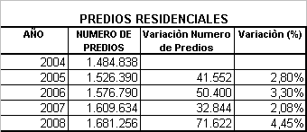
Fuente: Cálculos Contraloria de Bogotá D.C. con base en información suministrada por UAECD
De otra parte, al realizar el comparativo de variación del número de predios residenciales por estrato durante el periodo 2004-2008, se determina que el estrato 4 presenta una mayor variación porcentual (25.33%), equivalente a 62.544 predios residenciales, pasando de 246.926 en el 2004 a 309470 en el 2008, le sigue en incrementó el estrato 2, el cual pasó de 403.021 predios en la vigencia 2004 a 452.510 predios en el 2008.
Es preciso señalar que existen predios a los cuales la Secretaria de Planeación no les ha asignado ningún estrato, por lo cual la UAECD los clasifica como “predios estrato cero” .que en los procesos de actualización han sido detectados y requieren de acciones de parte de la Secretaria de Planeación a fin de identificarlos plenamente pues constituyen a la vez afectaciones al Impuesto Predial al no tenerse plenamente identificados. Ver cuadro No. 3
Cuadro 3
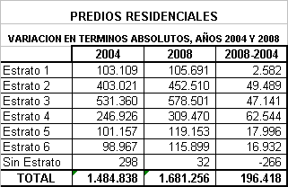
Fuente: Cálculos Contraloria de Bogotá D.C. con base en información suministrada por UAECD
De acuerdo con la información suministrada por la UAECD. En términos absolutos – Cuadro No. 3 - el estrato dos presentó el segundo incrementó más relevante con 49.489 predios residenciales calculado para los años 2008 y 2004, aunque en términos porcentuales sea el estrato 5 quien presenta la segunda mayor variación, esta contradicción es posible gracias a que en el estrato 5 hay una menor cantidad de predios residenciales construidos. Ver gráfica No. 1.
GRAFICA 1
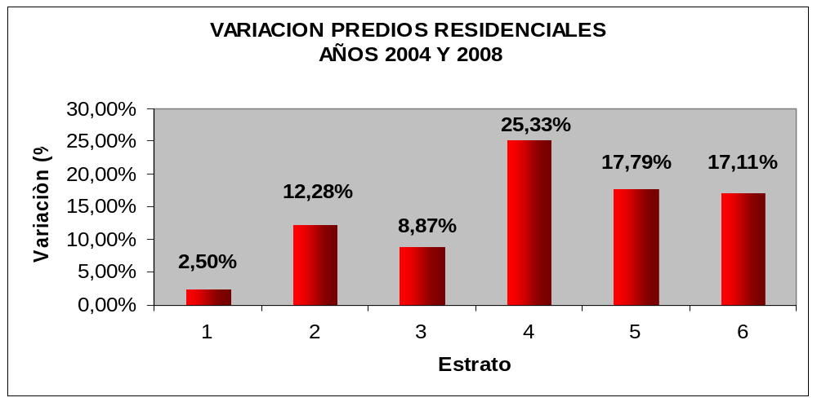
Fuente: Cálculos Contraloria de Bogotá D.C. con base en información suministrada por UAECD
Respecto a los predios del estrato 4, es decir, los de mayor incrementó en el periodo 2004-2008 se presentan en la gráfica No. 2 las variaciones se calculan año por año.
GRAFICA 2
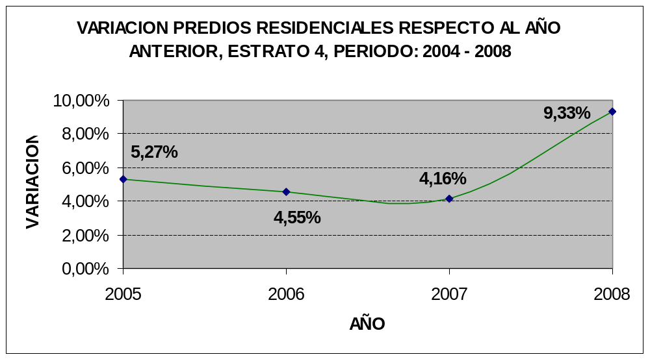
Fuente: Cálculos Contraloria de Bogotá D.C. con base en información suministrada por UAECD
La gráfica No. 3 detalla a diciembre 31 de 2008, el componente habitacional de la ciudad en cuanto al estrato de la misma.
GRAFICA 3
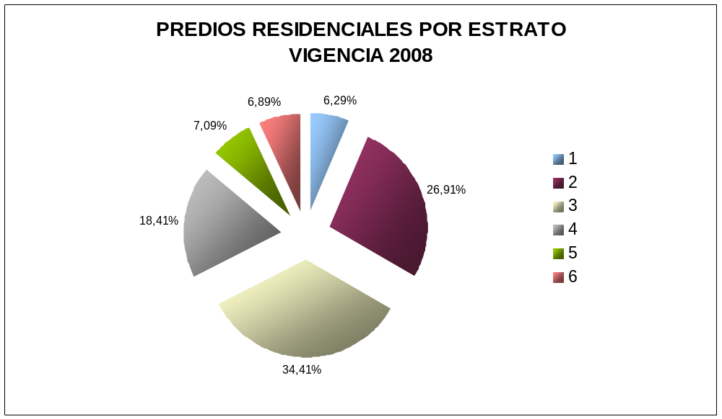
Fuente: Cálculos Contraloria de Bogotá D.C. con base en información suministrada por UAECD
El 61.32%, equivalente a 1.031.011 predios residenciales del componente habitacional de la ciudad se ubica en los estratos 2 y 3.
El estrato 1 participa con el 6.29% equivalente a 105.691 predios
El estrato 6 participa con el 6.89 % es decir, 115.899 predios
La diferencia entre el estrato 1 y 6 es de 0.60% equivalente a 10208 predios de mas ubicados en el estrato 6
En cuanto al uso comercial se tiene que en la ciudad la tendencia va en aumento, tanto que a Diciembre de 2008 dicho uso correspondió 228.408 predios presentando un aumento de 7.40% equivalente a 15.740 predios con respecto a la vigencia 2007
Dentro de los destinos comerciales existen los correspondiente a Comercio en Corredor Comercial, Comercio en Centro Comercial y Comercial Puntual, dentro de estos, el destino Comercio en Corredor Comercial, presenta una participación que sobrepasa el 60 % dentro del total, tal como se aprecia en la gráfica No. 4.
GRAFICA 4
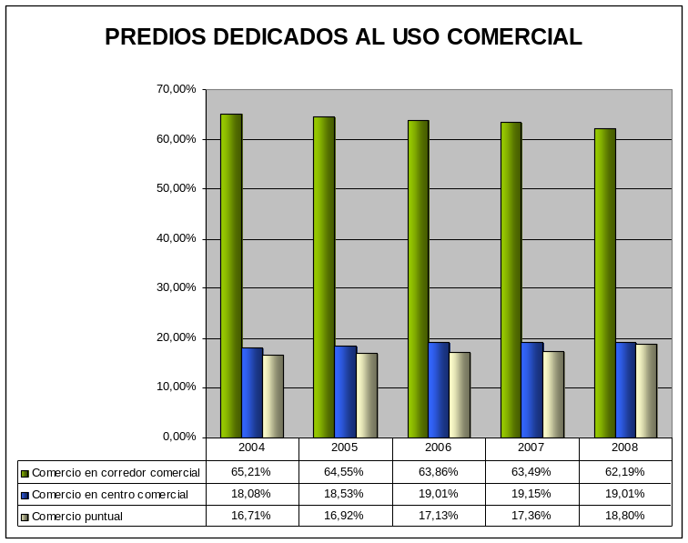
Fuente: Cálculos Contraloria de Bogotá D.C. con base en información suministrada por UAECD
Respecto al uso industrial, se observa una disminución de los mismos, en primera instancia al traslado masivo de las industrias hacia los municipios aledaños de la ciudad y considerando la ubicación cercana de zonas Francas como Mosquera, Facatativa, Cota, Sopo, Tocancipa, Funza, Tenjo y Soacha. Y la factibilidad de la construccion de nuevas zonas en los municipios de Choconta, Villapinzón. Fusagasuga, Cucunuba. Zipaquira, Villeta y Soacha.
Cabe señalar que Zipaquira tiene previsto adecuar 200 hectáreas para la construcción de dos zonas una que se dedicara al turismo y otra a la parte agroindustrial.
Esta situación si bien contribuyen al desarrollo de Bogotá y la Región se afecta de manera directa los recursos de la ciudad, en especial el impuesto de Industria y Comercio y el avalúo de los predios al cambiar de uso a una tarifa menor para efectos del Impuesto Predial Unificado IPU.
Al finalizar el año 2008 hubo una fuerte migración de la industria representada en 926 predios menos dedicados a este uso respecto al año inmediatamente anterior.
Al efectuar el análisis de este uso entre los años 2004 y 2008 la diferencia total se cuantifica en 1207 predios menos dedicados a la explotación industrial. La gráfica No. 5 muestra la variación porcentual año a año de los usos comercial e industrial en la ciudad.
GRAFICA 5
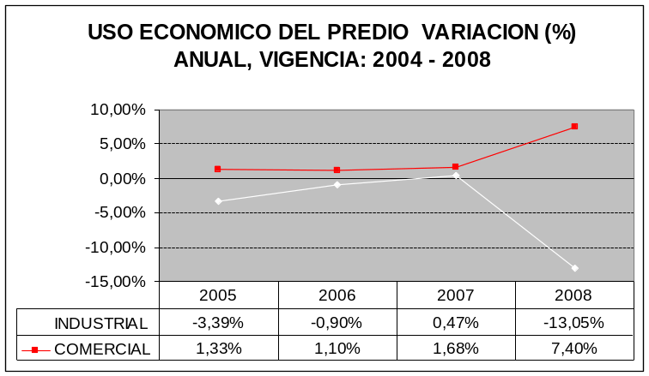
Fuente: Cálculos Contraloria de Bogotá D.C. con base en información suministrada por UAECD
En el cuadro No. 4 se presentan los predios actualizados el valor resultante de los procesos de actualización llevados a cabo en los años 2004, 2005 y 2008

Procesos de actualización llevados a cabo
En el cuadro No. 4 se presentan los predios actualizados el valor resultante de los procesos de actualización llevados a cabo en los años 2004, 2005 y 2008
Cuadro 4
Predios Actualizados Actualizaciones 2004, 2005, 2009
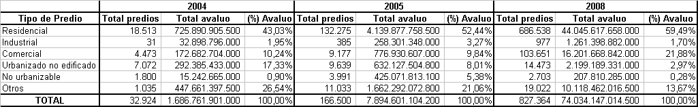
Fuente: Cálculos Contraloria de Bogotá D.C. con base en información suministrada por UAECD
En todos los procesos el mayor número de predios actualizados corresponde a los del destino residencial.
En el 2008 uno de los destinos relevantes correspondió al destino comercial que en años anteriores no se había actualizado gran parte de ellos.
A 1 de enero de 2008, el número de predios de la ciudad se contabilizaba en 1.969.447, y de acuerdo con la UAEC casi el 90% de los predios equivalentes a 1.760.000 no habían sido actualizados desde la vigencia 2004.
En el 2008, el Distrito ejecutó las acciones a través de la Unidad Administrativa Especial de Catastro , y en los planes de desarrollo Bogotá Sin Indiferencia y Bogotá Positiva, ejecutó acciones a través del proyecto “ Actualización y Conservación Catastral “.
El cuadro No. 5 detallan los montos erogados por el proyecto de actualización durante la vigencia 2008 durante los planes de desarrollo 2004-2008 y 208-2012.
Cuadro 5
MONTO DE RECURSOS EJECUTADOS PROYECTO ACTUALIZACION CATASTRAL
En millones de pesos
 | Ejecutado Bogotá Sin Indiferencia | Ejecutado Bogotá Positiva | Total ejecutado 2008
Inversión | 1.638.4 | 3.770.3 | 5.408.7
Gastos de funcionamiento |  | 2.860.3 | 2.860.3
Recursos Banco mundial |  | 1.011.9 | 1.011.9
TOTAL PROYECTO | 1.638.4 | 7.642.4 | 9.280.8
Fuente: Respuesta UAECD proposición 084 de 2009
- El 82.6 % de los recursos invertidos se erogaron durante el segundo semestre de 2008.
- Del total de recursos invertidos $ 9.280.8 millones, el 58.2% se ejecutaron con cargo al proyecto de inversión actualización catastral.
En cuanto al cumplimiento de metas, se observa que se actualizó un 85.3% de los predios programados en la vigencia para un total de 336 sectores catastrales tal como se aprecia en el cuadro No. 6.
Cuadro 6
Cumplimiento Metas
 | UNIDAD DE MEDIDA | META AÑO 2008 |  | CUUMPLIMIENTO
 | UNIDAD DE MEDIDA | PROGRAMADA | EJECUTADA | CUUMPLIMIENTO
PREDIOS | Predios | 970.000 | 827.364 | 85.3%
SECTORES | Sectores catastrales | 386 | 336 | 87%
Fuente: Informe de Gestión y resultados UAECD diciembre de 2008
El proceso de actualización 2009, se estructuró a través de los siguientes componentes: Componente Físico, Componente Económico, Componente Jurídico y Componente de Comunicaciones.
Componente físico: tuvo por objeto la obtención de las características físicas de los predios, para ello la UAECD ejecutó acciones que implicaban la consecución y disposición de los datos catastrales actualizados por el grupo de predios revisados por la Universidad Distrital en el año 2007, .de los actualizados por el grupo de predios revisados por el Consorcio 2006 en el año 2006 y los correspondientes a un grupo de predios nuevos.
Como resultado de este componente se actualizaron 827.364 predios en 336 sectores catastrales.
Componente jurídico. Este componente tiene como finalidad verificar aspectos de propiedad del dominio del inmueble, para ello se realizaron cruces con información de la Superintendencia de Notariado y Registro, de conformidad con la ejecución del Convenio Interadministrativo 007 de 2003 de intercambio de información.
En algunos casos, hay necesidad de realizar cruces de manera puntual por lo que se procede junto con la Secretaria de Hacienda a efectuar la tratar estos casos.
Componente Económico: este componente determina de forma masiva los avalúos catastrales resultado de la aplicación de metodologías y análisis del mercado inmobiliario.
Componente de Comunicaciones: su finalidad consistió en informar a los propietarios de los inmuebles los pasos del proceso de actualización a través de la utilización de diversas estrategias
A raíz del proceso fallido de Actualización catastral 2007 la UAEC revisó la metodología aplicada para el componente económico en la cual detectó entre otras las siguientes deficiencias:
- Resultados en algunos casos distintos al aplicar dos diseños de muestras independientes ( zonas geo y estimación de los modelos econométricos)
- Sesgos en la determinación de valores plasmados en la encuestas.
- Valores comerciales por encima de los valores catastrales en el caso de algunos centros comerciales.
A fin de corregir las anomalías citadas, en la actualización catastral 2009, se tomaron entre otras medidas las siguientes:
- implementación de un diseño muestral único
- Inclusión de variables espaciales en los modelos econométricos, proceso realizado a través de la asesoria del centro de investigaciones GEODA de la Universidad Estatal de Arizona
- Realización de encuestas a través de firmas especializadas en los avalúos comerciales
En la aplicación de la metodología establecida por la resolución 2555 de 1998 del Instituto Geográfico Agustín Codazzi , igualmente, se incluyeron variables para los principales hitos inmobiliarios de la ciudad observando los distintos factores que inciden en los avalúos de estas edificaciones.
La UAECD termino dentro de las variables las siguientes:
- Aeropuerto el Dorado
- Botadero de Basura Doña Juana
- Transmilenio
- Parques
- Centro Comerciales.
Con estas medidas se llevó a la actualización catastral de 827.830 predios de la ciudad en la vigencia 2008 que operó a partir del 1 de enero de 2009. La discriminación del número y tipo de predios se presenta en el cuadro No. 7 así:
Cuadro 7
PREDIOS ACTUALIZADOS 2008, PARA EFECTOS EN EL 2009
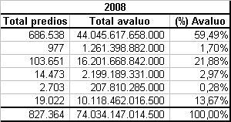
Fuente: Cálculos Contraloria de Bogotá D.C. con base en información suministrada por UAECD
Cabe señalar que de los 827.830 predios actualizados se contemplaron los predios que habían sido objeto del fallido proceso catastral 2007.
Las localidades actualizadas fueron Suba, Usaquén, Chapinero, Santa Fe, Candelaria, San Cristóbal, Usme, Ciudad Bolívar, Bosa, Kennedy, Tunjuelito, Rafael Uribe Uribe, Antonio Nariño, Mártires, Puente Aranda, Teusaquillo, Fontibón y Engativa.
En la actualización 2009 (realizada en el 2008) dada la dinámica urbana de crecimiento de la ciudad se preveía la determinación de avaluos catastrales altos en los predios objeto de actualización que conllevarían necesariamente a incrementos igualmente altos en el valor del impuesto predial Unificado, resultante del proceso. Esa situación se dio y por ello la administración a través del acuerdo 352 de 2008 adoptó una serie de medidas al respecto.
En esta norma, se determino un Ajuste por Equidad Tributaria aplicable a los inmuebles que son objeto de proceso masivo de actualización catastral, que básicamente se constituye en un descuento en el valor del impuesto a pagar por concepto de Impuesto Predial Unificado IPU. Este ajuste tiene en consideración variables como avalúo catastral, uso de los predios, el estrato de los mismos, determinando unos rangos de valores de avalúo con sus respectivos “descuentos a conceder en cada uno de ellos.
Las medidas por concepto de Ajuste por Equidad Tributaria se contemplan en el capítulo III del Acuerdo 352 de 2008 sobre y su finalidad es la de garantizar la progresividad del impuesto predial y fortalecer la herramienta de actualización catastral.
Al efectuar el análisis sobre el número de predios actualizados por rango de incrementó se aprecia lo siguiente:
Cuadro 8
PREDIOS ACTUALIZADOS — INCREMENTOS EN INTERVALOS DE 10 MILLONES
 | Total actualizados | 0-10 millones | 10.1 a 20 millones | Mas de 50 millones
Estrato 2 | 204.231 | 133.583 | 37.203
Estrato 3 | 177.845 | 96.101 | 41.580
Estrato 4 | 93.827 | 56.164 | 10.111
Estrato 5 | 96.795 | 54.368 | 10.543 | 6.953
Estrato 6 | 97.869 | 54.309 | 8.324 | 11.086
Fuente: UAECD, febrero 16 de 2009
Para efectos del análisis se reflejan en el cuadro No. 8 los incrementos de los predios residenciales de acuerdo al mayor número de predios en cada rango, sin embargo, todos los estratos presentaron incrementos en todos rangos que van de 10 hasta 20 millones.
De las cifras del cuadro No. 8 se concluye:
- Un 65.4% de los predios del destino residencial estrato 2 presentan incrementos hasta $ 10. millones y el 18.2% entre $ 10 millones a $20 millones.
- El 54% de los predios actualizados del estrato 3 se incrementaron hasta $ 10 millones y el 23.3 % entre $ 10 millones a $20 millones.
- En estrato 4, de los 93.827 predios, el 59.8% presentan incrementos hasta 10 millones, el 10.7% entre $ 10.0 a 20 millones
- En estrato 5, de los 96.795 predios, el 56.1% presentan incrementos hasta 10 millones, el 10.7% entre 10.0 a 20 millones y un 10.8% presento incrementos mayores a $50.0 millones.
- En cuanto al estrato 6 presenta incrementos similares a los observados en los estratos 4 y 5 para montos de 10 a 20 millones, un 8.5% de los predios presentó incrementos mayores a $ 50.0 millones.
Respecto a los indicadores sobre el valor del avalúo catastral sobre el comercial en los predios residenciales estos presentan niveles del 70 al 72 %, es decir, el valor del avalúo catastral corresponde en promedio al 70 o al 72 % del valor comercial de los inmuebles. :

Interrelación entidades y efectos de la actualización
La labor de la UAECD para la ciudad es de vital relevancia en el suministro de información relativa a los predios en la se concluyen una serie de acciones por parte de las entidades del Distrito en especial sobre gestión, manejo y optimización de recursos financieros y ordenamiento de la ciudad en cumplimiento de la función social asignada al Estado
El siguiente gráfico muestra las relaciones en tormo a la información de predios que se conforman entre las entidades como la Secretaria de Hacienda y la Secretaria de Planeación.
GRAFICA 6
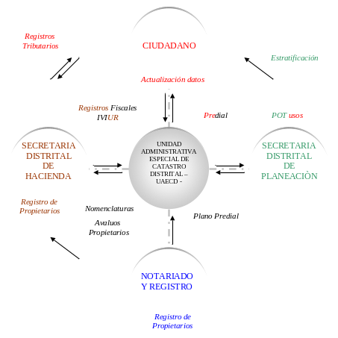
Fuente: Con base en SECRETARIA DE HACIENDA DISTRITAL. Presentación “Bogotá modelo de tributación local”. Mendoza, Argentina. Agosto de 2006
En la parte tributaria el proceso de actualización afecta directamente la base gravable del impuesto Predial unificado dado que este corresponde al avalúo catastral determinado en la vigencia anterior por la UAECD.
El proceso que surte la Secretaria de Hacienda con la base catastral entregada por la UAECD es el de descontar los predios excluidos del pago de Impuesto Predial unificado para efectos tributarios.
Para la vigencia 2008, la UAECD entregó a enero 1, la base catastral de 1.969.441 de la cual se efectuó lo siguiente:
Cuadro 9
PREDIOS BASE TRIBUTARIA
Concepto | Numero
Numero de predios Base Catastral | 1.969.441
Menos : número de predios excluidos IPU | 92.906
Menos : número de predios exentos IPU | 19.615
Menos : otros | 107.909
Total predios efectos tributarios | 1.749.011
Obligados a declarar | 1.876.535*
Fuente: Corresponde a base catastral menos excluidos, los exentos y otros
Como se observa el 4.7%( 92.906) predios de la ciudad contenidos en la base catastral no tienen la obligación ni de presentar ni de pagar impuesto predial; y un 6.47% es decir 127.524 predios aunque declara no paga dicho impuesto.
El tema tributario de este tipo de predios si bien está contenido en el Estatuto tributario de la Bogotá podría ser factible de estudio y modificación con el fin de determinar de una mejor manera estos beneficios tributarios teniendo en consideración factores como la dinámica urbana de la ciudad y los procesos de actualización catastral
Otro aspecto que se observa es el relacionado con las inconsistencias que se detectan por parte de la Secretaria de Hacienda en la base catastral para determinado año gravable.
Para la vigencia 2008, partiendo de la base de la UAECD, y una vez aplicado el protocolo para el proceso de emisión de formularios sugeridos del año gravable 2008 se encontraron las siguientes inconsistencias:
Cuadro 10
Inconsistencias base catastral para efectos tributarios.
TIPO DE INCONSISTENCIA | AÑO 2008
Predios depurados con identificación nula | 12.555
Destino Hacendario cero | 58.555
Incongruencia de Información | 15953
TOTAL
Fuente: Respuesta Secretaria de Hacienda Noviembre de 2009
Estas deficiencias implican atrasos en la DDI en la liquidación del impuesto predial de la vigencia en curso y la realización de acciones conjuntas con la UAECD y con la Superintendencia de Notariado y registro de las cuales en algunos casos se hace difícil la identificación de datos relevantes para la liquidación del IPU, que se constituyen en posibles evasores de este impuesto.
Respecto a la Secretaria de Planeación, la información predial empleada por la SDP corresponde a:
- Niveles de información del mapa digital que se toman como base para la generación de la información temática UPZ, estratificación, trámites urbanísticos en Curadurías para zonas antiguas y de consolidación.
- Información de planos topográficos y urbanísticos que se incorporan en la base de datos Geográfica de la SPD.
Los niveles de información utilizada por la SPD corresponden a
- Nivel de loteo
- Nivel de construcción
- Nivel de malla vial
- Nivel perimetral de manzanas
- Nivel sectorial catastal.
Las diferencias principalmente presentadas entre las bases de la Secretaria y la UAECD consisten básicamente en el grado de actualización de la información, contenida en cada una de las bases de las entidades.
En la actualidad, a través del IDE@ INFRAESTRUCTURA DE DATOS DEL DISTRITO CAPITAL, el cual se encuentra en modelamiento se pretende construir unos parámetros técnicos y reglas topográficas que controlen la consistencia y estandarización de los datos espaciales.
En conclusión, las entidades distritales manejan sus propias bases de datos y su insumo principal corresponde a la información catastral suministrada por la UAECD, en este proceso se presentan una serie de inconsistencias que generan atrasos en la labor de cada una entidades.
A la fecha , en el Distrito no existe una base única sobre toda la información de los predios que permita que las entidades la consulten sin necesidad de depuración de información para la ejecución de las acciones a su cargo.

RESULTADOS DE LA AUDITORÍA

EVALUACIÓN AL PLAN DE MEJORAMIENTO
De acuerdo con el seguimiento realizado a las 74 acciones correctivas suscritas por el DACD, actual UAECD, producto de las observaciones comunicadas en los Informes de Auditoria Gubernamental con Enfoque Integral - Modalidad Regular, vigencia 2006, 2007 y el Informe de Auditoria Gubernamental con Enfoque Integral - Modalidad Especial – vigencia 2007 respecto a las 74 acciones se observa un rango de cumplimiento parcial de 1.88 puntos, correspondiente al 93.8% de eficacia en el cumplimiento del Plan de Mejoramiento, en donde se establece que 6 acciones están ejecutadas en forma parcial y una no se califico por estar en términos.
Con relación al hallazgo “Fiscal con incidencia disciplinaria número 3.6.3 de la Auditoria Regular 2007 y a la Función de Advertencia del proyecto 7257”, la actividad No. 6, está proyectada para ejecutarse entre octubre de 2009 y mayo de 2010, fecha en la cual el contratista debe entregar el sistema funcionando.

EVALUACIÓN AL SISTEMA DE CONTROL INTERNO
La evaluación al Sistema de Control Interno en la UAECD, determinó una calificación de 3.6, ubicándola en un rango regular y nivel de riesgo mediano. Sustenta la calificación del sistema de Control Interno las deficiencias identificadas por el Ente de Control, en la evaluación realizada a los diferentes componentes de integralidad básicos, evidenciando lo siguiente:
Cuadro 7
CALIFICACIÓN DEL SISTEMA DE CONTROL INTERNO
ELEMENTOS | CALIFICACION | RANGO | NIVEL DE RIESGO
SUBSISTEMA DE CONTROL ESTRATEGICO | 3.6 | Regular | Mediano
Ambiente de Control | 3.7 | Regular | Mediano
Direccionamiento Estratégico | 3.6 | Regular | Mediano
Administración del Riesgo | 3.5 | Regular | Mediano
SUBSISTEMA DE CONTROL DE GESTIÓN | 3.5 | Regular | Mediano
Actividades de Control | 3.5 | Regular | Mediano
Información | 3.4 | Regular | Mediano
Comunicación Pública | 3.7 | Regular | Mediano
SUBSISTEMA DE CONTROL DE EVALUACIÓN | 3.7 | Regular | Mediano
Autoevaluación | 3.6 | Regular | Mediano
Autoevaluación Independiente | 3.6 | Regular | Mediano
Planes de Mejoramiento | 4.0 | Bueno | Bajo
TOTAL | 3.6 | Regular | Mediano
Fuente: Resultados de la evaluación al Sistema de Control Interno 2008
En cumplimiento de las normas emitidas para la implementación del MECI y Sistema Gestión de Calidad entre las cuales se encuentran el Decreto1559 de 2005; artículos 1 y 2, Circular No. 02 de 2005 y Circular No.1000-002 de 2007 del Departamento Administrativo de la Función Pública y demás normatividad, se llevó a cabo en la UAECD.

Subsistema de Control Estratégico
El Subsistema establece parámetros de control que orientan la Entidad hacia el cumplimiento de sus objetivos misionales, principios, metas, políticas, visión y misión. Este subsistema obtuvo una calificación de tres punto cuatro (3.4) que lo ubica en un rango regular, con un nivel de riesgo mediano.
La calificación obtenida del Subsistema fue sustentada en sus componentes así:

Ambiente de Control
Busca el conocimiento por parte de directivos y servidores en general, de las políticas, principios, objetivos, parámetros de la ética y la moral que debe primar en el ejercicio de la función pública.
Mediante Resolución 357 de 2007 la UAECD adoptó el Manual de Ética, al cual tienen acceso los funcionarios a través de la Intranet.
La unidad realizó sensibilización a los funcionarios de cualquier modalidad de contrato, sobre los principios y valores éticos que promueven y fortalecen la cultura ética al interior de la entidad, para lo cual el grupo de Gestores de ética asistió a talleres de formación dirigidos por el Distrito y se definió con el apoyo del área de comunicaciones la Estrategia de Difusión del Manual de Ética, y través de películas, difusión de frases reflexivas, tertulia café, juegos didácticos y material alusivo a la campaña diseñada Consentido de Vida, que ayudará a interiorizar los principios y valores éticos.
La alta dirección orienta a la Entidad dando a conocer sus lineamientos, políticas, Plan Estratégico el cual se encuentra enmarcado dentro del Sistema de Gestión de Calidad; asume las responsabilidades cuando se trata de los planes de mejoramiento y delega en la Oficina de Control Interno su evaluación y en la Oficina de Planeación el seguimiento a las actividades del Sistema de Gestión de la Calidad.
Así mismo, se adelantó el diseño, formulación y aplicación de instrumentos de medición para el desarrollo integral de comunicación, clima y cultura organizacional.
Este componente obtuvo una calificación de tres punto siete (3.7) que lo ubica en un rango regular, con un nivel de riesgo mediano, debido al comportamiento de cada uno de los elementos que lo integran.

Direccionamiento Estratégico.
Comprende el marco en que se desarrolla y se orienta la Entidad, como: conocimiento de la visión, misión, Plan de Acción, Plan Estratégico y el Sistema de Gestión de Calidad.
Mediante Resolución 354 de 2007 se adopta el mapa de procesos de la Entidad, identificando los procesos misionales y de apoyo. Así mismo, se adoptó el Manual de Operación de procesos por dependencia, los cuales son ajustados periódicamente de acuerdo con los cambios organizacionales dados al interior de la Entidad.
Estructura organizacional: la nueva estructura establecida en el acuerdo 02 de enero de 2007, que establece las funciones conforme a la nueva organización Distrital.
Este componente obtuvo una calificación de tres punto seis (3.6) que lo ubica en un rango regular, con un nivel de riesgo mediano, debido al comportamiento de los elementos que lo integran.

Administración del Riesgo
Este componente permite evaluar aquellos hechos internos y externos que afectan los procesos de la Entidad en forma negativa o positiva, para el cumplimiento de sus objetivos institucionales.
Mediante Acta No. 04 del 2007 del Comité de Gestión y de Calidad se aprobaron las políticas de administración del riesgo.
La Entidad tiene identificados los factores de los riesgos tanto internos como externos en cada uno de los procesos que adelanta.
Este componente obtuvo una calificación de tres punto cero (3.0) que lo ubica en un rango regular, con un nivel de riesgo mediano, debido al comportamiento de los elementos que lo integran.

Subsistema Control de Gestión
Busca establecer los controles sobre la operación de la entidad con las acciones que la orientan hacia el cumplimiento de sus objetivos institucionales. Además, el Subsistema se relaciona y se complementa con el Sistema de Gestión de Calidad en la realización del producto.
Este subsistema obtuvo una calificación de tres punto cinco (3.5) que lo ubica en un rango regular, con un nivel de riesgo mediano.

Actividades de control
Garantizan el control en la ejecución de las funciones propias de la Entidad, enmarcadas dentro de un Plan de Acción, con unas políticas y directrices impartidas, cuyos resultados se deben ver reflejados en los indicadores de gestión.
Los anteriores elementos de control fueron definidos de acuerdo con los procesos identificados y las políticas de operación, su proceso de revisión se enmarca en el Sistema de Gestión de Calidad.
Se realizó en el 2008 auditoria externa por Firma Price WaterHouse, a Gestión Atención al Usuario y a la Gestión Catastral.
Los indicadores se encuentran definidos en la caracterización de los procesos y de acuerdo a la particularidad del área cuentan con una hoja de vida; están definidos únicamente los de eficacia, los de eficiencia y efectividad están en implementación.
Este componente obtuvo una calificación de tres punto cinco (3.5) que la ubica en un rango regular, con un nivel de riesgo mediano.

Información:
Información primaria: Que proviene de fuentes externas, y para el caso de la Entidad se refiere a las quejas, derechos y reclamos que presenta la ciudadanía.
Información secundaria: El resultado de la ejecución normal de los procesos dispone de diversos medios de comunicación y manejo como son el proceso de gestión documental, gestión de registros, gestión de comunicaciones.
Se formuló el Plan de Comunicaciones y se integró el equipo de trabajo para el desarrollo del mismo, con el objeto de crear una imagen unificada y de alto impacto a través de la Política de Comunicaciones que contempla trabajar en las líneas estratégicas: comunicación externa, comunicación interna, Mercadeo Social e identidad corporativa.
Sistemas de información: Para el manejo de correspondencia se tiene el aplicativo CORDIS, Además, sistemas para el desarrollo normal de sus operaciones como son el SIGC, PERNO, PREDIS, entre otros.
En el 2008 se contrató con la firma NEWNET, un diagnóstico de la seguridad informática.
Este componente obtuvo una calificación de tres punto cuatro (3.4) que la ubica en un rango regular, con un nivel de riesgo mediano.

Comunicación Pública:
Al ciudadano se le informa en la página WEB, Revistas, Boletines y Ruedas de prensa, Avisos en prensa, Radio Televisión, Oficina Móvil, línea 195.
En el proceso de actualización se adelantaron las campañas informativas, mercadeo social y reuniones con las comunidades.
Como parte del mercadeo social se han enviado cartas a las Alcaldías Locales, las Juntas Administradores Locales, JAL, y a las Juntas de Acción Comunal informando los avances y resultados del Proyecto.
Este componente obtuvo una calificación de tres punto siete (3.7) que la ubica en un rango regular, con un nivel de riesgo mediano.

Subsistema Control de Evaluación
Permite evaluar la efectividad del Sistema de Control Interno a través de diferentes mecanismos de medición, para establecer la eficiencia y eficacia del sistema.
Este subsistema obtuvo una calificación de tres punto siete (3.7) que lo ubica en un rango regular, con un nivel de riesgo mediano.

Autoevaluación:
Conjunto de elementos que permiten medir la efectividad de los controles establecidos en los procesos, reflejándose en los resultados finales de la gestión en una vigencia.
La Entidad cuenta con los indicadores de gestión y su evaluación se efectúa periódicamente; se encuentran definidos en la caracterización de los procesos.
La Oficina de Planeación realiza el seguimiento trimestral de acuerdo al informe de gestión enviado por los responsables de cada proceso.
Este componente obtuvo una calificación de tres punto seis (3.6) que lo ubica en un rango regular, con un nivel de riesgo mediano.

Autoevaluación Independiente:
La Oficina de Control Interno elabora el Informe Ejecutivo Anual remitido al Consejo Asesor Nacional de Control Interno, en el que se informa sobre el nivel de cumplimiento del MECI.
La oficina de Control Interno realiza seguimiento a los planes de mejoramiento producto de las diferentes auditorias internas, externas y de la Contraloría de Bogota.
Se realizaron auditorias al procedimiento administración de la nómina, a los procesos financieros, al procedimiento de administración de la caja menor, a las normas de uso del software, a los contratos del área jurídica, a los procesos de gestión al usuario y gestión catastral, al cumplimiento de las obligaciones estipuladas en la normatividad vigente para el Sistema de Información para la Vigilancia de la Contratación Estatal-SICE
En el 2008 se contrató con la firma NEWNET, un diagnostico de la seguridad informática del cual se suscribe un plan de mejoramiento.
Se realizó en el 2008 auditoria externa por Firma Price WaterHouse, a Gestión Atención al Usuario y a la Gestión Catastral, de cuyas recomendaciones se suscribe un plan de mejoramiento.
Este componente obtuvo una calificación de tres punto seis (3.6) que lo ubica en un rango regular, con un nivel de riesgo mediano.

Planes de Mejoramiento:
Son las acciones de mejoramiento a las observaciones encontradas en las auditorias efectuadas por la Contraloría de Bogotá, por la oficina de control interno de la entidad y auditorias externas a los procesos adelantados por la Entidad.
Se efectúa por parte de la oficina de control interno el seguimiento al plan de mejoramiento institucional, resultado de las diferentes auditorias tanto internas como que realiza la Contraloría de Bogota.
Este componente obtuvo una calificación de tres punto ocho (3.8) que lo ubica en un rango bueno, con un nivel de riesgo bajo.
Conclusiones Generales:
La entidad en la implementación del Modelo Estándar de Control Interno –MECI, adelantó el programa de trabajo proyectado; incluyó la aplicación al interior de la Unidad de las herramientas de gestión MECI bajo los parámetros de la guía de trabajo diseñada por la Veeduría Distrital.
Se adelantaron las jornadas de sensibilización y capacitación MECI, se llevó a cabo el seguimiento al Plan de Mejoramiento y se estructuraron las líneas de acción pertinentes a la definición de los canales de comunicación propios a la gestión de la Unidad.
Teniendo en cuenta las recomendaciones dadas en el mes de septiembre de 2008 por el Consejo Asesor en materia de Control Interno, en relación con el Informe de Evaluación y Seguimiento a la implementación del Modelo Estándar de Control Interno MECI, se logra el cumplimiento del 100% de los Subsistemas de Control Estratégico, Control de Gestión y Control de la Evaluación.

Sistema de Gestión de Calidad
Mediante las Resoluciones 572 y 800 de 2005 se crearon los Comités del Sistema de Gestión de Calidad y Coordinación del Sistema de Control Interno de la UAECD; estos fueron fusionados y mediante Resolución 329 del 27 de junio de 2007.
La Resolución 329 en su artículo octavo establece como representante y responsable de la implementación del sistema al Jefe de la Oficina Asesora de Planeación.
Mediante Resolución 334 del 04 de julio de 2007, se adoptan los procedimientos que regulan las acciones en el Sistema Integral Catastral de la entidad incluidos en el Sistema de Gestión de Calidad.
Como conclusión se observa que la entidad se encuentra certificada a diciembre 26 de 2007 por el ICONTEC, en su Sistema de Gestión Catastral Integral, bajo la norma ISO 9001-2000, con indicadores de eficacia. La UAECD en el año 2008 adelantó actividades en torno al mejoramiento del SIG conforme a los requerimientos establecidos en la norma NTCGP 1000:2004, implementando los indicadores de eficiencia y efectividad.
El Sistema se encuentra estructurado bajo una lógica conceptual en cuatro (4) niveles de procesos: Procesos Misionales, Procesos de Apoyo, Procesos Estratégicos y Procesos de Mejoramiento, y su alineación a los elementos comunes del Modelo Estándar de Control Interno MECI.
La implementación del Sistema de Gestión de Calidad bajo los parámetros normativos se cuantifica en un 100%.
El grado de implementación se considera bueno en la medida que las actividades han permitido:
La Estandarización y mejoramiento de los métodos de trabajo y de los productos y servicios del Sistema de Gestión de la Calidad en cada uno de los procesos de la UAECD.
La creación de la conciencia en todos los niveles de la organización sobre la pertinencia e importancia de las actividades del equipo humano y su contribución al logro de los objetivos de calidad.
La promoción de una cultura integral de planeación y planificación que enfoca la prestación de los servicios, procesos y procedimientos al cumplimiento de las metas estratégicas y metas institucionales, asegurando el logro de la misión y el alcance de la visión
El fortalecimiento conceptual del Mejoramiento Continuo, donde el análisis de causas busca solucionar estructuralmente los problemas evidenciados, convirtiéndolos en la fuente de mejoramiento continúo.

EVALUACIÓN AL PLAN DE DESARROLLO Y BALANCE SOCIAL
Cuadro 11
PROYECTOS DEL PLAN DE DESARROLLO
Millones $
PROYECTOS DE INVERSIÓN | PRESUPUESTO ASIGNADO |  | PRESUPUESTO EJECUTADO |  | TOTAL EJECUTADO | % EJEC.
 | BOGOTA SIN INDIF. | BOGOTA POSITIVA | BOGOTA SIN INDIF. | BOGOTA POSITIVA | TOTAL EJECUTADO | % EJEC.
6031 Actualización y Conservación Catastral | 1.636.1 | 5.913.7 | 1.566.4 | 4.720.1 | 6.286.5 | 83
7257 Diseño implementación del Sistema de Información Geográfica | 876.8 |  | 876.8 |  | 876.8 | 100
7014 modernización institucional | 389.8 | 676.2 | 389.8 | 667.1 | 1.056.9 | 99
6211 Unificación de la nomenclatura |  | 21.6 |  | 21.6 | 21.6 | 100
586 Fortalecimiento Tecnológico |  | 1.554.2 |  | 1.268.0. | 1.268.0 | 82
Totales | 2.902.7 | 8.165.8 | 2.833.0 | 6.676.8 | 9.509.8 | 86
Fuente: Ejecución presupuestal dic 31 de 2008 UAECD.
PROYECTO 6031 ACTUALIZACIÓN CASTASTRAL
Toda la información relacionada con la ejecución de este proyecto se encuentra en el Componente de Gestión y Resultados.
PROYECTO 7014 MODERNIZACIÓN INSTITUCIONAL
El proyecto tuvo para la vigencia un presupuesto asignado de $1.066.0 millones, la ejecución total ascendió a $1.056.9 millones, lo que equivale al 99.15%, sin embargo, los giros ascendieron a $664.9 millones lo que equivale a una ejecución real del 62.91%.
Para analizar el proyecto se seleccionó una muestra de 11 contratos por valor de $449.1 millones, equivalentes al 42% del presupuesto ejecutado.
Componentes del proyecto:
-SGC-MECI-PIGA
-Procesos de Gestión
-Plan de divulgación y comunicaciones
-Plan Capacitación
-Adecuación, Dotación, y Mantenimiento de Infraestructura Física
-Adquisición del parque automotor
-Adquisición sistema comunicacional
Cuadro 12
Metas plan de desarrollo Bogotá Sin Indiferencia
Cifras en millones de $
META PLANTEADA | ACCIONES ADELANTADAS | RECURSOS INVERTIDOS
Continuar e iniciar el proceso de Implementación de la norma NTCGP 1000-2004 y el MECI.  Meta planteada 15%. | Ninguna
Adquirir y renovar equipos tecnológicos (micro servidores, foto planos, impresoras, conmutador cantidad 1 | Ninguna
Digitalizar del archivo central de la UAECD 2.000.000 de folios | Se digitalizaron 219804 folios es decir el 10.99% de lo programado
TOTAL RECURSOS |  | $390.0
Fuente: Plan de acción UAECD 2008 –Bogotá Sin indiferencia.
En relación con las metas programadas, solo se cumplió parcialmente una de las tres programas en el primer semestre.
La meta relacionada con la adquisición de equipos, no fue retomada en el nuevo plan de desarrollo.
La meta: Continuar e iniciar el proceso de Implementación de la norma NTCGP 1000-2004 y el MECI fue retomada en el plan de desarrollo Bogotá Positiva.
Cuadro 13
Metas
Cifras en millones de $
META PLANTEADA | ACCIONES ADELANTADAS | RECUROSOS INVERTIDOS
-Mantener, fortalecer y sostener 100% sistema de Gestión de Calidad, MECI y PIGA | Implementación del MECI y del sistema de gestión de la calidad en la vigencia 2007, durante la vigencia 2008 se adelantaron acciones tendientes a su mejoramiento y fortalecimiento, con el fin de mantener certificación por parte de ICONTEC. 100% meta. | $193.0 millones
-Desarrollar 100% EL plan de divulgación y comunicaciones. | Actividades relacionadas con campañas internas de promoción institucional (Concursos somos los expertos ) para motivar la participación de equipos interfuncionales.  Promoción de conceptos del tema ambiental, estrategias del manual de ética, campañas Con Sentido de Vida .  Se ha acompañando el proceso de protocolo de atención de comunicaciones para impacto de la Actualización 2009 y desarrollo Actualización 2010.  Se realizó Plan de Medios y elaboración de piezas comunicativas.  100% meta | $212.0 millones
Fortalecer 100% los procesos de gestión estratégica y de apoyo | Mejoramiento del sistema integral de gestión y fortalecimiento de procesos, lo que ha permitido considerar escenarios sostenibles de gestión para apoyar el cumplimiento de la misión y de las políticas institucionales.  Cumplimiento 100% meta. | $296.0
TOTAL RECURSOS |  | $701.0
Fuente: Plan de acción UAECD 2008 –Bogotá Positiva.
Revisada la contratación los objetos de los contratos guardan relación con los objetivos de proyecto.
PROYECTO 7257: Diseño, desarrollo e implementación del Sistema de Información Geográfico Catastral –SIGC-
Según ficha EBI-D de octubre 23 de 2007 en el proyecto SIGC están incluidos los componentes IDEC@, Modelo de intercambio, Catastro en línea, Sistema de apoyo a la gestión y la infraestructura de hardware y software. Según el plan de acción 2004-2008, el flujo financiero para la vigencia 2008 fue de $2.079. millones y se ejecutó el 99.93%.
Este proyecto terminó con el plan de desarrollo Bogotá sin indiferencia, un compromiso social contra la pobreza y la exclusión.
Cuadro 14
Las siguientes fueron las metas establecidas para la vigencia.
PROCESO | MAGNITUD | DESCRIPCIÓN | CONTRATO No. | LOGRO
Construir | 1.75% | El sistema SIGC |  | 0%
Culminar | 60% | La implementación del Sistema |  | 0%
Operar y mantener | 60% | El sistema SIGC |  | 0%
Fuente: Fichas EBI de la UAECD
Verificada la contratación suscrita se verifica que los objetos de dichos contratos desarrollan actividades de los componentes del proyecto, lo que señala que el plan de acción no fue actualizado.
Al finalizar este proyecto de inversión se concluye que sus resultados NO solucionaron la problemática que identificó la UAECD años atrás, la cual era “La Unidad no cuenta con un sistema de tecnología de punta que permita realizar análisis y estudios con información espacial y alfanumérica simultáneamente. Ante las diferentes innovaciones tecnológicas, la Entidad debe estar a la vanguardia en proveer toda la información en forma rápida, oportuna y segura para lo cual debe contar con un sistema completamente confiable que permita tener toda la información debidamente organizada y disponible, que responda a las necesidades de los usuarios con información oportuna, integral y veraz”. No se logró teniendo en cuenta que a la fecha, un año y medio después de finalizado el proyecto, la UAECD no cuenta con el Sistema de Información Geográfico Catastral SIGC, ni se ha logrado el fin social que se pretendió con este proyecto.
El problema a resolver consistía en que la Unidad necesitaba nuevas plataformas tecnológicas y un sistema confiable para tener toda la información organizada y disponible, que respondiera a las necesidades de la ciudadanía en forma oportuna y veraz.
En la justificación técnica que presentó la Unidad para el proceso de armonización 2008, se señala que valorados los componentes del SIGC se evidenció que sus alcances no contemplaban soluciones integrales de tecnología aplicables a los procesos misionales y de apoyo y justificó así la formulación de un nuevo proyecto con el fin de incorporar tecnologías organizacionales y de información, con mayor capacidad operativa y tecnológicas.
La Contraloría de Bogotá, en Auditoría adelantada a la Entidad para la vigencia 2007, identificó un presunto daño al patrimonio del Distrito sobre la no implementación y puesta en marcha del SIGC, y como consecuencia, se elaboró una Función de Advertencia y se suscribieron acciones en el Plan de Mejoramiento de cuyos avances se concluye que la Entidad acordó con el contratista SIGTECH LTDA, mediante acuerdo transaccional, que a mayo de 2010 el Sistema de Información Geográfico Catastral SIGC estará en funcionamiento.
En acta de visita administrativa adelantada al subdirector de informática, se indagó respecto de si este producto aportaría valor agregado a la UAECD, siendo que en el 2005 la versión de ARCSDE era 9, y hoy la Entidad ya va en 9.3. Frente a ésto el subdirector manifestó que éste será un valor agregado para la Entidad, por cuanto la versión que actualmente se está usando es de 20 años atrás.
La Contraloría realizará los seguimientos respectivos una vez se completen las fechas que previstas.
PROYECTO 586: Fortalecimiento y modernización tecnológica de la UAECD
La Unidad Administrativa Especial de Catastro Distrital – UAECD- inicia este proyecto a partir del Plan de Desarrollo Bogotá Positiva, para vivir mejor, Objetivo estructurante Gestión Pública Efectiva y transparente, en reemplazo del proyecto 7257 del anterior Plan de Desarrollo, y está orientado al fortalecimiento y modernización de la plataforma tecnológica de la Unidad con el fin de asegurar el procesamiento, administración y entrega de la información que posee. Lo anterior involucrando: Desarrollo de la arquitectura tecnológica: diagnóstico, diseño y puesta en funcionamiento; actividades de organización e integración de la información; desarrollo de lineamientos y protocolos para servicios de intercambio de información; fortalecimiento y modernización tecnológica de los procesos misionales y administrativos.
La UAECD justifica el proyecto en el sentido de que la infraestructura tecnológica con la que cuenta, muestra deficiencias en términos de cantidad, capacidad, desempeño y obsolescencia; ausencia de una arquitectura tecnológica organizacional para soportar y administrar la información derivada de los procesos propios del actuar de la Entidad, afectando con ello la calidad, eficiencia y efectividad en la prestación de los servicios internos y externos.
Según Plan de Acción 2008-2012, las metas para el período son:
- Fortalecer 100% la arquitectura tecnológica de la UAECD.
- Formalizar y divulgar el 100% de la política de datos.
- Elaborar e implementar el 100% de la reglamentación de IDEC@.
- Implementar el 100% del esquema de seguridad informática.
- Centralizar el 100% de la información misional.
- Fortalecer el 100% de los servicios del Geoportal.
- Implementar el 100% de los servicios en línea.
- Fortalecer 100% el aplicativo para la administración de la información catastral.
- Implementar y soportar el 100% de los módulos requeridos por la UAECD del sistema SI-CAPITAL.
- Apoyar y articular el cumplimiento del 100% de las acciones del proyecto de inversión.
El flujo financiero del proyecto es de $10.787 millones, de los cuales para la vigencia 2008 se asignaron $1.554 millones.
Consultado el Plan de Acción de la Entidad correspondiente a la vigencia 2008, se establecen las siguientes metas programadas y su respectivo logro:
Cuadro 15
Cumplimiento de Metas programadas

DESCRIPCIÓN DE LAS METAS | MAGNITUD/RECURSOS |  | LOGRO | CONTRATO
 | Programado | Ejecutado
Fortalecer la Arquitectura tecnológica de la Entidad | $1.257 | $1.073 | 85.4% | 7 contratos
Formalizar y divulgar la política de datos | $109 | $109 | 100% | 5 contratos
Elaborar e implementar la reglamentación de IDEC@ | $41 | $14 | 34.1% | 1 contrato
Implementar el esquema de seguridad informática | $27 | $0 | 0%
Implementar Servicios en línea | $87 | $87 | 100% | 3 contratos
Fortalecer el aplicativo para la administración de la información catastral. | $17 | $9 | 53% | 1 contrato
Implementar y soportar los módulos requeridos por la UAECD del sistema SI-CAPITAL | $40 | $40 | 100% | 1 contrato
Apoyar y articular el cumplimiento del las acciones del proyecto de inversión. | $54 | $0 | 0%
TOTAL CONTRATOS |  |  |  | 18
Fuente: Fichas EBI de la UAECD

Evaluación Balance Social

RECONSTRUCCION DEL PROBLEMA SOCIAL
Identificación del Problema
La Unidad Administrativa Especial de Catastro Distrital, definió como problema social en función a su objeto institucional el “responder por la recopilación e integración de la información georeferenciada de la propiedad inmueble del Distrito Capital en sus aspectos físico, jurídico y económico, que contribuya a la planeación económica, social y territorial del Distrito Capital” compromiso que obliga a poner a disposición de la ciudad y del ciudadano, información actualizada estructurada conforme a los procesos técnicos que apliquen para tal fin: actualización y conservación catastral, actualización de la cartografía de la ciudad, unificación y materialización de la nomenclatura, en sinergia con los procesos de apoyo administrativo y tecnológico que permitirán que se materialicen los alcances del ámbito técnico bajo estándares de calidad, pertinencia y oportunidad para los fines multipropósito que se deriven de la misma.
En función a este compromiso, la administración de la UAECD procuró el desarrollo de estudios técnicos globales a la estructura de su información predial, evidenciado a partir del resultado de los mismos que cerca del 90% de los predios en Bogotá (1.760.000) no habían sido actualizados desde la vigencia 2004, y que entre los años 2000 y 2006, 1036.000 predios fueron actualizados tres o más veces, sin que existiera un criterio objetivo, más allá del histórico, para selección de los predios objeto de tal proceso, por lo que era claro identificar el rezago que estaba impactando escenarios de gestión urbana.
Población afectada directa e indirectamente.
La gestión institucional focaliza sus impactos a nivel distrital teniendo como universos de población georreferenciada los siguientes:
1. El total de predios inscritos en la base catastral a enero 1º de 2008: 1.969.447 y los propietarios y poseedores de estos predios.
2. Entidades del orden distrital y oficial
Respecto a las entidades del orden distrital y oficial afectadas por los problemas identificados se encuentran las Secretaría de Hacienda Distrital, Secretaría de Planeación Distrital, Empresas de Servicios Públicos, IDU, Metro vivienda, Defensoría del Espacio Público, Concejo de Bogotá, Contraloría de Bogotá, Fiscalía General de la Nación, Alcaldías Menores, Ejercito Nacional Universidades públicas y privadas, Lonja de la Propiedad Raíz, Fedesarrollo, DANE, entre otras, quienes requieren la información geográfica y predial incluyendo en esta información los identificadores prediales, para los ejercicios de proyección de planificación e intervención en los programas y planes de ciudad y para homologar y validar información respecto a sus propias bases de datos en cada uno de los aspectos que comprende la información: físico, jurídico y económico.

INSTRUMENTOS OPERATIVOS PARA LA TRANSFORMACION DE LOS PROBLEMAS
A nivel de la Administración
La entidad se encuentra alineada a la estructura de gestión del Plan de Desarrollo: Bogotá Positiva, para vivir mejor, en los objetivos estructurantes Derecho a la Ciudad, Gestión Pública Efectiva y Transparente, y Finanzas Sostenibles.
En función a ello ha formulado proyectos de inversión que acompañarán el logro de estos objetivos y que se han asumido como política de gestión junto con el plan estratégico institucional.
A nivel de la Entidad – Se relacionan los proyectos con programación en la vigencia 2008
Proyecto 6031 – Actualización y Conservación Catastral de Bogotá
Este proyecto se presenta formulado con el objetivo de mantener actualizado el inventario catastral de los bienes inmuebles ubicados en el Distrito capital, con el fin de suministrar información clara, veraz y oportuna, a los ciudadanos y entidades públicas y privadas, suministrando de manera particular el referente fiscal para el cobro del impuesto predial y de manea integral instrumentos de planeación para la toma de decisiones sobre el desarrollo y ordenamiento del territorio.
Se formuló una estructura de proyecto segregada en cuatro componentes asociadas al desarrollo de los procesos misionales de la entidad: Actualización catastral, Conservación catastral, Fortalecimiento de servicio al ciudadano y Cálculo del Índice Inmobiliario Urbano y Rural IVIUR.
Componente Actualización Catastral: el propósito de este componente refiere la actualización de la información física, jurídica y económica de aproximadamente 970.000 predios en 336 sectores catastrales incluidos en 19 localidades del Distrito Capital. Contempla la intervención en cuatro componentes: físico, económico, jurídico y de comunicaciones estableciendo en cada uno de ellos, la realización de procesos y subprocesos específicos encaminados a cumplir el objetivo general del proyecto.
Con la meta establecida se proyecta una cobertura de ciudad del 49,25% frente al total de predios inscritos en la base catastral a 1 de enero de 2008 esperando con ello minimizar el rezago de cinco años que se registraba respecto a la información predial y subsanar las problemáticas asociadas a la actualización consistente, veraz y oportuna de la información geográfica y predial de la ciudad y los impactos de no contar con ella para asegurar el fortalecimiento de finanzas, información confiable para el ciudadano, equidad tributaria, información inmediata para fines multipropósito de ciudad-ciudadano.
Componente Conservación catastral – Fortalecimiento del servicio al ciudadano: El propósito de este componente se orienta a la optimización de los procesos de atención de requerimientos relacionados con orientación y/o modificación de la información predial presentados por el ciudadano.
Este componente refiere la atención inmediata de solicitudes de menor complejidad que se viabilizan a través de los puntos de servicio en SuperCADES y CADES y la atención de solicitudes que por su complejidad requieren estudios técnicos específicos para determinar la situación real y definitiva de los predios objeto de trámite.
Teniendo en cuenta que los rezagos en la información motivaron el incrementó de solicitudes de trámite complejo, el proyecto contempla la ejecución de los planes contingentes para subsanar los rezagos de radicaciones 2007 y 2008.
Subsanando este escenario se proyecta al igual que el componente de actualización catastral en la minimización del rezago en la información predial.
Componente IVIUR: referido a la definición del índice que ajusta los avalúos de los predios que no son objeto del proceso de actualización catastral – predios conservados – a partir del comportamiento de los precios del sector inmobiliario para fijar un incrementó que representa el cambio promedio en el valor de los predios de la ciudad de un año a otro.
A través de este componente se garantizan ejercicios equitativos en el componente económico de la información predial.
Proyecto 6211 – Unificación y materialización de la nomenclatura de Bogotá, D.C.
Este proyecto tiene como objetivo unificar y materializar la nomenclatura de ocho localidades de la ciudad, incluye para tal efecto entre sus componentes la estructuración de canales de comunicación con los agentes impactados por el proceso y que serán controlados a través de un plan de comunicaciones.
Adicional a lo anterior se ha establecido el estudio técnico del modelo de unificación de nomenclatura que incluye el desarrollo de un seminario internacional, encuestas de percepción al ciudadano y la evaluación de expertos sobre el tema. Estas actividades programadas para la vigencia 2009.
Finalmente se encuentra el componente asociado a la ejecución de las actividades técnicas propias a la unificación y materialización de la nomenclatura vial y domiciliaria de las localidades objeto del proyecto.
Proyecto 7014 – Modernización Institucional:
Implementar un modelo de gestión que contribuya a la mejora y modernización del desempeño institucional en función a retos y metas estratégicas de la Unidad, con énfasis en el fortalecimiento de los procesos de gestión, estrategias de intervención en capacitación y comunicaciones, y mejoramiento de la planta física.
La naturaleza del proyecto propende por el mejoramiento de los condicionantes de procesos, estructura organizacional, infraestructura de espacios físico y potencialización del talento humano de la Unidad con la premisa de que la intervención sobre estos componentes de proyecto pautarán el aseguramiento administrativo para el desarrollo de la misión de la entidad: Recoger, integrar, administrar y facilitar el acceso a la información predial y geográfica de Bogotá, D.C.
Incluye entre sus líneas de acción el rediseño institucional.
Proyecto 0586 – Fortalecimiento y modernización tecnológica de la UAECD:
Se formula este proyecto con el objetivo de fortalecer la estructura tecnológica de la UAECD mediante la implementación de herramientas tecnológicas que permitan organizar y administrar la información de los procesos misionales y administrativos de la entidad, con servicios electrónicos modernos para la consulta e intercambio de la información de la entidad con otras entidades de índole distrital y nacional.
Se trata de desarrollar e implementar una nueva estructura que permita fortalecer tecnológicamente a la UAECD y que le genere capacidad para administrar y generar información integral, confiable, segura y oportuna de manera coordinada entre las diferentes áreas de la unidad, soportado por tecnologías modernas de información y comunicación que posicionen institucionalmente a la Unidad, mediante la adquisición de software y hardware, implementación de servicios integrados para la consulta interna y externa, con plataforma de altos niveles de seguridad, capacitando al personal sobre el uso y las funcionalidades que posee el nuevo sistema.

Resultados en la transformación de los problemas
Metas del Proyecto 6031 – Actualización y Conservación Catastral de Bogotá
Meta Plan de Desarrollo programada para la vigencia: Actualizar 970.000 predios de la ciudad en sus aspectos físico, jurídico y económico
Logros: Actualización de 827.364 predios, 85% de lo programado. Refiere esta meta la actualización de 331 sectores catastrales con los cuales se superó un rezago de cinco años en el avalúo catastral que en promedio registraba un 57% del valor comercial de la ciudad.
El proyecto alcanzó un resultado cuantitativo favorable que se considera como tal en razón de las significativas modificaciones del proceso de actualización y que refieren:
- Rediseño de la estructura de gestión implementando un trabajo por procesos en el que el producto de una actividad es el insumo de otra, de manera que se garantizó un control de calidad a lo largo de la cadena.
- Modificaciones tecnológicas tales como la utilización de Dispositivos Móviles de Captura en campo. Estos dispositivos portátiles remplazaron los instrumentos de papel empleados para la recolección de la información. Con el uso de estos se eliminó la transcripción de los datos y se obliga la visita a terreno. Igualmente, la sincronización de la información con la base de datos de Catastro se puede efectuar de manera remota a través de la transmisión de datos.
- Vinculación de personal calificado para el desarrollo de las actividades. Lo anterior gracias a un proceso de selección efectuado por una firma especializada que convocó a cerca de 5.000 personas de donde se contrataron 378 personas en la modalidad de supernumerarios.
- Se introdujo en el proceso el componente jurídico. Para el desarrollo del mismo se solicitó a los ciudadanos la verificación de la información de su predio, mediante la utilización de formularios que se distribuyeron de manera masiva y que pudieron ser tramitados vía web o depositados en CADES, SuperCADES y almacenes de cadena. Posteriormente se efectuaron las validaciones con los datos de la Unidad y con los de la Superintendencia de Notariado y Registro. Esta labor se complementó con un trabajo de intercambio de información con la Registraduría.
- En los aspectos técnicos, en primer lugar, se unificaron las bases de datos alfanumérica y cartográfica, a partir de lo cual se cuenta con un dato único. Adicionalmente se implementó la metodología de modelamiento con variables espaciales en la definición de los modelos econométricos, lo cual permitirá medir la incidencia que tiene en la valoración de los inmuebles la infraestructura de a ciudad.
- Finalmente, se conformó el comité de seguimiento y participación ciudadana que funcionó como instancia para la comunicación de los avances y la oportuna retroalimentación de las labores de actualización.
- En el marco de estos seguimientos se suscribió un pacto de transparencia del proceso de actualización con la Contraloría Distrital, para garantizar la eficiencia y eficacia del proyecto.
Actividades del proyecto
Se destacan las actividades del proceso de Actualización Catastral las cuales se ajustan al desarrollo de cuatro componentes de gestión así:
- Componente Físico – Vamos a medir a Bogotá
Actividades:
- Proceso de determinación de los sectores a incluir dentro del proceso
- Proceso de reconocimiento en campo: levantamiento de la información física de los predios y captura de la información en dispositivos móviles.
- Proceso de digitalización cartográfica: actualización de la información en la base de datos cartográfica.
- Proceso de consolidación
- Proceso de control de calidad de los datos.
- Componente Económico – Tu casa vale, Bogotá vale
Actividades:
- Elaboración de zonas homogéneas
- Diseño de muestras
- Elaboración de avalúos y desarrollo de comités de aprobación de avalúos
- Aplicación de encuestas a los gremios inmobiliarios
- Elaboración de modelos econométricos
- Desarrollo de estrategia con centros comerciales
- Componente Jurídico – Quiénes son los propietarios de Bogotá
Actividades:
- Entrega de formularios a propietarios para actualización de la información
- Cruce de información con bases de datos de Superintendencia de Notariado y Registro y Registraduría.
- Componente Comunicaciones – Información para el ciudadano
Actividades:
- Desarrollo de campañas informativas
- Desarrollo de estrategia de mercadeo social
- Elaboración y ejecución de plan de medios.
Proyecto 6211 – Unificación y materialización de nomenclatura de la ciudad.
Meta Plan de Desarrollo programada para la vigencia
Logros: La magnitud establecida como meta de plan se encuentra programada a partir de la vigencia 2010. Para la vigencia 2008 se adelantó lo relacionado con el plan de comunicaciones que permitió canalizar inquietudes de los ciudadanos y empresas de servicios respecto al proceso de nomenclatura de la ciudad.
Esta información se tomó como insumo de apoyo a los diagnósticos que se propiciarán en la vigencia 2009 respecto al modelo aplicado para este proceso.
Actividades desarrolladas
Teniendo en cuenta que la meta de la vigencia se asociaba al desarrollo del plan de comunicaciones, se establecieron canales de interacción desarrolladas en forma conjunta con las campañas informativas y las estrategias de mercadeo social del proceso de actualización catastral.
Proyecto 7014 – Modernización Institucional:
Meta Plan de Desarrollo programada para la vigencia: Implementar el Sistema de Gestión de la Calidad en el 100%.
Logros: Se cuantifica en un 100% el cumplimiento respecto a la meta teniendo el desarrollo de las actividades programadas dentro de la estructura de proyecto.
Logros que dan cuenta de la efectividad de las acciones desarrolladas para asegurar un sistema de gestión organizacional que en coherencia con el marco normativo del sistema de gestión de calidad permitan el posicionamiento de la Unidad son los siguientes:
- Construcción y Definición Plan Estratégico: El actual equipo directivo consciente de los retos establecidos en el marco del Plan de Desarrollo, adelantó un proceso de reflexión sobre las lecciones aprendidas en los últimos años y sobre los desafíos y oportunidades que enfrentará la Unidad, determinando con ello un Plan de trabajo con el cual se redireccionan los propósitos de gestión bajo las premisas de la innovación en la manera de administrar los esfuerzos y recursos, generando políticas claras frente a la información geográfica que se debe administrar para la ciudad y la satisfacción de las necesidades y expectativas que debe brindar al ciudadano respecto a esta información.
Los anteriores cambios se convirtieron en referentes indiscutibles para sustentar la revisión del marco estratégico y orientador de la Unidad, obligado en ello a configurar nuevas dinámicas y actuaciones que promovieran el cumplimiento de los procesos propios de su razón de ser, establecidos en el marco de sus funciones técnicas y administrativas que se puntualizan claramente en los siguientes componentes:
i) Recoger la información, ii) Integrar la información, iii) Administrar la información y iv) Facilitar el acceso a la información
Este concreta quiénes somos y qué hacemos; hacia dónde queremos llegar y sobre qué pilares vamos a seguir trabajando, marca pues el inicio de un proceso de especial transformación que le permita a la Unidad posicionarse con mejores capacidades para enfrentarnos al reto del cambio, para contribuir al acompañamiento de los procesos técnicos y su incidencia en los ejercicios de planificación y ordenamiento territorial y estrategias de servicio e impacto al ciudadano.
En función a lo anterior se definieron una nueva misión, visión y objetivos estratégicos los cuales se presentan en el anexo 2.
De los resultados de esta acción se espera que la organización como comunidad asuma compromisos bajo modelos de gestión modernos, sistémicos y sistematizados con los cuales alcanzar el logro de la misión y el alcance de la visión institucional y en función a ello se presente la información del total de predios de la ciudad con estándares de calidad, consistencia, veracidad y oportunidad garantizando con ello posicionar a la entidad como referente en la información geográfica y predial e incrementar los índices de satisfacción y confianza de los diferentes agentes que requieren de la misma para los fines multipropósito que aplique dicha información.
- Rediseño Institucional: Refirió el desarrollo de un escenario inicial con el cual ejecutar acciones en torno a los cambios de mayor relevancia en la estructura organizacional de la Unidad. En la vigencia se modelaron las reglas internas y externas y la estructura que debe acompañar el análisis de roles de relaciones y competencias.
- La UAECD ocupó el segundo puesto dentro de su categoría (mediana) en el Premio Distrital a la gestión otorgado por la Secretaría General de la Alcaldía Mayor de Bogotá y la Veeduría Distrital.
Actividades desarrolladas
- Componente sistema de gestión organizacional
- Formulación y ejecución del plan de trabajo del SGC-MECI
- Realización de auditorias internas para seguimiento de procesos de gestión
- Participación en Premio Distrital a la Gestión
- Mesas de trabajo para la revisión y definición de Plan estratégico
- Fortalecimiento de la operación de los procesos de Planeación, Gestión de Riesgos, Gestión de Comercialización, Gestión Documental, Gestión Financiera y Gestión del Talento Humano.
- Componente de comunicaciones
- Definición y socialización de la política de comunicaciones
- Definición de planes de acción para las líneas de mercadeo social, comunicación externa y comunicación organizacional.
- Diseño de estrategias de identidad visual
- Diseño de estrategias de divulgación
Proyecto 0586 – Fortalecimiento y modernización tecnológica de la Unidad.
Meta Plan de Desarrollo programada para la vigencia: Fortalecer el 10% de la infraestructura física y la capacidad operativa y tecnológica de la entidad.
Logros: Cumplimiento de la meta en un 89%, considerado favorable para la entidad y evidenciado en los siguientes logros:
- Implementación de la tecnología de apoyo para el desarrollo del proceso de actualización catastral, administración de la información recolectada en los dispositivos móviles de captura en campo, procesamiento de los datos derivados de las dinámicas de reconocimiento, digitalización y control de calidad.
- Establecimiento de un plan de trabajo que guiará el proceso de implementación del SI-CAPITAL.
- Posicionamiento de la entidad en la gestión y coordinación del proyecto de Infraestructura de Redes de Servicios Públicos que se viene ejecutando en el marco de la IDEC@ (Infraestructura de Datos Espaciales del Distrito Capital) y el cual busca identificar, integrar y disponer de la información espacial de los elementos estratégicos de los proyectos de transporte masivos e infraestructura para Bogotá Positiva, así como mejorar la calidad y precisión de la información espacial de la infraestructura instalada de servicios públicos en Bogotá.
Actividades desarrolladas
- Componente Arquitectura Tecnológica
- Identificación del estado actual de la arquitectura, incluyendo la evaluación de la capacidad de procesamiento actual vs la capacidad de procesamiento requerida, evaluación de la infraestructura de software de bases de datos y servidores de aplicaciones transaccionales, evaluación de la infraestructura de software de bases de datos y servidores de aplicaciones espaciales, evaluación del estado actual de infraestructura de redes, definición de especificaciones técnicas de equipos para el centro de cómputo.
- Componente Organización e integración de la información:
- Divulgación y contextualización de la infraestructura de redes de servicios públicos.
- Apoyo al proceso de actualización catastral mediante la administración de la tecnología móvil para recolección y control de datos que componen la ficha predial
- Componente Servicios de intercambio de información
- Implantación de servicios en línea de ACJ – Virtual correspondiente a un servicios donde los propietarios de los predios en sectores de actualización pudieron consultar e informar a la UAECD las diferencias en los datos del predio frente a la que registraba la entidad.
- Habilitación en página Internet de Consulta de avalúo 2009
- Componente Fortalecimiento y modernización de los procesos administrativos
- Implementación y puesta en producción de módulos de correspondencia, módulo de nómica y recurso humano.
Presupuesto del proyecto y acciones
Ejecución presupuestal proyectos de inversión – vigencia 2008. Esta información incluye los recursos asignados en el marco del Plan de Desarrollo Bogotá Positiva.
El presupuesto de Inversión ascendió a la suma de $11.068 millones, presentándose una ejecución presupuestal del 85.92%, comprometiéndose recursos por la suma de $9.509 millones. Es importante señalar que en el mes de junio se llevó a cabo el proceso de armonización de la entidad de acuerdo a lo definido en la Circular 001 de 2008 expedida por la Secretaria Distrital de Hacienda y la Secretaria Distrital de Planeación, en tal sentido, se realizaron ajustes para soportar el proceso por valor de $7.363.278.724.

Causas E Impactos en el Problema Social
Los antecedentes que se consideran como causas de la problemática establecida en el ítem anterior son explicados en el documento metodológico producido por la Unidad respecto al proceso de actualización catastral vigencia 2009 en diciembre de 2008 y que para efectos de este informe se resumen así:
Después de los procesos de formación de la base catastral desarrollado en los años 90, la ciudad adelantó importantes procesos de actualización que se extendieron hasta el año 2004 y que hasta ese momento permitieron afirmar que la información catastral reflejaba la realidad predial de la ciudad.
Los procedimientos técnicos aplicados en dichas actualizaciones se fundamentaron en las metodologías catastrales diseñadas e implementadas a partir de la reglamentación para la intervención y actuaciones del ejercicio catastral a nivel nacional definida en la década de los 80´ por el ente rector en materia catastral, el Instituto Geográfico Agustín Codazzi – IGAC.
Dichas metodologías en ese momento histórico no presentaron cambios sustanciales que dieran cuenta de ajustes frente al comportamiento de la dinámica urbana, que al contrario de la visión institucional de esa época, si venía sufriendo un proceso acelerado de crecimiento y transformación asociado a los cambios globales relacionados con las formas en instrumentos de transmisión del conocimiento propios de las tecnologías de la información y comunicación (TIC), y con los correspondientes a las implementación y sostenibilidad de los modelos de gestión de la calidad, el ensayo de modelos de negocio y las evaluaciones de excelencia inherentes a cada uno de ellos.
Es importante anotar que al igual que las metodologías presentaban un alto grado de desactualización, los instrumentos diseñados para la operatividad de los procesos guardaban este mismo atraso lo cual concluye el documento técnico, en términos generales repercutió en altos costos de transacción respecto al control y monitoreo de las actividades que se realizaban en torno a la actualización.
Se refiere que paralelo a los causales de metodología e instrumentación operativa, la entidad adolecía de una evaluación orientada a los fenómenos urbanos y a la existencia masiva y generalizada de predios en propiedad horizontal y la concentración de las actividades económicas en centros comerciales y grandes superficies, los cuales incidieron de forma importante en el escenario de crecimiento urbano de la ciudad en los últimos veinte años.
La suma de estos factores hizo crisis en la actualización adelantada en el 2006 para la vigencia 2007 y que finalmente llevó a la determinación de la administración de no dejar en vigencia la información que se había recopilado y procesado para cerca de 700.000 predios.
Se concluyó que era necesario efectuar ajuste a la forma como se venía adelantando la actualización catastral en todos y cada uno de sus componentes (físico, jurídico y económico). Esta decisión involucró cambios en la manera de estructurar el proceso de actualización incluyendo la reevaluación de los mecanismos de recolección, captura, procesamiento y administración de la información predial.
Sin embargo no sólo el proceso técnico requería de esos cambios, la organización se veía obligada en ello a redefinir sus escenarios de gestión en los siguientes órdenes:
-Orden tecnológico ante las debilidades de la infraestructura tecnológica en términos de cantidad, desempeño, capacidad y obsolescencia, adoleciendo de una arquitectura que le permita soportar adecuadamente los procesos misionales y la información predial manejada en los mismos, crecer de forma planeada y calculada para aumentar los servicios informáticos y administrarla de forma eficiente para dar alta disponibilidad y buen rendimiento frente a procesos de gran cobertura e impacto en la ciudad como lo es el de actualización catastral.
-Orden administrativo ante las debilidades asociadas a la falta de una definición de un marco orientador estratégico, la desactualización de procesos de apoyo de los procesos misionales, las falencias en la estructura organizacional la cual presenta desequilibrios respecto a condicionantes de competencias, clima y satisfacción laboral que no permite que los colaboradores orienten de manera clara su trabajo hacia el logro de objetivos estratégicos y por ende al cumplimiento de la misión institucional, la ausencia de sistemas de comunicación organizacional y finalmente la inadecuadas instalaciones de la actual sede de la Unidad que no presentan espacios favorables para el desarrollo de las operaciones de los procesos.
La revisión de los procesos misionales se convirtió en uno de los laboratorios que conllevó a la organización a reconsiderar las estructuras de su plataforma estratégica y a formular planes y proyectos asociados a la modernización de las estructuras administrativa y tecnológica de la Unidad.
Respecto al proceso de nomenclatura entre las causas de la problemática enunciadas anteriormente, se precisa que la ausencia de una normatividad que guarde coherencia con las definiciones técnicas tendientes a la definición de un modelo de nomenclatura que garantice su aplicabilidad para todas las vías y predios del Distrito Capital, por lo que se requiere la generación de un proyecto de Acuerdo que reglamente los siguientes aspectos:
- Adopción de un estándar de nomenclatura vial y domiciliaria por parte de toda empresa que emplee en su base de datos este identificador.
- Declarar la obligación del empleo de una dirección oficial al momento de reportarla en la base de datos de cualquier empresa que emplee este identificador.
- Definición de la entidad responsable del retiro de las placas domiciliarias de la ciudad.
- Definición de multas para aquellos ciudadanos que hurten, modifiquen o muevan de lugar las placas de nomenclatura oficial.
- Adopción de la nomenclatura oficial definida por la UAECD, por parte de todas las empresas que empleen este identificador en sus bases de datos.
- Actualización de las definiciones técnicas de los componentes o conceptos que conforman el modelo actual de nomenclatura urbana, así como el modelo aplicable a la nomenclatura rural.
- Definir las obligaciones de los ciudadanos respecto a la adopción de la nomenclatura oficial y al mantenimiento de la misma.
A pesar de que las actuaciones de la entidad a lo largo de estos últimos años ha sido el resultado de la aplicación de lo reglamentado en la normatividad definida para el tema de nomenclatura de Bogotá, la UAECD considera teniendo en cuenta la necesidad de dotar a la ciudad de una nomenclatura acorde con el dinamismo urbano, revisar el panorama integral de gestión y proveer los ajustes necesarios al modelo vigente para minimizar los impactos que estos cambios generan.
Lo anterior también conllevará no sólo la revisión del proceso técnico sino a los asociados a la estructura administrativa y tecnológica que acompaña su ejecución.
Indicadores de los proyectos
Cuadro 16
Proyecto 6031 Actualización y Conservación catastral de Bogotá, D.C.
TIPO | NOMBRE | OBJETIVO | FORMULA | RESULTADO | ANALISIS
Eficacia | Actualización catastral | Realizar la actualización catastral | Predios actualizados / Predios a actualizar 827.364/970.000*100 | 85% | Se logró el cumplimiento de 827.364 predios por el proceso de actualización.
Eficacia | Plusvalía | Calcular elementos para el efecto plusvalía | Elementos calculados / Elementos programados 55/54*100 | 102% | Cumplimiento de la meta programada en el 102%
Eficacia | Ofertas avalúos comerciales | Incorporar las ofertas de avalúos comerciales al OIC | Avalúos comerciales incorporados / Avalúos programados 21.419/12000*100 | 178% | Se sobrepasó la meta propuesta en el 78%
Eficacia | Avalúos comerciales | Calcular los avalúos comerciales solicitados | Avalúos calculados / Avalúo programados 2.243/1.500*100 | 150% | De 1.500 avalúos programados en la vigencia, se calcularon 2.243
Eficacia | Radicaciones | Atender y resolver las radicaciones de los años 2007 y 2008 | Radicaciones atendidas / Radicaciones programadas 19.798/15.000*100 | 132% | Se evacuaron 4.798 radicaciones mas que la meta propuesta de los años 2007 y 2008, trámites no inmediatos en el área técnica, superando así la meta en el 32%.
Eficacia | Atención a usuarios | Atender a los usuarios en forma inmediata | Usuarios atendidos / No total de usuarios 849.211/868.202*100 | 98% | El 98% de los trámites solicitados fue atendido en ventanilla como respuesta inmediata, mejorando el tiempo de respuesta a un promedio de 1.2 minutos.
Eficacia | IVIUR | Determinar los índices de IVIUR | Índices determinados / Índices programados 12/12*100 | 100% | La meta alcanzada para ésta actividad fue de 12 índices, igual a lo programado.
Cuadro 17
Unificación y Materialización de Nomenclatura de Bogotá, D.C.
TIPO | NOMBRE | OBJETIVO | FORMULA | RESULTADO | ANALISIS
Eficacia | Plan de comunicaciones | Elaborar un (1) plan de comunicaciones para el proyecto de unificación y materialización de la nomenclatura | Plan elaborado / Plan programado 1/1*100 | 100% | Se cumplió con lo establecido en la meta.
Cuadro 18
Modernización Institucional
TIPO | NOMBRE | OBJETIVO | FORMULA | RESULTADO | ANALISIS
Eficacia | Plan de divulgación | Desarrollar un (1) plan comunicaciones | (Actividades ejecutadas del Plan/Actividades programadas en la vigencia) *100  9/9*100 | 100% | Se cumplió con la meta propuesta.
Eficacia | Procesos | Fortalecer los procesos de gestión estratégica y de apoyo | (Productos de gestión derivados de los procesos intervenidos/Productos esperados de los procesos intervenidos en la vigencia)*100  9/9*100 | 100% | Se cumplió con la meta propuesta.
Eficacia | Calidad-MECI | Mantener, mejorar y sostener el sistema integral de gestión | (Total de componentes SGC implementados/Total de componentes requeridos por la norma SGC)*100  6/6*100 | 100% | Se cumplió con la meta propuesta
Eficacia | Calidad-MECI |  | (Elementos de MECI implementados en Unidad/Total de elementos del modelo a implementar)*100  29/29*100 | 100% | Se cumplió con la meta propuesta
Cuadro 19
Fortalecimiento y Modernización Tecnológica de la UAECD
TIPO | NOMBRE | OBJETIVO | FORMULA | RESULTADO | ANALISIS
Eficacia | Arquitectura tecnológica | Fortalecer la arquitectura tecnológica de la UAECD | % de tecnología fortalecida / % programado 12/17*100 | 71% | Se alcanzó una ejecución del 71% respecto a lo programado.
Eficacia | Servicios en línea | Implementar los servicios en línea de la UAECD | % implementado / % programado 38/38*100 | 100% | El 38% de los servicios en línea fue implementado, de acuerdo a lo programado
Eficacia | Aplicativos | Fortalecer el aplicativo para la administración de la información catastral. | % del aplicativo fortalecido / % programado 11/11*100 | 100% | Se cumplió con la meta propuesta.
Eficacia | Módulos | Implementar y soportar los módulos requeridos por la UAECD del sistema Si Capital | % de soporte de módulos implementado / % programado 15/17*100 | 88% | En un 88% se hizo soporte a los módulos de la unidad.
Eficacia | Acciones proyectos | Apoyar y articular el cumplimiento de las acciones del proyecto de inversión | % de acciones articuladas / % acciones programadas 20/20*100 | 100% | Se cumplió con la meta propuesta.
Eficacia | Seguridad informática | Implementar el esquema de seguridad informática | % de seguridad implementada / % programado 6/10*100 | 60% | En cuanto a la implementación de la seguridad informática, se logró una ejecución del 60%.

Impactos del proyecto 6031. Actualización y Conservación catastral de Bogotá, D.C.
- Respecto al fortalecimiento de las cifras de las finanzas de la ciudad, el informe presentado por la Duff & Phelps de Colombia S.A - Sociedad Calificadora de Valores del año 2009, refiere que en el año 2008 el impuesto predial, obtuvo un crecimiento nominal del 3% con respecto al año 2007 y un decrecimiento real del 4%, el cual se vio afectado por el descenso en la actividad económica, deterioro en el desarrollo de nuevos productos inmobiliarios, el incrementó en los niveles de inflación y la caída en el IVIUR. Para lo puesto en vigencia en ese año, la decisión de reducir el IVIUR buscaba amortiguar el efecto de la desaceleración económica sobre la capacidad de pago de los contribuyentes, atendiendo de esta manera las perspectivas conservadoras de crecimiento en el mercado inmobiliario.
El informe refiere que la actualización catastral adelantada por la Unidad Administrativa Especial de Catastro Distrital de más de 828 mil predios tiene efectos en 2009. Sin embargo, la actualización catastral será aplicada progresivamente con el fin de no afectar la capacidad de pago de los contribuyentes.
Por ende se considera que este año bajo los modelamientos técnicos aplicados en el componente económico y en el cálculo del índice IVIUR, los resultados que se proyectan sobre el proceso son favorables y que no afectarán el escenario financiero de la ciudad sino al contrario permitirá financiar mayores inversiones de ciudad en el ámbito de planificación y desarrollo social.
En este sentido, la UAECD se aseguró de fortalecer los temas de equidad tributaria en coordinación con la SDH. El ejercicio interinstitucional se aseguró de minimizar el impacto de la puesta en vigencia del proceso de actualización, definiendo lineamientos de racionalización tributaria donde se colocaron techos que protegen a los contribuyentes de pagos exagerados por concepto del impuesto predial unificado, y que le simplifican los trámites relacionados con la revisión de la información frente a la gestión de pago del impuesto predial.
- Se puso a disposición de las entidades y de los ciudadanos información confiable en los aspectos físico, económico y jurídico impactando específicamente sobre 827.364 predios de la base catastral, para los cuales fueron aplicados procesos técnicos estructurados con atributos de calidad y consistencia, de forma tal que se ajustaran a la realidad predial y geográfica de la ciudad. La cobertura del proceso permite considerar que se minimizó el rezago en cerca del 42% de los predios de la base catastral.
- Se viabilizaron mecanismos de interacción con el ciudadano a través del desarrollo de campañas informativas, mercadeo social, reuniones puntuales con las comunidades y medios de comunicación, donde se informó permanentemente el avance del proceso y de la intervención de la Unidad en los diferentes sectores objeto del proceso de actualización.
Como parte del mercadeo social se enviaron cartas a las Alcaldías Locales, las Juntas Administradores Locales, JAL, y a las Juntas de Acción Comunal informando los avances y resultados del Proyecto.
Los canales utilizados por el Componente de comunicaciones fueron los siguientes: Página WEB, Ruedas de Prensa, Plan de Medios (Avisos en prensa, radio, televisión, Oficina Móvil), Comunicación directa a propietarios, Línea 195.
Impacto del Proyecto 7014 – Modernización Institucional
Los logros alcanzados en torno a la definición de un marco orientador que está dando la línea de gestión y modernización de los procesos institucionales y de estrategias de mejoramiento continuo de la gestión administrativa y operativa de las áreas de la Unidad a fin de asegurar los escenarios deseados frente a una gestión pública efectiva y transparente, le ha permitido a la Unidad posicionarse de manera favorable ante las entidades y ciudadanía que solicitan la información, los productos y servicios de la Unidad.
La sostenibilidad de la estructura de los Sistemas de Gestión de Calidad y MECI han apoyado la construcción de un modelo de gestión organizacional integral desde las perspectivas de promoción del desarrollo del talento humano y la estructuración de procesos eficaces, eficientes y efectivos que contribuyan al logro de la misión de la entidad y sus fines multipropósito en el marco de la planeación económica, social y territorial de la ciudad.
El grado de implementación del Sistema se considera bueno en la medida que las actividades han permitido:
- La Estandarización y mejoramiento de los métodos de trabajo y de los productos y servicios del Sistema de Gestión de la Calidad en cada uno de los procesos de la UAECD.
- La creación de la conciencia en todos los niveles de la organización sobre la pertinencia e importancia de las actividades del equipo humano y su contribución al logro de los objetivos de calidad.
- La promoción de una cultura integral de planeación y planificación que enfoca la prestación de los servicios, procesos y procedimientos al cumplimiento de las metas estratégicas y metas institucionales, asegurando el logro de la misión y el alcance de la visión
- El fortalecimiento conceptual del Mejoramiento Continuo, donde el análisis de causas busca solucionar estructuralmente los problemas evidenciados, convirtiéndolos en la fuente de mejoramiento continúo.
Modelo Estándar de Control Interno –MECI
Al igual que en la estructura del Sistema de Gestión de Calidad, en la implementación del Modelo Estándar de Control Interno –MECI, se adelantó el programa de trabajo proyectado para tal fin. Este programa incluyó la aplicación al interior de la Unidad de las herramientas de gestión MECI bajo los parámetros de la guía de trabajo diseñada por la Veeduría Distrital.
Se adelantaron las jornadas de sensibilización y capacitación MECI, se llevó a cabo el seguimiento al Plan de Mejoramiento y se estructuraron las líneas de acción pertinentes a la definición de los canales de comunicación propios a la gestión de la Unidad.
Este resultado se considera satisfactorio máxime con el logro del segundo lugar obtenido por la entidad en el Premio Distrital a la Gestión – Categoría Entidad Mediana, con el cual se reconocieron los avances de la entidad en materia de implementación del Sistema de Gestión de la Calidad y el Modelo Estándar de Control Interno.
Impacto del Proyecto 0586 – Fortalecimiento y modernización tecnológica de la Unidad.
Se fortaleció la arquitectura Tecnológica de la Unidad para aplicar toda la tecnología al servicio de la información que produce y administra, permitiendo la operación segura de los procesos con altos estándares de calidad y seguridad, iniciando por las redes de datos, equipos de cómputo y servidores, para lo cual se adquirieron elementos de tecnología como racks, gabinetes, monitores y soluciones de almacenamiento.
Se organizó e integró la información utilizada por la Unidad bajo esquemas de administración de datos regidos por políticas y estándares de calidad, utilizando esquemas de seguridad que permitan brindar accesos confiables, seguros y pertinentes a los usuarios de la información. Se desarrollaron todas las actividades concernientes a divulgar y contextualizar el alcance del proyecto Infraestructura de Redes de Servicios Públicos.
Se programó y realizó el análisis e implantación de los siguientes servicios en línea:
- ACJ- Virtual correspondiente a un servicio donde los propietarios de los predios en sectores de actualización consultaron e informaron a la Unidad las diferencias en los datos de sus predios.
- Consulta de avalúo 2009, servicio donde los propietarios pueden consultar su avalúo 2009.
- Se adelantó el análisis y programación del servicio de consulta de estado de trámite.
Se fortalecieron los aplicativos para la administración de la información catastral.

EVALUACIÓN ESTADOS CONTABLES
De acuerdo al resultado de la evaluación y teniendo en cuenta la representatividad de las cifras, se concluye que los estados financieros a diciembre 31 de 2008, y las operaciones terminadas en dicha fecha, reflejan razonablemente la situación financiera, económica y social, encontrándose en concordancia con el Plan General de Contabilidad Pública.
Para el estudio de los estados contables de la vigencia 2008, se seleccionaron las siguientes cuentas de acuerdo con su representatividad:
Del total del Activo $19.792.4 millones, la muestra seleccionada corresponde al 90.6% por $17.945.9 millones, conformada de la siguiente manera:
Efectivo $2.163.3 millones (Depósitos en Instituciones Financieras), Deudores (Recursos Entregados en Administración) $258.8 millones, Propiedad Planta y Equipo (No Explotados) $850.2 millones y Otros Activos (Intangibles) $14.542.8 millones, las cuales participan en el Activo con el 10.9%, 1.9%, 4.2% y 73.4%, respectivamente.
Del saldo del Pasivo $2.551.6 millones, la muestra seleccionada corresponde al 23.5% por valor de $599.1 millones, conformada de la siguiente manera:
Cuentas Por Pagar (Retención en la Fuente e Impuesto de Timbre) $345.1 millones y Pasivos Estimados $254.0 millones (representada por la subcuenta Provisión para Contingencias), las cuales participan en el Pasivo con el 13.5% y 9.9%, respectivamente.
Del total de Patrimonio $ 17.240,9 millones, la muestra corresponde al Capital Fiscal $17.366.0 millones.
En las cuentas de orden se evaluaron las Responsabilidades Contingentes por valor de $30.468,9 millones.
Cuadro 20
COMPOSICIÓN DEL BALANCE GENERAL
Valores en Millones de Pesos
CODIGO | CUENTA | SALDO A 31-12-2008
1 | ACTIVO | 19.792,4
2 | PASIVO | 2.551,6
3 | PATRIMONIO | 17.240,9
Fuente: Cuenta Anual UAECD vigencia 2008
A diciembre 31 de 2008, el Activo presenta saldo de $19.792.4 millones, experimentando una reducción de $298.5 millones (1.5%) frente al periodo anterior que presentaba saldo de $20.091.0 millones; el Pasivo con saldo de $2.551.6 millones, se redujo en $134.3 millones (5%), respecto a los $2.685.9 millones de 2007; El patrimonio paso de $17.405.1 millones en 2007 a $17.240.9 millones en 2008 con disminución de $164.2 millones y variación relativa negativa del 0.9%.
ACTIVO
El Activo al finalizar la vigencia 2008, se encuentra discriminado de la siguiente forma:
Cuadro 21
ACTIVO
Valores en millones de pesos
CODIGO | DESCRIPCION DE LA CUENTA | SALDO A 31-21-2008
1100 | EFECTIVO | 2.163,3
1400 | DEUDORES | 399,3
1600 | PROPIEDADES, PLANTA Y EQUIPO | 1.735,5
1900 | OTROS ACTIVOS | 15.494,3
Fuente: Estados contables UAECD a diciembre de 2008
El Efectivo participa con el 10.9%, los Deudores con el 2.0%, la Propiedad Planta y Equipo con el 8.8% y los Otros Activos con el 78.3%.

(1100) EFECTIVO
Representado en su totalidad por la Cuenta 1110 Depósitos en Instituciones Financieras, muestra el saldo de las cuentas Bancos y Corporaciones por $2.163.3 millones; confrontado con el periodo inmediatamente anterior con saldo $1.294.0 millones, demuestra incrementó de $869.3 millones, (67.2%).
Su composición se indica a continuación:
Cuadro 22
DEPOSITOS EN INSTITUCIONES FINANCIERAS
Valores en millones de pesos
CODIGO | DESCRIPCION DE LA CUENTA | SALDO A 31-12-2008
11100501 | DAVIVIENDA CTA CTE 006069998430 | 1.542,5
11100502 | BANCO DE OCCIDENTE CTA 256073529 | 616,7
11100601 | DAIVIENDA CTA AH 2147483647 | 4,1
Fuente: Estados Financieros UAECD
Fue verificada selectivamente, la correspondencia de los registros en bancos e instituciones financieras contra el Informe de Recursos de Tesorería, Disponibilidad de Fondos y registros contables, corroborando la consistencia de la cifra.
Adicionalmente, se confirmó la elaboración mensual de las reconciliaciones bancarias correspondientes a las cuentas corrientes del Banco Davivienda, verificando que los saldos corresponden a las operaciones realizadas como aporte del Distrito o Transferencias para sufragar los gastos de funcionamiento y la inversión y, del Banco de Occidente aperturada con el propósito de controlar los recursos propios de la Unidad.
En el mismo sentido, se realizaron las pruebas para la cuenta de ahorro del Banco Davivienda creada para el control de los recursos propios.

(1400) DEUDORES
Al terminar la vigencia, los deudores presentan saldo de $399.3 millones, respecto a la vigencia 2007, $89.8 millones, se incrementó en $309.5 millones con variación relativa del 344.6%.
Cuadro 23
DEUDORES
Valores en millones de pesos
CODIGO | DESCRIPCION DE LA CUENTA | SALDO A 31-12-2008
1424 | RECURSOS ENTREGADOS EN ADMINISTRACIÓN | 258,8
1470 | OTROS DEUDORES | 130,9
1475 | DEUDAS DE DIFICIL COBRO | 9,6
Fuente: Estados Contables UAECD vigencia 2008
La mayor representatividad de este grupo recae sobre la cuenta 1424, Recursos Entregados en Administración 64.81%, seguida por la 1470 Otros Deudores con el 32.8% y la 1475 Deudas de Difícil Cobro con el 2.4%.
El saldo de los Recursos Entregados en Administración corresponden al registro y control de los aportes y pago de las cesantías de los servidores públicos, situados en el Fondo de Prestaciones Económicas Cesantías y pensiones, Foncep para su administración.
Se verificó la aplicación del Instructivo 24 y la Circular 112 de diciembre de 2001 de la Dirección Distrital de Contabilidad de la Secretaría Distrital de Hacienda y la corresponsabilidad de los saldos entre las Entidades involucradas.

(1600) Propiedad Planta y Equipo
Con saldo neto a diciembre 31 de 2008 de $1.735.5 millones con variación anual negativa de $ 6479.1 millones que representa el -28.1%, respecto al saldo de 2007 de $ 2.414.6 millones; su composición se indica en el siguiente cuadro:
Cuadro 24
PROPIEDAD PLANTA Y EQUIPO
Valores en millones de pesos
CODIGO | DESCRIPCION DE LA CUENTA | SALDO A 31-12-2008
1637 | PROPIEDADES, PLANTA Y EQUIPO NO EXPLOTADOS | 850,2
1655 | MAQUINARIA Y EQUIPO | 131,5
1660 | EQUIPO MÉDICO Y CIENTÍFICO | 177,4
1665 | MUEBLES, ENSERES Y EQUIPO DE OFICINA | 270,0
1670 | EQUIPOS DE COMUNICACIÓN Y COMPUTACIÓN | 7.261,1
1675 | EQUIPOS DE TRANSPORTE, TRACCIÓN Y ELEVACIÓN | 668,4
1680 | EQUIPOS DE COMEDOR, COCINA, DESPENSA Y HOTELERÍA | 7,6
1685 | DEPRECIACIÓN ACUMULADA (CR) | 7.630,8
Fuente: Estados Contables UAECD vigencia 2008
Este grupo representa el 8.8% del total del Activo, internamente las cuentas más representativas son en su orden: los Equipos de Comunicación y Computación, Propiedades y Equipos no Explotados y los Equipos de Transporte, Tracción y Elevación.
Se verificó el levantamiento del inventario físico a diciembre 31 de 2008, y el cumplimiento de lo establecido en la Resolución 01 del 20 de septiembre de 2001.
Como se indicó al inicio de este capítulo, se seleccionó como muestra la cuenta Propiedades Planta y Equipos no Explotados estructurada como se muestra a continuación:
Cuadro 25
NO EXPLOTADOS
Cifras en millones de pesos
CODIGO | DESCRIPCION DE LA CUENTA | SALDO A 31-12-2008
163707 | MAQUINARIA Y EQUIPO | 0,3
163710 | EQUIPO DE COMUNICACIÓN Y COMPUTACIÓN | 848,6
163712 | EQUIPO DE COMEDOR, COCINA Y DESPENSA | 1,3
163700 | PROPIEDAD PLANTA Y EQUIPO NO EXPLOTADOS | 850,2
Fuente: Estados Contables UAECD 2008
Una vez realizadas las pruebas de auditoría de verificación del saldo de $850.2 millones, se verificó que representa los bienes que se encuentran en desuso o en mal estado y se clasifican temporalmente en esta cuenta para realizar la baja por destrucción o por donación.
El Acta de Comité de Inventarios No. 2 de febrero 27 de 2009 aprobó la baja y destrucción por obsolescencia a través y con la Resolución 824 del 12 de agosto de 2009 se oficializa la baja que se realizó el 18 de agosto de 2009, de la cual la UACD emitió las actas de destrucción y de entrega correspondientes.

(1900) Otros Activos
A diciembre 31 de 2008, presenta saldo de $ 15.494.3 millones, que frente al período anterior $16.292.5 millones, muestra disminución de $798.2 millones, que corresponden al 5.1%.
Cuadro 26
OTROS ACTIVOS
Valores en millones de pesos
CODIGO | DESCRIPCION DE LA CUENTA | SALDO A 31-12-2008
1905 | BIENES Y SERVICIOS PAGADOS POR ANTICIPADO | 67,2
1910 | CARGOS DIFERIDOS | 4.802,2
1970 | INTANGIBLES | 14.542,8
1975 | AMORTIZACIÓN ACUMULADA DE INTANGIBLES (CR) | -3.917,9
Fuente: Estados Contables UAECD 2008
El saldo de la cuenta 1970 Intangibles, corresponde a las licencias registradas por su costo de adquisición (cuenta 197007)y al software desarrollado para tecnificar las operaciones realizadas por el Departamento Administrativo de Catastro Distrital.
PASIVO
Esta Clase muestra saldo de $2.551.6 millones, que frente a la vigencia 2007 $2.685.9 millones, presenta variación relativa negativa del 5.0%, representados en $134.3 millones.
Cuadro 27
PASIVO
(Valores en millones de pesos)
CODIGO | DESCRIPCION DE LA CUENTA | SALDO  A 31-12-2008
2400 | CUENTAS POR PAGAR | 380,1
2500 | OBLIGACIONES LABORALES Y DE SEGURIDAD SOCIAL INTEGRAL | 1.917,5
2700 | PASIVOS ESTIMADOS | 254,0
Fuente: Estados Contables, Unidad Administrativa Especial de Catastro Distrital - UAECD al 31 diciembre de 2008
En relación con los valores auditados, se examinó el total del pasivo, conformado por el Grupo 2500 Obligaciones Laborales y de Seguridad Social con el 75.1%, seguido por el grupo 2400 Cuentas por Pagar 14.9% y finalmente el 2700, Pasivos Estimados con el 10.0%.

(2400) Cuentas por Pagar
A diciembre 31 de 2008 con saldo de $380.1 millones que representan el 14.9% del total del Pasivo. Comparado con el período anterior $295.5 millones, se presenta un incrementó de $84.6 millones, es decir del 28.6%.
Cuadro 28
CUENTAS POR PAGAR
(Valores en millones de pesos)
CODIGO | DESCRIPCION DE LA CUENTA | SALDO  A 31-12-2008
2425 | ACREEDORES | 0.8
2436 | RETENCION EN LA FUENTE E IMPUESTOS | 345.1
2440 | IMPUESTOS, CONTRIBUCIONES Y TASAS POR PAGAR | 4.4
2445 | IMPUESTO AL VALOR AGREGADO – IVA | 29.8
Fuente: Estados Contables, Unidad Administrativa Especial de Catastro Distrital - UAECD al 31 diciembre de 2008
El saldo de la vigencia está compuesto principalmente por la cuenta 2436 Retención en la fuente e impuesto de timbre $345.1 millones, con participación del 90.7%. Comparado con el período anterior $280.9 millones, se presenta un incrementó de $64.2 millones, es decir del 22.9%.
Se evalúo esta cuenta contable, que esta compuesta por el valor de las retenciones de la Administración de Impuestos Nacionales y Distritales, se evidencio que se encuentra debidamente registrada de acuerdo con los documentos soporte y libros de contabilidad, excepto por la siguiente observación.

(2500) obligaciones laborales y de seguridad social integral
Con saldo de $1.917.5 millones, es el grupo con mayor peso sobre el pasivo total con una representatividad del 75.1%, frente a la vigencia anterior $2.222.1 millones, presenta una disminución de $304.6 millones (13.7%).
Se analizo y evaluó la cuenta mas representativa Cesantías, esta refleja el valor consolidado de los funcionarios afiliados a Foncep y Fondos Privados, cumple con Instructivo el 24 de 2001 - registro y control de las cesantías de los servidores públicos distritales administradas por dichos Fondos y el procedimiento para registrar el pasivo prestacional al Foncep, establecido por el Contador Distrital.

(2700) Pasivos Estimados
Con saldo de $253.9 millones, con una representatividad del 10.0%, frente a la vigencia anterior $168.2 millones, presenta incrementó de $85.7 millones (51.0%).
Cuadro 29
PASIVOS ESTIMADOS
(Valores en millones de pesos)
CODIGO | DESCRIPCION DE LA CUENTA | SALDO A 31-12-2008
2710 | PROVISION PARA CONTINGENCIAS | 253.9
Fuente: Estados Contables, Unidad Administrativa Especial de Catastro Distrital - UAECD al 31 diciembre de 2008
La participación en los Pasivos Estimados está conformada por la Provisión para Contingencias con el 100%,
Se evalúo el valor de $253.9 millones que corresponden a las valoraciones registradas de tres procesos judiciales en contra de la UAECD y DACD con fallo desfavorable, que se encuentran registrados en el Sistema de Procesos Judiciales de la Secretaría de Gobierno SIPROJ ; en aplicación de la DSH-000169 de 2005, expedidas por la Secretaría de Hacienda. Y se estableció lo siguiente:

Hallazgo administrativo
En el proceso judicial de nulidad y restablecimiento del derecho No 06654 del año 2006, presenta valoración al 31 diciembre de 2008 de $2.187.708, sin embargo, en el libro auxiliar de la cuenta 2710 provisión para contingencias tiene $ 2.047.291, situación que genera una subestimación de $140.417 y sobre estimación en la contrapartida, cuenta 5314 gastos - provisión para contingencias.
Se transgrede el numeral 4.2.5 de la resolución 866 de septiembre 8 de 2004 expedida por la Secretaria Distrital de Hacienda, sobre cronograma de valoración de contingencias judiciales.
Por no conciliar y actualizar la información entre contabilidad y el SIPROJ
Lo anterior genera que la información reportada en contabilidad presente diferencias con los soportes del SIPROJ de los procesos judiciales.
Evaluada la respuesta de la UAECD, este Ente de Control no la acepta, por lo tanto se mantiene este hallazgo como administrativo, por tanto la Entidad debe suscribir acciones correctivas para ser incluidas en el Plan de Mejoramiento.

(91) Responsabilidades Contingentes
Con saldo de $30.468.9 millones al cerrar la vigencia 2008, presenta variación absoluta positiva de $4.533.7millones, 2.53%, frente al saldo del 2007 de $25.935.2 millones.
Cuadro 30
RESPONSABILIDADES CONTINGENTES
(Valores en millones de pesos)
CODIGO | DESCRIPCION DE LA CUENTA | SALDO  A 31-12-2008
912002 | Laborales | 8.7
912004 | Administrativas | 29.711.8
912090 | Otros litigios y mecanismos alternativos de solución de conflictos. | 748.3
Fuente: Estados Contables, Unidad Administrativa Especial de Catastro Distrital - UAECD al 31 diciembre de 2008
Se evaluó la cuenta 9120 Litigios o Demandas, compuesto por procesos laborales $ 8.7 millones, administrativos $ 29.711.8 millones y Otros litigios y mecanismos alternativos de solución de conflictos $ 748.3 millones y La cuenta 9390, con corte a la misma fecha que arroja un saldo de $ 72.822.1 millones.
La cuenta 9120 refleja el valor de las pretensiones dentro de los diferentes procesos que se adelantan en contra de la entidad, el registro se realiza con base en la información de procesos judiciales SIPROJ, administrado por la Secretaría General de la Alcaldía Mayor, de acuerdo con la Resolución DSH-00169 de la Secretaria de Hacienda. Su contrapartida es la cuenta 9905.
El cálculo de la Provisión para contingencias por litigios y demandas se estima de acuerdo a lo establecido en el Decreto 175 de 2004 y la Resolución 866 de 2004, con base en la información originada en el sistema de procesos judiciales, SIPROJ, previa revisión de la Oficina Asesora Jurídica de UAECAD.
Como resultado de la evaluación a la cuenta 9390 y 9905 en donde se registra la totalidad de los procesos inscritos en el SIPROJ con cuantía determinada se observó lo siguiente:
PATRIMONIO
Esta Clase con saldo de $17.240.9 millones al final de la vigencia en estudio, muestra un comportamiento decreciente en $164.2 millones, es decir del 0.9%, respecto a la vigencia anterior que reportaba saldo de $17.405.1 millones.

(3200) Patrimonio Institucional
EL patrimonio Institucional está compuesto por el Grupo 3208 Capital Fiscal $17.365.9 millones, que es afectada con el traslado del déficit o excente por el resultado del ejercicio anterior, la depreciación y amortización de la propiedad, planta y equipo e intangibles de la Unidad, con el retiro y traslado de bienes.
Además, sus componentes en las cuentas 3235, por concepto de bienes recibidos en donación por $32.7 millones, 3255 incorporados por $243.6 millones, 3230 resultados del ejercicio $928.8 millones y 3270 por el cálculo de la depreciación de la vigencia 2008 por valor de $ -1.330.3 millones
Cuadro 31
PATRIMONIO
(Valores en millones de pesos)
CODIGO | DESCRIPCION DE LA CUENTA | SALDO  A 31-12-2008
3 | PATRIMONIO | 17.240.8
31 | HACIENDA PUBLICA | 0
32 | PATRIMONIO INSTITUCIONAL | 17.240.8
3208 | CAPITAL FISCAL | 17.365.9
3235 | SUPERAVIT POR DONACION | 32.7
3255 | PATRIMONIO INSTITUCIONAL INCORPORADO | 243.6
3230 | RESULTADOS DEL EJERCICIO | 928.8
3270 | PROVISIONES, DEPRECIACIONES Y AMORTIZACIONES (db) | -1.330.3
Fuente: Estados Contables, Unidad Administrativa Especial de Catastro Distrital - UAECD al 31 diciembre de 2008
Se evalúo la cuenta (3208) Capital Fiscal que Presenta saldo al final de la vigencia 2008 de $13.365.9 millones, representa el 100% del total del la clase, con variación de $ 12.115.2 millones (230.7%) frente al saldo a diciembre de 2007, $5.250.6 millones, este incrementó se debe en especial a la afectación del resultado excedente del ejercicio $12.124.9 millones.

Evaluación Sistema de Control Interno Contable
El informe del sistema de control interno contable correspondiente a la vigencia 2008 fue presentado por la Unidad Adminstrativa Especial de Catastro Distrital –UAECD, en cumplimiento de la Resolución 357 del 23 de julio de 2008 de la CGN, por la cual se adopta el procedimiento de control interno contable y del reporte del informe anual de evaluación a la Contaduría General de la Nación.
Ambiente de Control Interno Contable
El proceso financiero y contable de la UAECD se desarrolla bajo la coordinación de la Subdirección Financiera y Administrativa, a través de la ejecución de los respectivos procedimientos por parte de las dependencias de Contabilidad, Cartera, Tesorería, Almacén y Presupuesto, estableciéndose en términos generales, que los funcionarios aplican los principios y valores en su quehacer cotidiano como respuesta al compromiso y respaldo de la Alta Dirección.
Para la formulación, adopción y desarrollo del sistema integrado de gestión el cual se fundamenta especialmente en el MECI-Modelo estándar de control interno y el SGC-Sistema de Gestión de Calidad, actividad que implica el ajuste de los procesos y procedimientos que realiza la entidad, se ha contado con la participación de los directivos y de los funcionarios. La Unidad como responsable de la información económica, social y ambiental, realiza gestiones administrativas que garanticen el flujo de información de manera confiable y comprensible.
La oficina de Control Interno apoya el fortalecimiento del Sistema de Control Interno de la UAECD. Ha entregado folletos relacionados con los temas mencionados y dictó charlas en las diferentes áreas administrativas con el objeto de fomentar la cultura del autocontrol y el mejoramiento continuo.
La entidad ha implementado mecanismos que facilitan la interacción de todos los niveles, así como la comunicación asertiva interna de la entidad como es el acceso directo y permanente a la intranet, permitiendo el fortalecimiento de la cultura del diálogo a través de la comunicación en forma ágil y la difusión de la información a todas las áreas, lo que permite afianzar la cultura del autocontrol.
Estado de la Operacionalización de los Elementos
Las políticas y prácticas contables aplicadas son las estipuladas por la Contaduría General de la Nación, las cuales contemplan normas, principios, procedimientos, resoluciones, circulares externas y demás lineamientos entre ellos, los relacionados con la elaboración de libros de contabilidad, notas a los estados contables, presentación de estados contables y demás informes. Adicionalmente, la Dirección Distrital de Contabilidad emite lineamientos e instrucciones complementarias referentes a los procedimientos contables específicos, los cuales son atendidos por la entidad.
Se tuvo en cuenta la entrada en vigencia del Régimen de Contabilidad Pública y el Catálogo General de Cuentas adoptados mediante las Resoluciones Nos. 222 y 555 de 2006, respectivamente.
La entidad en el 2008 contó con un plan anual de compras que facilitó la previsión de los requerimientos para el accionar institucional basado en sus necesidades reales. El cumplimiento de las políticas sobre los procesos de contratación de adquisición de bienes y servicios hace parte del resultado de la evaluación que realiza la Contraloría de Bogotá a dicho componente de articulación.
Existencia de procesos y procedimientos de la gestión financiera
El manual de procedimiento fue adoptado mediante resolución 356 de 2007, con resoluciones modificatorias 145, 146, 205, 557, 558 y 669 expedidas durante la vigencia 2008.
La entidad mediante la implementación del SGC bajo la Norma Técnica Calidad en la Gestión Pública NTCGP 1000:2004, identificó sus procesos, clasificados en estratégicos, misionales, de apoyo y de mejoramiento y; se documentaron los procedimientos requeridos los cuales se divulgan a través de la Intranet de la entidad.
Al revisar los libros de contabilidad, tanto principales como auxiliares se evidenció que los principales fueron registrados mediante la elaboración de las correspondientes actas de apertura, como requisito indispensable para iniciar válidamente el proceso de contabilización de las operaciones, encontrándose debidamente actualizados, en cumplimiento de lo establecido en el numeral 2.9.2.3-345. y 346 del Plan General de Contabilidad Pública.
Se estableció la existencia del acto administrativo mediante el cual se designa al funcionario responsable de la custodia y tenencia de los libros, así como de los comprobantes de contabilidad y los respectivos documentos soporte, en concordancia con lo establecido en el numeral 2.9.2.4- 350, Normas Técnicas relativas a los soportes, comprobantes y libros de contabilidad, del Plan General de Contabilidad Pública, adoptado mediante la Resolución No. 222 de 2006 expedida por la Contaduría General de la Nación.
Las notas de carácter general y específico presentadas como complemento de los estados contables a diciembre 31 de 2008 y que hacen parte integral de los mismos, revelan la información adicional que pueden afectar la situación financiera de la entidad, de acuerdo con lo estipulado en el numeral 2.9.3.1.5 del Plan General de Contabilidad Pública excepto por la siguiente observación:

Hallazgo administrativo
En el proceso de verificación de la información registrada en SIVICOF, con respecto a SIPROJ, el formato CB 0407 Relación Procesos Judiciales, está diligenciado y reportado por el Área Jurídica, sin embargo el proceso judicial de nulidad y restablecimiento del derecho No 00224 del año 2007, el saldo en SIVICOF $2.147.4 millones, no coincide con el saldo de SIPROJ $ 60.332.9 millones presentando una diferencia de $58.185.5 Millones, situación en particular que no se encuentra incluida en las notas a los estados financieros
Se transgrede la resolución 01 de enero 27 de 2007 y la Resolución Reglamentaria de julio 10 de 2007 expedida por la Contraloría de Bogotá sobre rendición de la cuenta anual.
Debido a que no se concilia la información entre SIPROJ y SIVICOF.
Por lo anterior, la información reportada en SIVICOF presenta diferencias con los soportes del SIPROJ de los procesos judiciales.
Evaluada la respuesta de la UAECD, este Ente de Control no la acepta, por lo tanto se mantiene este hallazgo como administrativo, por tanto la Entidad debe suscribir acciones correctivas para ser incluidas en el Plan de Mejoramiento.
De otra parte, las actividades a desarrollar son priorizadas de acuerdo con los procedimientos establecidos utilizando como punto de partida el plan de acción del proceso de la gestión financiera, en el cual se fijan las estrategias, insumos requeridos, los productos esperados, el estándar del proceso que se debe alcanzar con el resultado esperado de la acción y el calendario de ejecución de las actividades para el mejoramiento.
El Área Financiera cuenta con el mapa de riesgos por procesos con el correspondiente plan de manejo fue implementado con la participación de las dependencias de la entidad, considerando acciones concretas, responsables e indicadores. La Oficina de Control Interno realiza el correspondiente seguimiento y monitoreo.
Se evidencian controles en la revisión y depuración de las conciliaciones bancarias mensuales, igualmente, en forma periódica se realiza cruce de saldos entre las Áreas de Tesorería, Presupuesto, Nómina y Almacén.
Los hechos financieros, económicos y sociales se reconocen por causación, basados en los documentos soporte. Para la ejecución presupuestal, se maneja la base de caja en la ejecución de ingresos y el compromiso de los gastos.
Durante la vigencia 2008 no se evidencia la integración entre los aplicativos administrativos y financieros de la entidad.
En lo que hace referencia al plan de mejoramiento suscrito con la Contraloría de Bogotá, se realizaron las actividades correspondientes a tres (3) observaciones, las cuales se cumplieron, por lo tanto se calificaron con 2 y se procedió a cerrarlas.
La Oficina de Control Interno realiza el seguimiento de los planes de mejoramiento con el fin de determinar el avance en relación con el cumplimiento de las diferentes acciones de mejora con base en la información que le suministran las dependencias involucradas.
Teniendo en cuenta los aspectos señalados anteriormente y el efecto sobre la confiabilidad y razonabilidad de los estados contables se concluye que el Sistema de Control Interno para esta área se encuentra en un nivel bueno con un riesgo Mediano.

Proceso de Sostenibilidad Contable
Se hizo la evaluación al proceso de sostenibilidad contable, con base en la Ley 716 de 2001, prorrogada, modificada y adicionada por las Leyes 901 de 2004, prorrogada con la Ley 998 de 2005, los Decretos Reglamentarios 1282 de 2002 y 1914 de 2003, la Circular Externa 056 de 2004 y las Resoluciones 041 y 062 de 2004 expedidas por la Contaduría General de la Nación, para tener una mayor claridad sobre los rubros pendientes de depuración, así como los lineamientos señalados por la CGN en la Resolución 119 del 27 de abril de 2006, por la cual se adopta el Modelo Estándar de Procedimientos para la Sostenibilidad del Sistema de Contabilidad Pública.
Durante la vigencia 2008, se adelantó el programa de trabajo proyectado para la meta de consolidación de la implementación y sostenibilidad del Sistema de Gestión Integral, conforme a los requisitos establecidos en la NTC GP 1000:2004 y su alineación a los elementos del Modelo Estándar de Control Interno MECI 1000:2005. De acuerdo a las recomendaciones del Consejo Asesor, en materia de control interno, en el informe de evaluación y seguimiento a la implementación del MECI, se dio cumplimiento del 100% de los Subsistemas de Control Estratégico, Control de Gestión y Control de la Evaluación.
En lo que tiene que ver con la homologación de las cuentas, se aplicó el procedimiento en enero del año 2007, dando cumplimiento al nuevo Plan de Contabilidad Publica, por lo tanto para la vigencia 2008 no tiene aplicabilidad.

EVALUACIÓN DE LA EJECUCIÓN Y CIERRE PRESUPUESTAL
De acuerdo con el Decreto 597 del 27 de diciembre de 2007, se liquidó el presupuesto anual de rentas, e ingresos y gastos de inversión para la vigencia de 2008, en la suma de $31.257 millones, dando cumplimiento al Acuerdo del Concejo de Bogotá 302 del 24 de diciembre de 2007; presupuesto compuesto por recursos administrados por valor de $1.560 millones y aportes del distrito por un monto de $29.697 millones.
Cuadro 32
UNIDAD ADMINISTRATIVA ESPECIAL DE CATASTRO DISTRITAL
Cifras en millones de $
CONCEPTO | RECURSOS ADMINISTRADOS | APORTES DISTRITO | TOTAL
Ingresos Corrientes | 1.260 | 0 | 1260
Transferencias | 0 | 29.697 | 29.697
Recursos de capital | 300 | 0 | 300
 | 1.560 | 29.697 | 31.257
Fuente: Decreto 597 Del 27 diciembre de 2007
Por otra parte, y una vez valorado el decreto de liquidación, se observó la asignación presupuestal de algunos rubros, de acuerdo al proyecto de presupuesto aprobado para la vigencia 2008. Es de resaltar la apropiación presupuestal proyectada para el rubro de reservas presupuestales no utilizadas por valor $ 2.841.7 millones, pasivos exigibles por $345 millones, situación contraria registra los rubros de otros gastos personal, Sueldos personal supernumerario y Pasivos exigibles, como se puede apreciar en el siguiente cuadro.
Cuadro 33
ASIGNACION PRESUPUESTA DE RUBROS NO EJECUTADOS
Cifras en millones de pesos $
RUBRO | CONCEPTO | PTO INICIAL | MODIF. | PTO DEF.
3110124 | Incremento salarial | 348.2 | -348.2 | 0
3110307 | Incremento salarial aportes | 116.4 | -116.4 | 0
31699 | Reservas presupuestales no utilizadas | 29.4 | -29.4 | 0
33799 | Reservas presupuestales no utilizadas | 2.347.7 | -2.347,7 | 0
 | total | 2.841.7 | -2.841.7 | 0
3110199 | Otros gastos personal | 0 | 75.5 | 75.5
315 | Pasivos exigibles. | 0 | 4.9 | 4.9
334 | Pasivos Exigibles | 345.9 | 0 | 345.9
3110101 | Sueldos personal supernumerario | 0 | 4.000.0 | 4.000.0
Fuente: ejecución presupuestal vigencia 2008

Evaluación Modificaciones Presupuestales.
Del total del presupuesto aforado para la vigencia de 2008, el cual ascendió a $31.257.1 millones, conformado por gastos de funcionamiento con el 52.28% para un total de $16.342.51 millones, constituido por gastos administrativos por $14.872.62, equivalentes al 47.58% y reservas por $1.469.88 millones equivalente al 4.7% gastos de Inversión por valor de $14.914.59 millones correspondientes al 47.72%, compuesto por inversión directa en la suma de $10.266.0 millones, equivalente al 32.84%, reservas presupuestales por $4.302.6 correspondientes al 13.77% y pasivos exigibles por $345.9 millones con un porcentaje de participación del 1.11%. El presupuesto registró adición por valor de $3.625.4 millones, arrojando un presupuesto definitivo de $34.882.5 millones.
Cuadro 34
MODIFICACIONES AL PRESUPUESTO
Cifras en millones de $
RUBRO | CONCEPTO | PTO INICIAL | % | MODIFICACIONES | PTO DEF.
31 | GASTOS DE FUNCIONAMIENTO | 16.342,51 | 52,28 | 5.170,60 | 21.513,11
311 | GASTOS ADMINISTRATIVOS Y OPERATIVOS | 14.872,62 | 47,58 | 5.195,03 | 20.067,65
316 | RESERVAS | 1.469,88 | 4,70 | -29,39 | 1.440,49
33 | INVERSION | 14.914,59 | 47,72 | -1.545,20 | 13.369,39
3311 | DIRECTA | 10.266,00 | 32,84 | 802,50 | 11.068,50
31603 | RESERVAS | 4.302,64 | 13,77 | -2.347,70 | 1.954,94
337 | PASIVOS EXIGBLES | 345,95 | 1,11 | 0,00 | 345,95
 | TOTAL PRESUPUESTO | 31.257,10 | 100,00 | 3.625,40 | 34.882,50
Fuente: ejecución presupuestal UAECD Diciembre de 2008

Evaluación de la Ejecución Activa del Presupuesto
La UAECD contó con un presupuesto de $31.257 millones el cual fue adicionado en la suma de $3.625 millones para un presupuesto definitivo de $34.882 millones, distribuido en ingresos por transferencias del 95.53%, ingresos corrientes el 13.61%, y 0,86 con recursos de capital, presupuesto que fue ejecutado en un 76%, con un recaudo total de $26.504 millones, dejando de ejecutar recursos por $8.378 millones.
Cuadro 35
EJECUCION ACTIVA DEL PRESUPUESTO UAECD –DICIEMBRE DE 2008
Cifras en millones de $
NOMBRE DE LA CUENTA | PRESUPUESTO INICIAL | MODIFIC. | PTO DEFINITIVO | RECAUDO | % EJECUCION | SALDO POR RECAUDAR
INGRESOS | 31.257 | 3.625 | 34.882 | 26.504 | 76 | 8.378
INGRESOS CORRIENTES | 1.260 | 0 | 1.260 | 432 | 34 | 828
TRANSFERENCIAS | 29.697 | 3.625 | 33.322 | 25.772 | 77 | 7.550
RECURSOS DE CAPITAL | 300 | 0 | 300 | 300 | 100 | 0
Fuente: Ejecución presupuestal UAECD - 2008

Evaluación de la Ejecución del Gasto
Al cierre de la vigencia fiscal se registra una ejecución del gasto del 91.32%, lo que equivale a un presupuesto comprometido de $31.853.2 millones, conformado por giros presupuestales en valor de $24.7258.8 millones equivalente al 77.62%, y unas reservas presupuestales de $7.127.4 millones equivalentes al 22.38%, registrando de esta forma un presupuesto sin apropiar por valor de $3.029.2 millones.
Cuadro 36
COMPORTAMIENTO DE LA EJECUCION DE GASTOS DE FUNCIONAMIENTO
Cifras en millones de pesos $
RUBRO | CONCEPTO | PTO DEF. | COMPROMISOS | % | GIROS | % | RESERVAS | % | SIN EJECUCION
31 | GASTOS DE FUNCIONAMIENTO | 21.513,11 | 20.462,85 | 95,12 | 17.541,24 | 85,72 | 2.921,61 | 14,28 | 1.050,26
311 | ADMINISTRATIVOS Y OPERATIVOS | 20.067,65 | 19.098,35 | 95,17 | 16.225,54 | 84,96 | 2.872,81 | 15,04 | 969,30
316 | RESERVAS | 1.440,49 | 1.359,54 | 94,38 | 1.310,63 | 96,40 | 48,91 | 3,60 | 80,95
33 | INVERSION | 13.369,39 | 11.390,38 | 85,20 | 7.184,57 | 63,08 | 4.205,81 | 36,92 | 1.979,01
3311 | DIRECTA | 11.068,50 | 9.509,83 | 85,92 | 5.318,08 | 55,92 | 4.191,75 | 44,08 | 1.558,67
31603 | RESERVAS | 1.954,94 | 1.820,25 | 93,11 | 1.806,18 | 99,23 | 14,07 | 0,77 | 134,69
337 | PASIVOS EXIGBLES | 345,95 | 60,30 | 17,43 | 60,30 | 100,00 | 0,00 | 0,00 | 285,65
 | TOTAL PTO | 34.882,50 | 31.853,23 | 91,32 | 24.725,81 | 77,62 | 7.127,42 | 22,38 | 3.029,27
Fuente ejecución presupuestal 2008 UACD

Evaluación Rubro Personal Supernumerario

Hallazgo administrativo
Valorado el rubro Personal Supernumerario, se estableció que presenta una modificación presupuestal por valor de $4.000 millones, según consta en la Resolución No. 0390 del 30 de abril de 2008, emitida por la UAECD, acto por el cual se aprueba la contratación de 291 supernumerarios (profesionales, técnicos y auxiliares), para que desempeñen de manera transitoria funciones inherentes a la misión de la unidad, de modo que puedan ejercer control permanente y activo sobre las actividades que dicho personal desarrolle bajo la guía de las medidas y principios que rigen a los servidores públicos de carácter permanente. De lo anterior se evidenciaron los siguientes observaciones:
1.- Adiciones en tiempo a la contratación suscrita y la inclusión de cargos no contemplados en los conceptos emitidos.
2.- Se presentan diferencias entre la base de datos registrada en Sivicof y la base de datos del personal contratado, similar situación se ocasiona con la relación de supernumerarios a vincular entregada por el UAECD, como soporte ante la Secretaria de Hacienda y Servicio Civil, lo cual hace parte del certificado de viabilidad presupuestal y del concepto de viabilidad técnica del proceso contractual como se puede apreciar en el siguiente cuadro.
Cuadro 37
COMPARATIVO DEL PERSONAL SUPERNUMERARIO CONTRATADO
CARGO | NO. CONTRATOS | SIVICOF | DIFERENCIA | CONCEPTO PRESUPUESTAL  SERVICIO CIVIL
Especializados | 2 | 0 | 2 | 0
Profesional | 130 | 128 | 26 | 160
Asistencia | 171 | 162 | 9 | 70
Técnico | 102 | 102 | 0 | 61
Total | 405 | 392 | 13 | 291
Fuente Nomina Supernumerarios -2008, Sivicof, certificado de viabilidad presupuestal
Cuadro 38
INFOTRMACION DEL PERSONAL SUPERNUMERARIO CONTRATADO
DESCRIPCION | TOTAL DE SUPERNUMERARIO VINCULADO | SUPERNUMERARIO DESVINCULADO | SUPERNUMERARIO  AL FINAL DEL PERIODO
ASISTENCIAL | 162 | 5 | 157
TECNICO | 102 | 7 | 95
PROFESIONAL | 128 | 7 | 121
total | 392 | 19 | 373
Fuente : CUENTA SIVICOF.
De otra parte, se realizó la evaluación del personal contratado teniendo en cuenta las fechas programadas para su contratación como se aprecia a continuación:
Cuadro 39
EVALUACION FECHAS DE VINCULACION VS PERSONAL CONTRATADO
 | 407-02 | 480/03 | 314-01 | 314-02 | 219-01 | 219-02 | 219-03 | 219-04 | 219-05 | 222-09 | TOTAL
13-jul | 1 |  |  |  |  |  |  |  |  |  | 1
14-jul | 28 |  | 13 | 2 |  |  | 10 |  |  |  | 53
17-jul | 18 |  | 25 | 9 | 25 | 2 | 35 |  | 15 |  | 129
05-ago | 19 |  | 3 | 7 |  |  | 4 | 3 | 1 | 1 | 38
10-ago |  | 2 |  | 1 |  |  | 2 |  |  |  | 5
19-ago | 19 |  | 6 |  |  |  | 2 |  | 2 |  | 29
29-ago | 19 |  | 8 | 1 |  |  |  |  | 5 |  | 33
28-ago |  |  |  |  |  |  | 10 |  |  |  | 10
12-sep | 6 |  | 3 |  |  |  | 1 |  |  |  | 10
25-sep | 10 | 7 |  |  |  |  |  |  |  |  | 17
08-oct | 17 |  | 8 | 9 | 3 |  |  | 1 |  | 1 | 39
15-oct |  |  |  |  |  |  |  |  | 5 |  | 5
22-oct | 5 |  |  |  |  |  |  |  |  |  | 5
27-oct | 12 |  | 6 |  |  |  | 2 |  |  |  | 20
14-nov | 7 |  |  |  |  |  | 2 |  |  |  | 9
25-nov | 1 |  |  |  |  |  |  |  |  |  | 1
26-nov | 1 |  |  |  |  |  |  |  |  |  | 1
 | 163 | 9 | 72 | 29 | 28 | 2 | 68 | 4 | 28 | 2 | 405
 |  | 171 | 102 |  | 130 |  |  |  |  | 2
Fuente : Nómina personal supernumerario -2008 UAECD
Lo anterior incumple lo estipulado en el Artículo 20 del Decreto 597 de 27 diciembre de 2007,” VINCULACIÓN DEL PERSONAL SUPERNUMERARIO “· por el cual se liquida el presupuesto anual de rentas e ingresos y de gastos e inversiones.”, incumplimiento a la Resolución No 1 de 2007, Rendición de la Cuenta, emitida por la Contraloría de Bogotá.
Hechos que se dan por la falta de planeación en el proceso contractual.
Lo que genera una sobrestimación del presupuesto de gastos, como consecuencia de emolumentos a pagar de manera adicional al personal contratado, caso particular, gasto por concepto de dotaciones.
Evaluada la respuesta de la UAECD, este Ente de Control no la acepta, por lo tanto se mantiene este hallazgo como administrativo, por tanto la Entidad debe suscribir acciones correctivas para ser incluidas en el Plan de Mejoramiento.

Evaluación Rubro Seguros.

Hallazgo administrativo
En cumplimiento del Convenio 193-0-2008, suscrito con la Secretaría de Hacienda del 26 de mayo de 2008, se efectuaron prórrogas a los contratos 135 y 136 de 2007 suscrito con la SDH y la compañía Suramericana de Seguros S.A. y T Ace Seguros, respectivamente, para lo cual se efectuaron transferencias sin situación de fondo en la vigencia de 2008, con el fin de amparar los seguros a cargo de la Unidad Administrativa Especial de Catastro Distrital, en las modalidades de todo riesgo y Responsabilidad Civil Servidores Públicos, desembolsos que arrojaron un mayor valor pagado frente al gasto incurrido.
Cuadro 40
PAGOS CONVENIOS 193-0-2008
Cifras en $
Orden de pago | Valor | Fecha | Valor pólizas | Mayor vlr girado
OP 2 RG 267 | 68.200.000 | 11-11-2008 | 67.205.110 | 994.890
Op 3 RG 315 | 47.160.000 | 22-12-2008 | 40.963.640 | 6.196.360
TOTAL | 115.360.000 |  | 108.168.750 | 7.191.250
Fuente: informe de ejecución convenio SDH
De lo anterior se concluye una sobrestimación de los gastos de seguros por valor de $7.191.250.
Se presenta incumplimiento del Artículo 27 del Decreto 1139 de 2000 “De la ejecución pasiva, se realizará mediante la adquisición del compromiso y ordenación del gasto que cumplan con los requisitos señalados en las disposiciones vigentes”.
Artículo 39 del Decreto 1139 de 2000 “responsabilidad del pago los ordenadores del gasto y pagadores serán solidariamente responsables de los pagos que se efectúen sin el lleno de los requisitos legales”.
Hechos que se dan por la falta de seguimiento al proceso contractual.
Lo que genera una Sobreestimación de gastos por concepto de seguros, variando la ejecución presupuestal de gastos.
Evaluada la respuesta de la UAECD, este Ente de Control no la acepta, por lo tanto se mantiene este hallazgo como administrativo, por tanto la Entidad debe suscribir acciones correctivas para ser incluidas en el Plan de Mejoramiento.

Evaluación Rubro Pasivos Exigibles.

Hallazgo administrativo
De un presupuesto definitivo de $350.9 millones para los Pasivos Exigibles, se constituyeron compromisos por valor de $65.2 millones lo que equivale a una ejecución presupuestal del 18.59%, de donde se desprenden los siguientes hechos:
Cuadro 41
EJECUCIÓN PRESUPUESTAL PASIVOS EXIGIBLES
Cifras en millones de $
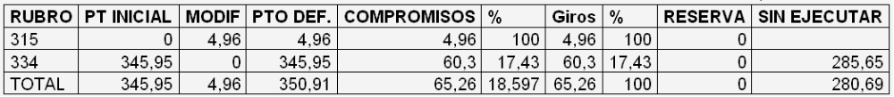
Fuente: Ejecución presupuestal UAECD -2008.
1.- Con la Resolución 285 del 4 de abril de 2008, se autorizó el pago de pasivos exigibles, según orden de pago No. 805 del 6 de mayo de 2008 por valor de $ 4.964.800 y factura No. 9000068387; el concepto corresponde a la cancelación del servicio de Internet del período comprendido entre el 15 de noviembre de 2007 y 14 diciembre del mismo año, lo anterior en cumplimiento del contrato 613 de 2006, suscrito con la ETB, pagos que presentan demora en la cancelación, como se evidenció en las órdenes de pago No. 805 junio 6 de 2008 , 1768 y 1791 del 29 septiembre de 2008.
Con lo anterior, se presenta incumplimiento de los literales a, c, g y h del artículo 2 de la Ley 87 de 1993.
Falta de seguimiento de los procesos contractuales, para el pago de obligaciones.
Acciones que generan un alto riesgo por el no pago oportuno de las obligaciones lo cual origina pagos adicionales por mora.
Evaluada la respuesta de la UAECD, este Ente de Control no la acepta, por lo tanto se mantiene este hallazgo como administrativo, por tanto la Entidad debe suscribir acciones correctivas para ser incluidas en el Plan de Mejoramiento.

Evaluación Rubro Capacitación
De un presupuesto definitivo de $112.2 millones para Capacitación, se constituyeron compromisos por valor de $97.9 millones, lo que representa el 87.25%., presupuesto conformado por giros reales en la suma de $29.6 millones, para una ejecución real de 30.23% y reservas presupuestales en la vigencia 2008 por valor de $33.5 millones, resultando un presupuesto fenecido por valor de $34.8 millones.

Cuadro 42
RUBRO DE CAPACITACION – UAECD – DICIEMBRE DE 2008
Cifras en millones pesos $
PTO INICIAL | MODIF | PTO DEF | COMPROMISOS | % | GIROS | % | RESERVAS
69,3 | -20 | 49,3 | 35 | 70,99 | 1,5 | 3,04 | 33,5
62,9 |  | 62,9 | 62,9 | 100,00 | 28,1 | 44,67 | 34,8
132,2 | -20 | 112,2 | 97,9 | 87.25 | 29,6 | 30.23 | 68,3
Fuente ejecución presupuestal UAECD-2008

Hallazgo administrativo
Valorado el convenio ínter administrativo No. 373, suscrito el 28 de diciembre de 2007, con la Universidad Distrital Francisco José de Caldas, cuya justificación se basó en la necesidad de desarrollar seminario taller sobre métodos de valoración inmobiliaria, económica, física y jurídica de predio en Bogota, por valor $34.98millones, con un plazo de ejecución de seis meses contados a partir del acta de iniciación:
Con lo anterior se incumple el Plan Institucional de Capacitación, de conformidad con lo establecido en el literal c del Artículo 3 del Decreto 1567 de 1998, por medio del cual se crea el Sistema Nacional de Capacitación, adicionalmente se incumple los literales c y d del Artículo 2 de la Ley 87 de 1993.
Todo lo anterior se presenta por la falta de planeación del proceso capacitación, afectando el proceso contractual a ejecutar en la vigencia 2008 y fenecimiento de los recursos apropiados en la vigencia 2007 y no ejecutados en dicha vigencia.
Además, ocasiona un deficiente desempeño de las labores del personal calificado en el proceso de valuación de predios en la vigencia de 2008 teniendo en cuenta que la capacitación se realizó en la vigencia 2009, por tanto, se establece como hallazgo administrativo.

Evaluación Rubro Dotación

Hallazgo administrativo
Valorado el comportamiento de la ejecución presupuestal programada, se evidenció que los presupuestos asignados no son ejecutados dentro de la vigencia fiscal, toda vez que el proceso contractual se ejecutó al final de la vigencia fiscal, situación que genera demora en la entrega y cumplimiento de las disposiciones legales.

Cuadro 43
RUBRO DE DOTACION – UAECD – DICIEMBRE DE 2008
Cifras en millones pesos $
PTO INICIAL | COMPROMISOS | % | GIROS | % | Observación
29,7 | 29,7 | 100 | 0 | 0,00 | VIGENCIA
7,2 | 7,2 | 100 | 7,2 | 100,00 | RESEVA
36,9 | 36,9 | 100 | 7,2 | 100,00
Fuente: ejecución presupuestal -2008
Por otra parte y una vez valorado el proceso de entrega de las dotaciones, se establece que en la vigencia 2008 se dotó un total de (122) supernumerarios, encontrándose que de acuerdo al certificado de entrega, los funcionarios identificados con las cédulas de ciudadanía No. 52145.485 y 53.007.687 no firmaron el recibo de entrega de las dotaciones.
Lo anterior incumple lo establecido en la Ley 70 de 1988.
Hechos que se presentan por la falta de procedimientos establecidos para el cumplimiento de obligaciones establecidas en la ley para la dotación el personal
Así mismo, se pueden presentar posibles demandas laborales por incumplimiento de disposiciones legales.
Evaluada la respuesta de la UAECD, este Ente de Control la acepta parcialmente, por lo tanto se mantiene este hallazgo como administrativo, por tanto la Entidad debe suscribir acciones correctivas para ser incluidas en el Plan de Mejoramiento.

Ejecución de las Reservas Presupuestales 2007
De un presupuesto de $3.395.43 millones por concepto de Reservas Presupuestales, se efectuaron giros reales por $3.116.8 millones, para una ejecución del 91.79%, situación que arroja un saldo de presupuesto no ejecutado por $278.62 millones, para lo cual la Entidad emitió acta de fenecimiento por valor de $62.97 millones, representada en $48.9 millones por gastos de funcionamiento y por gastos de inversión la suma de $14.07 millones, en cumplimiento a lo establecido en la Circular 41 del 22 de diciembre de 2008.
Cuadro 44
RESERVAS PRESUPUESTALES 2007 EJECUTADAS - 2008
Cifras en millones de pesos $
RUBRO | CONCEPTO | PTO DEF. | COMPROMISOS | % | GIROS | % | Saldo a fenecer | % | SIN EJECUCION | %
316 | RESERVAS | 1.440,49 | 1.359,54 | 94,38 | 1.310,63 | 96,40 | 48,91 | 3,60 | 80,95 | 5,62
33712 | RESERVAS | 1.954,94 | 1.820,25 | 93,11 | 1.806,18 | 99,23 | 14,07 | 0,77 | 134,69 | 6,89
 | TOTAL PTO | 3.395,43 | 3.179,79 | 93,65 | 3.116,81 | 98,02 | 62,98 | 1,98 | 215,64 | 6,35
Fuente: Ejecución presupuestal 2008

Ejecución de las Reservas Presupuestales 2008 - 2009
Al cierre de la vigencia fiscal se establecen reservas presupuestales por concepto de Gastos en la suma de $2.872.71 millones, correspondientes a: servicios personales por la suma de $392.59, gastos generales por $2.268.11 millones, aportes patronales por $212, y reservas por inversión por $4.192,16. Estas reservas se constituyeron bajo el Plan de Desarrollo Bogotá sin Indiferencia en la suma de $392,59 millones y en la suma de $3.884,12 millones bajo el plan de desarrollo Bogotá Positiva., para un total de $7.064,87 millones.
Como se observa, para la vigencia 2009, la UAECD, proyectó de acuerdo con el Decreto de Liquidación 466 de 2008, reservas por ejecutar por valor de $4.847.55, situación que origina castigo presupuestal por valor de $2.217,34 millones.
Cuadro 45
COMPORTAMIENTO DE RESERVAS PRESUPUESTALES VIGENCIA 2008-2009
Cifras en millones de pesos ($)
NOMBRE DEL RUBRO | PTO. INICIAL | MODIFICA | PTO DEFINITIVO | COMPROMISOS | GIROS | RESERVAS-2008
SERVICIOS PERSONALES | 8.429,42 | 4.344,91 | 12.774,33 | 12.231,59 | 11.839,00 | 392,59
GASTOS GENERALES | 3.729,02 | 791,65 | 4.520,67 | 4.264,31 | 1.996,20 | 2.268,11
APORTES PATRONALES | 2.714,18 | 58,48 | 2.772,66 | 2.602,45 | 2.390,45 | 212
TOTAL | 14.872,62 | 5.200,00 | 20.072,62 | 19.103,32 | 16.230,61 | 2.872,71
INCORPORACION 2009 |  |  |  |  |  | 1.640,42
CASTIGO |  |  |  |  |  | 1.232,29
NOMBRE DEL RUBRO | PTO. INICIAL | MODIFICA | PTO DEFINITIVO | COMPRO | GIROS ACUM | RESERVAS
BOGOTÁ Sin indiferencia. U | 10.266,00 | -7.363,28 | 2.902,72 | 2.833,04 | 2.525,00 | 308,04
Bogotá positiva: para vivir mejor | 0,00 | 8.165,78 | 8.165,78 | 6.676,80 | 2.792,67 | 3.884,12
INVERSION | 10.266,00 | 802,50 | 11.068,50 | 9.509,84 | 5.317,67 | 4.192,16
INCORPORACION 2009 |  |  |  |  |  | 3.207,11
CASTIGO |  |  |  |  |  | 985,05
presupuesto | 25.138,62 | 6.002,50 | 31.141,12 | 28.613,16 | 21.548,28 | 7.064,87
incorporado -2009 |  |  |  |  |  | 4.847,53
castigo |  |  |  |  |  | 2.217,34
Fuente: Ejecución Presupuestal UAECD – 2008.

Evaluación del proceso de Armonización Presupuestal
El presupuesto de Inversión ascendió a la suma de $11.068 millones presentándose una ejecución presupuestal del 85.20%, de la cual se comprometieron recursos por $9.509 millones, es de anotar que en el mes de junio y en cumplimiento de la Circular 001 de 2008 se efectuó el proceso de armonización del presupuesto, para lo cual se establecen los siguientes resultados:
En cumplimiento del Plan de Desarrollo Bogotá Sin Indiferencia, se ejecutó un presupuesto por valor de $10.266.0 millones, apropiándose la suma de $8.664.2 millones, para el efecto se ejecutaron (5) proyectos, presupuesto que fue reducido en la suma de $-7.363.2 millones para un monto definitivo de $2.902.7 millones. Se comprometió la suma de $2.833.0 millones, lo que equivale a una ejecución del 97.6%, compuesto por giros reales en la suma de $2.525.4 millones (87%) y reservas presupuestales por valor de $ 307.6 millones.
De la ejecución registrada se evidenció que los proyecto 6028 (actualización mapa digital) y proyecto 6211 (unificación y materialización de nomenclatura) no registraron ejecución alguna en el primer semestre de 2008, surtiéndose de esta forma traslado presupuestal.
Por otra parte, se estableció que el proyecto 7257 (diseño desarrollo e implementación del Sistema de información Geográfico Catastral SIGC, fue sustituido por el proyecto 586, (Fortalecimiento y modernización Tecnológica de la UAECD), observándose que los recursos no comprometidos por el proyecto 7257, se trasladaron, a éste.
Cuadro 46
ARMONIZACION PRESUPUESTAL
RUBRO | NOMBRE DEL RUBRO | PTO. INICIAL | MODIFICA | PTO DEFINITIVO | COMPRO | GIROS ACUM | RESERVAS
0 | DIRECTA | 10.266,00 | -7.363,28 | 2.902,72 | 2.833,04 | 2.525,42 | 307,63
3-3-1-12 | BOGOTÁ Sin indiferencia. U | 10.266,00 | -7.363,28 | 2.902,72 | 2.833,04 | 2.525,42 | 307,63
3-3-1-12-02 | EJE URBANO REGIONAL | 8.664,21 | -6.151,32 | 2.512,89 | 2.443,20 | 2.182,69 | 260,51
6028 | Actualización Digital | 196.34 | -196.34 | 0
6211 | Unificación y materializacion nomenclatura | 700.00 | -700.00 | 0
6031 | Actualización y conservación catastral | 5.336,87 | -3.700,75 | 1.636,12 | 1.566,44 | 1.480,97 | 85,47
7257 | Diseño. desarrollo e implementación del Sistema de información Geografico Catastral -SIGC | 2.431,00 | -1.554,23 | 876,77 | 876,77 | 701,72 | 175,05
0 | OBJETIVO GESTION PUBLICA HUMANA | 1.601,79 | -1.211,95 | 389,84 | 389,84 | 342,73 | 47,11
7014 | Modernización institucional | 1.601,79 | -1.211,95 | 389,84 | 389,84 | 342,73 | 47,11
3-3-1-13 | Bogotá positiva: para vivir mejor | 0,00 | 8.165,78 | 8.165,78 | 6.676,80 | 2.792,67 | 3.884,12
6211 | Unificación y materialización de nomenclatura de Bogotá D.C. | 0,00 | 21,60 | 21,60 | 21,60 | 18,41 | 3,19
0 | Desarrollo institucional integral | 0,00 | 2.230,47 | 2.230,47 | 1.935,09 | 511,20 | 1.423,89
586 | Fortalecimiento y modernización técnologica de la UAECD | 0,00 | 1.554,23 | 1.554,23 | 1.268,00 | 188,99 | 1.079,01
7014 | Modernización institucional | 0,00 | 676,24 | 676,24 | 667,10 | 322,21 | 344,89
3-3-1-13-07 | Finanzas sostenibles | 0,00 | 5.913,70 | 5.913,70 | 4.720,10 | 2.263,06 | 2.457,04
6031 | Actualización y conservación catastral | 0,00 | 5.913,70 | 5.913,70 | 4.720,10 | 2.263,06 | 2.457,04
Fuente: Ejecución presupuestal UAECD-2008
Con la puesta en marcha del nuevo Plan de Desarrollo “Bogota Positiva” aprobado mediante el Acuerdo 308 del 9 de junio de 2008 y los conceptos expedidos para el proceso de armonización presupuestal se establecen cinco (5) proyectos de inversión con recursos disponibles como se aprecia en el cuadro siguiente:
Cuadro 47
RECURSOS TRASLADADOS
Cifras en millones de ($)
Bogota sin Indiferencia |  |  | Bogotá Positiva
PROYECTO | SALDO DISPONIBLE | SALDO A TRASLADAR | RECURSO | PROYECTO DESTINO
6028 ”Actualización Mapa digital de Bogotá | 196,34 | 196,34 | 196,34 | 6031
6031 ”Actualización y conservación catastral de Bogotá” | 3.428,84 | 3.700,75 | 3.700,75 | 6031
6211”Unificación y Materialización de nomenclatura de Bogotá” | 700,00 | 700,00 | 316,40 | 6031
 | 0,00 | 0,00 | 383,60 | 6211
7257 ”Diseño, Desarrollo e implementación del Sistema de Información Geográfico Catastral SIGC | 3.535,97 | 1.554,23 | 1.554,23 | 586
7014 “Modernización Institucional” | 1.122,79 | 1.211,95 | 388,11 | 6031
7014 “Modernización Institucional” | 0,00 | 0,00 | 823,84 | 7014
Total |  | 7.363.28 | 7.363.28
Fuente Armonización UAECD2008
Se ejecutó una serie de ajustes dentro del proceso de empalme de las dos Administraciones y la ejecución del nuevo Plan de Desarrollo con la actualización de las fichas EBI-D de los proyectos que continuaban, lo mismo que el nuevo inscrito ante la Secretaría Distrital de Planeación; se llevó a cabo la reprogramación de los recursos, solicitando conceptos de viabilidad y se emitieron los respectivos actos administrativos que amparan la armonización y puesta en marcha del Plan “Bogota Positiva, para vivir mejor”.
Las modificaciones realizadas bajo el Plan de desarrollo Bogotá sin Indiferencia por valor de $-7.363.27 millones, afectaron el eje urbano regional en la suma de $-6.151.32 millones y los restantes $-1.211.95 millones al Objetivo de Gestión Pública Humana.
Los créditos que afectan el nuevo Plan de Gobierno Bogotá Positiva, inciden en tres objetivos concretos como son: Derecho a la Ciudad con el 6211 por valor de $21.6 millones, Gestión Pública Efectiva y Transparente con dos proyectos el 7014 con recursos por $676.24 millones y el 586 con una disponibilidad de $1.554.23 Finalmente Finanzas Sostenibles con el 6031 que recibe recursos por valor de $5.913.7 millones.
Para tal situación se emitió por parte del Consejo Directivo de Unidad Administrativa Especial de Catastro Distrital el Acuerdo No. 005 del 23 de junio de 2008 y la Resolución No. 0625 de la misma fecha para las modificaciones respectivas del presupuesto de Rentas e ingresos y gastos e inversiones para la vigencia 2008. y la resolución 790 del 15 de agosto de 2008, expedida por la UAECD
En conclusión, el proceso se llevó a cabo dentro de los lineamientos expedidos por las resoluciones 01 y 02 emitidos por las entidades de SDP y SDH, en cuanto a los proyectos que se le dan continuidad y los nuevos como se observa en el cuadro siguiente.
Cuadro 48
Nivel de ejecución proyectos Bogotá sin Indiferencia
Cifras en millones de $
Rubro | CONCEPTO | MOFIF. | PTO DEF | COMPROMISO | %  EJE | GIROS % | % EJE
 | Bogotá positiva: para vivir mejor | 8.165,78 | 8.165,78 | 6.676,80 | 81.77 | 2.792,67 | 34.20
6211 | Unificación y materialización de nomenclatura de Bogotá D.C. | 21,60 | 21,60 | 21,60 | 100 | 18,41 | 85.23
0 | Desarrollo institucional integral | 2.230,47 | 2.230,47 | 1.935,09 | 86.76 | 511,20 | 22.92
586 | Fortalecimiento y modernización tecnológica de la UAECD | 1.554,23 | 1.554,23 | 1.268,00 | 81.58 | 188,99 | 12.16
7014 | Modernización institucional | 676,24 | 676,24 | 667,10 | 98.65 | 322,21 | 47.65
3-3-1-13-07 | Finanzas sostenibles | 5.913,70 | 5.913,70 | 4.720,10 | 79.82 | 2.263,06 | 38.27
6031 | Actualización y conservación | 5.913,70 | 5.913,70 | 4.720,10 | 79.82 | 2.263,06 | 38.27
Fuente: Ejecución presupuestal UAECD-2008

Evaluación del Presupuesto Orientado A Resultados ( P.O.R.)
La UAECD para la vigencia 2008, registró tres objetivos en cumplimiento de la misión institucional, en coherencia con el Plan de Desarrollo y los objetivos de la Entidad, de los cuales desarrolló únicamente 2, como son: Base Catastral y Atención al Ciudadano en materia catastral, dejando de ejecutar el producto Cartografía Básica y Temática.
Del producto denominado Cartografía Básica y Temática, se evidenció que el mismo presenta indicadores de cumplimiento al producto asociado, registrando programación de productos para la vigencia 2008, al igual que una ejecución presupuestal de $9.056 millones, en gastos de funcionamiento e inversión, para la solución de la problemática presentada al proyecto de inversión (6211) Unificación y materialización de la nomenclatura , observándose que al cierre de la vigencia, el misma no registra cumplimiento alguno de las metas programadas. Igualmente, se establece que de acuerdo al Plan de Desarrollo Bogotá sin Indiferencia, este proyecto registra un rezago al cierre de la vigencia 2008, en razón a la problemática a resolver, situación manifestada por este Ente de control, en evaluaciones al proyecto adelantas en anteriores auditorias.
Respecto a los productos Base Catastral, se registran cuatro de ellos como asociados, los cuales alcanzaron el cumplimiento de la meta programada a excepción del producto denominado Predios Urbanos Actualizados. De las estadísticas de predios nuevos incorporados a la base catastral vigencias 2004 a 2008, se establece que el 2008 registra un incremento, de predios incorporados mediante el proceso de conservación y actualización; similar situación registra el observatorio inmobiliario Catastral con la incorporación de 21.419 registros y el producto Evacuación de Radicaciones, que registra rezago en la atención de radicaciones.
Del producto Atención al Ciudadano en materia catastral se establecieron 6 subproductos asociados al objetivo principal, se resalta que el tiempo promedio de respuesta a las solicitudes de trámites ante la UAECD se fijó en 42 días, sin ser competencia de la Unidad se adelantaron (55) instrumentos de plusvalía, durante la vigencia evaluada.

EVALUACION A LA CONTRATACION
Para la evaluación de la contratación de la Unidad Administrativa Especial de Catastro Distrital de la vigencia 2008, el equipo de auditoria según la información obtenida de SIVICOF, de un universo de 1.360 de contratos suscritos por valor de $11.947.0 millones, fueron seleccionados 486 contratos por un valor de $8.363.4 millones, muestra que representa el 70% del total de la contratación en la vigencia.
Cuadro 49
CONTRATOS ANALIZADOS POR
CONCEPTO | PROYECTO | NO. DE CONTRATOS | VALOR TOTAL
INVERSION | 586 | 4 | 920.3
INVERSION | 6031 | 462 | 5.518.0
INVERSION | 7014 | 11 | 449.0
INVERSION | 7257 | 4 | 697.4
TOTAL INVERSION |  | 481 | 8.363.4
FUNCIONAMIENTO |  | 19 | 1.063.4
TOTAL |  | 500 | 9.426.8
Fuente: Equipo Auditor
De la evaluación adelantada a la muestra de los contratos seleccionados, se encontró que estos se ajustaron a los objetos contratados, igualmente se relacionan con los objetivos de los proyectos, sujetos a la normatividad aplicable y además cumplieron con los objetivos institucionales.
Es necesario resaltar que los contratos de prestación de servicios, su análisis se halla incluido en el capitulo de Gestión y Resultados, esto no implica que se repita la información.

EVALUACION A LA GESTION AMBIENTAL INSTITUCIONAL
Normatividad
El Decreto 061 de 2003 establece el Plan de Gestión Ambiental del Distrito PGA; el Decreto 400 de 2004 trata sobre el aprovechamiento eficiente de residuos sólidos; la Ley 373 de 1997, el uso eficiente y ahorro de agua; la Ley 697 de 2001, el uso racional y eficiente de la energía y la metodología establecida por la Secretaría del Medio Ambiente, la UAECD formuló el Plan Institucional de Gestión Ambiental – PIGA a finales del 2007.
Política Ambiental
Propende por la prevención de riesgos, reducción de residuos, educación ambiental, seguimiento y control.
La UAECD formuló el Plan Institucional de Gestión Ambiental – PIGA, a finales de la vigencia 2007, aplicó la normatividad vigente.
Teniendo en cuenta lo anterior y la información reportada en el SIVICOF, en los diferentes formatos establecidos por la Contraloría de Bogotá, para la rendición de cuenta en el tema ambiental, se procedió a efectuar la evaluación de la gestión ambiental que realizó la entidad durante la vigencia 2008 a nivel interno, toda vez que los del nivel externo no le son aplicables por no formar parte del sistema General del Medio Ambiente.
De acuerdo a lo antes señalado se presentaron del nivel interno los componentes: general, hídrico, energético, atmosférico y residuos sólidos.
Componente General
En la evaluación de componente se observa, que la UEACD conoce la normatividad ambiental vigente, que sigue implementando el manejo ambiental al interior de la entidad, sensibilizando a los funcionarios en el Plan de Acción interno para el Aprovechamiento Eficiente de Residuos Sólidos, en el PIGA y en el uso y ahorro eficiente del recurso energético.
La entidad tiene identificados como impactos ambientales; en copias heliografícas el uso del amoniaco lo que conlleva a la contaminación hídrica por posibles vertimientos de amoniaco diluido en agua. La empresa proveedora Amoquímicos debe contar con todos los permisos necesarios para el manejo de residuos tóxicos, en impresiones y fotocopias en el empleo de papel y la generación de residuos sólidos, la cual se contrarresta con la utilización de las dos caras, uso del correo electrónico, disminución de la reutilización de cartuchos y en el uso de los vehículos el empleo de combustible contrarrestando este impacto con el mantenimiento preventivo y seguimiento al certificado de gases.
Componente Energético
Del análisis del consumo en KW y pago del servicio de energía se ve reflejado en siguiente cuadro:
Cuadro 50
COMPARATIVO CONSUMO DE ENERGIA 2007-2008
 | CONSUMO KW | VARIACIÓN (%) | ($) EN MILLONES DE PESOS | VARIACIÓN (%)
2007 | 613,960 |  | 123.0
2008 | 516,717 |  | 124,6
Diferencia 2007 -2008 | 93,243 | 16 | 1.6 | 1.3
Fuente: Información SIVICOF, Cuenta anual UAECD 2007 y 2008
El consumo de energía durante el año 2008 muestra una disminución de 93,243 KW, pero un aumento en $1.6 millones en el valor pagado, lo que indica un incremento en el valor del servicio porque a pesar de diminuirse el consumo en KW mantuvo con un incremento mínimo en el valor.
Componente Hídrico
La UAECD, junto con otras entidades distritales tiene su sede administrativa en el edificio del Centro Administrativo Distrital -CAD, no se reporta consumos históricos, pero se reporta para la vigencia 2008 un consumo anual de agua de 18,734,864 cm3.
De igual forma, para la vigencia 2008, en cumplimiento de la ley 373 de 1997, para el uso eficiente y ahorro del agua, se cuenta con grifería que dosifica la cantidad de agua y por lo tanto se ahorra el líquido en los lavamanos, así como en las respectivas instalaciones sanitarias.
Adicionalmente se cuenta con un contrato de mantenimiento preventivo y correctivo, lo cual permite evitar desperdicios de agua aplicando correctivos inmediatos una vez se produzca alguna fuga e Instructivo de ahorro eficiente de agua.
Para la vigencia 2009, se pudo establecer que el Comité de Trabajo Ambiental, adelanta la programación de las líneas de acción institucionales PIGA, con las cuales se apoyará en el marco del objetivo Ecoeficiencia - Plan de Gestión Ambiental PGA 2038 de la Administración Distrital. Este programa hace parte de estas líneas de acción.
Cuadro 51
COMPARATIVO CONSUMO DE AGUA 2007-2008
Vigencia | Consumo cm³ | Valor anual $ | Variación
2007 | No reporta
2008 | 18,734,864 | 19.194.985
Fuente: Información SIVICOF, Cuenta anual UAECD 2007 y 2008
Componente Atmosférico
Respecto a la emisión de gases generados por veinticuatro (24) vehículos que conforman el parque automotor de la entidad, se encontró que todos utilizan como combustible gasolina, cuentan con certificado técnico mecánico y de gases vigente, y el mantenimiento preventivo y correctivo de sus vehículos contrato 342 de Septiembre de 2008, lo cual disminuye el consumo del combustible.
La falta de modernización y adecuación de las instalaciones de la UAECD, en las diferentes oficinas de las áreas la ventilación es baja y se presenta además calentamiento del aire por la afluencia de ciudadanía en las instalaciones del supercade. Se tiene previsto la adecuación del 11 y 12 de la torre A para comienzos del año 2011.
Componente Residuos Sólidos
De conformidad con el Decreto 400 de 2004, la entidad tiene implementado el Plan de Acción interno para el aprovechamiento eficiente de los residuos sólidos, se ha dado capacitación sobre residuos sólidos.
Utilización del papel por las dos caras, el uso del correo electrónico para revisión y envió de documentos, Relación de cartuchos donados a la Fundación del Quemado, Convenio que tiene la Secretaría de Hacienda, Administradora del Edificio con El Instituto Distrital para la Protección de la Niñez y la Juventud IDIPRON, para el reciclaje de residuos sólidos es verificable
Manejo Ambiental eficiente de los residuos originados, no manipulación de los residuos de amoniaco.
Residuos sólidos domestico 643 KG.
Residuos Reciclajes generados: Programados 3.600 kilogramos, ejecutada 3.274 kilogramos, es decir el 90.94%.
En conclusión, al cierre de la vigencia 2008, la UAECD había formulado su Plan Institucional de Gestión Ambiental (PIGA), aplicó la normatividad vigente, se llevaron estadísticas para el control de la política ambiental, se adelantaron actividades internas encaminadas principalmente al aprovechamiento eficiente de los residuos sólidos, se efectuaron jornadas de capacitación para el uso adecuado del agua, energía y atmósfera, y se dio cumplimiento a las acciones de mejora incluidas en el Plan de Mejoramiento.
La entidad cuenta con panorama de riesgos ocupacionales y evaluación de condiciones ambientales. Sin embargo no se han diseñado los planes puntuales para su intervención. A través del actual Comité COPASO se establecerán las líneas de intervención.

EVALUACIÓN DE LA GESTIÓN Y RESULTADOS
Este componente de integralidad consolida los resultados obtenidos en la gestión realizada por la entidad en la implementación del Sistema de Control Interno, el Seguimiento al Plan de Mejoramiento, la Evaluación Presupuestal, la Evaluación a la Contratación, la Evaluación del Plan de Desarrollo y Balance Social, la Gestión Ambiental, Sistemas de Información y Acciones Ciudadanas.

ACTUALIZACION CATASTRAL VIGENCIA 2009

GENERALIDADES
La Actualización de la Formación Catastral la define la Resolución 2555 de 1988 en su artículo 88 como “…el conjunto de operaciones destinadas a renovar los datos de la formación catastral, mediante la revisión de los elementos físico y jurídico del Catastro y la eliminación en el elemento económico de las disparidades originadas por cambios físicos, variaciones de uso o de productividad, obras públicas, o condiciones locales del mercado inmobiliario”.
La Unidad Administrativa de Catastro Distrital en año 2008, realizó las diferentes etapas propias del proceso para actualizar 827.272 predios de los 975.000 que inicialmente se propusieron.
De los 827.272 predios actualizados se distribuyen en 336 barrios o sectores en 19 localidades. Del total de estos predios pertenecen a la fallida actualización 2007, que fueron revisados y el resto nuevos predios actualizados como se muestra en el siguiente cuadro:
Cuadro 52
PREDIOS ACTUALIZADOS VIGENCIA 2009
TOTAL PREDIOS ACTUALIZADOS VIGENCIA 2009 | PREDIOS ACTUALIZADOS PARA LA VIGENCIA 2007*
827.272 | Predios actualizados por El Consorcio Actualización 2006 | Predios Actualizados prestación de servicios contratados por la UAECD en 2006 | Predios nuevos actualizados
827.272 | 461.746 | 293.836 | 71.690
Fuente: información UAECD, * Predios que por efecto de la Resolución No.214 de 2007, por la cual se dejó sin efecto ni valor, el proceso de actualización vigencia 2007

MONTO DE LA INVERSIÓN REALIZADA POR LA ENTIDAD PARA EL PROCESO DE ACTUALIZACIÓN DE LA FORMACIÓN CATASTRAL VIGENCIA 2009
Costos generales del proyecto
En la siguiente tabla se resume el costo total del proyecto de actualización:
Cuadro 53
COSTO DEL PROCESO DE ACTUALIZACION VIGENCIA 2009
COMPONENTES | PRESUPUESTO EJECUTADO 2008 BOGOTÁ SIN INDIFERENCIA | PRESUPUESTO EJECUTADO 2008 BOGOTÁ POSITIVA | PRESUPUESTO EJECUTADO 2008
Inversión | $ 1.638.401.745 | $ 3.770.289.811 | $ 5.408.691.556
Funcionamiento |  | $ 2.860.293.116 | $ 2.860.293.116
Banco Mundial |  | $ 1.011.900.000 | $ 1.011.900.000
Convenio Transaccional – Consorcio 2006- |  |  | $340.000.000
Total Proyecto Actualización | $ 1.638.401.745 | $ 7.642.482.927 | $ 9.620.884.672
Fuente: UAECD - Ejecución PREDIS Diciembre 31 de 2008
El costo total del proceso de actualización catastral fue de $ 9.620.884.672, si se tiene en cuenta que el Proyecto actualizó 827.272 predios, el costo por predio actualizado fue de $11.630.

Modificaciones sustanciales al desarrollo del proceso de actualización catastral vigencia 2009
ANTECEDENTES
Con la intervención por parte de este ente de Control en 2007, la UAECD emitió la Resolución No.0219 del 23 de abril de 2007, con la cual se dejó sin valor ni efecto el proceso de actualización catastral vigencia 2007, al evidenciar graves irregularidades en dicho proceso.
De esta manera la UAECD debió iniciar distintos estudios que concluyeron con la detección de algunas fallas recurrentes en los procesos históricos de Actualización, conducente a una revisión integral del proceso, que terminó con la definición de un conjunto de actividades y procesos por mejorar, previamente evidenciados por este organismo de control; de los cuales se destacan:
Débil relación contractual entre Catastro y el personal operativo de campo: El esquema de contratación no generaba exclusividad en la disposición del tiempo, ni aseguraba la exigibilidad de reglas claras en términos de calidad. Esto generaba falta de compromiso e incumplimiento de tiempos y tareas, daba lugar a la suplantación y no garantizaba la estabilidad laboral para el contratado.
Esquemas inadecuados de selección de personal: Los perfiles profesionales exigían experiencia específica en procesos de actualización anteriores, lo que restringía ampliamente las opciones de los postulantes y no daba lugar al entrenamiento de nuevos profesionales. Este último aspecto generó una condición particular en la que el Catastro de Bogotá fue atrapado por sus contratistas en un esquema de total asimetría, generada por la cada vez mayor pericia de sus contratados y la ausencia creciente de profesionales con la formación en el área, pero sin la debida experiencia.
Amplia discrecionalidad en la toma de decisiones: La ausencia de algunos manuales técnicos y operativos con un nivel de detalle adecuado permitía y, en algunos casos, generaba la toma decisiones arbitrarias y puntuales que no respondían necesariamente a un proceso masivo y coherente.
Excesivo transporte y manipulación de información: Ante la enorme magnitud de los procesos de actualización en Bogotá, debido al creciente aumento en el número de predios, el uso continuo de procesos manuales de digitación de información en formatos de papel y su posterior transcripción al sistema, por personal ajeno al trabajo de campo, generaba un creciente número de errores debidos a la transcripción, así como la pérdida total o parcial de información y unos altos costos de supervisión.
Inexistencia de canales permanentes de comunicación con la ciudadanía: Dada la magnitud del operativo de campo y la relación directa entre el proceso de Actualización Catastral y el impuesto predial, la ausencia de un esquema claro y permanente de comunicación con los distintos grupos, interesados ó afectados por el proceso, facilitó la acumulación de inconformidades generadas por la complejidad del proceso y la reacción intempestiva de la ciudadanía.
Como resultado de este balance y siguiendo las observaciones de la Contraloría Distrital, la UAECD implementó estrategias, metodologías y tecnologías para el Proyecto de Actualización Catastral vigencia 2009, en búsqueda del ascenso del proceso en general y la mejora en la calidad de la información producida.

Balance de las modificaciones implementadas

Metodología de contratación
En la Conformación de las bases de datos para la vigencia 2007 se realizó una invitación a presentar hojas de vida con fines de selección de contratistas de prestación de servicios profesionales y de apoyo para la UAECD, mientras que para la vigencia 2009 la UAECD tomó la decisión de conformar una base de datos mediante un proceso técnico y abierto, que sirviera de referente para vincular y contratar personal idóneo para el proyecto.
En la elección del tipo de modalidad de vinculación y contratación para el año 2006 la conformación de la base de datos se realizó con fines de selección de contratistas de prestación de servicios profesionales y de apoyo para la UAECD. Para el año 2008 el Comité Directivo decidió que en las áreas de ejecución laboral que exigiera: dedicación, subordinación, cumplimiento de horario, rendimiento, responsabilidad y disciplina, deberían ser sujetas de derechos y obligaciones como el personal de planta, por eso se optó por la modalidad de supernumerario para lo cual solicitó conceptos técnicos favorables y viabilidades presupuestales al Departamento Administrativo del Servicio Civil y a la Secretaría de Hacienda Distrital respectivamente. En otros casos, dada la especificidad del trabajo operativo de algunos perfiles como el de los avaluadores y supervisores de los mismos, definió la UAECD, que su vinculación se haría a través de contratos de prestación de servicios.
En la definición de perfiles en el 2006 se establecieron 64 perfiles de acuerdo con los requerimientos de cada Área o Proyecto. En el 2008 de acuerdo con las metas propuestas se definieron unas cantidades y perfiles a través de un estudio técnico de cargas de trabajo y rendimientos por tiempo/hombre y productos/hombre. Con el fin de facilitar la convocatoria y selección se redujo al menor número de perfiles posibles, dando como resultado 28 perfiles, para los cuales se identificaron funciones u obligaciones dependiendo del tipo de vinculación.
En cuanto a la convocatoria, inscripción y selección, la UAECD en el 2007 creó un Comité de Selección mediante la Resolución No. 065 de 31 de enero de 2007, con el fin de seleccionar las personas que se requerían para el desarrollo de los diferentes proyectos y actividades a cargo de la Unidad, integrado por el Secretario General, Subdirector Técnico, Subdirector de Informática, Jefe de la oficina Asesora Jurídica y Responsable Área de Talento Humano. En el 2008 la UAECD a través de la oficina de Banca Multilateral de la Secretaría de Hacienda Distrital se contrató una firma para que desarrollara el proceso de convocatoria y selección de personal que le permitiera a la Unidad iniciar dicha base de datos.
En el 2007 los interesados debieron enviar sus hojas de vida por correo certificado a la Secretaría General de la UAECD. Para el 2008, la firma externa o consultor dispuso de un correo electrónico para la recepción en línea de las hojas de vida de las personas interesadas en inscribirse y quién dispuso de un sitio propio para la recepción de documentos soportes de hojas de vida.
En el 2008 además de Publicar en la página Web de la entidad las diferentes convocatorias, la UAECD se encargó de la difusión en medios masivos de comunicación y envió de correo a las principales Universidades y Gremios relacionados, para inscribir el mayor número de aspirantes que reunieran los requisitos definidos.
En el 2007 la selección de hojas de vida estuvo a cargo del Comité de Selección creado por la Unidad para evaluar el cumplimiento de requisitos de idoneidad y experiencia de conformidad con los informes rendidos por los empleados públicos que fueron designados. En el 2008 la selección de las inscripciones se realizó a través de la empresa externa, con base a los criterios establecidos por la Secretaría General, Áreas Técnicas y Talento Humano respecto, al cumplimiento de los requisitos de estudio y experiencia.
En el 2007 solamente se realizó una invitación y en los casos donde no existían listas o suficientes candidatos, se procedió a la contratación directa de quien cumplía con la idoneidad y experiencia requeridas. En el 2008 se llevaron a cabo dos fases, compuestas por varias convocatorias que fueron abiertas por tiempos de inscripción variables de acuerdo con los reportes de cada perfil hasta completar los requerimientos mínimos.
Ahora bien, para la aplicación de pruebas e instrumentos de selección en el 2007 se seleccionaron las hojas de vida que cumplían los requisitos mínimos, quienes fueron citados a entrevista realizada por los funcionarios de la Unidad. En el 2008 se adelantó:
Un curso mediante la metodología e-learning para los preseleccionados con base a los contenidos por la Subdirección Técnica.
Formatos de evaluación elaborados por parte de las Áreas solicitantes de acuerdo con cada perfil.
Se adelantaron exámenes de conocimientos de manera presencial por computador, supervisado por la firma externa.
Con base en los formatos de entrevista elaborados por la firma externa de acuerdo con cada perfil, donde se diferenciaban aquellos aspectos de roles comportamentales y actitudinales. La firma externa realizó las entrevistas.
En algunos casos de acuerdo con la especificidad de los perfiles se realizaron exámenes prácticos en las áreas y supervisados por la firma externa.
Los resultados fueron procesados y emitidos por la firma externa.

Personal vinculado al proceso de Actualización Catastral Vigencia 2009.
En el transcurso del año 2008 la UAECD conformó una base de datos para vincular y contratar personal que haría parte del proyecto; este proceso se realizó en dos fases, cada uno con diferentes convocatorias. La fase I desde el día 6 de junio de 2008 hasta el 16 de junio de 2008, con un total de 28 perfiles; la fase II se abrió el día 08 de agosto de 2008 hasta el 12 de noviembre de 2008, en la cual no se incluyeron los perfiles CC-03, CC-09, CC-12, CC-14, CC-15, CC-22 y CC-23, en esta segunda fase los perfiles CC-06, CC-07, CC-10, CC-11, CC-13 y CC-16 fueron modificados en sus requisitos de experiencia mínima requerida, tal como se observa en el siguiente cuadro:
Cuadro 54
PERFILES MODIFICADOS DE LA FASE I A LA FASE II
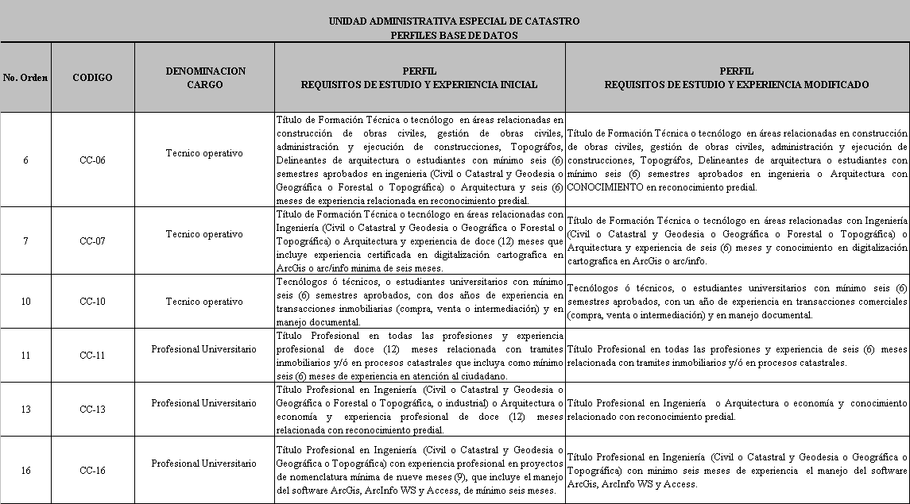
Fuente: UAECD. Evaluación Equipo Auditor.
Esta incorporación de personal se realizó por medio de las diferentes modalidades: i) Personal supernumerario; ii) Órdenes de prestación de servicios y iii) Por Fiducia.
De la evaluación realizada por el equipo auditor, se concluyó que la selección del personal para realizar las labores del proceso de Actualización Catastral, cumplió con los requisitos establecidos en el cuadro de perfiles para el desarrollo del proceso. No obstante es de observar que la UAECD, en la fase II de la convocatoria, modificó los perfiles relacionados en el cuadro anterior, disminuyendo en cada uno de ellos los tiempos de experiencia mínima requerida y sosteniendo abierta la convocatoria hasta el 12 de noviembre de 2008.

Reclamaciones
En el 2007 las reclamaciones fueron tramitadas directamente por la UAECD.
En el 2008 las reclamaciones o solicitudes de información y aclaración fueron recibidas por la UAECD y tramitadas a la firma externa con base en sus reportes.

Evaluación de desempeño o rendimiento
Con el fin de incentivar, motivar y llevar un seguimiento sobre las personas vinculadas o contratadas se efectuaron en el 2008 mediciones de desempeño o rendimiento, cuyo resultado se utilizó como soporte de posteriores vinculaciones o contrataciones.
Las actividades de administración, custodia, actualización de la conformación de la Base de Datos de personal elegible que sirve de referente para soportar y apoyar los procesos técnicos de la Unidad, incluye información de perfiles inscritos, información de vinculación, identificación, estado actual, resultados de pruebas técnicas, entrevistas, evaluación de desempeño o rendimiento, información de convocatorias, medios de contacto, educación y experiencia, la cual ha sido dirigida, controlada y supervisada por la Secretaria General de la UAECD.

Componente de Comunicaciones
Dentro del proceso de la actualización catastral 2009, la UAECD vio la necesidad de incluir el componente social, que surgió de la revisión y evaluación efectuada por la entidad a las debilidades de los procesos de actualización anteriores, especialmente del fallido proceso de actualización catastral 2007; es así como se hizo necesario revisar los procesos anteriores de formación y actualización que había adelantado la Unidad, de cuyo análisis se evidenció debilidad en el manejo de la socialización y comunicación de los procesos catastrales hacia el ciudadano.
El componente de Comunicaciones fue otra de las innovaciones dentro del proceso de socialización de la Actualización Catastral Vigencia 2009. A través de sus líneas estratégicas, el Área de Comunicaciones de Catastro le hizo seguimiento a las acciones encaminadas a la atención al ciudadano. Así mismo en la Línea 195 de la Alcaldía Mayor de Bogotá fueron atendidas 22.668 llamadas de ciudadanos que tenían alguna duda acerca del proceso, y se programaron 1.693 citas personalizadas en los puntos de la Red CADE a las que asistieron 1.089 ciudadanos. Parte de la atención efectiva se centró en varias jornadas de capacitación a funcionarios y operadores de la Línea 195 y al diseño de un protocolo de comunicaciones en el que se consignaron las preguntas más frecuentes de los ciudadanos. De igual forma, al final del proceso, se desarrolló un aplicativo que les permitió a los propietarios de predios consultar el valor de sus avalúos en la página web de la UAECD.
En esa misma línea se atendieron 94 reuniones en comunidades, Ferias de Servicio al Ciudadano o visitas a comunidades que fueron atendidas directamente por la Oficina Móvil de las que se beneficiaron 2.655 ciudadanos.
De igual forma se atendieron 28 reuniones puntuales con centros comerciales para explicarles los resultados del proyecto a los gerentes y propietarios de locales.
Una vez culminó la etapa de recolección de información en terreno y las visitas a Notarías y consulta de datos con la Superintendencia de Notariado y Registro se repartieron 827.000 formularios de Actualización Catastral a igual número de propietarios de predios. Para agilizar este procedimiento también se diseñó un protocolo de comunicaciones.
De los formularios de actualización catastral, se hizo la verificación por el Ente de Control de los formularios de actualización devueltos por los propietarios, que consistió básicamente en la confrontación entre los datos jurídicos aportados por los propietarios frente a la base de datos catastral (SIIC) actualizada para la vigencia 2009. Se observo, que de 218 formularios revisados, se realizó modificación a 115 predios de acuerdo a lo solicitado por el propietario, quedando por actualizar o modificar 103 predios, que corresponde al 47% del total verificado; modificaciones que en su gran mayoría corresponden a cambio de propietario y aumento o disminución de las áreas de terreno y construcción.
Por otra parte, y dentro de las labores de sensibilización, se atendieron tres reuniones con el Concejo de Bogotá, una con la bancada de parlamentarios por Bogotá en el despacho del Secretario de Hacienda Distrital, y una con los alcaldes locales en el consejo de Gobierno. Allí se explicó la importancia del censo inmobiliario y se presentaron los resultados de la Actualización Catastral vigencia 2009. También se adelantaron 19 reuniones con las Juntas Administradoras y cerca de 40 con Juntas de Acción Comunal, y al mes cuatro reuniones con la Contraloría de Bogotá.
El componente de comunicaciones también participó en la creación del Comité de Seguimiento y Participación Ciudadana, que reunió a varios miembros de gremios, representantes de la academia y medios de comunicación, entre otros, para hacerle un acompañamiento a las labores de Catastro. Para la vigencia 2009 se realizaron 8 reuniones del Comité de Seguimiento y Participación Ciudadana en la que se presentaron los avances del proceso y se escucharon las principales inquietudes de los miembros.
La presentación de los resultados del proceso llegó a cerca de 80 comunidades a las que se les explicó la importancia del proceso de Actualización Catastral vigencia 2009. De estas reuniones se beneficiaron cerca de 1.000 personas.
Con relación a los medios de comunicación masiva de la ciudad, se realizaron 5 ruedas de prensa y reuniones con públicos objetivo en la Alcaldía Mayor de Bogotá para explicar el proceso y presentar los resultados. Producto de esta labor se produjeron 20 boletines de prensa con información acerca del proceso de actualización catastral. El resultado: la publicación de 353 noticias en medios de comunicación (radio, prensa, televisión) acerca del proceso.

Dispositivos Móviles de Captura -DMC-
Para la etapa del reconocimiento predial la Entidad utilizó los Dispositivos Móviles de Captura (DMC), como la innovación tecnológica más importante del proyecto de actualización catastral vigencia 2009, con el propósito de capturar la información de campo y evitar los errores en la transcripción de información al sistema.
Estos dispositivos permitieron abolir en un alto porcentaje el uso de fichas prediales.
La sincronización de la información con la base de datos efectuó de manera remota a través de la transmisión de datos. Para ello se constituyó un archivo único de soporte del trabajo en campo para todos los efectos operativos, administrativos y legales. A su vez, este acceso a la información del predio permitió detectar y solucionar problemas in situ de manera inmediata.
De esta manera, la introducción de los DMC al trabajo de campo permitió implementar una supervisión en línea y que se realizó directamente en terreno. Para incluir dentro de la programación de los DMC, programas que validan la información que se incorpora de tal suerte que, directamente en campo, se detecta cualquier tipo de inconsistencia en la información, al momento de ingresarla al dispositivo.

Beneficios de la implementación de DMC
Los DMC constituyeron una herramienta que minimizó los riesgos del proceso de reconocimiento en campo generados por factores adversos tales como: condiciones del terreno, actitud del informante, aptitudes del técnico reconocedor y las condiciones éticas de este.
Eliminar el proceso de trascripción de información no solo generó un ahorro de tiempo al ahorrar una actividad dentro del proceso de actualización sino también una reducción de las fuentes de error lo que contribuyó a mejorar la calidad de la información consolidada por la UAECD en el marco del Proyecto de Actualización.
Permitió al mismo tiempo generar actividades paralelas y por ende ahorro de tiempo, en el sentido que mientras que un grupo de trabajo define qué predios se deben visitar, otro grupo de trabajo, en este caso los usuarios de los DMC, están realizando las visitas técnicas.
Se alivió la carga de información por parte del reconocedor predial, al no tener que llevar a campo una gran cantidad de información como listados, fichas, reportes, etc.
Permitió controlar o validar una gran cantidad de variables que se incorporan a cada predio, al programarlas previamente.
Es importante señalar que los DMC no fueron más que una de las piezas incluidas en el desarrollo de tecnologías que hicieron más eficiente el trabajo de campo y que, a su vez, garantizaron el almacenamiento centralizado, homogéneo y controlado de la información en distintos aspectos de la actualización catastral. Es así como se diseñaron aplicativos WEB para que los ciudadanos revisaran y corrigieran su información jurídica, formularios que permitieron a los peritos avaluadores registrar la información de sus investigaciones económicas desde sus casas, protocolos para la digitalización de la información cartográfica y su aplicación en la base de datos alfanumérica, protocolos de cruces de información con otras entidades distritales, como lo más destacado.

Limitaciones de los DMCs

No incorporación de información cartográfica
Dado que los DMCs solo se emplean para la captura de información alfanumérica. Esto quiere decir que la información cartográfica todavía se captura en papel y se envía al área de digitalización del proyecto para su incorporación en la base geográfica. De esta manera, en muchos casos se requiere de volver a visitar el predio para solucionar inconsistencias detectadas a la hora de digitalizar la información. Asimismo, la múltiple transcripción de la información cartográfica puede aumentar el número de errores y generar reprocesos innecesarios.

Obsolescencia de la ficha predial
El proceso de reconocimiento predial recoge las principales características físicas de los predios de la ciudad. Históricamente, la mayor parte de la información se registra a partir de un instrumento de captura conocido como la ficha de calificación predial. En 2008, los datos recogidos con los DMCs reflejaban exactamente los campos de la ficha predial.
Sin embargo, esta ficha, creada a mediados de los años ochenta, ha sido ampliamente estudiada por consultores independientes y por la academia en general (Universidad Distrital, Universidad Nacional), llegando de distintas maneras a conclusiones similares. En efecto, la ficha refleja la situación que vivía la labor constructiva de hace más de 20 años y no incluye nuevos materiales de construcción cuyo uso se ha difundido ampliamente en los últimos años.
Si bien estos problemas pueden ser resueltos a través de una revisión técnica catastral, que establezca los nuevos materiales de construcción que deben ser medidos, los nuevos códigos de construcción y sismo resistencia y los demás conceptos técnicos que han de incluirse en la ficha, este esquema solo cubriría una parte del problema.
Desde un punto de vista estadístico, el puntaje calculado a partir de la ficha predial puede llegar a generar sesgos en las mediciones y una inadecuada medición de las características físicas de los predios.
De manera más detallada, el puntaje actual se construye a partir de la suma de puntajes parciales dados por las distintas características de un predio en la ficha predial. De esta forma, cada característica medible a través de la ficha tiene preestablecido un peso específico o ponderador, conocido por el personal de campo, que representa su importancia en el valor total del puntaje.
Con los años, el puntaje se ha convertido en un estándar de medición equivalente, proporcional o correlacionada con el estrato socioeconómico y a su vez con el valor catastral resultante del estudio económico. Esto ha generado algunos vicios de medición al pretender corregir el puntaje de un predio cuyo valor comercial no corresponde con la suma de los ponderadores.
Es por esto que en 2008, los DMCs no reflejaban el puntaje de los datos incorporados en el reconocimiento predial.
Sin embargo, la obsolescencia de la ficha predial hace que, a pesar de implementar nuevas herramientas tecnológicas, la información recogida no refleja con la exactitud que podría la realidad física de los predios de la ciudad.

Modelos Econométricos
La UAECD, en las diferentes vigencias con los procesos de Formación y Actualización Catastral ha venido calculando el valor del metro cuadrado de construcción para diferentes usos de los predios, a partir de la aplicación de modelos econométricos, con la actualización vigencia 2009, se contrató al Geoda Institute de la Universidad del Estado de Arizona en el desarrollo de los modelos econométricos, los cuales se elaboraron para los principales usos y centros comerciales. Modelándose el logaritmo del valor del metro cuadrado de la construcción, excepto para los centros comerciales principales a los cuales se les modeló el logaritmo del metro cuadrado integral.
Estos modelos incluyeron variables espaciales y fueron construidos y agrupados en seis (6) formulas, para los centros comerciales grandes se construyó un modelo por centro y para los colegios y universidades fueron estimados mediante la formula de Fito Corvini, así:
Residencial estratos 0, 1, 2 y 3 y 24 usos más.
Residencial estratos 4, 5, y 6
Comercial
Industrial
Dotacional
Depósitos – parqueaderos - lotes - recreacional -espacio público.
Para los centros comerciales grandes tales como: Atlantis, Avenida Chile, Bulevar, Andino, Centro 93, Ciudad Tunal, Gran Estación, Palatino, San Rafael, Santa Fe y Unicentro.

REVISIÓN DE LAS RESOLUCIONES DE CLAUSURA
De la revisión de las Resoluciones Nos. 1244 y 1245 de 2008, por la cual se aprueba el estudio de las ZHG y el valor de las edificaciones y la liquidación de los avalúos de los predios objeto de actualización para la vigencia 2009. Y se clausura el proceso de actualización catastral, respectivamente, se encontró que:

COSTOS PARA LA CIUDAD DE UNA BASE CATASTRAL DESACTUALIZADA

Insuficiencia del IVIUR
Los valores catastrales de los predios no incluidos en procesos de actualización catastral son actualizados para la siguiente vigencia a partir del Índice de Valoración Inmobiliaria Urbana y Rural (IVIUR). Este índice busca medir técnicamente el comportamiento del mercado inmobiliario.
En las siguientes secciones se exponen los antecedentes de este índice y se describen sus limitaciones.

Antecedentes
Desde 2001 la Secretaría Distrital de Hacienda-SDH ha puesto en consideración del Consejo Superior de Política Fiscal (CONFIS) el porcentaje anual de reajuste de los avalúos catastrales basado en el comportamiento y dinámica del mercado inmobiliario de la ciudad. Desde este año, las metodologías se han venido refinando de tal manera que a la fecha las estimaciones del valor de los predios son cada vez más precisas.
En una primera instancia la SHD sometió a consideración del CONFIS, en diciembre de 2000, un indicador global que arrojó como resultado un reajuste de 5.89% para la vigencia catastral 2001.Para construir el indicador global se optó por un sistema de ponderaciones de los diferentes índices presentes en el mercado inmobiliario como son:
Índice del valor del suelo urbano en Bogotá – Lonja de Propiedad Raíz.
Índice del precio promedio por metro cuadrado de vivienda en Bogotá – Cámara de Comercio de la Construcción (CAMACOL).
Índice de costos de la construcción de vivienda – DANE.
Índice de costos de la construcción para los diferentes tipos de vivienda – CAMACOL.
Índice de precios al consumidor – Grupo Vivienda Subgrupo Arriendos efectivos DANE.
Índice Urbano – Departamento Administrativo de Catastro Distrital (DACD) hoy UAECD.
En diciembre de 2001, se presentó al CONFIS (para la vigencia 2002) un indicador global de reajuste de avalúos de predios urbanos del 6.61% y de 0% para los predios rurales. Para la determinación de este porcentaje se construyó un índice de valoración inmobiliaria urbana, a partir de información del valor metro cuadrado de terreno y valor metro cuadrado de construcción de predios con destino económico residencial, comercial e industrial, tomados de la información de avalúos comerciales realizados por la UAECD para las vigencias 2000 y 2001.
En el año 2002, se presentó a consideración del CONFIS un indicador global de ajuste del 6.19% para predios rurales y urbanos. En la construcción del índice del año 2003, se aplicó la metodología de precios hedónicos. Las estimaciones econométricas se realizaron con base en dos series de datos sobre avalúos comerciales de inmuebles realizados por el DACD en los años 2001 y 2002, donde los avalúos de este último año se hicieron con base en la muestra maestra diseñada en el año 2001.
Posteriormente, durante el año 2002 la Administración Distrital implementó una investigación proyectada a 10 años para estudiar a profundidad, anualmente, los cambios en los valores comerciales de una muestra representativa de los predios seleccionados a partir de una muestra aleatoria. Los resultados de estas investigaciones anuales han garantizado la confiabilidad mediante indicadores de significancia, factores de expansión y criterios de representatividad desarrollando una metodología que se conoce actualmente como el Índice de Valoración Inmobiliaria Urbana y Rural (IVIUR). Así, desde 2003 y hasta 2009 se ha calculado el IVIUR con base en el estudio Muestra Maestra de Precios, elaborada por el Distrito.
El IVIUR se define como la proporción en la que se reajustan anualmente los avalúos catastrales del Distrito Capital, a través de las variaciones en el valor de la propiedad inmobiliaria de la ciudad. Las variaciones se calculan a partir de avalúos de una misma muestra de predios realizados en el mes de noviembre de cada año. Este índice se aplica a los predios que no están incluidos en el proceso de Actualización Catastral y a aquellos predios que tienen un proceso de revisión de avalúo por demanda, es decir se encuentran en el proceso de Conservación Catastral.
Para la vigencia 2003, la Administración Distrital introdujo por primera vez el IVIUR que tuvo como base la investigación por muestreo probabilístico (Muestra Maestra de predios) de los valores de predios seleccionados. La metodología utilizada en esta primera versión de la Muestra Maestra fue la determinación de cambios en el valor tomando como referente los precios hedónicos para un conjunto de predios seleccionados. Las estimaciones econométricas se realizaron sobre dos series de datos de avalúos comerciales de inmuebles realizados por Catastro en los años 2001 y 2002. El resultado obtenido fue un estimado general de cambios anuales en los precios inmobiliarios (IVIUR) equivalente a 6.19%, indicador con el que, según el diseño y los objetivos de la investigación, se reajustó la base catastral para todos los predios en conservación del Distrito para la vigencia 2003.
Durante las vigencias 2004, 2005, 2006, 2007 y 2008, la SDH implementó varias versiones de la Muestra Maestra de Predios para producir el IVIUR y otros indicadores. Aunque la muestra ha mantenido el diseño y la conceptualización original, la implementación año a año ha venido introduciendo cambios metodológicos y operativos, como por ejemplo mayor segmentación de la muestra de predios según destinos y usos económicos, mayor rigor en los procesos de campo y en la determinación de los valores comerciales de los predios, y previsión de predios de traslape suficientes para cada año dada la percepción que tienen los contribuyentes del estudio y en el tamaño de cada muestra anual, entre otros. Todo esto ha mejorado paulatinamente la consistencia e idoneidad técnica del Índice.
En 2009, el IVIUR estuvo a cargo de la UAECD que implementó sin mayores modificaciones la metodología antes descrita. Para garantizar la legitimidad y la consistencia técnica del proceso, la UAECD realizó un contrato interadministrativo con el IGAC para la realización de los avalúos y un convenio con el DANE para la realización de los cálculos.

Desventajas del IVIUR
Dado que se trata de un índice que aglomera en 12 usos la realidad inmobiliaria de la ciudad, existe un margen de error estadístico. Teniendo en cuenta que un predio en Bogotá puede pasar más de cinco años sin ser actualizado, al aplicar el índice los errores se acumulan. Esto implica que los avalúos catastrales que se generan tienden a desligarse de la realidad inmobiliaria de la ciudad.
A pesar del rigor técnico con el que se ha realizado el cálculo del IVIUR, esta metodología ha demostrado ser insuficiente para mantener actualizados los valores catastrales de los predios de la ciudad. Las limitaciones del IVIUR son dos: por un lado, el IVIUR que se obtiene a través de la metodología técnica no necesariamente coincide con el que se implementa por el CONFIS y, por otro lado, la acumulación progresiva del error de las estimaciones del índice al pasar los años. A continuación se describen en mayor detalle estas dos limitaciones.
Desde 2003, el resultado del proceso técnico de estimación del IVIUR ha sido sometido a consideración del CONFIS. Aunque no ha sido el caso todos los años, en múltiples oportunidades el CONFIS ha tenido en cuenta otras variables como capacidad de pago, ciclo económico e impacto en estratos más bajos y ha optado por modificar los resultados. Estas modificaciones han conducido a un rezago acumulado que varía entre 0 y 31%. En la siguiente tabla se muestran tanto el IVIUR técnico como el IVIUR aprobado por el CONFIS para cada una de las vigencias entre 2004 y 2009 y se calcula el rezago acumulado generado por la diferencia entre los dos.
Cuadro 55
ÍNDICE DE VALORACIÓN URBANA Y RURAL - 2004-2009
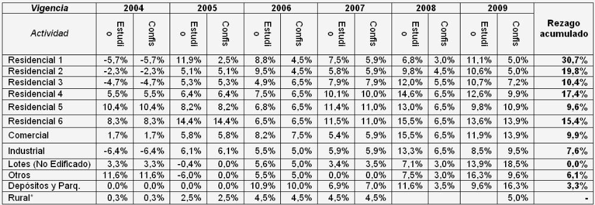
Fuente: SHD y SDP. Verificación equipo auditor.

Estimación de costos para la ciudad
El proceso de actualización catastral permite mantener una base de datos que refleja dinámica inmobiliaria de la ciudad. A su vez brinda a la administración la información necesaria para la toma de decisiones y la planeación urbana, ya que registra el censo de las características físicas y económicas de los inmuebles de Bogotá.
Por esta razón, cualquier pausa en el registro de esta dinámica produce grandes incertidumbres respecto a la calidad y potencial uso de la información, ya que ningún proceso de planeación respondería a la realidad inmobiliaria y, por otra parte, la liquidación del impuesto predial seria inequitativa.
Mientras que los costos que el rezago en la base catastral produce sobre la planeación urbana son de difícil medición, es posible realizar una buena aproximación a los costos que asumió la ciudad en términos del rezago del valor catastral, base gravable del impuesto predial unificado.
Para realizar este cálculo es necesario considerar los momentos del tiempo en los que la base catastral tuvo un mayor grado de actualización, ya que cualquier periodo intermedio representaría una visión imprecisa de la dinámica inmobiliaria. Por esta razón se consideran los años 2004 y 2009 como puntos de partida y llegada respectivamente, considerando que en cada una de estas vigencias se actualizó cerca del 50% de la base catastral en un solo año.
Una vez estos puntos son definidos es necesario contar con una aproximación al cambio que han experimentado los valores de los predios entre estos años. Para esto debe tenerse en cuenta que la ciudad ha realizado esfuerzos sostenidos para calcular un índice de cambio de valor del mercado inmobiliario denominado IVIUR (Índice de Valoración Inmobiliaria y Rural).
Este índice permite estimar el crecimiento del mercado año a año y, de esta forma, por extrapolación, calcular el presunto incremento que debía experimentar la base catastral ante supuestas actualizaciones permanentes. El siguiente gráfico muestra el resultado de las estimaciones para los años 2005, 2006, 2007 y 2008.
Grafica 7
ESTIMACIONES DEL CRECIMIENTO DE LA BASE CATASTRAL
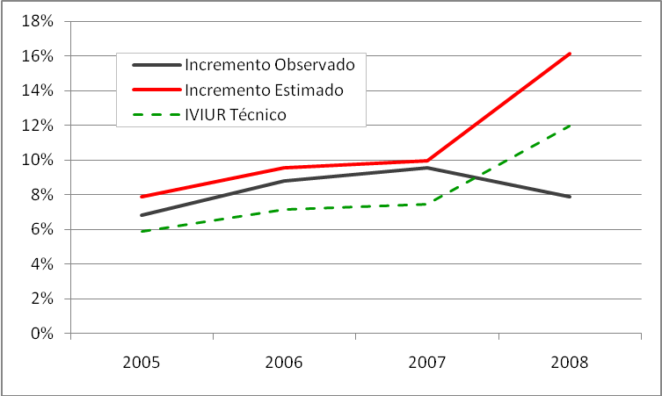
Fuente: UAECD/ Evaluacion equipo auditor.
La diferencia entre el valor estimado de la base catastral y el valor real en cada año, permite estimar el monto total que la ciudad dejó de percibir por no realizar un proceso de actualización catastral.
Grafica 8
DIFERENCIA ENTRE UNA BASE CAYTASTRAL ESTIMADA Y REAL
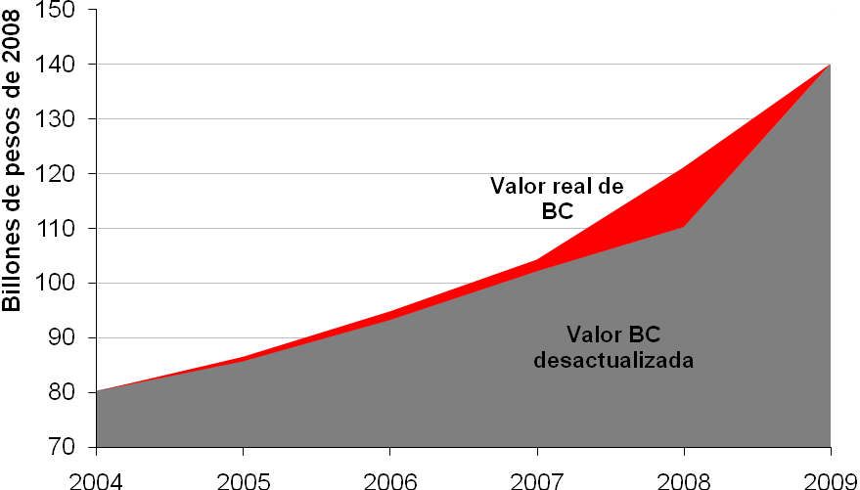
Fuente: UAECD/ Evaluacion equipo auditor
Empleando la tarifa efectiva (t_{e}) histórica calculada por la SHD, es posible calcular un valor estimado para la pérdida bruta por desactualización así:
De esta forma, el siguiente cuadro muestra la pérdida anual y total del rezago producido por la ausencia de procesos de actualización catastral entre los años 2004 y 2009. De la misma forma se calcula el valor presente incluyendo la tasa de rentabilidad anual actual del Distrito.
Cuadro 56
REZAGO POR LA AUSENCIA DE ACTUALIZACIÓN CATASTRAL
Año | Diferencia entre valor histórico y valor real de BC | Tarifa efectiva | Recaudo perdido  (pesos corrientes) | Deflactor | Recaudo real perdido  (pesos de 2008)
2005 | 834.627.025.435 | 0,620% | 5.174.687.558 | 118,90% | 6.152.797.828
2006 | 1.580.018.328.035 | 0,620% | 9.796.113.634 | 113,81% | 11.148.543.438
2007 | 2.123.173.251.612 | 0,610% | 12.951.356.835 | 107,68% | 13.945.383.791
2008 | 10.923.025.559.738 | 0,600% | 65.538.153.358 | 100% | 65.538.153.358
Costo para la ciudad entre 2005 y 2008  de la desactualización de la base catastral |  |  |  |  | $96.784.878.415
Fuente: SHD, UAECD, DANE
Esto resultó en cobros menores a los correspondientes a los valores catastrales finales y por consiguiente un recaudo perdido que alcanzó prácticamente los $100.000 millones. Adicionalmente, es importante subrayar que el Proyecto de Actualización Catastral - vigencia 2009 actualizó el 40% de los predios de la ciudad. Esto significa que el recaudo perdido puede llegar a ser dos veces mayor al estimado en este ejercicio.
De otro lado, dado que el Proyecto de Actualización Catastral - vigencia 2009 tuvo un costo de $9.280 millones, se puede establecer que si el proyecto se hubiese implementado un año antes, por cada peso invertido en él, la ciudad hubiese dejado de perder siete.
Finalmente vale la pena añadir que, dado que en 2009 se sumaban el rezago de los valores catastrales y un alto crecimiento de los valores comerciales desde 2004, el Distrito implementó el Acuerdo por Equidad Tributaria, que permitió mitigar el impacto de la actualización catastral sobre el impuesto predial. Según la Dirección de Estudios Económicos y Fiscales de la Secretaría de Hacienda, el recaudo descontado alcanzó los 15.600 millones de pesos.
En Conclusión al comparar el costo de la actualización catastral con el costo para la ciudad de no realizarla, se hace evidente el gran beneficio fiscal de los procesos de actualización catastral. Es importante para la ciudad buscar mecanismos que le permitan actualizar su base catastral todos los años.

Evaluación a la información de la actualización catastral

Generalidades
Para abordar este punto se requirió de la práctica de diferentes procesos informáticos con el fin de obtener una panorámica de la calidad de los datos que se produjeron con el referido proceso.
Con la utilización de las herramientas informáticas, se obtuvo el consolidado de los predios agrupados por destino y los totales correspondientes al avalúo 2009, el terreno y construcción, así como avalúo 2009:
Cuadro 57
PREDIOS ACTUALIZADOS VIGENCIA 2009 POR DESTINO ECONOMICO
COD | DESTINOS | TOTAL PREDIOS | % | TOTAL AVALUOS | TERRENO M2 | CONSTRUCCION M2
01 | RESIDENCIAL | 686.030 | 82,93% | 44.053.613.766.000,00 | 41.481.027,15 | 70.058.390,07
03 | INDUSTRIAL | 979 | 0,12% | 1.262.085.030.000,00 | 2.652.413,73 | 1.655.977,85
04 | DOTACIONAL PUBLICO | 1.566 | 0,19% | 1.801.546.971.000,00 | 4.153.653,72 | 2.312.685,78
05 | RECREACIONAL PUBLICO | 41 | 0,00% | 84.349.122.600,00 | 573.601,54 | 30.000,20
06 | DOTACIONAL PRIVADO | 3.292 | 0,40% | 2.264.400.986.000,00 | 4.424.803,91 | 2.645.548,74
08 | RECREACIONAL PRIVADO | 31 | 0,00% | 515.181.268.000,00 | 1.833.596,03 | 144.148,44
21 | COMERCIO EN CORREDOR COM | 68.981 | 8,34% | 10.009.004.246.000,00 | 7.170.860,84 | 12.066.292,50
22 | COMERCIO EN CENTRO COMER | 14.370 | 1,74% | 3.420.070.214.000,00 | 602.663,61 | 612.822,93
23 | COMERCIO PUNTUAL | 20.321 | 2,46% | 2.859.440.108.000,00 | 4.475.767,26 | 4.823.035,99
24 | PARQUEADEROS | 585 | 0,07% | 285.660.524.000,00 | 263.527,43 | 74.420,08
40S 23D 23 |  | 1 | 0,00% | 143.640,76 | 3,00 | 270.000,00
61 | URBANIZADO NO EDIFICADO | 14.544 | 1,76% | 2.355.751.294.000,00 | 6.993.419,15 | 37.555,47
62 | URBANIZABLE NO URBANIZAD | 17 | 0,00% | 18.724.377.000,00 | 285.670,70 | 881,80
63 | NO URBANIZ/SUELO PROTEG | 2.704 | 0,33% | 209.503.738.000,00 | 3.282.004,48 | 2.613,88
64 | LOTE DEL ESTADO | 643 | 0,08% | 214.570.763.500,00 | 1.157.684,82 | 177,60
65 | VIAS | 7.047 | 0,85% | 3.022.004.728.000,00 | 11.108.054,38 | 568,43
66 | ESPACIO PUBLICO | 4.117 | 0,50% | 1.628.513.478.000,00 | 6.988.896,05 | 13.881,11
67 | PREDIO CON MEJORA AJENA | 1.633 | 0,20% | 356.842.350.000,00 | 2.143.263,77 | 72.112,14
81 | AGROPECUARIO | 1 | 0,00% | 271.360.000,00 | 5.025,18 | 0,00
99 | CONSERVADO INDEFINIDO | 369 | 0,04% | 169.078.025.500,00 | 4.795.978,77 | 28.504,99
 | TOTALES | 827.272 |  | 74.530.612.493.240,70 | 104.391.915,52 | 94.849.618,00
Fuente: Información UAECD/Procesado Grupo Comisionado
La misma información se cruzó con los predios existentes en la vigencia 2008; es decir, sin incluir los predios nuevos por el proceso, obteniéndose el siguiente resultado:
Cuadro 58
PREDIOS EN LA BASE CATASTRAL EN 2008 POR DESTINO ECONOMICO
COD | DESTINOS | TOTAL PREDIOS | % | TOTAL AVALUOS | TERRENO M2 | CONSTRUCCION M2
01 | RESIDENCIAL | 665.212 | 82,95% | 42.832.879.790.000,00 | 41.014.113,77 | 68.881.634,39
03 | INDUSTRIAL | 966 | 0,12% | 1.221.087.849.000,00 | 2.596.995,32 | 1.585.446,29
04 | DOTACIONAL PUBLICO | 1.530 | 0,19% | 1.757.023.544.000,00 | 4.088.653,67 | 2.279.468,87
05 | RECREACIONAL PUBLICO | 40 | 0,00% | 84.349.120.000,00 | 573.529,54 | 30.000,20
06 | DOTACIONAL PRIVADO | 3.258 | 0,41% | 2.238.821.024.000,00 | 4.411.770,00 | 2.609.798,61
08 | RECREACIONAL PRIVADO | 31 | 0,00% | 515.181.268.000,00 | 1.833.596,03 | 144.148,44
21 | COMERCIO EN CORREDOR COM | 67.743 | 8,45% | 9.827.085.814.000,00 | 7.086.733,32 | 11.903.506,57
22 | COMERCIO EN CENTRO COMER | 13.788 | 1,72% | 3.269.070.641.000,00 | 546.732,19 | 579.114,51
23 | COMERCIO PUNTUAL | 19.993 | 2,49% | 2.821.264.345.000,00 | 4.418.941,19 | 4.770.402,99
24 | PARQUEADEROS | 580 | 0,07% | 282.219.864.000,00 | 260.642,80 | 74.333,03
40S 23D 23 |  | 1 | 0,00% | 143.640,76 | 3,00 | 270.000,00
61 | URBANIZADO NO EDIFICADO | 14.186 | 1,77% | 2.237.968.494.000,00 | 6.724.456,59 | 36.911,07
62 | URBANIZABLE NO URBANIZAD | 17 | 0,00% | 18.724.377.000,00 | 285.670,70 | 881,80
63 | NO URBANIZ/SUELO PROTEG | 2.656 | 0,33% | 187.208.530.000,00 | 3.064.432,47 | 2.613,88
64 | LOTE DEL ESTADO | 608 | 0,08% | 208.984.906.500,00 | 1.050.084,13 | 177,60
65 | VIAS | 5.646 | 0,70% | 2.274.559.171.000,00 | 8.243.129,01 | 568,43
66 | ESPACIO PUBLICO | 3.671 | 0,46% | 1.449.587.913.000,00 | 6.357.138,16 | 13.819,95
67 | PREDIO CON MEJORA AJENA | 1.604 | 0,20% | 351.591.630.000,00 | 2.125.631,54 | 71.923,21
81 | AGROPECUARIO | 1 | 0,00% | 271.360.000,00 | 5.025,18 | 0,00
99 | CONSERVADO INDEFINIDO | 369 | 0,05% | 169.078.025.500,00 | 4.795.978,77 | 28.504,99
 |  | 801.900,00 |  | 71.746.957.809.640,70 | 99.483.257,38 | 93.283.254,83
Fuente: Información UAECD/Procesado Grupo Comisionado
La diferencia entre los dos cuadros anteriores, se debe a que en la segunda no están incluidas las unidades prediales nuevas por el proceso, es por ello, que se pasa de 801.900 predios a 827.272, algunas variaciones muy pequeñas en los porcentajes.
La misma información se muestra agrupada por estratos:
Cuadro 59
PREDIOS ACTUALIZADOS VIGENCIA 2009 POR ESTRATO
ESTRATO | TOTAL PREDIOS | % | TOTAL AVALUO 2009 | TERRENO M2 | CONSTRUCCION M2
0 | 141.177 | 17,07% | 30.345.383.982.600,00 | 62.617.829,31 | 24.508.373,23
01 | 1 | 0,00% | 143.640,76 | 3,00 | 270.000,00
1 | 15.562 | 1,88% | 319.970.045.000,00 | 1.015.112,24 | 1.585.409,07
2 | 204.267 | 24,69% | 7.181.592.453.000,00 | 15.936.441,09 | 26.825.928,09
3 | 177.899 | 21,50% | 8.689.786.674.000,00 | 12.867.320,89 | 20.862.696,89
4 | 93.884 | 11,35% | 5.658.236.157.000,00 | 3.169.213,37 | 5.318.306,25
5 | 96.781 | 11,70% | 9.207.759.042.000,00 | 4.547.909,63 | 7.332.940,02
6 | 97.701 | 11,81% | 13.127.883.996.000,00 | 4.238.085,99 | 8.145.964,45
Totales | 827.272 |  | 74.530.612.493.240,80 | 104.391.915,52 | 94.849.618,00
Fuente: Información UAECD/Procesado Grupo Comisionado

Pruebas a las variables básicas de avalúo catastral
Impacto de los cambios en los valores unitario del m2 de terreno y construcción.
TERRENO: Se realizaron procesos automáticos con el fin de obtener las cifras relacionadas con las variaciones porcentuales que presentaron los predios actualizados en la variable m2 de terreno. Para tal efecto, se tomó como referente la información de los predios que existían en la vigencia 2008 y su correspondiente en 2009, obteniendo los siguientes resultados:
Cuadro 60
CAMBIOS EN LOS PREDIOS EN EL TERRENO POR DINÁMICA URBANA EN TERRENO
TOTAL PREDIOS | % | TOTAL TERRENO EN 2009 | TOTAL TERRENO 2008 | INDICADOR | DETALLE INDICADOR
80.916 | 10,09% | 9.446.346 | 13.663.204 | -1 | DISMINUYO AREA TERRENO
658.628 | 82,13% | 81.921.985 | 81.921.985 | 0 | QUEDO IGUAL
62.356 | 7,78% | 8.114.926 | 6.838.583 | 1 | AUMENTÓ
801.900 |  | 99.483.257 | 102.423.772 |  | TOTALES
Fuente: Información UAECD/Procesado Grupo Comisionado
Según lo ilustrado en la tabla anterior, se observa en el indicador (-1) que el 10% de los predios actualizados presentaron una reducción en la cantidad de m2 del terreno, pasando 13.663.204m2 a 9.446.346m2, es decir, una diferencia de 4.216.857m2, situación que indica dos aspectos, el primero que es disminución en el área de terreno eventualmente pasa a generación de nuevas unidades prediales (englobes y/o desenglobes) y la segunda, manifestada en correcciones de datos de cantidades de terreno ya existentes en el censo predial.
Respecto del indicador (0), que se ubicó en el 82%, indicando que en su gran mayoría el área de terreno de los predios actualizados no presentó variaciones importantes en cuanto a la cantidad de m2 cuadrados y en consecuencia la actualización frente a este ítem, recayó fundamentalmente sobre el componente económico, es decir, las zonas Geoeconómicas (valor del m2).
De igual forma, el indicador (1) que hace relación a los predios que presentaron aumento en el área, con una participación del 7% aproximadamente, aspecto que indica que los predios se les rectificó el área o que recibieron el área de otros predios por englobe.
CONSTRUCCION: Para el ítem del componente del área de construcción, se realizó un proceso de comparación en sus variaciones respecto de la vig. 2008 y 2009, obteniéndose el siguiente resultado:
Cuadro 61
DINAMICA DE LA CONSTRUCCION
TOTAL PREDIOS | % | TOTAL CONSTRUCCION 2009 | TOTAL CONSTRUCION 2008 | IND_C | DETALLE
25.372 | 3,07% | 1.566.363
32.570 | 3,94% | 6.114.316 | 7.437.325 | -1 | DISMINUYO AREA TERRENO
667.900 | 80,74% | 64.746.708 | 64.746.708 | 0 | QUEDO IGUAL
101.430 | 12,26% | 22.422.231 | 15.868.651 | 1 | AUMENTÓ
827.272 |  | 94.849.618 | 88.052.684 |  | TOTALES
Fuente: Información UAECD/Procesado Grupo Comisionado
De acuerdo con la información detallada en el cuadro anterior, se observa que el factor construcción, en lo pertinente a cantidad de m2, permaneció constante con un 80%, una disminución del 3.94% y un aumento del 12,26%, mientras que la nuevas construcciones representan un 3.07%.
Lo anterior indica que la dinámica de la construcción en los predios objeto de la actualización, no presentó un indicador de aumento considerable, en tal sentido, se colige que la actualización se efectúo primordialmente al componente económico de la misma.

Variación valores del m2 de construcción.
Realizados los procesos técnicos pertinentes, se determinó que la variación de los valores unitarios de m2 de construcción por efecto de la actualización, mostraron el siguiente comportamiento:
Cuadro 62
DINAMICA DE LA CONSTRUCCION
TOTAL PREDIOS | % | PROMEDIO DE VARIACIÓN | INDICADOR | DETALLE
62.252 | 7,52% | 0
371.997 | 44,97% | -12,46078594 | -1 | DISMINUCIÓN
393.023 | 47,51% | 555,5244646 | 1 | AUMENTO
827.272 |  |  |  | TOTAL
Fuente: Información UAECD/Procesado Grupo Comisionado
Según lo ilustrado, se observa que el 44.97% de los predios actualizados para 2009, el valor unitario del m2 de construcción disminuyó con respecto a la vigencia en promedio un 12% y el 47.51%, mostró incremento en el 555,5%, que corresponde a 393.023 predios.
En razón al porcentaje significativo del promedio de incremento en el valor unitario de la construcción entre una vigencia y la otra, hubo necesidad de aplicar nuevas pruebas, las cuales consistieron en analizar los valores de m2 de mayor cuantía en los predios actualizados, obteniendo los siguientes resultados:

Hallazgo de tipo administrativo.
De acuerdo con la verificación adelantada por la Contraloría de Bogotá el primer semestre de 2009, donde se encontraron diferencias sustanciales en valores unitarios de construcción para depósitos:
Batán 0091180530, se encuentran 8 depósitos con valor unitario de m2 de construcción a $14.997.468,00 y dos (2) depósitos con valor del unitario de m2 de construcción a $27.000.000, valores que son sustancialmente superiores si se tiene en cuenta que el valor del m2 de construcción para los apartamentos es de $836.196,00, en promedio, para el mismos sector.
Niza Norte, 0091231010, se encuentran 9 depósitos con valor unitario de m2 de construcción $20.490.497,20 y los apartamentos con valor m2 de construcción de $716.535,00.
Chicó Norte, 0083073105, el valor unitario de m2 de construcción de los depósitos oscila entre $120.578.930,00 y $23.653.108,00, mientras que para los apartamentos, el valor m2 de construcción es de apenas $1.070.000,00.
El Espartillal, 0083121127, se encuentran 12 depósitos con valor unitario de m2 de construcción $21.782.448,00 y los apartamentos están a millón de pesos en promedio.
Lo anterior transgrede el artículo 2, literal e de la Ley 87 de 1993, lo que ocasiona predios inconsistentes en la determinación de valores unitarios, por la información catastral inconsistente incorporada en las bases catastrales.
Según los planteamientos antes referidos, es importante que la entidad revise a la mayor brevedad posible, la pertinencia de los valores de construcción fijados para los segmentos de predios precitados.
Evaluada la respuesta de la UAECD, este Ente de Control no la acepta, por lo tanto se mantiene este hallazgo como administrativo, por tanto la Entidad debe suscribir acciones correctivas para ser incluidas en el Plan de Mejoramiento.

CENTROS COMERCIALES
Revisados en forma general los valores de la construcción en los centros comerciales se observó que el centro de mayor impacto fue UNICENTRO donde los valores unitarios de construcción llegaron a $27´641.199, SANTA FE, entre $3.3 y $8.5 millones de pesos, ATLANTIS entre $3.6 y $12.7 millones, Gran Estación entre $1.000 y $14´114.228 y para el ANDINO, depósitos desde 9 mil pesos y locales de hasta $ 7.2 millones de pesos.

Cuadro 63
RELACIÓN DE MAYOR VALOR Y MENOR VALOR ASIGNADO UNITARIAMENTE EN CENTROS COMERCIALES
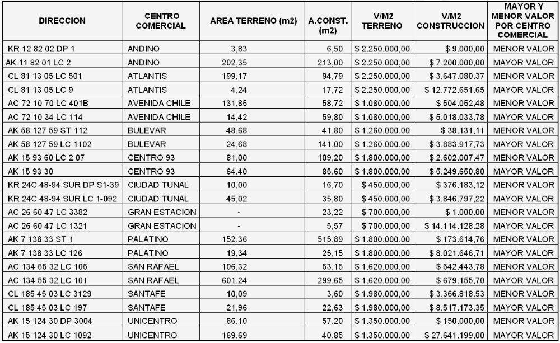
Fuente: Evaluación equipo auditor.

Hallazgo administrativo.
Una vez comprobados los valores unitarios en cada centro comercial, se procedió a verificar la incidencia de sus resultados teniendo en cuenta que se presentaron valores que en el caso de gran estación fueron desde mil pesos el metro cuadrado, por lo que se verificaron las variables por las cuales daban estos valores. Como resultado de esta verificación se encontró que 81 depósitos en el centro comercial ANDINO no fueron calificados presentando área construida.
Cuadro 64
PUNTAJE DE CALIFICACIÓN CERO
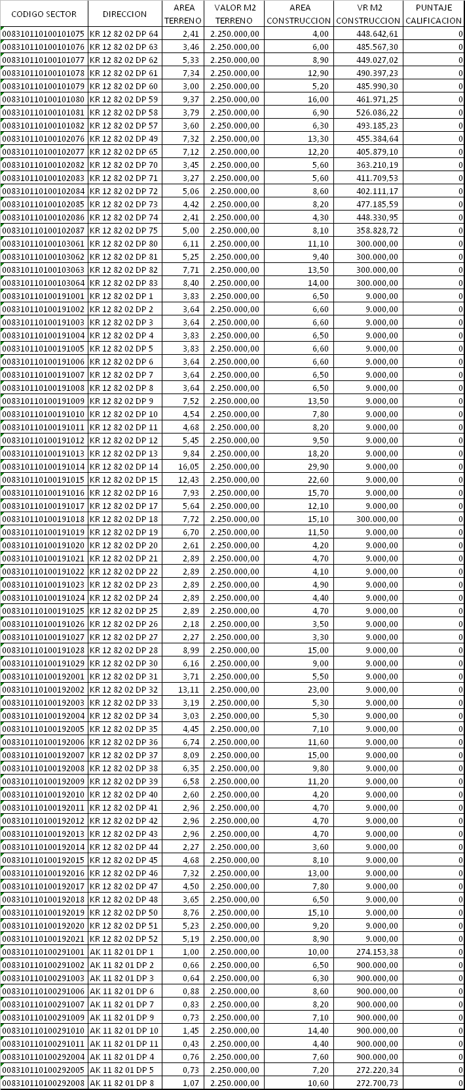
Fuente: UAECD, verificación equipo auditor
Se transgrede el artículo 2, literal e de la Ley 87 de 1993, lo que ocasiona predios inconsistentes debido a la incorrecta incorporación de su calificación predial, por la información catastral inconsistente incorporada en las bases catastrales.
VALORACION DE LA RESPUESTA: De acuerdo a la respuesta de la administración en la mesa de trabajo final, se acepta parcialmente por parte de este Ente de Control, teniendo en cuenta que los argumentos expuestos y en los anexos a la respuesta se adjunta el modelo econométrico con sus respectivas variables, verificando que realmente no se afectó el valor metro cuadrado de construcción de estos predios, y por ende el valor del avalúo catastral. No obstante, se hace necesario que se adopten acciones pertinentes como solución de la misma y sean incluidas en el respectivo Plan de Mejoramiento, para que no se vuelvan a presentar inconsistencias en el momento del cargue de la información al sistema. Por lo anterior se mantiene el hallazgo como tipo administrativo y debe ser incluido en el plan de mejoramiento.

Análisis de los modelos econométricos: caso centros comerciales
La UAECD, considerando que durante el fallido proceso de actualización catastral vigencia 2007, se recibieron críticas a los resultados de los avalúos para los predios que se encuentran en centros comerciales de mayor extensión y, que a través del comité de Seguimiento y Participación Ciudadana se pudo establecer junto con FENALCO y CAMACOL que el mercado inmobiliario dentro de los centros comerciales no es homogéneo, resolvió determinar para cada centro comercial un modelo econométrico que determinara el valor integral de cada uno de los predios que los componen, con el ánimo de que estos pudieran representar la dinámica interna de los mismos .así, la UAECD implemento modelos econométricos cuyas principales variables fueron:
Coeficiente de participación en la propiedad horizontal.
Piso en el que se ubica el predio.
Tipo de predio (Uso).
Al generarse los avalúos de los predios por medio de los modelos mencionados, se presentaron reclamaciones y quejas por parte de 108 propietarios de los locales.
Para la Contraloría de Bogotá, es importante determinar la efectividad de haber implementado dichos modelos, así como las motivaciones que generaron las reclamaciones de los dueños de los predios, razón por la cual, el equipo auditor realizó visita de campo a cada uno de los 11 centros comerciales que fueron determinados en los puntos de auditoria. Estas visitas, se realizaron con el ánimo de identificar y verificar las condiciones que internamente pueden efectivamente afectar las condiciones económicas de los locales dentro de cada centro comercial. Además, se revisaron las reclamaciones que fueron interpuestas por los propietarios de los locales de dichos centros comerciales, para establecer cuales podían ser las fallas que se presentaron en la elaboración de los modelos econométricos.
A partir del proceso anterior, se pudieron establecer las siguientes observaciones:
CIUDAD TUNAL: En el centro comercial se encontraron Consultorios médicos en el Piso 3, oficinas y locales comerciales en el sótano, los cuales son tratados por el modelo econométrico del mismo modo que los locales ubicados en otros pisos.
UNICENTRO: El modelo aplicado para este centro comercial no fue aplicado para oficinas y depósitos estos fueron calculados mediante avalúos puntuales.
GRAN ESTACION: Para el centro comercial gran estación se elaboró un modelo inicial, el cual fue reclamado por todos los propietarios de predios en el centro comercial. Al realizarse un nuevo estudio económico del mercado inmobiliario dentro del centro comercial, teniendo en cuenta la renta generada por los locales del mismo, se evidenció que se presentaban locales cuyo avalúo catastral superaba el avalúo comercial. Así, se elaboró un nuevo modelo econométrico a partir del análisis económico mencionado anteriormente. Por medio de dicho modelo se asignaron los valores metro cuadrado de construcción para todos los predios del centro comercial, mediante resolución 0536 de 2009 emanada por la UAECD. Sin embargo, la UAECD no entregó los valores asignados a las variables del modelo econométrico, por lo que no fue posible realizar verificación de que el modelo se haya usado para la determinación de los valores de construcción de los predios.
AVENIDA CHILE: El modelo econométrico utilizado para este centro comercial, no hace diferencia a los predios que se encuentran ubicados en la Terraza de comidas ubicada en el piso 4, así como tampoco hace diferencia en las oficinas que se encuentran en pisos superiores al 4 piso.
BULEVAR: En el centro comercial Bulevar se encontraron locales comerciales en los sótanos, los cuales deberían tener un manejo diferente a los sótanos utilizados como depósitos. Estos locales al ser valorados como depósitos han de tener un avalúo menor que el que les generaría si se avaluaran como locales comerciales.
ANDINO: Dentro del centro comercial Andino, se encontraron predios destinados a oficinas, las cuales no tienen una identificación clara dentro de las variables empleadas en el modelamiento de las construcciones del centro comercial. Se revisaron las reclamaciones concernientes a la zona de zapatos del centro comercial, encontrando que aunque si es un sector aislado del centro comercial, no es suficiente como para poder justificar una reducción en el avalúo.
Por otro lado, el centro comercial realizó una modificación al reglamento de propiedad horizontal, razón por la cual se modifico la gran mayoría de los avalúos de los predios dentro del centro comercial. La UAECD no especificó como se calcularon los nuevos avalúos.
ATLANTIS: El centro comercial presenta una zona de comidas y un cinema en los pisos 4° y 5° respectivamente, los cuales no son discriminadnos en el modelo econométrico empleado.
PALATINO: En el centro comercial Palatino no hay depósitos, sin embargo, esta es una variable incluida en el modelo econométrico. En su lugar, existe un predio con calidad de sótano, el cual no se ve afectado por ninguna variable en el modelo.
SAN RAFAEL: Para este centro comercial se genero modelo econométrico pero el valor del avaluó no fue calculado para ningún predio por medio de este. La UAECD, estableció que estos predios fueron incorporados al proceso de actualización por medio de resolución de la Unidad, pero no fue especificada a que resolución se hacía referencia. En la visita realizada al centro comercial, se realizó reunión con la Gerente del centro comercial, quien indico no haber sido parte de ningún proceso de socialización o participación en el proceso de actualización 2008.
SANTAFE: Para el modelo econométrico los predios que se encuentran en el nivel tres del centro comercial, no hay variables específicas que los afecten. Se revisó la reclamación presentada por el casino ubicado en el tercer piso, donde fue posible evidenciar que es un predio que tiene un uso específico, lo que reduce el mercado inmobiliario. Así mismo se confirma que por las características arquitectónicas de la zona donde se encuentra, no es un local con mucho tráfico de clientes.
CENTRO 93: El modelo establecido, hace diferencia únicamente de locales que se encuentran en el piso 1, para el resto de los predios el modelo no hace mayor diferencia, anotando que en el centro comercial hay oficinas, depósitos, locales en segundo piso y mezannines.
Por otro lado, se revisaron las reclamaciones que presento la sociedad CINE COLOMBIA S.A., quienes argumentaron en todos los casos que los cinemas tienen un mercado inmobiliario reducido y especifico, debido a que los locales son de uso exclusivo para la proyección de películas, lo que reduce sustancialmente su mercado inmobiliario.
A nivel general de los centros comerciales, surge la inquietud del manejo interno que se le da a los locales en zonas comunes, los cuales son muy frecuentes en los centros comerciales visitados, no obstante se reconoce que estos no tienen existencia jurídica independiente y dependen directamente del manejo dado por la administración del Centro Comercial, lo que puede ocasionar que dichos locales flotantes afecten la renta de los locales jurídicamente reconocidos de cada centro comercial.

Informe del análisis de los resultados de la aplicación de los modelos econométricos.
A partir de la información entregada por la UAECD, se obtuvieron los siguientes resultados:
Cuadro 65
RELACION DE PREDIOS ACTUALIZADOS EN CENTROS COMERCIALES SIN RECLAMACION
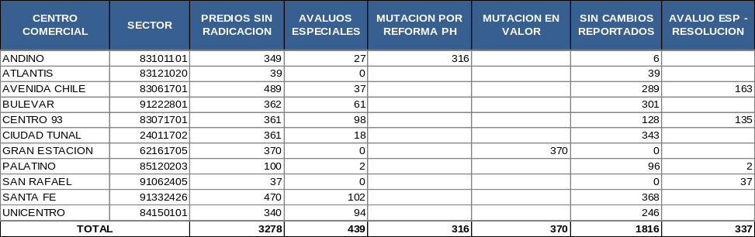
Elaboró: Equipo auditor - Contraloría de Bogotá
Grafica 9
PREDIOS QUE NO FUERON OBJETO DE RECLAMACION
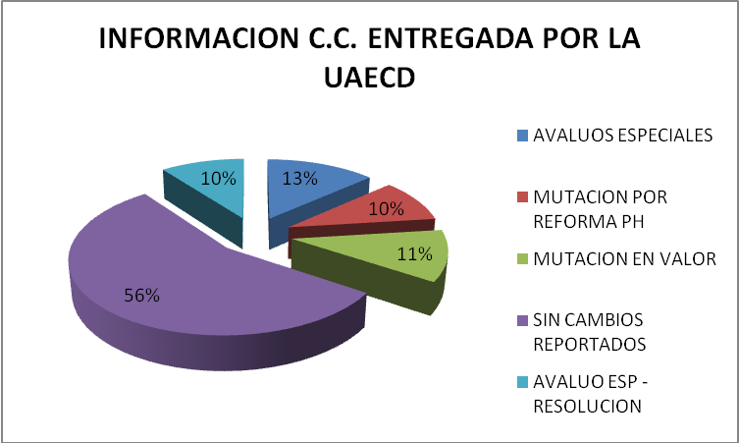
Elaboró: Equipo auditor - Contraloría de Bogotá
Los predios en centros comerciales que no fueron objeto de reclamación son 3278, de estos, el 56% fue calculado el avalúo por medio de los modelos econométricos generados por la unidad, el 44% restante se determinó por medio de avalúos puntuales. Es de resaltar el caso del centro comercial Gran Estación, al cual se le elaboró modelo econométrico, pero una vez utilizado este fue reclamado por todos los propietarios de los predios del centro comercial, razón por lo cual fue remodelado. En el caso del centro comercial Andino (Mutación por reforma PH), se elaboró modelo; sin embargo, hubo cambio al reglamento de propiedad horizontal, razón por lo cual fue necesario recalcular los avalúos de los predios los cuales se determinaron mediante avaluó puntual.
Para establecer si los modelos econométricos fueron utilizados efectivamente para determinar el avaluó de los predios, se solicitó a la unidad los valores asignados a las variables de los predios que no presentaron cambios presentándose los siguientes resultados:
Cuadro 66
ANALISIS DEL MODELO EN EL PROCESO DE ACTUALIZACION PARA CENTROS COMERCIALES
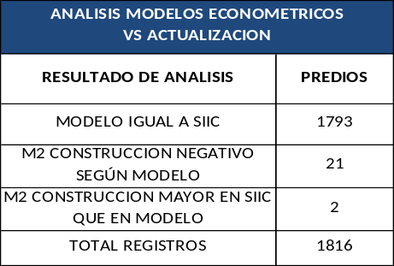
Elaboró: Equipo auditor - Contraloría de Bogotá
Vemos que la información de 1793 registros equivalentes al 99% de los predios si se encuentra correctamente en el sistema de información SIIC, mientras 21 registros equivalentes el 1% restante corresponde a predios que fueron reclamados y por tanto mutaron en su valor, pero que la unidad no identificó al momento de entregar la información.
Con el ánimo de establecer si los valores asignados por los modelos se encuentran acordes con la realidad del mercado inmobiliario, se verificó la información del contrato 372 de 2008, extractando el estudio de avalúos a predios en Centros Comerciales elaborado por la Lonja de Propiedad Raíz de Bogotá. Esta información fue analizada contra los resultados que el modelo econométrico dictó para cada predio, haciendo la corrección al avalúo determinado por el CONFIS de que el avaluó catastral es el 90% del valor comercial del terreno y el 60% del valor de la construcción, obteniendo los siguientes resultados:
Cuadro 67
COMPARACIÓN VALORES CATASTRALES RESPECTO A LA LONJA DE PROPIEDAD RAIZ DE BOGOTA
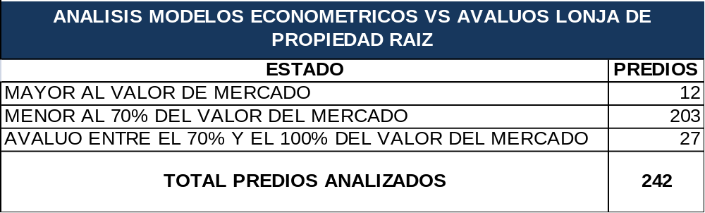
Elaboró: Equipo auditor - Contraloría de Bogotá
GRAFICA 10
COMPARACION PORCENTUAL VALOR CATASTRAL FRENTE A VALOR COMERCIAL
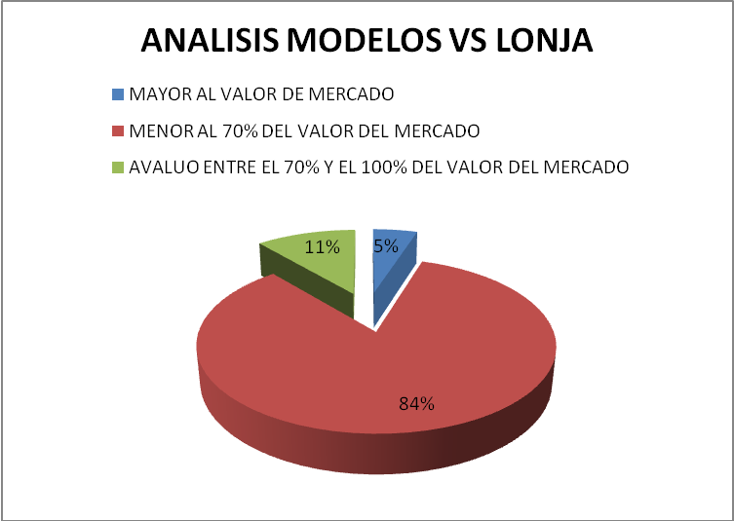
Elaboró: Equipo auditor - Contraloría de Bogotá
De acuerdo con los 242 predios analizados de centros comerciales obtenidos del contrato 372 de 2008 se observó que el 11% de los predios analizados se encuentran entre el 70% y el 100% del valor del mercado, el 5% de los predios resulto tener un avaluó mayor que el presentado por la lonja y el 84% de los predios se encuentran avaluados catastralmente por debajo del 70% del valor comercial determinado por la Lonja. Se puede establecer que los avalúos catastrales de los centros comerciales se encuentran muy por debajo del valor comercial de los mismos, asumiendo que la lonja estableció valores de mercado cercanos a la realidad.
En síntesis, la implementación de modelos econométricos que incluyen en su modelamiento variables espaciales, para el proceso de actualización catastral vigencia 2009, no generaron la efectividad esperada en cuanto a su alto nivel predictivo, ya que el número de reclamaciones por parte de los centros comerciales fue alto, de la misma manera en los centros comerciales después de sus reclamaciones y debidas correcciones por parte de la UAECD demuestran que un número importante de predios se encuentran en su avalúo catastral por debajo del 70% con relación al valor comercial de los inmuebles, también a que el número de predios que tuvieron avalúo especial ascendió a 76.349 equivalentes al 9,22% del total de predios de la ciudad actualizados.

RECLAMACIONES
Como resultado del mejoramiento de los procesos técnicos empleados para la actualización catastral vigencia 2009, el número de reclamaciones se redujo significativamente para los 827.272 predios actualizados, solo fueron radicadas 5.555 reclamaciones. El cuadro siguiente incluye la cifra de reclamaciones asociadas a procesos de actualización para las vigencias de 2004 a 2009:
Cuadro 68
RECLAMACIONES POR PROCESOS DE ACTUALIZACION
Vigencia de proyecto de actualización | Número de predios actualizados | Número de reclamaciones | Porcentaje
2004 | 924.362 | 9.845 | 1,07%
2005 | 42.588 | 421 | 0,99%
2006 | 190.874 | 1.524 | 0,80%
2007 | 0 | - | -
2008 | 0 | - | -
2009 | 827.272 | 5.555 | 0,67%
Fuente: UAECD. Verificación equipo auditor.
La cifra de reclamaciones de la vigencia 2009 debe compararse con la del último proyecto de actualización a gran escala (vigencia 2004). Se evidencia una reducción de un 37% en las solicitudes de revisión radicadas para los predios objeto de actualización, con lo que se evidencia que las mejoras implementadas tuvieron un impacto significativo en el aseguramiento de calidad de la información producida.

EVALUACION REALIZADA A LAS RECLAMACIONES
A partir de las reclamaciones resultantes del proceso de actualización catastral vigencia 2009, se solicitó a la UAECD la base de datos de estas con corte a 19 octubre 2009 para un total de 9.132 reclamaciones; teniendo en cuenta esta base de datos como insumo principal se realizó una selección de los predios cuyo avalúo catastral al momento de realizar correcciones por parte de la UAECD, hubiese modificado su valor avalúo catastral en más de un millón de pesos ($1´000.000) por encima o por debajo de su valor inicial, generando de esta manera una nueva base de datos con un total de 2.986 radicaciones.
Sobre la nueva base de datos se filtraron aquellas reclamaciones que solicitaban modificaciones por inconsistencias en el Área de terreno, Área construida, Área construcción y el destino, Área terreno, Área construida, Valor terreno, Valor construcción, Valor terreno y el Valor construcción dando como resultado una base con 1.246 radicaciones; Con esta información se determinó la muestra teniendo en cuenta las siguientes consideraciones:
Se seleccionaron las reclamaciones que tuvieran variaciones físicas, las cuales se obtuvieron al realizar filtros por: área de terreno, área construida, área construcción y el destino y área terreno y el área construida.
Se seleccionaron las reclamaciones que tuvieran variaciones económicas las cuales se obtuvieron al realizar filtros por cambios en: valor de terreno, valor de la construcción y valor terreno – valor construcción simultáneamente.
Se realizó un análisis tanto para las variaciones físicas como para las económicas donde se obtuvo el número de reclamaciones por sector catastral.
Análisis físico
Se encontró que las modificaciones por cambios físicos fueron del 2.75% lo que equivale a un total de 82 predios que se distribuyen de la siguiente manera:
Cuadro 69
PREDIOS CON MODIFICACIONES FISICAS
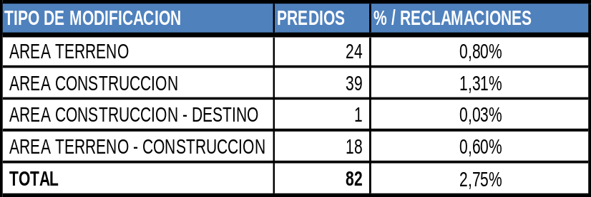
Elaboró: Equipo auditor - Contraloría de Bogotá
Sobre los 82 predios que presentaron reclamaciones de tipo físicos el 48% fueron por reclamaciones en el área de construcción predios que se encontraban sin la actualización de esta o que aparecería una construcción que no se encontraba, el 29% presentaban errores por área de terreno las áreas no correspondían a las que realmente hay en terreno, el 22% de los predios presento reclamaciones por área de terreno y construcción y el 1% por el área de la construcción y el destino del predio.
GRAFICA 11
PORCENTAJE DE RECLAMACIONES POR CAMBIOS FISICOS
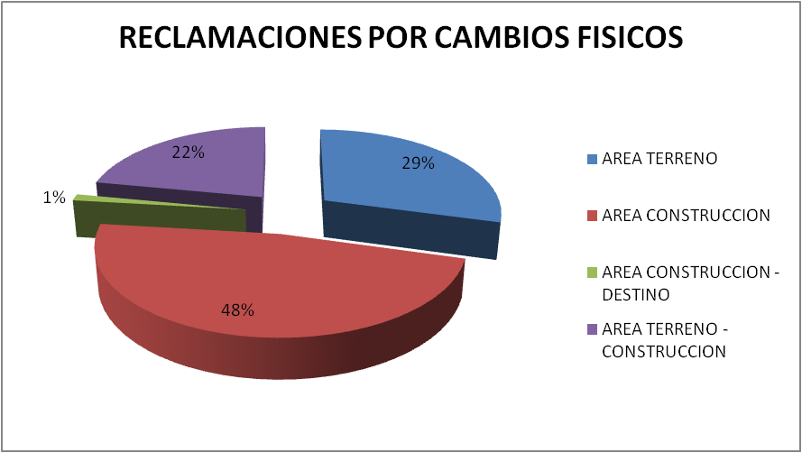
Elaboró: Equipo auditor - Contraloría de Bogotá
Análisis económico
Se encontró que las reclamaciones por cambios económicos son del 38.99% lo que equivale a un total de 1.164 predios, tal como se muestra a continuación:
Cuadro 70
PREDIOS CON MODIFICACIONES ECONOMICAS
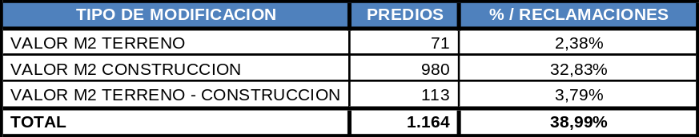
Elaboró: Equipo auditor - Contraloría de Bogotá
Sobre los 1.164 predios que presentaron modificaciones de tipo económico, el 84% fueron por reclamaciones que incidieron en la variación del valor metro cuadrado de la construcción, el 10% por valor metro cuadrado de terreno y de construcción a la vez, y por último el 6% de los predios presentó variaciones por el valor metro cuadrado de terreno del predio.
GRAFICA 12
PORCENTAJE DE RECLAMACIONES POR CAMBIOS ECONOMICOS
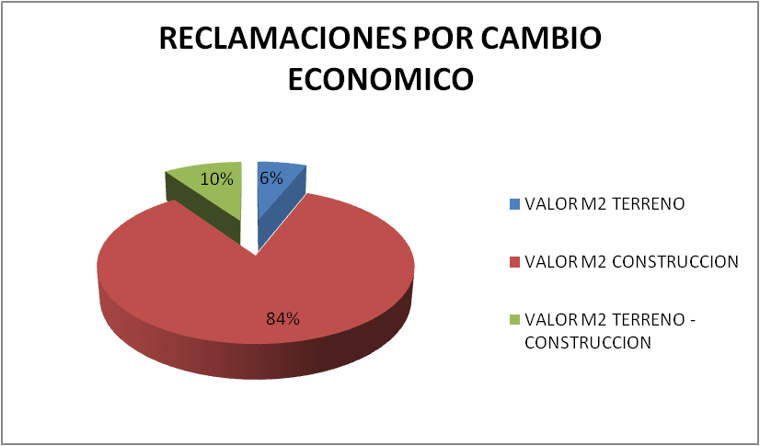
Elaboró: Equipo auditor - Contraloría de Bogotá
Para determinar la muestra de verificación en campo se seleccionaron los dos sectores catastrales donde se presentó el mayor número de reclamaciones, que una vez resueltas por la UAECD significaron cambios en los valores metro cuadrado de construcción y de terreno, y que a su vez se encontraran en el mayor número de manzanas de cada sector, esto con el fin de evitar reclamaciones concentradas en un solo predio como lo puede ser el caso de una Propiedad Horizontal, donde reclaman la mayoría de los propietarios.
De este modo se obtuvo como sectores muestra a Santa Bárbara Occidental con código de sector 008417 y Barranquillita con código de sector 002525.
El objetivo de esta muestra fue el de realizar una labor de reconocimiento predial a la totalidad de los inmuebles de cada sector seleccionado, sin ingresar a ellos, pero teniendo como criterio, la correcta captura de la información en campo por parte del grupo de determinación y posteriormente del grupo de reconocimiento, en cuanto a las características individuales de cada predio observables desde el exterior del mismo, como es su(s) uso(s), destino económico, calificación de fachada, cubierta y estructura, número de pisos y verificación de polígonos de construcción.
Santa Bárbara Occidental es un sector estrato 4 a 6 ubicado entre la calle 127 y calle 116 la carrera 15 y la autopista norte, de la localidad de Usaquen.
Barranquillita es un sector estrato 1 a 2 ubicado en la localidad de Usme.
Para realizar la labor de campo se solicito a la UAECD el listado de predios marcados por el grupo de determinación, la cartografía manzana a manzana resultante del proceso de actualización catastral vigencia 2009 con las coberturas de construcción, loteo, nomenclatura vial y predial y número de pisos; con esta información se marco la cartografía cruzando las reclamaciones y los predios señalados por determinación.
Con esta información se realizó la verificación predio a predio en campo encontrándose las siguientes inconsistencias:

Hallazgo administrativo.
Al grupo de determinación le corresponde antes de salir a campo efectuar un análisis en oficina de la información donde se definen aquellos predios a verificar en el pre reconocimiento, que se complementa en campo con la validación de datos alfanuméricos y gráficos, una vez en campo se compara la información predio a predio registrada en la base de datos y la que realmente existe en campo, en la cartografía que se lleva a campo se plasma la información física de cada uno de los predios objeto de pre reconocimiento. En este procedimiento este ente de control encontró 29 predios que no fueron marcados por el grupo de determinación para su posterior visita por parte del grupo de reconocimiento, los cuales por sus condiciones físicas ameritaban ser señalados. Entre las principales inconsistencias se encontraron polígonos de construcción diferentes, diferentes números de pisos, diferencias en áreas construidas.
Cuadro 71
CONDICIÓN DE HALLAZGO
CASO | SECTOR | MZ | PREDIO | OBSERVACIONES
1 | 008417 | 66 | 14 | 3 pisos y sótano en campo- 1 piso y sótano en cartografía- 2 pisos en SIIC.
2 | 008417 | 03 | 17 | No se encuentra el voladizo en cartografía, siendo este de 50 centímetros y no siendo este balcón.
 | 008417 | 03 | 18 | Edificio en propiedad horizontal entregado por constructora en septiembre de 2008. se observaron 6 pisos en campo, hay 2 pisos en cartografía y 6 pisos en el SIIC.
 | 008417 | 03 | 05 | Calificación armazón (22) no corresponde con el numero de pisos. El número de pisos no es coherente con lo encontrado en cartografía, en campo ni el mismo SIIC. No se encuentra el voladizo en cartografía.
5 | 008417 | 21 | 25 | Polígono de construcción diferente, mayor área construida en terreno. Se verifico en campo que correspondiera a este predio y no al 23 o 24 de la misma manzana.
6 | 008417 | 21 | 34 | Polígono de construcción diferente, mayor área construida en terreno. Indiferente al área privada construida para cada unidad dentro de la propiedad horizontal, el polígono de construcción no coincide con lo reportado en la UAECD.
7 | 008417 | 23 | 02 | Polígono de construcción diferente. Se encontró mayor área construida. Indiferente al área privada construida para cada unidad dentro de la propiedad horizontal, el polígono y los niveles de construcción no coinciden con lo reportado en la UAECD.
8 | 008417 | 23 | 03 | Polígono de construcción diferente, solo se observa un nivel construido.
9 | 008417 | 23 | 06 | Polígono de construcción diferente.
10 | 008417 | 23 | 11 | Polígono de construcción diferente. Indiferente al área privada construida para cada unidad dentro de la propiedad horizontal, el polígono y los niveles de construcción no coinciden con lo reportado en la UAECD.
11 | 008417 | 24 | 07 | Polígono de construcción diferente. Indiferente al área privada construida para cada unidad dentro de la propiedad horizontal, el polígono y los niveles de construcción no coinciden con lo reportado en la UAECD.
12 | 008417 | 24 | 10 | Polígono de construcción diferente. Indiferente al área privada construida para cada unidad dentro de la propiedad horizontal, el polígono y los niveles de construcción no coinciden con lo reportado en la UAECD.
13 | 002525 | 01 | 16 | Área construida diferente.
14 | 002525 | 05 | 23 | Polígono construcción y área construida.
15 | 002525 | 05 | 24 | Polígono construcción y área construida.
16 | 002525 | 62 | 11 | Predio con inconsistencia en área construida.
17 | 002525 | 62 | 10 | Predio con inconsistencia en área construida.
18 | 002525 | 72 | 20 | Predio con inconsistencia en área construida.
19 | 002525 | 72 | 34 | Predio con inconsistencia en área construida.
20 | 002525 | 72 | 04 | Predio con inconsistencia en área construida.
21 | 002525 | 94 | 06 | Predio con dos niveles construidos.
22 | 002525 | 64 | 27 | No coinciden niveles de construcción.
23 | 002525 | 64 | 28 | No coinciden niveles de construcción.
24 | 002525 | 64 | 29 | No coinciden niveles de construcción.
25 | 002525 | 64 | 30 | No coinciden niveles de construcción.
26 | 002525 | 64 | 31 | No coinciden niveles de construcción.
27 | 002525 | 64 | 32 | No coinciden niveles de construcción.
28 | 002525 | 58 | 08 | Polígono y área construida diferente
29 | 002525 | 50 | 70 | Área construida diferente
Elaboró: Equipo auditor - Contraloría de Bogotá
Lo anterior transgrede el artículo 2, literal e de la Ley 87 de 1993, por predios inconsistentes debido a la incorrecta marcación por parte del grupo de determinación, debido a información catastral inconsistente incorporada en las bases catastrales.
Evaluada la respuesta de la UAECD, este Ente de Control no la acepta, por lo tanto se mantiene este hallazgo como administrativo, por tanto la Entidad debe suscribir acciones correctivas para ser incluidas en el Plan de Mejoramiento, además, se dará traslado a la Personería de Bogota para lo de su competencia.

Hallazgo administrativo
Al grupo de reconocimiento corresponde en una de sus actividades, visitar en campo los predios señalados por el grupo de determinación y verificar la inconsistencia señalada, acción en la cual se evidencio que 16 predios aunque estaban marcados para visita no fueron verificados en forma debida generando inconsistencias en polígonos de construcción diferentes, diferentes números de pisos, diferencias en áreas construidas.
Cuadro 72
CONDICIÓN HALLAZGO
CASO | SECTOR | MZ | PREDIO | OBSERVACIONES
30 | 008417 | 22 | 02 | Se encontró que el total de área construida esta dedicado a uso de oficina (020), por lo tanto su destinación económica no corresponde a residencial, así se le calificara baño, cocina y sus especificaciones constructivas no se modificaran.
31 | 008417 | 14 | 02 | Polígono de construcción diferente, mayor área construida, indiferente al área privada construida para cada unidad dentro de la propiedad horizontal, el polígono y los niveles de construcción no coinciden con lo reportado en la uaecd.
32 | 008417 | 23 | 01 | Polígono de construcción diferente. Mayor área construida. Indiferente al área privada construida para cada unidad dentro de la propiedad horizontal, el polígono y los niveles de construcción no coinciden con lo reportado en la UAECD.
33 | 002525 | 01 | 18 | El predio presento reclamación por área de terreno, figurando en SIIC con 267.9 m2 y en el modulo grafico con 252.3 m2, superando el rango de tolerancias permitidas por 0.6 m2.
34 | 002525 | 08 | 06 | Actualización área construida.
35 | 002525 | 43 | 07 | La verificación de usos por parte de la UAECD es correcta, no obstante no se tomo el voladizo del predio, lo cual incrementa el área construida del predio, siendo este del mismo ancho del predio 08 de la misma manzana.
36 | 002525 | 53 | 11 | Actualización área construida.
37 | 002525 | 54 | 05 | Actualización área construida y usos. en visita realizada por la contraloría de bogota se verifico la existencia del área construida.
38 | 002525 | 62 | 09 | Fotoanálisis revisión área construida. en la verificación por parte de la UAECD falto incorporar el voladizo. Siendo el polígono de construcción diferente.
39 | 008417 | 05 | 02 | Se acepta la verificación en el número de niveles construidos, no obstante en el anexo 3 se observo la diferencia en la incorporación del polígono construido.
40 | 002525 | 01 | 22 | Predio marcado en cartografía con dos pisos, en terreno es 1 y sótano.
Elaboró: Equipo auditor - Contraloría de Bogotá

Lo anterior transgrede el artículo 2, literal e de la Ley 87 de 1993, por predios inconsistentes debido a la no verificación por parte del grupo de reconocimiento, por información catastral inconsistente incorporada en las bases catastrales.
Evaluada la respuesta de la UAECD, este Ente de Control no la acepta, por lo tanto se mantiene este hallazgo como administrativo, por tanto la Entidad debe suscribir acciones correctivas para ser incluidas en el Plan de Mejoramiento, además, se dará traslado a la Personería de Bogota para lo de su competencia.

RESULTADOS DE LA LABOR DE RECONOCIMIENTO PREDIAL Y VERIFICACION EN OFICINA
En total se verificaron 2483 lotes con un total de 15144 predios, donde se encontraron 47 inconsistencias (los soportes se encuentran en el anexo 3). entre los diferentes procesos de la actualización catastral vigencia 2009. Lo que en terminos generales significa que las modificaciones metodologicas implementadas al proceso fueron oportunas.

EVALUACION DE LOTES
A partir de una base de datos general de los predios actualizados en el proceso del año 2008, se definió los siguientes 5 destinos como objeto de verificación:
Conservado indefinido.
Lote del estado.
No urbanizado suelo protegido.
Urbanizable no urbanizado.
Urbanizado no edificado.
Se tuvo en cuenta que dentro de los 5 destinos estuvieran incluidos lotes de todas las áreas, con el fin de que la muestra fuese mas completa. El total de lotes actualizados en el proceso fue de 30.702, y después de filtrar la base de datos por los destinos objeto de estudio se redujo a 17.841.
Cuadro 73
NUMERO DE PREDIOS POR DESTINO
DESTINO | PREDIOS | %
CONSERVADO INDEFINIDO | 320 | 1%
LOTES DEL ESTADO | 637 | 2%
NO URBANIZADO SUELO PORTEGIDO | 2674 | 9%
URBANIZABLE NO URBANIZADO | 10 | 0%
URBANIZADO NO EDIFICADO | 14200 | 46%
TOTAL | 17841 | 58%
Elaboró: Equipo auditor - Contraloría de Bogotá
El procedimiento para definir la muestra es el siguiente:
Unir en una sola base de datos de los lotes de diferentes áreas.
Eliminar los destinos que no nos interesan.
Se realizó un estudio por destino escogiendo los 3 sectores catastrales que tuvieran la mayor cantidad de predios.
El resultado del anterior procedimiento fue una muestra de 11 sectores catastrales.
Cuadro 74
SECTORES OBJETO DE VERIFICACION POR DESTINO ECONOMICO
BARRIO | SECTOR | CONSERVADO INDEFINIDO | LOTE DEL ESTADO | NO URBANIZABLE SUELO PROTEGIDO | URBANIZABLE NO URBANIZADO | URBANIZADO NO EDIFICADO | TOTAL
LUCERO ALTO | 002521 | 13 | 1 | 20 | 0 | 70 | 104
MARCO FIDEL SUAREZ I | 001415 | 9 | 3 |  | 1 | 34 | 47
PUERTA DE TEJA | 006404 |  | 68 | 10 | 1 | 56 | 135
NIZA SUBA | 009112 | 15 | 20 | 1 | 0 | 43 | 79
EL PINAR | 001324 | 7 | 11 | 88 | 0 | 96 | 202
LOS LIBERTADORES | 001327 |  | 2 | 147 | 1 | 29 | 179
ABRAHAM LINCON | 002507 | 7 | 1 | 100 | 0 | 1 | 109
LAS GAVIOTAS | 001334 |  |  |  | 2 | 3 | 5
CATALINA | 004545 |  | 2 | 27 | 1 | 68 | 98
CAOBOS SALAZAR | 008518 | 3 | 4 | 4 | 0 | 117 | 128
CALLEJON SANTA BARBARA | 001419 |  | 3 | 2 | 1 | 100 | 106
TOTAL |  | 54 | 115 | 399 | 7 | 617 | 1192
Elaboró: Equipo auditor - Contraloría de Bogotá
Una vez obtenida la muestra se procedió a solicitar a la administración la cartografía resultante del proceso de actualización de cada sector, para realizar las respectivas verificaciones en campo.

Sector los Libertadores (001327)
Se realizó una visita de campo el día 22 de octubre de 2009, en la cual se verificaron los destinos de los lotes de la muestra ubicados en este sector catastral.
El 82.12% de los lotes ubicados en este sector catastral tienen destino (no urbanizados/suelo protegido), debido a que el acueducto realizó la compra de los lotes que se encuentran en la ronda las quebradas nueva Delhi y Morales.
El 16.20% de los lotes corresponden a urbanizados no edificados, el 1.1% son lotes del estado y el 0.55% corresponde a urbanizable no urbanizado.

Sector el Pinar (001324)
Se realizó una visita de campo el día 22 de octubre de 2009, en la cual se verificaron los destinos de los lotes de la muestra ubicados en este sector catastral.
El 47.52% de los lotes ubicados en este sector catastral tienen destino Urbanizado no Edificado, el 43.56% corresponden a No Urbanizado/Suelo Protegido pertenecientes a la ronda de la quebrada morales que colinda con el barrio Los Libertadores, el 5.44% corresponden a Lotes del Estado y el 3.46% a conservados indefinidos.
En cuanto a la determinación de ZHF se encuentra una correspondencia entre la información suministrada por la UAECD y el reconocimiento de campo.
En la determinación de ZHG se realizó una comparación de polígonos entre la cartografía insumo y la cartografía final suministrada por catastro, no se encontraron inconsistencias entre la información.

Sector las Gaviotas (001334)
Se realizó una visita a campo para la verificación de los predios muestra ubicados en este sector el día 22 de octubre de 2009.
El 60% de los predios ubicados en este barrio corresponden al destino Urbanizado no Edificado y el 40% corresponde a Urbanizables no Urbanizados.
En la determinación de ZHF se encuentra una correspondencia entre la información suministrada por la UAECD y el reconocimiento de campo.
En la determinación de ZHG se realizó una comparación de polígonos entre la cartografía insumo y la cartografía final suministrada por catastro, no se encontró inconsistencias entre la información.

Sector Marco Fidel Suarez I (001415)
Se realizó una visita de campo el día 25 de octubre de 2009 para la verificación de los predios muestra que se encuentran ubicados dentro de este sector catastral.
El 72.34% de los predios ubicados en este sector catastral tienen destino urbanizado no edificado, el 19.14% tiene destino de conservado indefinido, el 6.38% corresponde al destino Lote del Estado y el 2.12% corresponde al destino Urbanizable no Urbanizado.

Hallazgo administrativo.
El predio 0014154901 existe en el SIIC pero no en el módulo gráfico ni en terreno, además de que su dirección no corresponde al sector catastral.
Cuadro 75
Pantallaza Sistema Integrado de Información Catastral
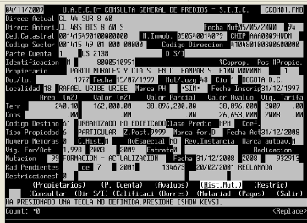
Fuente: SIIC UAECD
Lo que transgrede el artículo 2, literal e de la Ley 87 de 1993, por predio no identificable en terreno y cartografía de la información del predio, ocasionando información catastral inconsistente incorporada en las bases catastrales.
Evaluada la respuesta de la UAECD, este Ente de Control no la acepta, por lo tanto se mantiene este hallazgo como administrativo, por tanto la Entidad debe suscribir acciones correctivas para ser incluidas en el Plan de Mejoramiento.

Sector Callejon Santa Barbara (001419)
Se realizó una visita de campo el día 25 de octubre de 2009 para hacer la verificación de los lotes de la muestra ubicados en este sector catastral.
El 94.33% de los lotes ubicados en este sector catastral tienen destino Urbanizado no Edificado, el 2.83% corresponde a Conservado Indefinido, el 1.88% pertenece a No Urbanizado/Suelo Protegido y el 0.94% tiene destino Urbanizable no Urbanizado.

Sector Lucero Alto (002521)
Se realizó una visita de campo el día 28 de octubre de 2009 para verificar el destino y ubicación de los lotes pertenecientes a la muestra en este sector catastral.
El 67.30% de los lotes ubicados en este sector corresponden a urbanizado no Edificado, el 19.23% corresponde a lotes No Urbanizable/Suelo Protegido, 12.5% son Conservados Indefinidos y el 0.96% tiene destino Lotes del Estado.

Hallazgo administrativo.
El predio 0025215720 se encuentra con área construida, tanto en cartografía como en campo, pero en la base de datos y en el SIIC se encuentra como Urbanizado No Edificado. Debido a que la construcción presente en este lote pertenece al acueducto de Bogotá su destinación debería ser diferente.
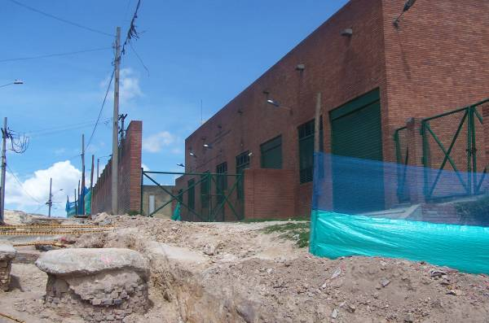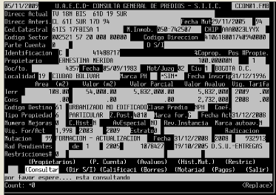
Fuente: Fotografías tomadas en campo – Contraloría de Bogotá.- Tomado del SIIC
Con lo cual se transgrede el artículo 2, literal e de la Ley 87 de 1993, por una incorrecta incorporación de la información física del predio, ocasionando que se presente información catastral inconsistente incorporada en las bases catastrales.
Evaluada la respuesta de la UAECD, este Ente de Control no la acepta, por lo tanto se mantiene este hallazgo como administrativo, por tanto la Entidad debe suscribir acciones correctivas para ser incluidas en el Plan de Mejoramiento.

Hallazgo administrativo.
El predio 0025215795 y el predio 0025215898 aparecen en el SIIC, después de realizada la visita en campo, estos no son identificables en terreno ni en modulo gráfico de la UAECD.
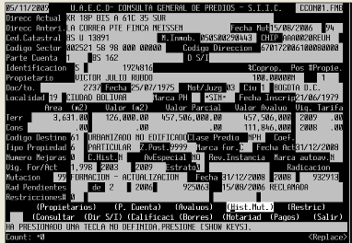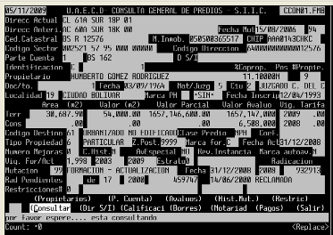
Fuente: Tomado del SIIC.
Con lo anterior se transgrede el artículo 2, literal e de la Ley 87 de 1993, por una incorrecta incorporación de la información física del predio, debido a información Catastral inconsistente incorporada en las bases catastrales.
Evaluada la respuesta de la UAECD, este Ente de Control no la acepta, por lo tanto se mantiene este hallazgo como administrativo, por tanto la Entidad debe suscribir acciones correctivas para ser incluidas en el Plan de Mejoramiento.

Hallazgo administrativo.
El predio 0025217911 está incorporado con una mejora, pero al realizar la verificación en SIIC se detectó que tanto en el lote como en la mejora los propietarios son las mismas personas, además el código de sector del lote está mal incorporado ya que este debe tener el número 9 al final del código del sector.
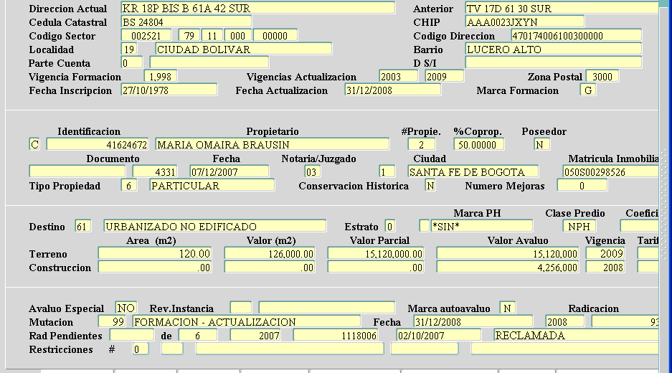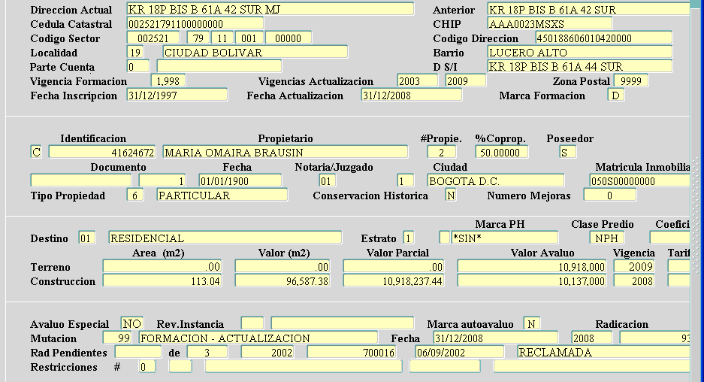
Fuente: Tomado del SIIC
Lo anterior transgrede el artículo 2, literal e de la Ley 87 de 1993, por incorrecta incorporación de la información física y alfanumérica del predio, ocasionando que se presente información Catastral inconsistente incorporada en las bases catastrales.
Evaluada la respuesta de la UAECD, este Ente de Control no la acepta, por lo tanto se mantiene este hallazgo como administrativo, por tanto la Entidad debe suscribir acciones correctivas para ser incluidas en el Plan de Mejoramiento.
En la determinación de ZHG se realizó una comparación de polígonos entre la cartografía insumo y la cartografía final suministrada por catastro, no se encontraron inconsistencias entre la información, sin embargo existen polígonos sin codificación ni achurado.

Sector Abraham Lincon (002507)
Se realizó una visita de campo el día 28 de octubre 2009 para verificar la destinación y ubicación de los lotes pertenecientes a la muestra.
El 91.74% de los lotes ubicados en este sector catastral tienen destino No Urbanizable/Suelo Protegido, estos son lotes adquiridos por el acueducto por la ronda de la quebrada chiguaza, el 6.42% corresponde a conservados indefinidos, el 0.91% corresponde a lote del estado y el 0.91% Urbanizado no Edificado.

Sector Catalina (004545)
Se realizó una visita a campo el día 30 de octubre de 2009 para verificar los predios de la muestra que se encuentran ubicados en este sector catastral.
El 69.38% de los predios ubicados en este sector catastral tienen destino Urbanizado no Edificado, el 27.55% No Construido/Suelo Protegido, 2.04% corresponden a lotes del Estado y 1.02% Urbanizable no Urbanizado.
En la determinación de ZHF se encuentra una correspondencia entre la información suministrada por la UAECD y el reconocimiento de campo.
En la determinación de ZHG se realizó una comparación de polígonos entre la cartografía insumo y la cartografía final suministrada por catastro, no se encontraron inconsistencias entre la información, sin embargo existen polígonos sin codificación ni achurado.

Sector Puerta de Teja (006404)
Se realizó una visita de campo el día 30 de octubre de 2009, con el fin de verificar los lotes pertenecientes a la muestra que están ubicados en este sector catastral.
El 50.37% de los lotes ubicados en este sector catastral tienen destino Lote del Estado, el 41.48% Urbanizado no Edificado, 7.4% con destino No Urbanizado/Suelo Protegido y el 0.74% a Urbanizable no Urbanizado.
No se encontraron inconsistencias entre la base de datos suministrada por la UACD, el SIIC y el Modulo grafico.
En la determinación de ZHF se encuentra una correspondencia entre la información suministrada por la UAECD y el reconocimiento de campo.
En la determinación de ZHG se realizó una comparación de polígonos entre la cartografía insumo y la cartografía final suministrada por catastro, no se encontraron inconsistencias entre la información, sin embargo existen polígonos sin achurado y sin codificación.

Sector Caobos Salazar (008518)
Se realizó una visita de campo el día 3 de noviembre de 2009 para hacer la verificación de los lotes pertenecientes a la muestra que se ubican dentro de este sector catastral.
El 91.4% de los predios ubicados en este sector catastral tienen destino Urbanizado no Edificado, el 3.1% No Urbanizado/Suelo Protegido, el 3.1% Lotes del Estado y 2.34% corresponde a Conservados Indefinidos.

Hallazgo administrativo.
En el predio 0085180428 existe un conjunto residencial sometido a régimen de Propiedad Horizontal, sin embargo en la lista de predios actualizados existen 85 unidades habitacionales con área construida 0 m2 y con destino económico lotes Urbanizados No Edificados. Evidenciándose en terreno que estas unidades se encuentran construidas.
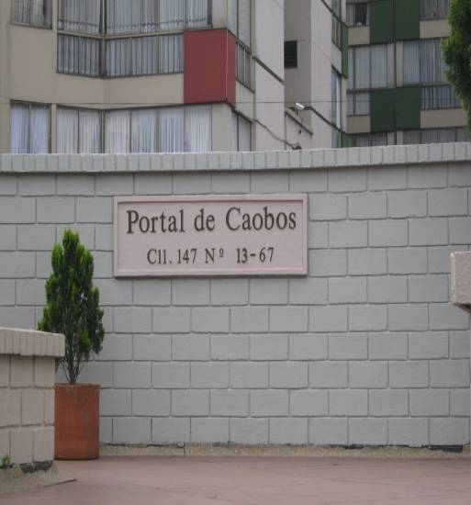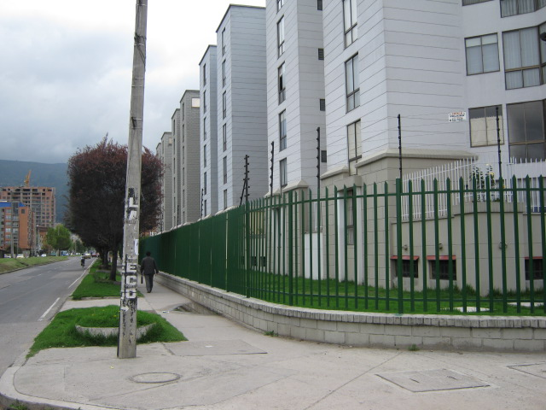
Fuente: Fotografías tomadas en campo – Contraloría de Bogotá.
Con lo cual se transgrede el artículo 2, literal e de la Ley 87 de 1993, por una incorrecta incorporación de la información física y alfanumérica del predio, ocasionando que se presente información Catastral inconsistente incorporada en las bases catastrales.
Evaluada la respuesta de la UAECD, este Ente de Control no la acepta, por lo tanto se mantiene este hallazgo como administrativo, por tanto la Entidad debe suscribir acciones correctivas para ser incluidas en el Plan de Mejoramiento.

Hallazgo administrativo.
El predio relacionado a continuación figura en SIIC con el destino económico adjunto, pero al realizar la verificación en campo y en la información gráfica entregada por la UAECD, no fue ubicado, además la nomenclatura asociada al inmueble en mención, no corresponde con los ejes viales de asignación de nomenclatura a los predios de esta manzana.

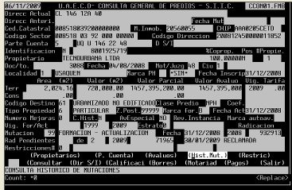
Fuente: Fotografía tomados del SIIC.
Lo anterior transgrede el artículo 2, literal e de la Ley 87 de 1993, por una incorrecta incorporación de la información física y alfanumérica del predio, produciendo una información Catastral inconsistente incorporada en las bases catastrales.
Evaluada la respuesta de la UAECD, este Ente de Control no la acepta, por lo tanto se mantiene este hallazgo como administrativo, por tanto la Entidad debe suscribir acciones correctivas para ser incluidas en el Plan de Mejoramiento.
En la determinación de ZHF se encuentra una correspondencia entre la información suministrada por la UAECD y el reconocimiento de campo.
En la determinación de ZHG se realizó una comparación de polígonos entre la cartografía contenida en la memoria técnica del sector y la cartografía digitalizada resultante del proceso de actualización catastral vigencia 2009 suministrada por catastro, donde se encontró que existen diferencias entre los polígonos en 4 puntos de dos Zonas Geoeconómicas.
Cabe mencionar que en este sector catastral se encontró en campo gran número de construcciones en proceso y construcciones nuevas, correspondientes a la dinámica y auge de los bienes inmuebles en este sector sobre todo en lo alto (PHs), haciendo visible la necesidad para la UAECD de la actualización año tras año.

Sector Niza Suba (009112)
El día 3 de Noviembre de 2009 se realizó una visita a campo con el fin de verificar los lotes que están dentro de la muestra y que pertenecen a este sector catastral.
El 54.43% de los lotes de la muestra ubicados en este sector catastral tienen destino Urbanizado no Edificado, el 25.31% corresponde a Lotes del Estado, 18.98% Conservado Indefinido y el 1.26% tiene destino No Construido/Suelo Protegido.
No se encontraron novedades o inconsistencias entre la base de datos, el SIIC y el módulo gráfico.
En la determinación de ZHF se encuentra una correspondencia entre la información suministrada por la UAECD y el reconocimiento de campo.
En la determinación de ZHG se evaluó la correspondencia de los polígonos de la cartografía insumo y la cartografía final suministrada por catastro, encontrando que existen zonas en la cartografía actual que no tiene codificación ni achurado.
En este sector en particular se hizo difícil el acceso a las manzanas respectivas, por tratarse de unidades inmobiliarias cerradas (UIC) en rentas de segregación, de estratos altos y con una importante seguridad, sin embargo el trabajo de reconocimiento se desarrolló de manera correcta.

EVALUACIÓN SISTEMAS DE INFORMACIÓN
La información de carácter administrativo de la UAECD está soportada por los procesos de Gestión Documental, Talento Humano, recursos físicos e infraestructura de servicios, ambiental, financiera, administración de la información y tecnología y gestión Jurídica; la Subdirección de informática viene adelantando una serie de gestiones con la secretaria SDH con el fin de obtener la transferencia de tecnología del componente financiero y administrativo a través del sistema de información SI-CAPITAL.
En el periodo comprendido entre los años 2001 y 2008 se obtuvieron de la SDH las actualizaciones a las versiones previamente instaladas para PERNO y CORDIS y el PREDIS se continuo usando bajo conexión remota con los servidores de la SDH; en el 2008 se retoma el proceso para continuar con la implementación de los módulos restantes a partir del 2009 este proceso se inicia en el mes de noviembre de 2008 con la planeación y organización del proyecto de implementación. En el mes de mayo de 2008 se firma el contrato ínter administrativo de Asociación Nº 131 para realizar de manera conjunta diversas actividades, funciones y procesos de carácter técnico, administrativo, contractual, informático, financiero y de tesorería, que redunden en una gestión eficiente y ahorro de esfuerzos económicos, logísticos y técnicos para la implementación de la totalidad de los módulos del SI-CAPITAL.
Según lo establecido en los cronogramas de implementación, el modulo PREDIS es el único que se encuentra implementado, los módulos correspondientes a Facturación, Perno Complemento, Limay, Sai, Sae, Sisco y Opget estaría concluida en mayo de 2010; es de aclarar que el modulo correspondiente a Facturación fue adquirido con el IGAC, a través de un convenio ya que el SI-Capital no cuenta con dicho modulo.
En conclusión podemos establecer que los avances en la implementación han estado supeditados a la programación establecida por la SDH y la liberación de la nueva versión del paquete y la inclusión de nuevas funcionalidades requeridas por la UAECD.

CONTROLES DE ADVERTENCIA
El objetivo de esta evaluación es verificar el cumplimiento de las acciones formuladas por la UAECD a raíz de los controles de advertencia comunicados por la Contraloría; y establecer si como producto de las acciones realizadas se produjeron beneficios de control fiscal o si se amerita acciones fiscales.
Para esta evaluación se hizo seguimiento a tres (3) controles de advertencia:
- Control de advertencia 1128 de abril 10 de 2007, tema: Gravísimas irregularidades en el proceso de reconocimiento predial y la digitalización para la Actualización de la Formación Catastral de 452.564 predios de esta ciudad más los nuevos que resulten, producto del Informe de Auditoria Gubernamental con enfoque integral modalidad especial 2007. Fecha de cumplimiento: 2008 12-30
Como resultado de dejar sin efecto ni valor la actualización catastral vigencia 2007 y siguiendo las observaciones técnicas y administrativas de la Contraloría Distrital, para el Proyecto de Actualización Catastral vigencia 2009, la UAECD implementó estrategias, metodologías y tecnologías para garantizar la calidad de la información producida.
Dentro de las mejoras implementadas se destacan:
- Se contó con la vinculación laboral mediante la modalidad de supernumerarios, para permitir derechos y obligaciones de personal de planta para exigir dedicación, subordinación, cumplimiento de horario, rendimiento, responsabilidad y disciplina. Además la implementación de capacitación constante al personal vinculado al proyecto.
- El componente de Comunicaciones apoyó activamente el proceso de socialización de la Actualización Catastral. A través de sus líneas estratégicas, el Área de Comunicaciones de Catastro le hizo seguimiento a las acciones encaminadas a la efectiva atención al ciudadano. Además el componente de comunicaciones también participó en la creación del Comité de Seguimiento y Participación Ciudadana, que reunió a varios miembros de gremios, representantes de la Academia, Medios de comunicación entre otros.

La innovación tecnológica más importante del Proyecto de Actualización –vigencia 2009 fue la implementación de Dispositivos Móviles de Captura (DMC) para la recolección de información en campo. Los DMC constituyeron una herramienta que minimizó los riesgos del proceso de reconocimiento en campo generados por factores adversos tales como: condiciones del terreno y aptitudes del reconocedor.
- Eliminar el proceso de trascripción de información no solo generó un ahorro de tiempo—al ahorrar una actividad dentro del proceso de actualización—sino también una reducción de las fuentes de error lo que contribuyó a mejorar la calidad de la información consolidada por la UAECD en el marco del Proyecto de Actualización.
Conclusión: Por el cumplimiento de las acciones programadas por la UAECD el Control de Advertencia queda cerrado.
- Control de advertencia 10000-06701 del 21 de abril de 2009. Tema: Proyecto 7257 del 17 septiembre de 2001).
De las seis (6) acciones propuestas por la UAECD a la fecha ha concluido tres (3), dos (2) perdieron vigencia y la restante está proyectada para finalizar en mayo de 2010.
Analizados los soportes de las acciones adelantadas se concluye que:
- Para cumplir la acción 1., la UAECD mediante Resolución 471 de junio 16 de 2009 cerró la actuación administrativa iniciada para establecer el grado de cumplimiento del contrato PNUD PO-1677 de junio 13 de 2005; mediante oficio EE13416 de junio 26 de 2009, solicita al representante residente del PNUD la cesión de la posición contractual derivada del contrato PNUD PO-1677 de 2005. Según documento suscrito por el director (e) y el jefe de la Oficina de Control Interno de la UAECD fechado septiembre 23 de 2009, se obtuvo la cesión de la posición contractual.
- Para cumplir la actividad 2, la UAECD y la firma Sigtech Ltda. suscribieron, el 4 de septiembre de 2009, un acuerdo transaccional mediante el cual la firma contratista se compromete a efectuar las actividades de construcción, implantación y aceptación necesarias para llevar el sistema al punto determinado en el acuerdo y los recursos y condiciones que la UAECD colocará para asegurar que las actividades se ejecuten en las condiciones que hayan acordado.
- Al cumplirse el paso anterior, la acción No. 3 quedó sin validez.
- Una vez se llegó al acuerdo transaccional mediante el cual, la empresa contratista pondrá en funcionamiento el SIGC, en concordancia con la metodología métrica 3 que fue la utilizada durante la ejecución del contrato inicial, las actividades que adelantó la UAECD para cumplir con esta acción No. 4, perdieron vigencia por cuanto no se dio una nueva contratación.
- Al cumplirse el paso 2, esta actividad quedó sin validez.
- En cuanto a la actividad No. 6, está proyectada, según el anexo No. 2, para ejecutarse entre octubre de 2009 y mayo de 2010, fecha en la cual el contratista debe entregar el Sistema funcionando.
Conclusión: Esta pendiente acción 6, toda vez que el contratista no ha entregado los productos faltantes. Para que la UAECD pueda beneficiarse del producto deberá contemplar soluciones informáticas que no traumatice el normal desarrollo de la entidad. Para este ente de Control lo prioritario es que el producto se entregue en las condiciones contratadas o mejores y que sirva para los fines que se contrató, por lo tanto este Control de Advertencia queda abierto.
- Control de advertencia 10000-08769 de mayo 16 de 2008. Tema: se evidenció un predio con diferencias de áreas y usos de destino según lo registrado en la Ficha Predial y el SIIC. (Predio de Coca Cola), producto del hallazgo administrativo con incidencia fiscal y disciplinaria Nº 3 (3.3.2.2. del actual Plan de Mejoramiento).
En el informe de la Auditoría Gubernamental con Enfoque Integral Modalidad Regular de la vigencia 2007, se indica, que si bien es cierto la UAECD cumplió con las acciones correctivas establecidas en el Plan de Mejoramiento para la vigencia 2008 según lo normado, el Control de Advertencia se mantiene abierto con el fin de efectuar seguimiento a las actuaciones que adelante: 1) la UAECD en cuanto a la actualización de las vigencias 1998 a 2007; 2) la Secretaría Distrital de Hacienda por el cobro del IPU de los años anteriores al 2008 con los propietarios del inmueble y 3) la Secretaría Distrital de Planeación en cuento a la revisión del uso del suelo donde se encuentra localizado el predio.
ACTUACIONES
- Con oficio No. 2009EE13996 del 9 de julio de 2009 la Directora de la UAECD envía a la Directora de Impuestos Distritales, la actualización de los avalúos catastrales del predio identificado con nomenclatura actual y oficial AK 96 24C 94, chip aaa008jbuh, cédula catastral FB 9019, matrícula inmobiliaria 050C00261406 e inscrito a nombre de la Industria Nacional de Gaseosas S.A, INDEGA S.A., para las vigencias fiscales 1998 a 2007:
VIGENCIA | AVALUO CATASTRAL
2007 | $26.3353714.000
2006 | $23.358.896.000
2005 | $22.246.567.000
2004 | $20.971.500.000
2003 | $22.405.449.000
2002 | $8.307.826.000
2001 | $8.205.152.000
2000 | $7.748.751.000
1999 | $7.748.751.000
1998 | $6.738.044.000
Fuente: Catastro
Los anteriores valores soportados con la certificación Radicada bajo el No. 499512 del 9 de junio de 2009, con el fin que se tomen las medias pertinentes desde el punto de vista tributario..
Así mismo, con oficio No. 2009EE14761 del 17 de julio de 2009, la UAECD informa a la Dirección de Hacienda, Desarrollo Económico, Industria y Turismo de la Contraloría a cerca de la actualización de los avalúos del predio.
La Directora del Sector Hacienda, Desarrollo Economico, Industria y Turismo, mediante oficio No. 200971677 del 4 de noviembre de 2009, radicación de la Contraloría y recibido con radicación en la Secretaría de Hacienda con el No. 2009ER120786 del 4 de noviembre de 2009, para que la Dirección Distrital de Impuestos efectué el cobro de los impuestos correspondientes.
Así mismo, se recibió la respuesta de la Dirección Distrital de Impuestos con oficio radicado en la Contraloría con No. 2009EE952058 del 13 de noviembre de 2009, en donde se indica en el punto 3 que la modificación de la base catastral ha derivado la determinación de un mayor impuesto por los años 2000 – 2007, inclusive, por un valor total de $705.444.000.
Además informa, que el día 18 de noviembre de los corrientes se realizará una mesa de trabajo con base en las tres alternativas presentadas, establecer y formalizar los pagos.
La Dra. Mónica Certaín convocó una reunión el día 19 de noviembre en la sede de Amalfi de la Contraloría de Bogotá: donde estuvieron presentes el Contralor Auxiliar y la Directora Distrital de Impuestos y el representante legal de Coca - Cola, donde se manifiesta que van a cancelar antes de finalizar el año los impuestos prediales dejados de cancelar de las vigencias 2000 a 2007. De esta reunión se levantó un acta que la Directora de Impuestos quedó de enviar una copia a la Contraloría junto con los recibos de pagos.
Es necesario aclarar, que los pagos que realice la Empresa Coca - Cola, corresponden a un arreglo de voluntades porque no existe una norma que los obligue a cancelar estos impuestos, debido que fueron errores de la UAECD, al no incorporar correctamente las áreas de terreno y construcción del predio donde funciona la industria.
Conclusión: Las acciones que dependían de la Unidad Administrativa Especial de Catastro Distrital fueron cumplidas plenamente, pero como esta pendiente la acción relacionada con el cobro de los $705.444.000, del mayor impuesto por la modificación de la base catastral de los años 2000 a 2007, la cual depende de la Secretaría Distrital de Hacienda – DDI, para poder hacer el seguimiento por porte de la Contraloría es necesario dejar la Función de Advertencia abierta.

PARTICIPACIÓN CIUDADANA
Al hacer seguimiento al informe presentado por la Contraloría de Bogotá donde se destaca el manejo a las PQR en lo correspondiente al año 2007, y presenta un bajo nivel de atención, esta auditoria hizo seguimiento al comportamiento de estas reclamaciones en el año 2009 y se evidencia los siguientes resultados:
Cuadro 76
Cuadro comparativo de las reclamaciones año 2007 y 2009
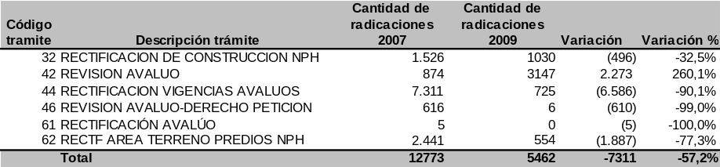
Fuente: Información UACD e Informe de Auditoria Contraloria 2008.
Nótese que en general los niveles de quejas de los usuarios bajaron un 57% con respecto al año 2007, demostrando así la eficacia de la administración con respecto al comportamiento del año 2007; ahora bien, al entrar en detalle el comportamiento del trámite “REVISIÓN AVALUO”, aumentó de manera sustancial al 260%, si en el 2007 hay 874 revisiones de avalúo y en el 2009 esta aumento a 3.147, lo que refleja que la conformidad por parte del ciudadano no se esta dando.
Cuadro 77
Comportamiento del total de las reclamaciones para el año 2009
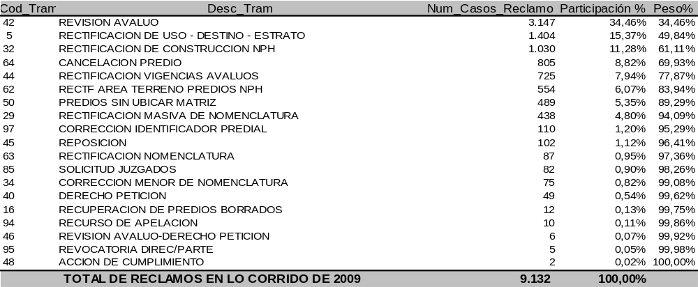
Fuente: Información UACD.
Al analizar este cuadro se observa como el código 42 REVISION AVALUO ocupa un lugar importante dentro de las reclamaciones en el año 2009, con un peso del 34,5%, seguida por RECTIFICACIÓN DE USO – DESTINO – ESTRATO, con un 15,5%, esto lleva a concluir que el proceso de avalúo sigue teniendo un impacto importante en el Distrito.
Cuadro 78
Comportamiento de las reclamaciones correspondientes al avalúo para el año 2009
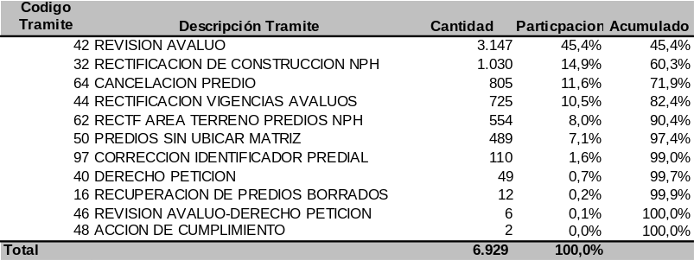
Fuente: Información UACD.
Grafica 13
Participación porcentual de las reclamaciones frente a las reclamaciones por avaluó para el año 2009.
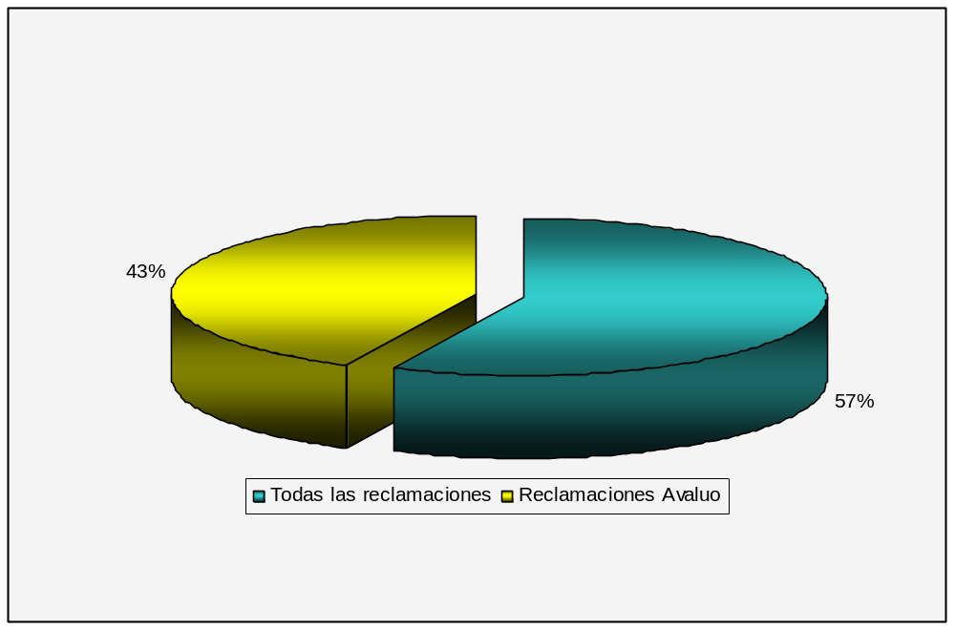
Elaboró: Equipo auditor - Contraloría de Bogotá
De la comparación porcentual del total de las reclamaciones frente a aquellas que son únicamente del proceso de avalúo, esta pesa el 43. Ahora este proceso auditor destaca que del total de transacciones que ascendieron a 774 mil para el 2009, momento en que se realizó el informe frente a nueve mil reclamaciones en firme, da una participación de 1,2%, este se entiende, que por cada cien ciudadanos que se acercan a la UEACD, tan solo uno reclama y los demás hacen trámites.

Acciones ciudadanas
La Entidad orientó actividades estratégicas a la mejora en la prestación del servicio frente atención telefónica, reclamos, quejas y sugerencias atendidas y direccionamiento oportuno de solicitudes.
Cuadro 79
Logros alcanzados
DESCRIPCIÓN DEL INDICADOR | FÓRMULA | UNIDAD DE MEDIDA | META AÑO 2008 |  | ANALISIS CUANTITATIVO
DESCRIPCIÓN DEL INDICADOR | FÓRMULA | UNIDAD DE MEDIDA | PROGRAMADA | EJECUTADA | ANALISIS CUANTITATIVO
EFICACIA DEL SERVICIO INMEDIATO | No. de trámites atendidos de forma inmediata/ Total de trámites recibidos *100 | Porcentaje | 98% | 97.8% | Se resolvieron de forma inmediata 849.211 trámites directos de los 868.202 recibidos, mejorando el tiempo de respuesta en 1.2 minutos para la entrega de una certificación catastral y de vivienda en los puntos de servicio. Con relación a otros años se presentó una disminución sustancial en la atención personalizada en razón a que dicho servicio se ofrece a través de la página web.
RECLAMOS, QUEJAS Y SUGERENCIAS ATENDIDOS | No. de respuestas oportunas/ No. total de requerimientos) *100 | Porcentaje | 100% | 74.4% | Se recibieron en total 1.291 reclamos relacionados con radicaciones pendientes de solucionar de los cuales se atendieron 961. La solicitud con mayor porcentaje de reclamación es la ce solicitud de certificación de cabida y linderos. Se adelantan las estrategias para apoyar la atención en el menor tiempo posible de estos requerimientos y viabilizar la certificación automática en el área de Conservación.
Fuente: Catastro
Por otra parte, se firmó el Pacto Ético por la Transparencia en el Proceso de Actualización Catastral 2009 conjuntamente con la Contraloría Distrital y la Personería de Bogotá.
El documento, además de resaltar la labor que se adelantó en el 2008 en la UAECD en cerca de 800 mil predios de Bogotá, destaca el compromiso de todos los funcionarios involucrados en este proceso y los invita a seguir fomentando la ética y las buenas prácticas públicas.
Se incluyo además el aspecto social al proceso de actualización, el Componente de Comunicaciones; el cual se orientó a mantener informados a los propietarios de los inmuebles objeto de la actualización sobre el valor del predio y la metodología utilizada por Catastro para establecer los valores; Campañas informativas, Mercadeo Social, Reuniones puntuales con las comunidades y Medios de Comunicación; a través de Página WEB, Ruedas de Prensa, Plan de Medios (Avisos en prensa, radio, televisión, Oficina Móvil), Comunicación directa a propietarios, Línea 195, Capacitación funcionarios, Cartas y reuniones comunidades.
Como parte del mercadeo social se han enviado cartas a las Alcaldías Locales, las Juntas Administradores Locales, JAL, y a las Juntas de Acción Comunal informando los avances y resultados del Proyecto.
El impacto del Pacto Ético será objeto de evaluación y medición posteriormente.

REVISIÓN DE LA CUENTA
La información reportada por la Unidad Administrativa Especial de Catastro Distrital, en el aplicativo diseñado por la Contraloría de Bogotá - SIVICOF de los documentos, reportes y formatos relacionados en el sistema a 31 de diciembre de 2008, producto de la rendición de la cuenta mensual, intermedia y anual, y una vez evaluados por el equipo auditor, no se observó ninguna inconsistencia.

ANEXO 1
HALLAZGOS DETECTADOS Y COMUNICADOS
TIPO DE HALLAZGO | CANTIDAD | VALOR | REFERENCIACIÓN
ADMINISTRATIVOS | 17 |  | Contable | 3.4.7.1 | 3.4.10.1
ADMINISTRATIVOS | 17 |  | Presupuesto |  | 3.5.4.1
ADMINISTRATIVOS | 17 |  |  | 3.5.5.1 | 3.5.6.1
ADMINISTRATIVOS | 17 |  |  | 3.5.7.1 | 3.5.8.1
ADMINISTRATIVOS | 17 |  | Gestión y Resultados
ADMINISTRATIVOS | 17 |  |  | 3.8.1.8.4 | 3.8.1.9.1
ADMINISTRATIVOS | 17 |  |  | 3.8.1.12.2 | 3.8.1.12.3
ADMINISTRATIVOS | 17 |  |  | 3.8.1.13.5 | 3.8.1.13.8
ADMINISTRATIVOS | 17 |  |  | 3.8.1.13.9 | 3.8.1.13.10
ADMINISTRATIVOS | 17 |  |  | 3.8.1.13.15 | 3.8.1.13.16
FISCAL
DISCIPLINARIOS |  | NA
PENALES |  | NA
NA: No aplica.
Los hallazgos administrativos representan el total de hallazgos de la auditoría; es decir incluye, fiscales, disciplinarios, penales y los netamente administrativos.
ANEXO 2
SEGUIMIENTO PLAN DE MEJORAMIENTO
COD_FILA | (4) ORIGEN | (8) CAPITULO | (12) DESCRIPCION DEL HALLAZGO U OBSERVACION | RANGO DE CUMPLIMIENTO - SEGUIMIENTO CONTRALORIA | ESTADO DE LA ACCION FORMULADA
10 | Informe de Auditoria Gubernamental con Enfoque integral Modalidad Regular Vigencia 2007 | 3.3 Evalación Plan de Desarrollo y Balance Social | 3.3.1 Hallazgo Administrativo: Para desarrollar la mencionada difusión de cartografía, la UAECD suscribió el CONTRATO DE SUBVENCIÓN No. 1965 perfeccionado el 30 de noviembre de 2006, entre el INSTITUTO GEOGRÁFICO AGUSTÍN CODAZZI ? IGAC y el DACD, siendo ejecutados $88.144.000 de los $141.949.852 desembolsados por parte del IGAC, a través del cual, se adelantaron los contratos 162, 163, 164, 165, 166, 167, 168, 177, 178 y 200 de 2007. Incumpliendo lo establecido en: los literales a, b, d y g del artículo 2 de la Ley 87 de 1993. La pretensión de acercar a los niños en edades escolares de 7 a 9 años no fue alcanzada por la falta de asistencia de los docentes de segundo y tercer grado de primaria de los colegios distritales, sin embargo, se observó que tuvieron que recurrir a la convocatoria de maestros de primaria y secundaria del área de sociales, y aún así, faltó el 30.9% de docentes a capacitar. Por lo anterior, no existe seguimiento alguno, que permita dar cuenta de la difusión en los niños sobre el tema relacionado con la cartografía de Bogotá, como tampoco existe seguimiento de labor que deben realizar los docentes y maestros en sus clases, al servir como multiplicadores, después de ser recibida la capacitación respectiva. | 2 | CERRADA
20 | Informe de Auditoria Gubernamental con Enfoque integral Modalidad Regular Vigencia 2007 | 3.3 Evaluación del Plan de Desarrollo y Balance Social | 3.3.2 Hallazgo Administrativo: La UAECD no cumple con la metodología establecida por el Ente de Control para la presentación del informe de Balance Social, el cual debe ser desarrollado cumpliendo con los siguientes componentes: i) Reconstrucción del Problema Social, ii) Instrumentos operativos para la solución de los problemas sociales y iii) Resultados en la transformación de los problemas sociales. Incumpliendo lo establecido en los lineamientos metodológicos para la presentación del informe de balance social, Resolución Reglamentaria No. 001 de enero 26 de 2007 de la Contraloría de Bogotá D.C., y literal d, artículo 2 Ley 87 de 1993, y Ley 734 de 2002. | 2 | CERRADA
30 | Informe de Auditoria Gubernamental con Enfoque integral Modalidad Regular Vigencia 2007 | 3.4 Evaluación de los Estados Contables | 3.4.4.1 Hallazgo Administrativo: Mediante resolución No 01237 del 7 de noviembre de 2001 se conformó el comité de inventarios y se designaron funcionarios para efectuar la toma física de los bienes muebles del Departamento Administrativo de Catastro Distrital; sin embargo, no se evidenció en su reglamento interno el establecimiento de la periodicidad para llevar a cabo las reuniones, tanto de manera ordinaria como extraordinaria. Contravención de lo establecido en el numeral 2.3.3.1 Comité de Inventarios- Reuniones de la Resolución 001 del 20 de septiembre de 2001, expedida por la Secretaría Distrital de Hacienda por la cual se expide el Manual de procedimientos administrativos y contables para el manejo y control de los bienes de los entes públicos del Distrito Capital. Así mismo, los literales d) y f) de la Ley 87 de 1993. | 2 | CERRADA
40 | Informe de Auditoría Gubernamental con Enfoque integral Modalidad Regular Vigencia 2007 | 3.4 Evaluación de los Estados Contables | 3.4.12.1 Hallazgo administrativo: Se estableció la inexistencia del acto administrativo mediante el cual se designa al funcionario responsable de la custodia y tenencia de los libros, así como de los comprobantes de contabilidad y los respectivos documentos soporte. | 2 | CERRADA
50 | Informe de Auditoría Gubernamental con Enfoque Integral Modalidad Regular vigencia 2007 | 3.4.12 Evaluación Sistema de Control Interno Contable | 3.4.12.2 Hallazgo Administrativo: La Oficina de Control Interno de la Entidad realizó durante la vigencia 2007, evaluaciones y actividades de acompañamiento relacionadas con el sistema de control interno contable, las cuales incluyen revisiones a diferentes procedimientos. Los resultados fueron presentados en los informes con conclusiones y recomendaciones, sin embargo, no se evidencia registro alguno, relacionado con el correspondiente seguimiento, salvo el plan de mejoramiento definido con ocasión de la evaluación del control interno contable de la vigencia 2007. Incumplimiento de lo establecido en el literal g) del artículo 4, literal k) del artículo 12 de la Ley 87 de 1993. Dicha situación es ocasionada por debilidades en los mecanismos de control y seguimiento, trayendo como consecuencia que las recomendaciones no se atiendan oportunamente y se puedan volver reiterativas. | 2 | CERRADA
60 | Informe de Auditoría Gubernamental con Enfoque Integral - Modalidad Regular vigencia 2007 | 3.6 Evaluación de la Contratación | 3.6.1 Hallazgo Administrativo: Deficiencias identificadas en la formulación de los estudios previos para la contratación de personal y por consiguiente en la formulación de los contratos, por cuanto no fue claro lo enunciado en el rendimiento diario establecido en las obligaciones del contratista, de acuerdo con lo manifestado por la Entidad respecto a la obligación No. 3 que dice: ?con rendimiento de 1.600 placas/día, la obligación No. 4 dice: ? con rendimiento de 1.000 placas /día, entre otros, ?quedó incompleto el planteamiento por cuanto las 1.000 o 1.600 placas/días, se refieren no a entregas diarias sino a entregas el día que fueran a realizar esa obligación, por que los contratistas no estaban todos los días en esa misma actividad. | 2 | CERRADA
70 | Informe de Auditoría Gubernamental con Enfoque Integral - Modalidad Regular Vigencia 2007 | 3.6 Evaluación de la Contratación | 3.6.2 Hallazgo Fiscal con Incidencia Disciplinaria. Posible detrimento en la suma de $342.587.072 millones al patrimonio del Distrito, derivado de la ausencia de cumplimiento de obligaciones, por parte tanto del contratista como del interventor del contrato en el sentido de aceptar la interventoría valores diferentes a los contratados de los elementos plasmados en los diferentes ítems, al igual que el contratista al no cumplir con sus obligaciones consignadas de acuerdo a los términos de referencia y la carta de presentación donde se compromete a prestar los servicios al precio establecido en la propuesta. | 2 | CERRADA
80 | Informe de Auditoría Gubernamental con Enfoque Integral - Modalidad Regular Vigencia 2007 | 3.6 Evaluación de la Contratación | 3.6.3 Hallazgo Fiscal con incidencia disciplinaria - Función de advertencia Proyecto 7257. El sistema de información ?Diseño Desarrollo e implementación del Sistema de Información Geográfico Catastral-SIGC?, no se encuentra en producción ya que las fases correspondientes a la Construcción del Sistema de Información(CSI) y la de Implantación y Aceptación del Sistema de Información (IAS) no se están ejecutando; se evidencia la pérdida de la inversión realizada, teniendo en cuenta que este proyecto no tiene continuidad en el nuevo Plan de Desarrollo. | 2 | CERRADA
90 | Informe de Auditoría Gubernamental con Enfoque Integral - Modalidad Regular Vigencia 2007 | 3.6 Evaluación de la Contratación | 3.6.3 Hallazgo Fiscal con incidencia disciplinaria - Función de advertencia Proyecto 7257. El sistema de información ?Diseño Desarrollo e implementación del Sistema de Información Geográfico Catastral-SIGC?, no se encuentra en producción ya que las fases correspondientes a la Construcción del Sistema de Información(CSI) y la de Implantación y Aceptación del Sistema de Información (IAS) no se están ejecutando; se evidencia la pérdida de la inversión realizada, teniendo en cuenta que este proyecto no tiene continuidad en el nuevo Plan de Desarrollo. | 2 | CERRADA
100 | Informe de Auditoría Gubernamental con Enfoque Integral - Modalidad Regular Vigencia 2007 | 3.6 Evaluación de la Contratación | 3.6.3 Hallazgo Fiscal con incidencia disciplinaria - Función de advertencia Proyecto 7257. El sistema de información ?Diseño Desarrollo e implementación del Sistema de Información Geográfico Catastral-SIGC?, no se encuentra en producción ya que las fases correspondientes a la Construcción del Sistema de Información(CSI) y la de Implantación y Aceptación del Sistema de Información (IAS) no se están ejecutando; se evidencia la pérdida de la inversión realizada, teniendo en cuenta que este proyecto no tiene continuidad en el nuevo Plan de Desarrollo. | 2 | CERRADA
110 | Informe de Auditoría Gubernamental con Enfoque Integral - Modalidad Regular Vigencia 2007 | 3.6 Evaluación de la Contratación | 3.6.3 Hallazgo Fiscal con incidencia disciplinaria - Función de advertencia Proyecto 7257. El sistema de información ?Diseño Desarrollo e implementación del Sistema de Información Geográfico Catastral-SIGC?, no se encuentra en producción ya que las fases correspondientes a la Construcción del Sistema de Información(CSI) y la de Implantación y Aceptación del Sistema de Información (IAS) no se están ejecutando; se evidencia la pérdida de la inversión realizada, teniendo en cuenta que este proyecto no tiene continuidad en el nuevo Plan de Desarrollo | 2 | CERRADA
120 | Informe de Auditoría Gubernamental con Enfoque Integral - Modalidad Regular Vigencia 2007 | 3.6 Evaluación de la Contratación | 3.6.3 Hallazgo Fiscal con incidencia disciplinaria - Función de advertencia Proyecto 7257. El sistema de información ?Diseño Desarrollo e implementación del Sistema de Información Geográfico Catastral-SIGC?, no se encuentra en producción ya que las fases correspondientes a la Construcción del Sistema de Información(CSI) y la de Implantación y Aceptación del Sistema de Información (IAS) no se están ejecutando; se evidencia la pérdida de la inversión realizada, teniendo en cuenta que este proyecto no tiene continuidad en el nuevo Plan de Desarrollo. | 2 | CERRADA
130 | Informe de Auditoría Gubernamental con Enfoque Integral - Modalidad Regular Vigencia 2007 | 3.6 Evaluación de la Contratación | 3.6.3 Hallazgo Fiscal con incidencia disciplinaria - Función de advertencia Proyecto 7257. El sistema de información ?Diseño Desarrollo e implementación del Sistema de Información Geográfico Catastral-SIGC?, no se encuentra en producción ya que las fases correspondientes a la Construcción del Sistema de Información(CSI) y la de Implantación y Aceptación del Sistema de Información (IAS) no se están ejecutando; se evidencia la pérdida de la inversión realizada, teniendo en cuenta que este proyecto no tiene continuidad en el nuevo Plan de Desarrollo. | 1 | ABIERTA
140 | Informe de Auditoría Gubernamental con Enfoque Integral - Modalidad Regular Vigencia 2007 | 3.6 Evaluación de la Contratación | 3.6.4 Hallazgo Administrativo No justificación del traslado presupuestal y del traslado de la meta correspondiente al proyecto IDEC@, evento verificado en el contrato de prestación de Servicios No 244 del 17 de agosto de 2007, suscrito con Alonso Rafael Ocampo Arrieta por valor de $14.5 millones incluido IVA. Se incumple lo estipulado en los literales b, c, e, del el articulo 2º, de la Ley 87 de 1993. | 2 | CERRADA
150 | Informe de Auditoría Gubernamental con Enfoque Integral - Modalidad Regular Vigencia 2007 | 3.6 Evaluación de la Contratación | 3.6.4 Hallazgo Administrativo No justificación del traslado presupuestal y del traslado de la meta correspondiente al proyecto IDEC@, evento verificado en el contrato de prestación de Servicios No 244 del 17 de agosto de 2007, suscrito con Alonso Rafael Ocampo Arrieta por valor de $14.5 millones incluido IVA. Se incumple lo estipulado en los literales b, c, e, del el articulo 2º, de la Ley 87 de 1993. | 2 | CERRADA
160 | Informe de Auditoría Gubernamental con Enfoque Integral - Modalidad Regular Vigencia 2007 | 3.6 Evaluación de la Contratación | 3.6.5 Hallazgo Administrativo con Incidencia Disciplinaria Se estableció que la Entidad aceptó la mayoría de las consideraciones expuestas por este Ente de Control, como resultado de la evaluación de los contratos 205 y 207 de 2007, suscritos con base en la apertura de la Licitación Pública 002 de 2007 y la Resolución 0213 del 20 de abril de 2007, en el sentido de que las carpetas de la etapa precontractual deben ser foliadas en forma consecutiva; asi mismo existen documentos que no pertenecen a los contratos, faltan las certificaciones del supervisor, faltan cotizaciones de elementos nuevos, referentes de precios y copias de las entradas de almacén; asi como la falta de control en la ejecucion de los contratos, el desconocimiento de las condiciones establecidas en los términos de referencia y aplicación de las normas antes mencionadas. La situación planteada permitió el cambio de precios en los elementos nuevos por parte del contratista y dificultó el análisis y evaluación de los contratos. | 2 | CERRADA
170 | Informe de Auditoría Gubernamental con Enfoque Integral - Modalidad Regular Vigencia 2007 | 3.6 Evaluación de la Contratación | 3.6.5 Hallazgo Administrativo con Incidencia Disciplinaria Se estableció que la Entidad aceptó la mayoría de las consideraciones expuestas por este Ente de Control, como resultado de la evaluación de los contratos 205 y 207 de 2007, suscritos con base en la apertura de la Licitación Pública 002 de 2007 y la Resolución 0213 del 20 de abril de 2007, en el sentido de que las carpetas de la etapa precontractual deben ser foliadas en forma consecutiva; asi mismo existen documentos que no pertenecen a los contratos, faltan las certificaciones del supervisor, faltan cotizaciones de elementos nuevos, referentes de precios y copias de las entradas de almacén; asi como la falta de control en la ejecucion de los contratos, el desconocimiento de las condiciones establecidas en los términos de referencia y aplicación de las normas antes mencionadas. La situación planteada permitió el cambio de precios en los elementos nuevos por parte del contratista y dificultó el análisis y evaluación de los contratos. | 2 | CERRADA
180 | Informe de auditoría gubernamental con Enfoque integral ? modalidad regular Período auditado 2007 | 3.8.1. Hallazgo Administrativo con incidencia disciplinaria | CASOS 11, 43, 58, 60, 62, 67 , 148, 68, 73, 74, 86, 87,137, 143, 147, 160, 164, 172, 178, 190, 194, 210, 211, 203. Casos en los que se presentan inconsistencias en la incorporación de la información catastral. | 2 | CERRADA
190 | Informe de auditoría gubernamental con Enfoque integral ? modalidad regular Período auditado 2007 | 3.8.1. Hallazgo Administrativo con incidencia disciplinaria | CASOS 30, 58, 67, 148, 120, 147, 160, 164, 190 y 194 - Casos en los que el proceso de Actualización modificó la información de la última mutación que realizó el proceso de Conservación (siendo ésta última la información correcta). | 2 | CERRADA
200 | Informe de auditoría gubernamental con Enfoque integral ? modalidad regular Período auditado 2007 | 3.8.1. Hallazgo Administrativo | CASOS: 85, 92, 175 y 200. Las resoluciones de modificaciones de avalúo no reflejan la totalidad de los datos soporte de los cambios realizados al inmueble. | 2 | CERRADA
210 | Informe de auditoría gubernamental con Enfoque integral ? modalidad regular Período auditado 2007 | 3.8.1. Hallazgo Administrativo con incidencia disciplinaria | CASOS 59, 81, 116, 120, 182 y 196. Continuas modificaciones en las áreas de construcción dentro de los procesos de actualización y conservación. Los casos 59, 81,116, 182 y 196 fueron adelantados en forma parcial. | 1 | ABIERTA
220 | Informe de auditoría gubernamental con Enfoque integral ? modalidad regular Período auditado 2007 | 3.8.1. Hallazgo Administrativo con incidencia disciplinaria | CASO 51. Actualización de un apartamento udicado en un PH no fue irradiado a las demás unidades del PH. | 2 | CERRADA
230 | Informe de auditoría gubernamental con Enfoque integral ? modalidad regular Período auditado 2007 | 3.8.1.35 y 3.11.1 Hallazgo Administrativo | Número de solicitudes existentes en Conservación y Duración de los trámites | 2 | CERRADA
240 | Informe de auditoría gubernamental con Enfoque integral ? modalidad regular Período auditado 2007 | 3.9 Sistemas de Información | 3.9.1 Hallazgo Administrativo. 1. Observaciones relacionadas con el diligenciamiento de las fichas EBI del proyecto 7257 en cada una de sus versiones y la consistencia de la información frente al estado real de las acciones para el desarrollo del proyecto. Incumpliendo lo establecido en el literal e, c y d del articulo 2 de la Ley 87 de 1993. | 2 | CERRADA
250 | Informe de Auditoria Gubernamental con Enfoque integral Modalidad Regular Vigencia 2006 | Capitulo 3.2 Sistema de Control interno | 3.2.3.2.1 Hallazgo Administrativo No. 1 - Se establecieron serias debilidades en la planeación del proceso de actualización catastral vigencia 2007. Este componente se vio afectado por las siguientes situaciones: se observaron fallas relevantes en el proceso de actualización catastral, vigencia 2007, debido a debilidades en la planeación del mismo, toda vez que la programación del tiempo y del recurso humano fue insuficiente para su ejecución, igualmente, no contó con la cantidad y calidad del personal profesional requerido para las actividades claves, como son el reconocimiento y la supervisión. Incidiendo en la suspensión del proceso, no obstante que la entidad invirtió $7.847.5 millones en este proceso y dejó de recaudar, aproximadamente $60.000 millones por concepto de impuesto predial, así mismo, la imagen institucional se vio deteriorada. Situación que transgrede lo estipulado en el artículo 3 de la Ley 14 de 1983, artículo 2, literal b de la Ley 87 de 1993. | 2 | CERRADA
260 | Informe de Auditoria Gubernamental con Enfoque integral Modalidad Regular Vigencia 2006 | Capitulo 3.2 Sistema de Control interno | 3.2.3.2.1 Hallazgo Administrativo No. 1 - Se establecieron serias debilidades en la planeación del proceso de actualización catastral vigencia 2007. Este componente se vio afectado por las siguientes situaciones: se observaron fallas relevantes en el proceso de actualización catastral, vigencia 2007, debido a debilidades en la planeación del mismo, toda vez que la programación del tiempo y del recurso humano fue insuficiente para su ejecución, igualmente, no contó con la cantidad y calidad del personal profesional requerido para las actividades claves, como son el reconocimiento y la supervisión. Incidiendo en la suspensión del proceso, no obstante que la entidad invirtió $7.847.5 millones en este proceso y dejó de recaudar, aproximadamente $60.000 millones por concepto de impuesto predial, así mismo, la imagen institucional se vio deteriorada. Situación que transgrede lo estipulado en el artículo 3 de la Ley 14 de 1983, artículo 2, literal b de la Ley 87 de 1993. | 2 | CERRADA
270 | Informe de Auditoria Gubernamental con Enfoque integral Modalidad Regular Vigencia 2006 | Capitulo 3.2 Sistema de Control interno | 3.2.3.2.1 Hallazgo Administrativo No. 1 - Se establecieron serias debilidades en la planeación del proceso de actualización catastral vigencia 2007. Este componente se vio afectado por las siguientes situaciones: se observaron fallas relevantes en el proceso de actualización catastral, vigencia 2007, debido a debilidades en la planeación del mismo, toda vez que la programación del tiempo y del recurso humano fue insuficiente para su ejecución, igualmente, no contó con la cantidad y calidad del personal profesional requerido para las actividades claves, como son el reconocimiento y la supervisión. Incidiendo en la suspensión del proceso, no obstante que la entidad invirtió $7.847.5 millones en este proceso y dejó de recaudar, aproximadamente $60.000 millones por concepto de impuesto predial, así mismo, la imagen institucional se vio deteriorada. Situación que transgrede lo estipulado en el artículo 3 de la Ley 14 de 1983, artículo 2, literal b de la Ley 87 de 1993. | 2 | CERRADA
280 | Informe de Auditoria Gubernamental con Enfoque integral Modalidad Regular Vigencia 2006 | 3.3.2 Proyecto 6031 Actualización y Conservación Catastral | 3.3.2.1 Hallazgo Administrativo No. 2. Se evidenció la falta de eficiencia y eficacia en la ejecución del Convenio suscrito el 29 de septiembre de 2003 entre el DACD y la Superintendencia de Notariado y Registro. Al analizar la gestión realizada por el DACD, actual UAECD a través del Convenio de Cooperación suscrito con la Superintendencia de Notariado y Registro y teniendo en cuenta el acta de visita administrativa fiscal de septiembre 25 de 2007, suscrita por la subdirectora de informática, se evidenció que el objetivo de actualizar los datos jurídicos de los bienes inmuebles ubicados en el área urbana y rural del Distrito Capital, con base en la información referida en los folios de matrícula inmobiliaria suministrada por la superintendencia, no se ha dado en su totalidad, no obstante, que a la fecha han transcurrido más de cuatro (4) años de iniciación del citado convenio. | 2 | CERRADA
290 | Informe de Auditoria Gubernamental con Enfoque integral Modalidad Regular Vigencia 2006 | 3.3.2 Proyecto 6031 Actualización y Conservación Catastral | 3.3.2.1 Hallazgo Administrativo No. 2. Se evidenció la falta de eficiencia y eficacia en la ejecución del Convenio suscrito el 29 de septiembre de 2003 entre el DACD y la Superintendencia de Notariado y Registro. Al analizar la gestión realizada por el DACD, actual UAECD a través del Convenio de Cooperación suscrito con la Superintendencia de Notariado y Registro y teniendo en cuenta el acta de visita administrativa fiscal de septiembre 25 de 2007, suscrita por la subdirectora de informática, se evidenció que el objetivo de actualizar los datos jurídicos de los bienes inmuebles ubicados en el área urbana y rural del Distrito Capital, con base en la información referida en los folios de matrícula inmobiliaria suministrada por la superintendencia, no se ha dado en su totalidad, no obstante, que a la fecha han transcurrido más de cuatro (4) años de iniciación del citado convenio. | 2 | CERRADA
300 | Informe de Auditoria Gubernamental con Enfoque integral Modalidad Regular Vigencia 2006 | 3.3.2 Proyecto 6031 Actualización y Conservación Catastral | 3.3.2.1 Hallazgo Administrativo No. 2. Se evidenció la falta de eficiencia y eficacia en la ejecución del Convenio suscrito el 29 de septiembre de 2003 entre el DACD y la Superintendencia de Notariado y Registro. Al analizar la gestión realizada por el DACD, actual UAECD a través del Convenio de Cooperación suscrito con la Superintendencia de Notariado y Registro y teniendo en cuenta el acta de visita administrativa fiscal de septiembre 25 de 2007, suscrita por la subdirectora de informática, se evidenció que el objetivo de actualizar los datos jurídicos de los bienes inmuebles ubicados en el área urbana y rural del Distrito Capital, con base en la información referida en los folios de matrícula inmobiliaria suministrada por la superintendencia, no se ha dado en su totalidad, no obstante, que a la fecha han transcurrido más de cuatro (4) años de iniciación del citado convenio. | 2 | CERRADA
310 | Informe de Auditoria Gubernamental con Enfoque integral Modalidad Regular Vigencia 2006 | 3.3.2 Proyecto 6031 Actualización y Conservación Catastral | 3.3.2.1 Hallazgo Administrativo No. 2. Se evidenció la falta de eficiencia y eficacia en la ejecución del Convenio suscrito el 29 de septiembre de 2003 entre el DACD y la Superintendencia de Notariado y Registro. Al analizar la gestión realizada por el DACD, actual UAECD a través del Convenio de Cooperación suscrito con la Superintendencia de Notariado y Registro y teniendo en cuenta el acta de visita administrativa fiscal de septiembre 25 de 2007, suscrita por la subdirectora de informática, se evidenció que el objetivo de actualizar los datos jurídicos de los bienes inmuebles ubicados en el área urbana y rural del Distrito Capital, con base en la información referida en los folios de matrícula inmobiliaria suministrada por la superintendencia, no se ha dado en su totalidad, no obstante, que a la fecha han transcurrido más de cuatro (4) años de iniciación del citado convenio. | 2 | CERRADA
320 | Informe de Auditoria Gubernamental con Enfoque integral Modalidad Regular Vigencia 2006 | 3.3.2 Proyecto 6031 Actualización y Conservación Catastral | 3.3.2.1 Hallazgo Administrativo No. 2. Se evidenció la falta de eficiencia y eficacia en la ejecución del Convenio suscrito el 29 de septiembre de 2003 entre el DACD y la Superintendencia de Notariado y Registro. Al analizar la gestión realizada por el DACD, actual UAECD a través del Convenio de Cooperación suscrito con la Superintendencia de Notariado y Registro y teniendo en cuenta el acta de visita administrativa fiscal de septiembre 25 de 2007, suscrita por la subdirectora de informática, se evidenció que el objetivo de actualizar los datos jurídicos de los bienes inmuebles ubicados en el área urbana y rural del Distrito Capital, con base en la información referida en los folios de matrícula inmobiliaria suministrada por la superintendencia, no se ha dado en su totalidad, no obstante, que a la fecha han transcurrido más de cuatro (4) años de iniciación del citado convenio. | 2 | CERRADA
330 | Informe de Auditoria Gubernamental con Enfoque integral Modalidad Regular Vigencia 2006 | 3.3.2 Proyecto 6031 Actualización y Conservación Catastral | 3.3.2.1 Hallazgo Administrativo No. 2. Se evidenció la falta de eficiencia y eficacia en la ejecución del Convenio suscrito el 29 de septiembre de 2003 entre el DACD y la Superintendencia de Notariado y Registro. Al analizar la gestión realizada por el DACD, actual UAECD a través del Convenio de Cooperación suscrito con la Superintendencia de Notariado y Registro y teniendo en cuenta el acta de visita administrativa fiscal de septiembre 25 de 2007, suscrita por la subdirectora de informática, se evidenció que el objetivo de actualizar los datos jurídicos de los bienes inmuebles ubicados en el área urbana y rural del Distrito Capital, con base en la información referida en los folios de matrícula inmobiliaria suministrada por la superintendencia, no se ha dado en su totalidad, no obstante, que a la fecha han transcurrido más de cuatro (4) años de iniciación del citado convenio. | 2 | CERRADA
340 | Informe de Auditoria Gubernamental con Enfoque integral Modalidad Regular Vigencia 2006 | 3.3.2 Proyecto 6031 Actualización y Conservación Catastral | 3.3.2.1 Hallazgo Administrativo No. 2. Se evidenció la falta de eficiencia y eficacia en la ejecución del Convenio suscrito el 29 de septiembre de 2003 entre el DACD y la Superintendencia de Notariado y Registro. Al analizar la gestión realizada por el DACD, actual UAECD a través del Convenio de Cooperación suscrito con la Superintendencia de Notariado y Registro y teniendo en cuenta el acta de visita administrativa fiscal de septiembre 25 de 2007, suscrita por la subdirectora de informática, se evidenció que el objetivo de actualizar los datos jurídicos de los bienes inmuebles ubicados en el área urbana y rural del Distrito Capital, con base en la información referida en los folios de matrícula inmobiliaria suministrada por la superintendencia, no se ha dado en su totalidad, no obstante, que a la fecha han transcurrido más de cuatro (4) años de iniciación del citado convenio. | 2 | CERRADA
350 | Informe de Auditoria Gubernamental con Enfoque integral Modalidad Regular Vigencia 2006 | 3.4 Evaluación de la Contratación | 3.4.2.2.2 Hallazgo Administrativo con incidencia fiscal, disciplinaria y penal No. 7 ? Suplantación en la labor de reconocimiento de 1.446 predios e inconsistencias en 7 predios en el aspecto físico en las áreas de terreno rectificados en las bases de datos de la entidad, derivadas del contrato No. 244 de 2005 | 2 | CERRADA
360 | Informe de Auditoria Gubernamental con Enfoque integral Modalidad Regular Vigencia 2006 | 3.4 Evaluación de la Contratación | 3.4.2.2.2 Hallazgo Administrativo con incidencia fiscal, disciplinaria y penal No. 7 ? Suplantación en la labor de reconocimiento de 1.446 predios e inconsistencias en 7 predios en el aspecto físico en las áreas de terreno rectificados en las bases de datos de la entidad, derivadas del contrato No. 244 de 2005 | 2 | CERRADA
370 | Informe de Auditoria Gubernamental con Enfoque integral Modalidad Regular Vigencia 2006 | 3.4 Evaluación de la Contratación | 3.4.2.2.2.1 Hallazgo administrativo No. 8 ? Del producto entregado del Contrato No. 244 de 2005, se evidenciaron inconsistencias en 13 predios, respecto del aspecto físico de las áreas de terreno rectificadas en las bases de datos de la entidad. | 2 | CERRADA
380 | Informe de Auditoria Gubernamental con Enfoque integral Modalidad Regular Vigencia 2006 | 3.4 Evaluación de la Contratación | 3.4.2.2.2.1 Hallazgo administrativo No. 8 ? Del producto entregado del Contrato No. 244 de 2005, se evidenciaron inconsistencias en 13 predios, respecto del aspecto físico de las áreas de terreno rectificadas en las bases de datos de la entidad. | 2 | CERRADA
390 | Informe de Auditoria Gubernamental con Enfoque integral Modalidad Regular Vigencia 2006 | 3.4 Evaluación de la Contratación | 3.4.2.2.2.1 Hallazgo administrativo No. 8 ? Del producto entregado del Contrato No. 244 de 2005, se evidenciaron inconsistencias en 13 predios, respecto del aspecto físico de las áreas de terreno rectificadas en las bases de datos de la entidad. | 2 | CERRADA
400 | Informe de Auditoria Gubernamental con Enfoque integral Modalidad Regular Vigencia 2006 | 3.4 Evaluación de la Contratación | 3.4.2.2.3.1 Hallazgo Administrativo con incidencia fiscal y disciplinaria No. 9. Se observaron inconsistencias en el producto entregado por concepto de depuración de predios conservados indefinidos y la existencia de varios registros (indexados por el campo ? chip), en más de una vigencia 2004, 2005 y 2006. | 2 | CERRADA
410 | Informe de Auditoria Gubernamental con Enfoque integral Modalidad Regular Vigencia 2006 | 3.4 Evaluación de la Contratación | 3.4.2.2.3.1 Hallazgo Administrativo con incidencia fiscal y disciplinaria No. 9. Se observaron inconsistencias en el producto entregado por concepto de depuración de predios conservados indefinidos y la existencia de varios registros (indexados por el campo ? chip), en más de una vigencia 2004, 2005 y 2006. | 2 | CERRADA
420 | Informe de Auditoria Gubernamental con Enfoque integral Modalidad Regular Vigencia 2006 | 3.4.2.3.1. Evaluación de la Contratación | Hallazgo Administrativo No. 10. Deficiente planeación en el proceso contractual, debido a que no solo en este contrato, sino también en los anteriores contratos celebrados con el objeto de unificar y materializar a Bogotá, ha sido necesario adicionar el valor de los mismos por cuanto el número de placas a materializar es superior a lo contratado. | 2 | CERRADA
430 | Informe de Auditoria Gubernamental con Enfoque integral Modalidad Regular Vigencia 2006 | 3.4.2.3.1. Evaluación de la Contratación | Hallazgo Administrativo No. 10. Deficiente planeación en el proceso contractual, debido a que no solo en este contrato, sino también en los anteriores contratos celebrados con el objeto de unificar y materializar a Bogotá, ha sido necesario adicionar el valor de los mismos por cuanto el número de placas a materializar es superior a lo contratado. | 2 | CERRADA
440 | Informe de Auditoria Gubernamental con Enfoque integral Modalidad Regular Vigencia 2006 | 3.4.2.3.1. Evaluación de la Contratación | Hallazgo Administrativo No. 10. Deficiente planeación en el proceso contractual, debido a que no solo en este contrato, sino también en los anteriores contratos celebrados con el objeto de unificar y materializar a Bogotá, ha sido necesario adicionar el valor de los mismos por cuanto el número de placas a materializar es superior a lo contratado. | 2 | CERRADA
450 | Informe de Auditoría Gubernamental con Enfoque Integral - Modalidad Especial 2007 | 2.6.4.1 Insumos de Auditoría 2.6.4.1 Seguimiento Control Fiscal de Advertencia | Función de advertencia 1128 de Abril 10 de 2007, Tema: "gravísimas irregularidades en el proceso de reconocimiento predial y la digitalización para la Actualización de la Formación Catastral de 452.564 predios de esta ciudad más los nuevos que resulten, realizado a través de los contratos 454 y 473 de 2006 y otras observaciones?. Nota: En el informe de Auditoria Especial vigencia 2007 fue abierto | 2 | CERRADA
460 | Informe de Auditoría Gubernamental con Enfoque Integral - Modalidad Especial 2007 | Función de advertencia 10000-08769 de mayo 16 de 2008 | Función de advertencia 10000-08769 de mayo 16 de 2008. Tema: se evidenció un predio con diferencias de áreas y usos de destino según lo registrado en la Ficha Predial y el SIIC. (Predio de Coca Cola), producto del hallazgo administrativo con incidencia fiscal y disciplinaria Nº 3 (3.3.2.2. del actual Plan de Mejoramiento). Evaluación eficiencia de las acciones: por acciones adelantadas por el Ente de Control, se logró para la vigencia 2008 beneficio de control fiscal en cuantía de $132.496.000. Si bien es cierto la Entidad cumplió con las acciones correctivas establecidas en el Plan de Mejoramiento para la vigencia 2008 según lo normado, el Control de Advertencia se mantiene abierto con el fin de efectuar seguimiento a las actuaciones que adelante: 1) la UAECD en cuanto a la actualización de las vigencias 1998 a 2007; 2) la Secretaría Distrital de Hacienda por el cobro del IPU de los años anteriores al 2008 con los propietarios del inmueble y 3) la Secretaría Distrital de Planeación en cuento a la revisión del uso del suelo donde se encuentra localizado el predio. | 2 | CERRADA
470 | Informe de Auditoría Gubernamental con Enfoque Integral - Modalidad Especial 2007 | Función de advertencia 10000-08769 de mayo 16 de 2008 | Función de advertencia 10000-08769 de mayo 16 de 2008. Tema: se evidenció un predio con diferencias de áreas y usos de destino según lo registrado en la Ficha Predial y el SIIC. (Predio de Coca Cola), producto del hallazgo administrativo con incidencia fiscal y disciplinaria Nº 3 (3.3.2.2. del actual Plan de Mejoramiento). Evaluación eficiencia de las acciones: por acciones adelantadas por el Ente de Control, se logró para la vigencia 2008 beneficio de control fiscal en cuantía de $132.496.000. Si bien es cierto la Entidad cumplió con las acciones correctivas establecidas en el Plan de Mejoramiento para la vigencia 2008 según lo normado, el Control de Advertencia se mantiene abierto con el fin de efectuar seguimiento a las actuaciones que adelante: 1) la UAECD en cuanto a la actualización de las vigencias 1998 a 2007; 2) la Secretaría Distrital de Hacienda por el cobro del IPU de los años anteriores al 2008 con los propietarios del inmueble y 3) la Secretaría Distrital de Planeación en cuento a la revisión del uso del suelo donde se encuentra localizado el predio. | 2 | CERRADA
480 | Informe de Auditoría Gubernamental con Enfoque Integral - Modalidad Especial 2007 | Función de advertencia 10000-08769 de mayo 16 de 2008 | Función de advertencia 10000-08769 de mayo 16 de 2008. Tema: se evidenció un predio con diferencias de áreas y usos de destino según lo registrado en la Ficha Predial y el SIIC. (Predio de Coca Cola), producto del hallazgo administrativo con incidencia fiscal y disciplinaria Nº 3 (3.3.2.2. del actual Plan de Mejoramiento). Evaluación eficiencia de las acciones: por acciones adelantadas por el Ente de Control, se logró para la vigencia 2008 beneficio de control fiscal en cuantía de $132.496.000. Si bien es cierto la Entidad cumplió con las acciones correctivas establecidas en el Plan de Mejoramiento para la vigencia 2008 según lo normado, el Control de Advertencia se mantiene abierto con el fin de efectuar seguimiento a las actuaciones que adelante: 1) la UAECD en cuanto a la actualización de las vigencias 1998 a 2007; 2) la Secretaría Distrital de Hacienda por el cobro del IPU de los años anteriores al 2008 con los propietarios del inmueble y 3) la Secretaría Distrital de Planeación en cuento a la revisión del uso del suelo donde se encuentra localizado el predio. Esta pendiente el cobro del impuesto. | 2 | CERRADA
490 | Informe de Auditoría Gubernamental con Enfoque Integral - Modalidad Especial 2007 | 2.6.2.4.3 Hallazgo Administrativo | Por todo lo anterior, es fundamental que la Entidad como parte de sus acciones de mejora, implemente acciones administrativas y técnicas, conducentes a que la información de las vistas a terreno, hagan parte integral de la información estructural del historial de cambios de los predios que actualmente tiene la entidad en el sistema SIIC, el cual por su naturaleza, constituye en un elemento de información vital para el cumplimiento de la misión institucional, por lo tanto, dichas acciones deberán ser incluidas en el respectivo plan de mejoramiento para su posterior verificación. | 2 | CERRADA
500 | Informe de Auditoría Gubernamental con Enfoque Integral - Modalidad Especial 2007 | 2.6.2.4.3 Hallazgo Administrativo | Por todo lo anterior, es fundamental que la Entidad como parte de sus acciones de mejora, implemente acciones administrativas y técnicas, conducentes a que la información de las vistas a terreno, hagan parte integral de la información estructural del historial de cambios de los predios que actualmente tiene la entidad en el sistema SIIC, el cual por su naturaleza, constituye en un elemento de información vital para el cumplimiento de la misión institucional, por lo tanto, dichas acciones deberán ser incluidas en el respectivo plan de mejoramiento para su posterior verificación. | 2 | CERRADA
510 | Informe de Auditoría Gubernamental con Enfoque Integral - Modalidad Especial 2007 | 2.6.2.4.3 Hallazgo Administrativo | Por todo lo anterior, es fundamental que la Entidad como parte de sus acciones de mejora, implemente acciones administrativas y técnicas, conducentes a que la información de las vistas a terreno, hagan parte integral de la información estructural del historial de cambios de los predios que actualmente tiene la entidad en el sistema SIIC, el cual por su naturaleza, constituye en un elemento de información vital para el cumplimiento de la misión institucional, por lo tanto, dichas acciones deberán ser incluidas en el respectivo plan de mejoramiento para su posterior verificación. | 2 | CERRADA
520 | Informe de Auditoría Gubernamental con Enfoque Integral - Modalidad Especial 2007 | 2.6.2.4.3 Hallazgo Administrativo | Por todo lo anterior, es fundamental que la Entidad como parte de sus acciones de mejora, implemente acciones administrativas y técnicas, conducentes a que la información de las vistas a terreno, hagan parte integral de la información estructural del historial de cambios de los predios que actualmente tiene la entidad en el sistema SIIC, el cual por su naturaleza, constituye en un elemento de información vital para el cumplimiento de la misión institucional, por lo tanto, dichas acciones deberán ser incluidas en el respectivo plan de mejoramiento para su posterior verificación. | 2 | CERRADA
530 | Informe de Auditoría Gubernamental con Enfoque Integral - Modalidad Especial 2007 | 2.6.2.4.3 Hallazgo Administrativo | Por todo lo anterior, es fundamental que la Entidad como parte de sus acciones de mejora, implemente acciones administrativas y técnicas, conducentes a que la información de las vistas a terreno, hagan parte integral de la información estructural del historial de cambios de los predios que actualmente tiene la entidad en el sistema SIIC, el cual por su naturaleza, constituye en un elemento de información vital para el cumplimiento de la misión institucional, por lo tanto, dichas acciones deberán ser incluidas en el respectivo plan de mejoramiento para su posterior verificación. | 2 | CERRADA
540 | Informe de Auditoría Gubernamental con Enfoque Integral - Modalidad Especial 2007 | 2.6.2.4.3 Hallazgo Administrativo | Por todo lo anterior, es fundamental que la Entidad como parte de sus acciones de mejora, implemente acciones administrativas y técnicas, conducentes a que la información de las vistas a terreno, hagan parte integral de la información estructural del historial de cambios de los predios que actualmente tiene la entidad en el sistema SIIC, el cual por su naturaleza, constituye en un elemento de información vital para el cumplimiento de la misión institucional, por lo tanto, dichas acciones deberán ser incluidas en el respectivo plan de mejoramiento para su posterior verificación. | 2 | CERRADA

ANEXO 3
1. En la manzana 66, el predio 14 presenta una inconsistencia entre el SIIC (2 pisos), el modulo gráfico (1S pisos) y terreno (3S pisos).
0084176614
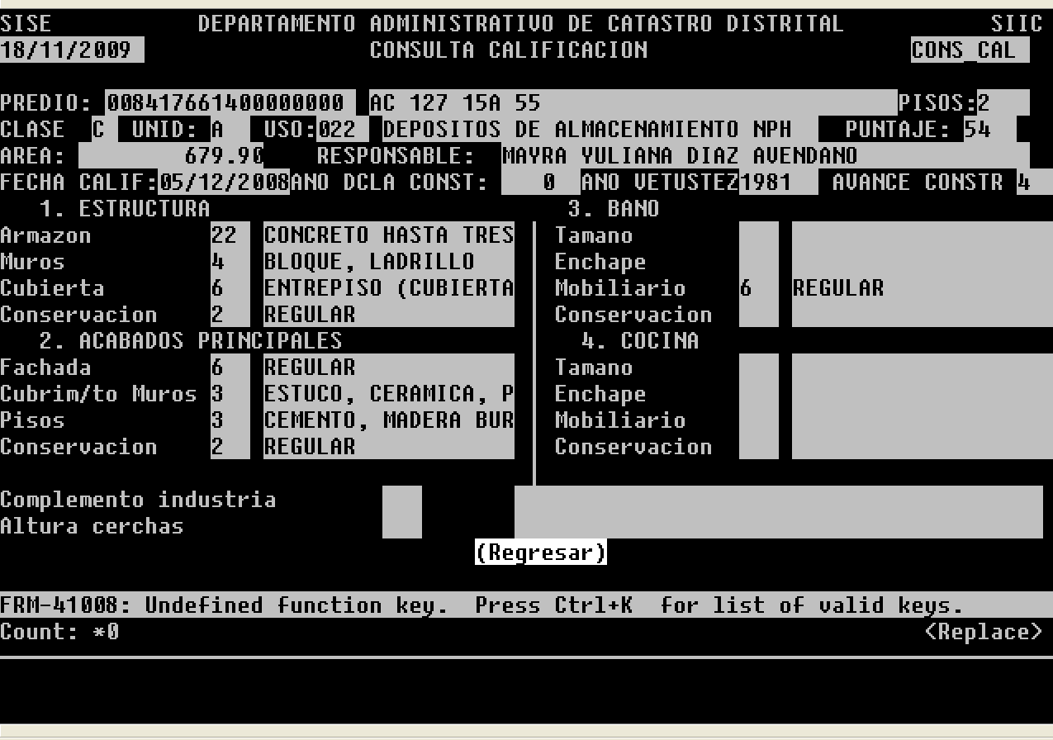
Imagen 01. Predio registrado con 2 pisos en el SIIC.

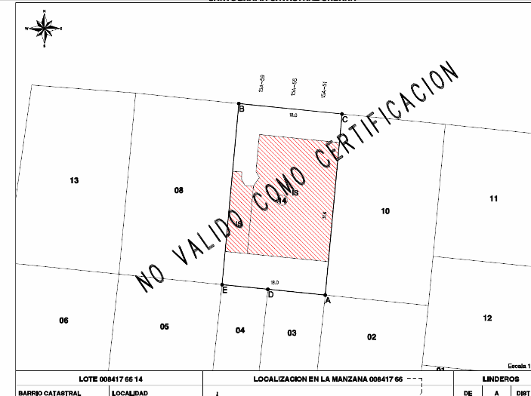

Imagen 02. Predio en cartografía con un piso.
2. BARRIO SANTA BARBARA PREDIO CON INCONSISTENCIAS RECONOCIMIENTO PREDIAL

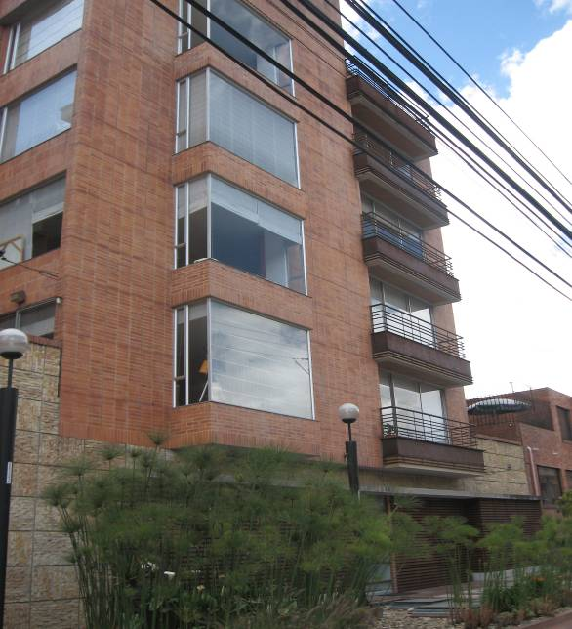
DESCRIPCION: Predios con código de sector 0084170317
UBICACIÓN: KR 23 # 122 – 55
LOCALIDAD: Usaquen
OBSERVACIONES: Al verificar la información cartográfica, respecto a terreno se evidencia que se encuentra mal el polígono de construcción ya que no se encuentra el voladizo de los 5 pisos.

- BARRIO SANTA BARBARA PREDIO CON INCONSISTENCIAS RECONOCIMIENTO PREDIAL

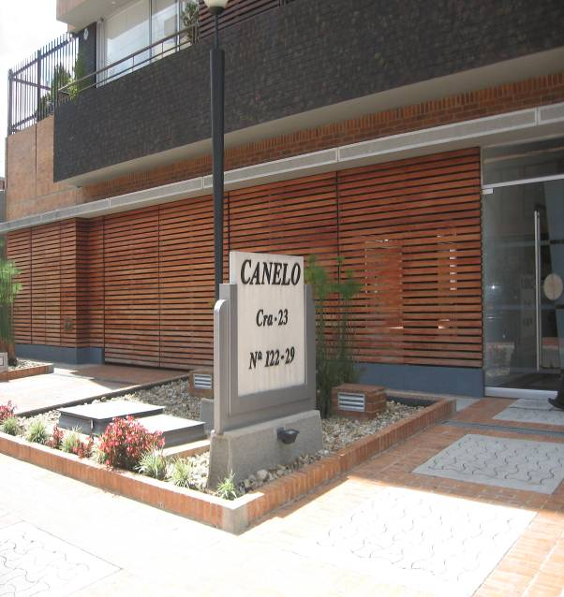 | 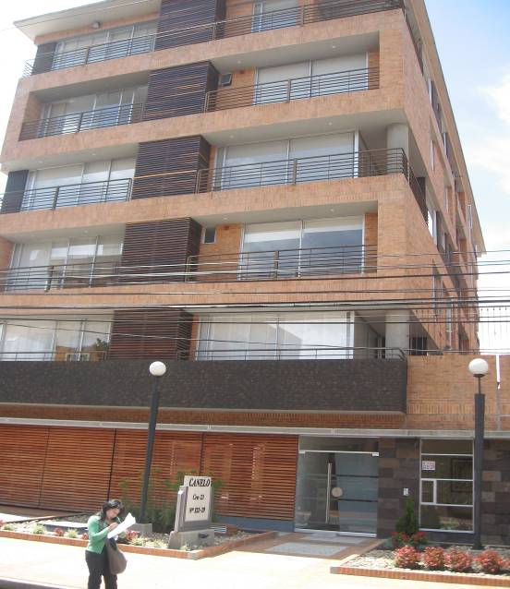
DESCRIPCION: Predios con código de sector 0084170318
UBICACIÓN: KR 23 # 122 - 55
LOCALIDAD: Usaquen
OBSERVACIONES: Al verificar la información cartográfica, respecto a terreno se evidencia que el grupo de determinación no marco el predio con una revisión de polígono y área construida, aún cuando es visible que la construcción es de mas de 2 pisos.

4. BARRIO SANTA BARBARA PREDIO CON INCONSISTENCIAS RECONOCIMIENTO PREDIAL.

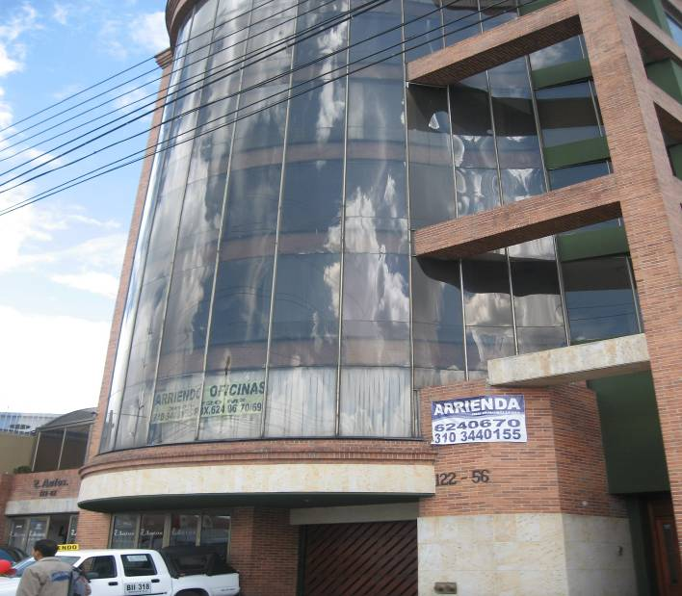
DESCRIPCION: Predios con código de sector 0084170305
UBICACIÓN: AK 45 # 122 - 56
LOCALIDAD: Usaquen
OBSERVACIONES: Al verificar la información cartográfica, respecto a terreno se evidencia que se encuentra mal el polígono de construcción ya que no se encuentra el voladizo de los 6 pisos.

5. BARRIO SANTA BARBARA OCCIDENTAL PREDIO CON INCONSISTENCIAS RECONOCIMIENTO PREDIAL.

DESCRIPCION: Predio con código de sector 0084172125
UBICACIÓN: Avenida Carrera 19 # 23 - 53
LOCALIDAD: USAQUEN
OBSERVACIONES: Al verificar la información cartográfica, respecto a terreno se evidencia que el polígono de construcción es diferente, por lo que correspondía al grupo de determinación marcar el predio para revisión de polígono y área construida para el grupo de reconocimiento.

6. BARRIO SANTA BARBARA OCCIDENTAL PREDIO CON INCONSISTENCIAS RECONOCIMIENTO PREDIAL
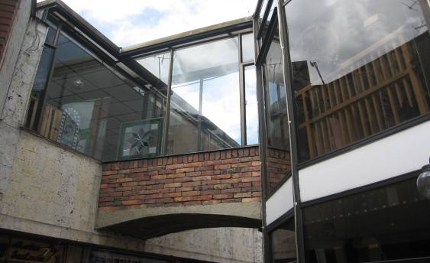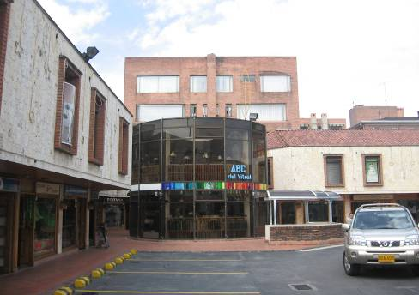
DESCRIPCION: Predio con código de sector 0084172134
UBICACIÓN: Centro Comercial Avenida Carrera 19 # 22 - 45
LOCALIDAD: USAQUEN
OBSERVACIONES: Al verificar la información cartográfica, respecto a terreno se evidencia que el polígono de construcción es diferente, por lo que correspondía al grupo de determinación marcar el predio para revisión de polígono y área construida para el grupo de reconocimiento.
7. BARRIO SANTA BARBARA OCCIDENTAL PREDIO CON INCONSISTENCIAS RECONOCIMIENTO PREDIAL
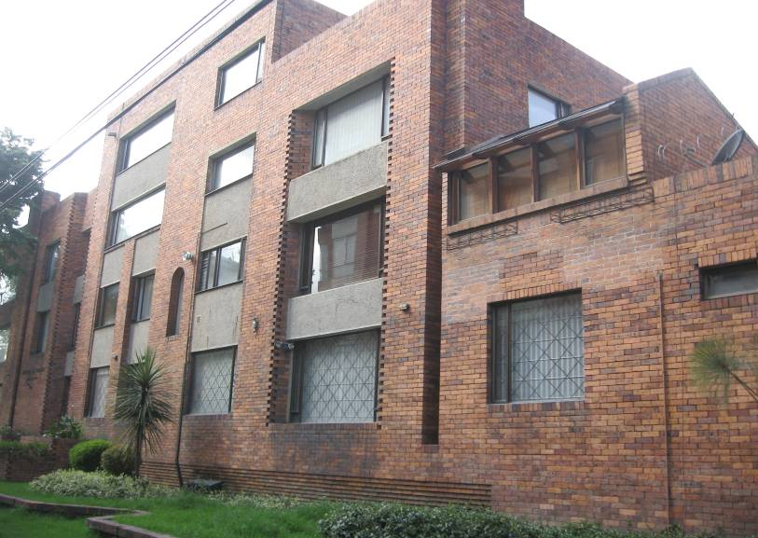
DESCRIPCION: Predio con código de sector 0084172302
UBICACIÓN: Calle 120 # 19 A – 56
LOCALIDAD: USAQUEN
OBSERVACIONES: Al verificar la información cartográfica, respecto a terreno se evidencia que el polígono de construcción es diferente, por lo que correspondía al grupo de determinación marcar el predio para revisión de polígono y área construida para el grupo de reconocimiento.
8. BARRIO SANTA BARBARA OCCIDENTAL PREDIO CON INCONSISTENCIAS RECONOCIMIENTO PREDIAL
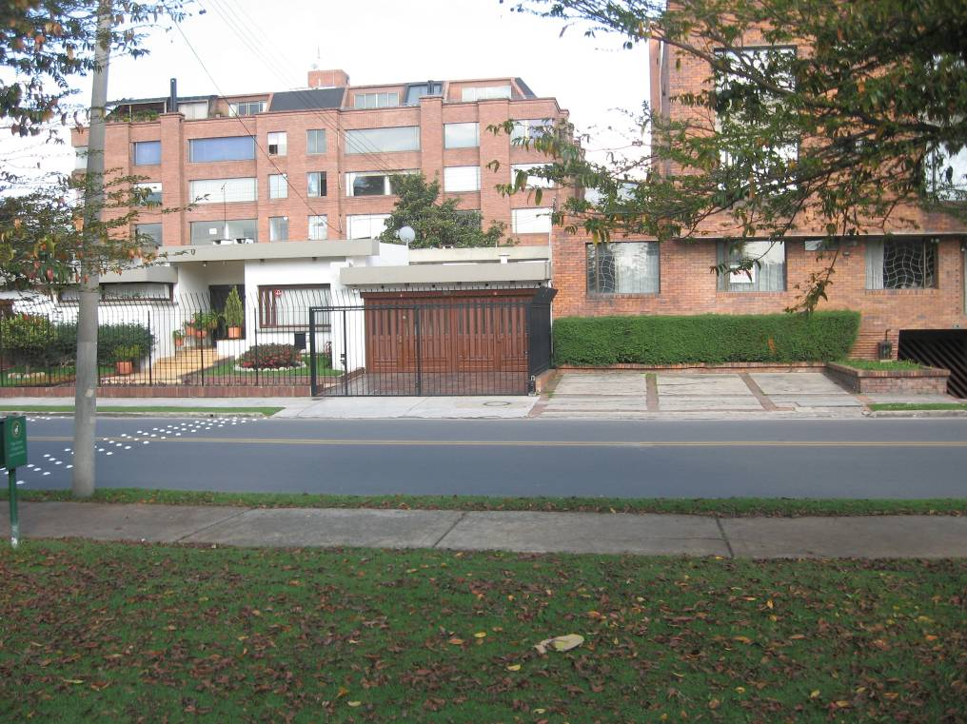
DESCRIPCION: Predio con código de sector 0084172303
UBICACIÓN: Carrera 20 # 120 – 30
LOCALIDAD: USAQUEN
OBSERVACIONES: Al verificar la información cartográfica, respecto a terreno se evidencia que el polígono de construcción es diferente, por lo que correspondía al grupo de determinación marcar el predio para revisión de polígono y área construida para el grupo de reconocimiento, teniendo en cuenta que en terreno solo se observa un piso.
9. BARRIO SANTA BARBARA OCCIDENTAL PREDIO CON INCONSISTENCIAS RECONOCIMIENTO PREDIAL
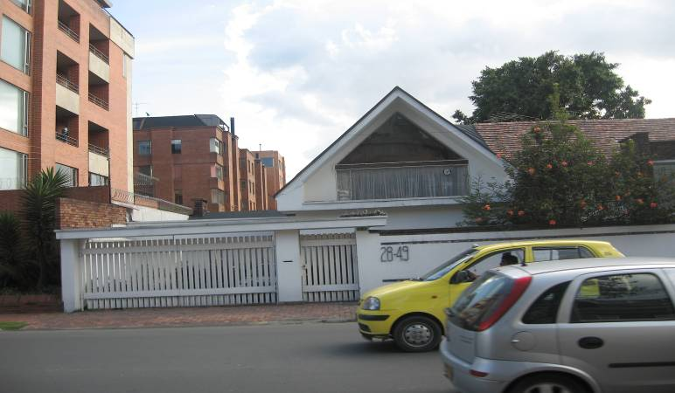
DESCRIPCION: Predio con código de sector 0084172306
UBICACIÓN: Calle 122 # 19 A – 49
LOCALIDAD: USAQUEN
OBSERVACIONES: Al verificar la información cartográfica, respecto a terreno se evidencia que el polígono de construcción es diferente, por lo que correspondía al grupo de determinación marcar el predio para revisión de polígono y área construida para el grupo de reconocimiento.
10. BARRIO SANTA BARBARA OCCIDENTAL PREDIO CON INCONSISTENCIAS RECONOCIMIENTO PREDIAL
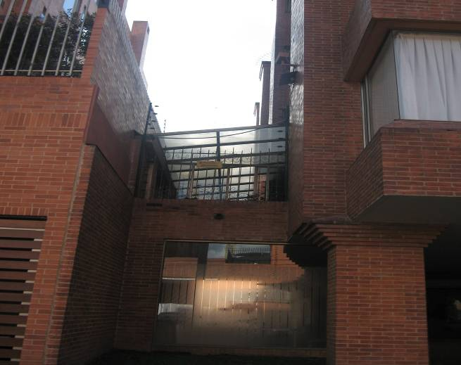
DESCRIPCION: Predio con código de sector 0084172311
UBICACIÓN: Carrera 19 A # 120 – 37
LOCALIDAD: USAQUEN
OBSERVACIONES: Al verificar la información cartográfica, respecto a terreno se evidencia que el polígono de construcción es diferente, por lo que correspondía al grupo de determinación marcar el predio para revisión de polígono y área construida para el grupo de reconocimiento.
11. BARRIO SANTA BARBARA OCCIDENTAL PREDIO CON INCONSISTENCIAS RECONOCIMIENTO PREDIAL
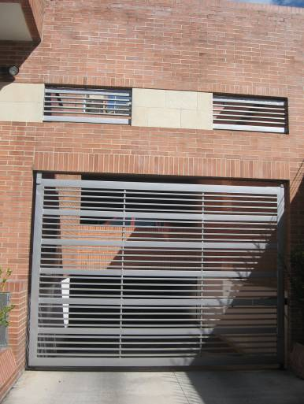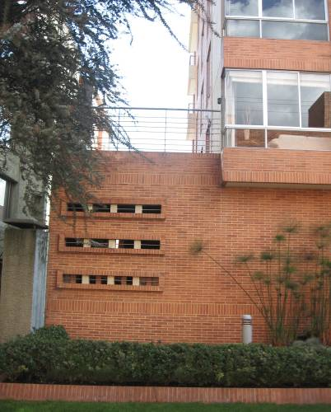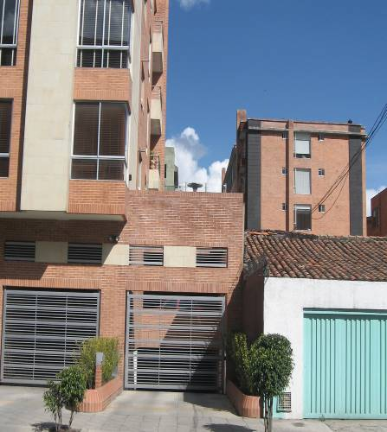
DESCRIPCION: Predio con código de sector 0084172407
UBICACIÓN: Carrera 20 # 118 – 94
LOCALIDAD: USAQUEN
OBSERVACIONES: Al verificar la información cartográfica, respecto a terreno se evidencia que el polígono de construcción es diferente, por lo que correspondía al grupo de determinación marcar el predio para revisión de polígono y área construida para el grupo de reconocimiento.

12. BARRIO SANTA BARBARA OCCIDENTAL PREDIO CON INCONSISTENCIAS RECONOCIMIENTO PREDIAL
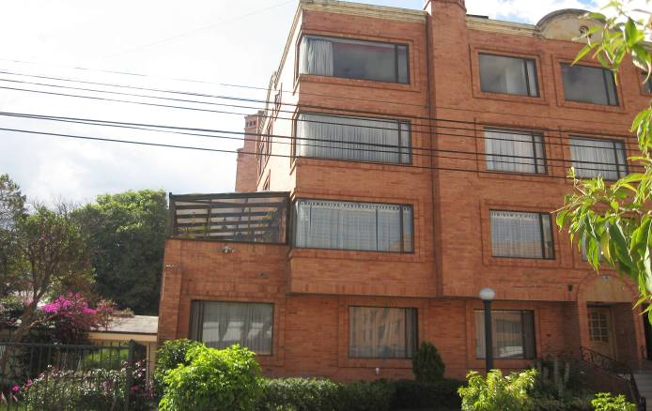
DESCRIPCION: Predio con código de sector 0084172410
UBICACIÓN: Carrera 19 A # 118 – 75
LOCALIDAD: USAQUEN
OBSERVACIONES: Al verificar la información cartográfica, respecto a terreno se evidencia que el polígono de construcción es diferente, por lo que correspondía al grupo de determinación marcar el predio para revisión de polígono y área construida para el grupo de reconocimiento.
13. BARRIO BARRANQUILLITA PREDIO CON INCONSISTENCIAS RECONOCIMIENTO PREDIAL
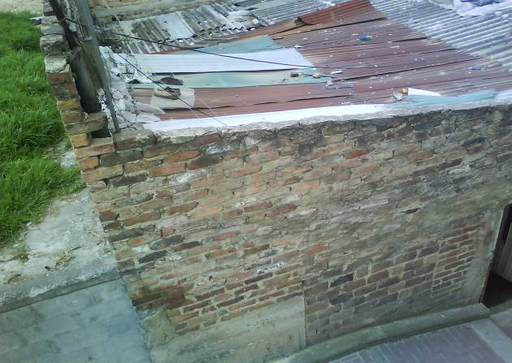
DESCRIPCION: Predio con código de sector 0025250116
UBICACIÓN: Transversal 1 A Este 71 36 Sur
LOCALIDAD: Usme
OBSERVACIONES: Al verificar la información cartográfica, respecto a terreno se evidencia que el grupo de determinación no marco el predio con una revisión de área construida, aún cuando es visible desde el exterior que el predio esta construido en un nivel en su totalidad.
14-15. BARRIO BARRANQUILLITA PREDIO CON INCONSISTENCIAS RECONOCIMIENTO PREDIAL
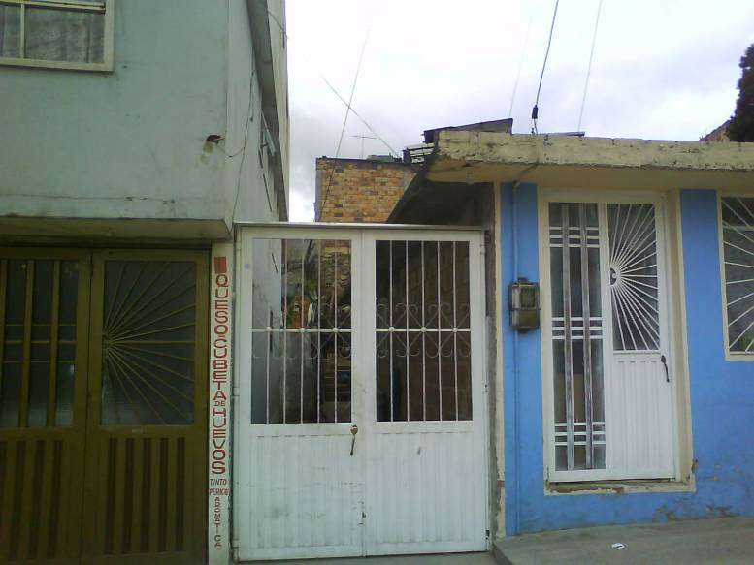
DESCRIPCION: Predios con código de sector 0025250523 y 0025250524
UBICACIÓN: Calle 69 A Sur 0-45 y Calle 69 A Sur 0-35
LOCALIDAD: Usme
OBSERVACIONES: Al verificar la información cartográfica, respecto a terreno se evidencia que el grupo de determinación no marco el predio con una revisión de polígono y área construida, aún cuando es visible desde el exterior del predio que este no esta todo construido al frente.

16. BARRIO BARRANQUILLITA PREDIO CON INCONSISTENCIAS RECONOCIMIENTO PREDIAL
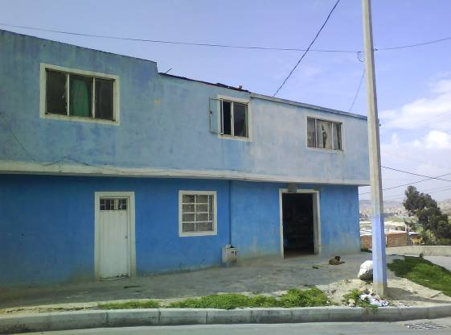
DESCRIPCION: Predio con código de sector 0025256211
UBICACIÓN: Diagonal 71 F Sur 1 48 Este
LOCALIDAD: Usme
OBSERVACIONES: Al verificar la información cartográfica, respecto a terreno se evidencia que el grupo de determinación no marco el predio con una revisión de polígono y área construida, aún cuando es visible desde el exterior que el predio cuenta con voladizo en todo su frente.
17. BARRIO BARRANQUILLITA PREDIO CON INCONSISTENCIAS RECONOCIMIENTO PREDIAL

DESCRIPCION: Predio con código de sector 0025256210
UBICACIÓN: Transversal 1ª A Este 71 C 25 Sur
LOCALIDAD: Usme
OBSERVACIONES: Al verificar la información cartográfica, respecto a terreno se evidencia que el grupo de determinación no marco el predio con una revisión de polígono y área construida, aún cuando es visible desde el exterior que el predio esta construido en un nivel hasta su frente.
18. BARRIO BARRANQUILLITA PREDIO CON INCONSISTENCIAS RECONOCIMIENTO PREDIAL
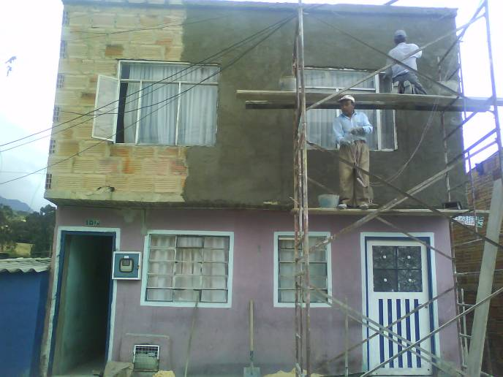
DESCRIPCION: Predio con código de sector 0025257220
UBICACIÓN: Diagonal 71 F Sur 1 17 Este
LOCALIDAD: Usme
OBSERVACIONES: Al verificar la información cartográfica, respecto a terreno se evidencia que el grupo de determinación no marco el predio con una revisión de polígono y área construida, aún cuando es visible desde el exterior que el predio consta de voladizo.
19. BARRIO BARRANQUILLITA PREDIO CON INCONSISTENCIAS RECONOCIMIENTO PREDIAL
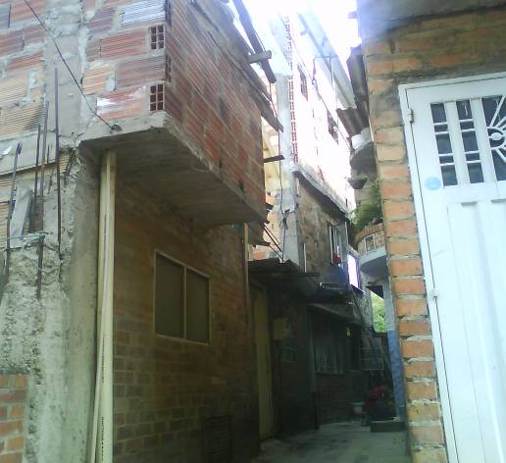
DESCRIPCION: Predio con código de sector 0025257234
UBICACIÓN: Diagonal 71 F Sur 1 13 Este IN 1
LOCALIDAD: Usme
OBSERVACIONES: Al verificar la información cartográfica, respecto a terreno se evidencia que el grupo de determinación no marco el predio con una revisión de polígono y área construida, teniendo en cuenta que es una construcción de 3 niveles.
20. BARRIO BARRANQUILLITA PREDIO CON INCONSISTENCIAS RECONOCIMIENTO PREDIAL
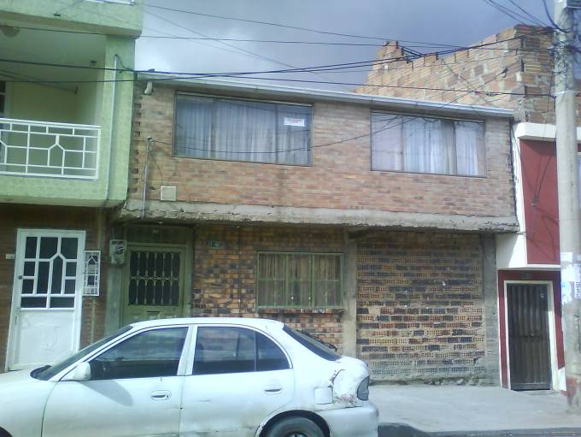
DESCRIPCION: Predio con código de sector 0025257204
UBICACIÓN: Calle 72 Sur 1 56 Este
LOCALIDAD: Usme
OBSERVACIONES: Al verificar la información cartográfica, respecto a terreno se evidencia que el grupo de determinación no marco el predio con una revisión de polígono y área construida, teniendo en cuenta que es una con voladizo.
21. BARRIO BARRANQUILLITA PREDIO CON INCONSISTENCIAS RECONOCIMIENTO PREDIAL
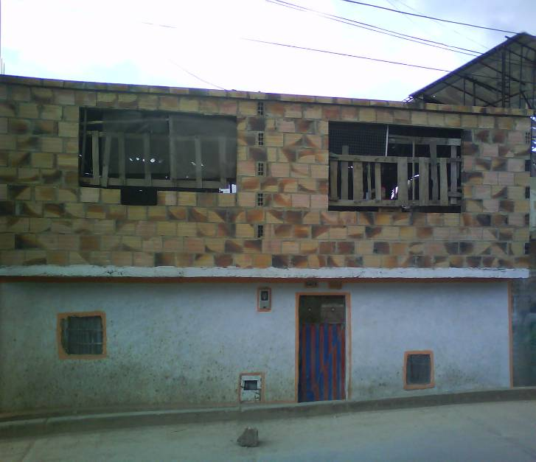
DESCRIPCION: Predio con código de sector 0025259406
UBICACIÓN: Transversal 1 B BIS Este 71 A 15 Sur
LOCALIDAD: Usme
OBSERVACIONES: Al verificar la información cartográfica, respecto a terreno se evidencia que el grupo de determinación no marco el predio con una revisión de polígono y área construida, aún cuando es visible desde el exterior que el predio es de dos niveles construidos y no uno.

22-23-24-25-26-27. VERIFICACION RECLAMACIONES
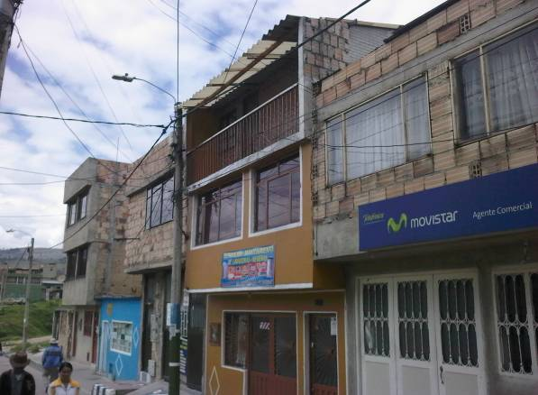
DESCRIPCION: 0025256427_28_29_30_31_32
Ubicación: Calle 69ª Sur con Kr 1Bis E.
Localidad: San Cristóbal
OBSERVACIONES: En los predios 00252564 del 27 al 32, se evidencio en campo que están claramente edificados, no correspondiendo con los módulos gráficos y alfanuméricos.
28. BARRIO BARRANQUILLITA PREDIO CON INCONSISTENCIAS RECONOCIMIENTO PREDIAL

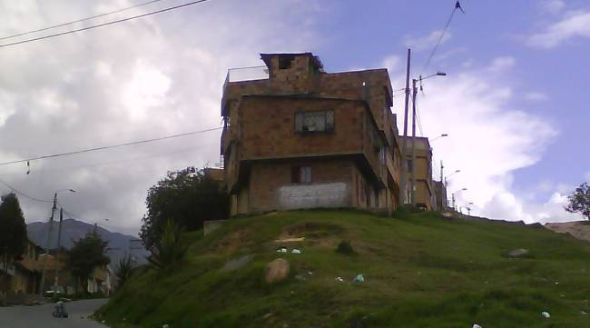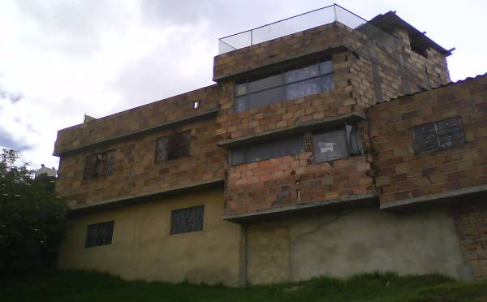
DESCRIPCION: Predio con código de sector 0025255808
UBICACIÓN: Carrera 1 Este 70 A 46 Sur
LOCALIDAD: Usme
OBSERVACIONES: Al verificar la información cartográfica, respecto a terreno se evidencia que el grupo de determinación no marco el predio con una revisión de polígono y área construida, aún cuando es visible desde el exterior que el predio tiene partes en dos y tres niveles construidos.
29. BARRIO BARRANQUILLITA PREDIO CON INCONSISTENCIAS RECONOCIMIENTO PREDIAL
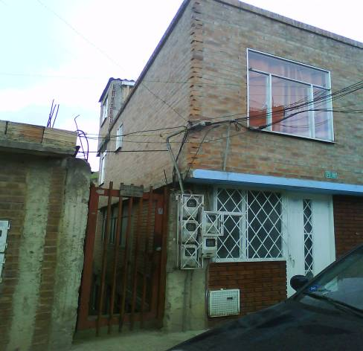
DESCRIPCION: Predio con código de sector 002525507000100000
UBICACIÓN: Carrera 1ª A Este 71 76 Sur MJ
LOCALIDAD: Usme
OBSERVACIONES: Al verificar la información cartográfica, respecto a terreno se evidencia que el grupo de determinación no marco el predio con una revisión de polígono y área construida, teniendo en cuenta que es una construcción de 3 niveles y sótano.

30. En la manzana 22, el predio 02 presenta una inconsistencia donde es registrado para un uso de oficinas y consultorios (020) con destino económico residencial (01).
0084172202
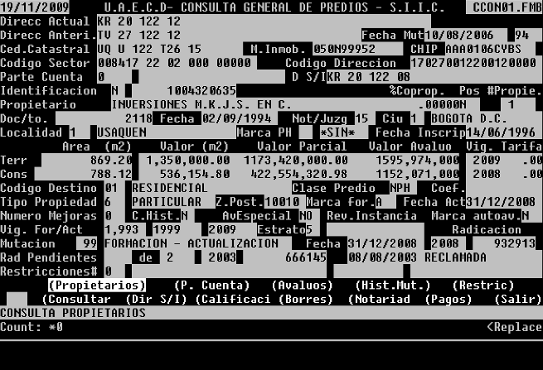
Imagen 03. Predio registrado con destino residencial.
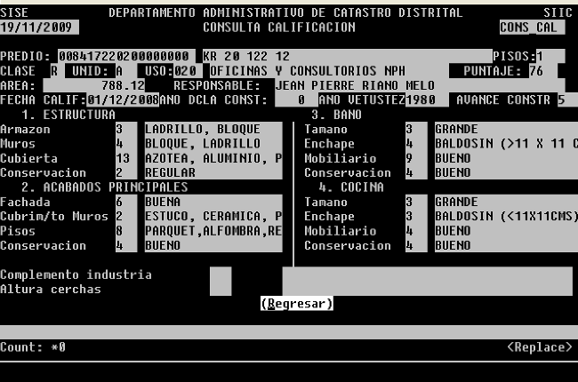
Imagen 04. Predio incorporado con uso oficinas y consultorios y con 1 piso
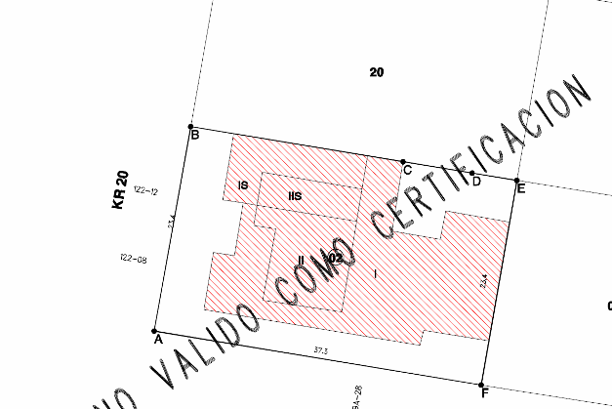
Imagen 05. Predio registrado en cartografía con 2S pisos.
31. BARRIO SANTA BARBARA OCCIDENTAL PREDIO CON INCONSISTENCIAS RECONOCIMIENTO PREDIAL
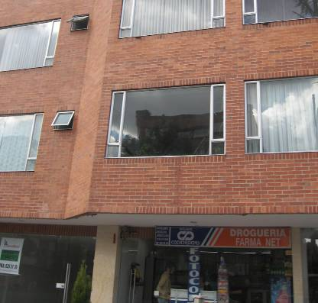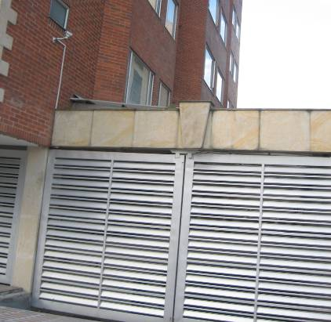
DESCRIPCION: Predio con código de sector 0084171402
UBICACIÓN: Avenida Calle 116 # 20 – 50
LOCALIDAD: USAQUEN
OBSERVACIONES: Al verificar la información cartográfica, respecto a terreno se evidencia que el polígono de construcción es diferente, siendo este señalado por el grupo de determinación “REVISAR POLIGONO,USO-DEPOSITO-LOCALES”, para que el grupo de reconocimiento lo visitara.
32. BARRIO SANTA BARBARA OCCIDENTAL PREDIO CON INCONSISTENCIAS RECONOCIMIENTO PREDIAL
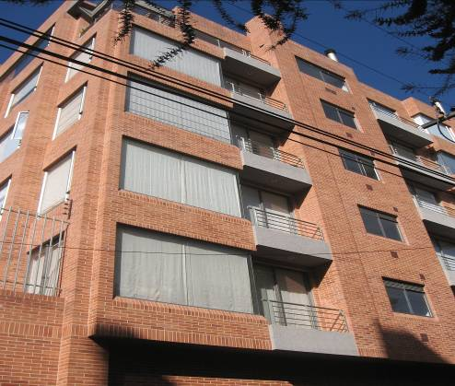
DESCRIPCION: Predio con código de sector 0084172301
UBICACIÓN: Carrera 19 A # 120 – 27
LOCALIDAD: USAQUEN
OBSERVACIONES: Al verificar la información cartográfica, respecto a terreno se evidencia que el polígono de construcción es diferente, siendo este señalado por el grupo de determinación “REVISAR CONSTRUCCION NUEVA rad 672260/2008 ph DESENGLOBE”, para que el grupo de reconocimiento lo visitara, aun así los voladizos no coinciden.
33. En la manzana 01 el predio 18 presento reclamación por presentar diferencias en el área de terreno en el SIIC y en el modulo inconsistencia que aun no se a corregido.
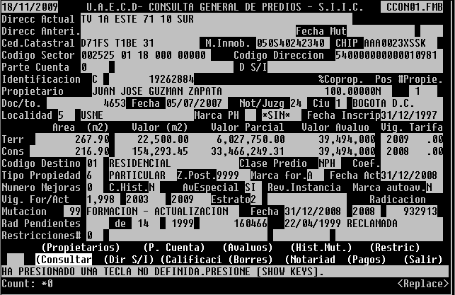
Imagen 06. Área de terreno en SIIC.
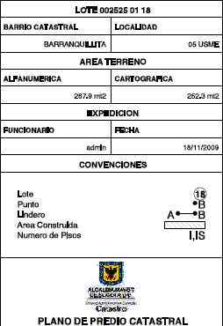
Imagen 07. Área en gráfico
34. BARRIO BARRANQUILLITA PREDIO CON INCONSISTENCIAS RECONOCIMIENTO PREDIAL
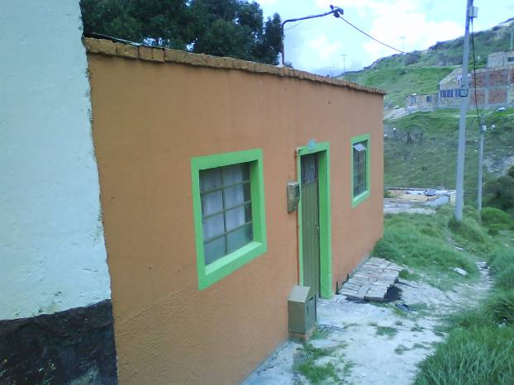
DESCRIPCION: Predio con código de sector 0025250806
UBICACIÓN: Calle 70 B Sur 1-44 Este
LOCALIDAD: Usme
OBSERVACIONES: Al verificar la información cartográfica, respecto a terreno se evidencia que el grupo de reconocimiento no visitó el predio aún cuando el grupo de determinación marco el predio con “ACTUALIZ AREA CONSTRUIDA”, siendo esta visible desde el exterior del predio, donde se observa que el mismo cuenta con un nivel construido y no lote.
35. BARRIO BARRANQUILLITA PREDIO CON INCONSISTENCIAS RECONOCIMIENTO PREDIAL
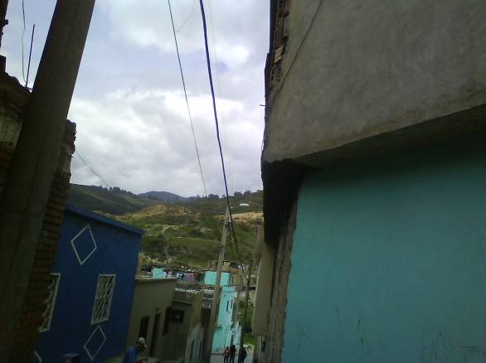
DESCRIPCION: Predio con código de sector 0025254307
UBICACIÓN: Transversal 1 B Este 70 04 Sur
LOCALIDAD: Usme
OBSERVACIONES: Al verificar la información cartográfica, respecto a terreno se evidencia que el grupo de reconocimiento no tomo el voladizo del predio aún cuando el grupo de determinación marco el predio para visita con “ACTUALIZ USOS”, siendo este visible desde el exterior del predio, y con igual ancho al del predio 08 como se observa en la fotografía.
36. BARRIO BARRANQUILLITA PREDIO CON INCONSISTENCIAS RECONOCIMIENTO PREDIAL
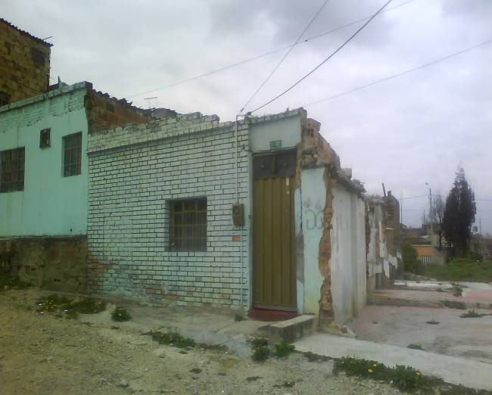
DESCRIPCION: Predio con código de sector 0025255311
UBICACIÓN: Calle 70 Sur 1-18 Este
LOCALIDAD: Usme
OBSERVACIONES: Al verificar la información cartográfica, respecto a terreno se evidencia que el grupo de reconocimiento no visitó el predio aun cuando el grupo de determinación marco el predio con “ACTUALIZ AREA CONSTRUIDA”, siendo esta visible desde el exterior del predio, donde se observa que el mismo cuenta con un nivel construido y no dos.

37. BARRIO BARRANQUILLITA PREDIO CON INCONSISTENCIAS RECONOCIMIENTO PREDIAL
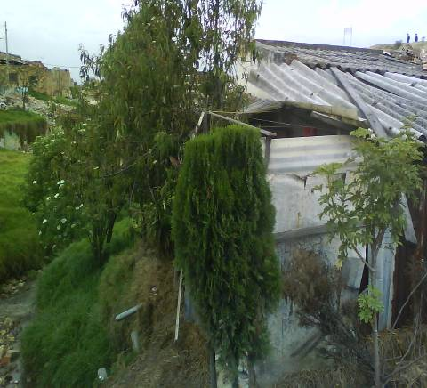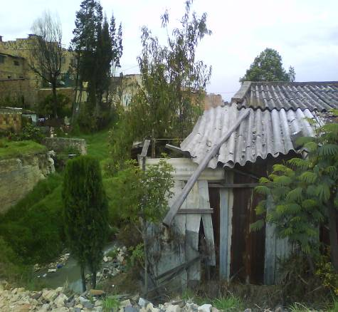
DESCRIPCION: Predio con código de sector 0025255405
UBICACIÓN: Calle 69 C Sur 1-56 Este
LOCALIDAD: Usme
OBSERVACIONES: Al verificar la información cartográfica, respecto a terreno se evidencia que el grupo de reconocimiento no visitó el predio aún cuando el grupo de determinación marco el predio con “ACTUALIZ AREA CONSTRUIDA Y USOS”, siendo esta visible desde el exterior del predio, donde se observa que el mismo cuenta con un nivel construido y no lote.
38. BARRIO BARRANQUILLITA PREDIO CON INCONSISTENCIAS RECONOCIMIENTO PREDIAL

DESCRIPCION: Predio con código de sector 0025256209
UBICACIÓN: Transversal 1 A Este 70 C 19 Sur
LOCALIDAD: Usme
OBSERVACIONES: Al verificar la información cartográfica respecto a terreno, el grupo de determinación marco el predio para visita “FOTOANALISIS REV AREA CONSTRUIDA” donde se evidencia que el grupo de reconocimiento no incorporo el polígono de construcción como se encuentra.
39. BARRIO SANTA BARBARA PREDIO CON INCONSISTENCIAS RECONOCIMIENTO PREDIAL
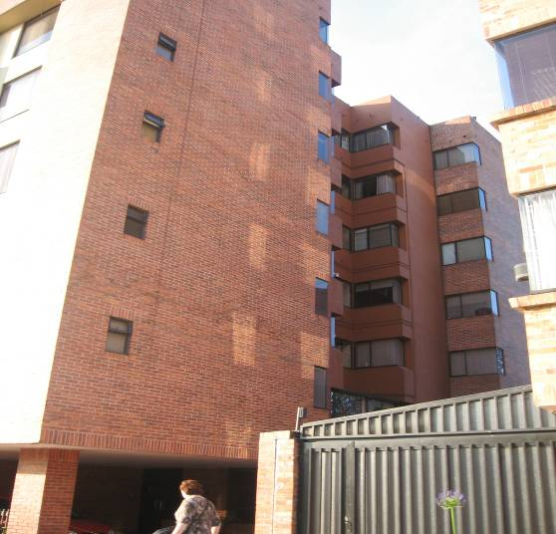
DESCRIPCION: Predio con código de sector 0084170502
UBICACIÓN: Avenida Calle 116 # 22 – 54
LOCALIDAD: USAQUEN
OBSERVACIONES: Al verificar la información cartográfica, respecto a terreno se evidencia que el polígono de construcción es diferente, siendo este señalado por el grupo de determinación “REVISAR POLIGONO DE CONSTRUCCION”, para que el grupo de reconocimiento lo visitara.

40. BARRIO BARRANQUILLITA PREDIO CON INCONSISTENCIAS RECONOCIMIENTO PREDIAL
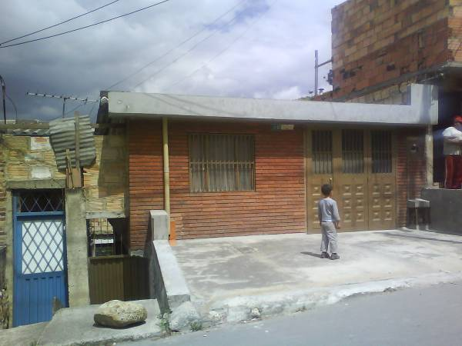
DESCRIPCION: Predio con código de sector 0025250122
UBICACIÓN: Transversal 1 A Este 70 A 82 Sur
LOCALIDAD: Usme
OBSERVACIONES: Al verificar la información cartográfica, respecto a terreno se evidencia que el grupo de determinación marco el predio para visita “ACTUALIZ AREA CONSTRUIDA (DEMOLICION)” y posteriormente presento reclamación modificándose el valor del área construida. El predio esta marcado en grafico con II niveles y debe ser con un nivel y Sótano.

IGAC. Nuestro objetivo. [en línea] <http://www.igac.gov.co/igac_web/contenidos/plantilla_anclasDocs_cont_contDocs.jsp?idMenu=54> [Citado el 10 de Noviembre de 2009]
Ibíd., artículo 2
Ley 14 de julio 6 de 1983- “por la cuál se fortalecen los fiscos de las entidades territoriales y se dictan otras disposiciones”
Resolución 2555 de septiembre 28 de 1988, del Instituto Geográfico Agustín Codazzi.- “por el cual se reglamenta la formación, actualización de la formación y Conservación del Catastro Nacional”.
Informe 2008
Respuesta a Contraloría Noviembre de 2009.
Informe de gestión UAECD diciembre de 2008
Lonja de Propiedad Raíz de Bogota,, Cámara de Propiedad Raíz de Bogota, , Sociedad Colombiana de Avaluadores y Sociedad Colombiana de Arquitectos.
Tomado del informe de gestión vigencia 2008 UAECD.
“por medio del cual se adoptan medidas de optimización tributaria en los impuestos de vehículos automotores, delineación urbana, predial unificado y plusvalía en el distrito capital y se dictan otras disposiciones”
Informe Balance Social UAECD 2008, reportado en Sivicof.
De la información entregada por la UAECD.
Este costo lo asumió directamente el Consorcio Actualización Catastral 2006, por medio de una fiducia.
Dispositivos móviles de captura.
En sectores peligrosos se utilizó fichas, información que posteriormente se trascribe en el DMC, con el fin de que el dispositivo valide la consistencia de l información.
Documento CONFIS. Reajuste avalúos catastrales predios de conservación – Diciembre 2000-.
Decreto 949 del 28 de diciembre de 2001. Alcaldía Mayor de Bogotá.
La estimación del índice se construye a partir de los precios hedónicos (implícitos) de los atributos o las características que conforman un bien compuesto, en el caso específico el valor de la vivienda como una función de los distintos atributos presentes en ella y de sus respectivos precios implícitos, los cuales pueden estimarse a partir de regresiones econométricas.
La estimación del índice se construye a partir de los precios hedónicos (o implícitos) de los atributos o las características que conforman un bien compuesto. En el caso específico, el valor de la vivienda se considera como una función de los distintos atributos presentes en ella (lo que un propietario o poseedor está dispuesto a pagar por las características de construcción que requiere) y de sus respectivos precios implícitos, los cuales pueden estimarse a partir de regresiones econométricas.
Tarifa efectiva es la tarifa promedio pagada por un contribuyente en Bogotá. Es igual al recaudo total sobre el valor de la base gravable total.
Calculado a partir del Índice de Precios al Consumidor del DANE.
Cifra con corte a 11 de noviembre de 2009
Para el cálculo del número de reclamaciones se emplearon los siguientes seis tipos de trámite: Rectificación de uso – destino – estrato; Rectificación de construcción NPH; Revisión avalúo; Rectificación vigencias avalúos; Revisión avalúo - derecho petición; Rectificación área terreno predios NPH.

